**开篇词 | 代码不要眼前的苟且，而要效率的提升和性能的优化**

庄振运 2019-12-02







00:00

08:03

讲述：庄振运 大小：7.39M

你好，我是庄振运。万分高兴能有机会和你分享我的知识和经验。

最近十年，我一直在美国硅谷工作，也非常关注中国的互联网发展，经常和国内同行交流。我曾经在 QCon 做过两次分享。感谢参会同行的青睐，两次都被评为“明星讲师”。

2019 年初，极客时间的编辑找到我，希望我能用专栏的形式作更多的分享。我确实也想总结一下这些年的知识、体验和感悟，于是就写了这个专栏。

**得性能者得天下**

过去的三十年，我们见证了互联网的蓬勃发展和风云变幻。虽然互联网公司潮起潮落，提供的服务也日新月异，但是互联网界一个永恒的追求就是性能和效率。

程序员所写代码的性能直接决定了互联网服务的质量，也就决定了客户的去留。同时，互联网服务终归要运行在各种服务器上，公司需要部署数据中心和网络等容量，这些容量的效率直接影响了公司的运营成本。

所以，程序性能的优化和容量效率的提升也必然是每个互联网从业人员和公司的重要工作。

回首过去的学习、研究和工作经历，蓦然发现我已经专注于性能优化和容量效率这个领域将近二十年了。所涉及的范围也很广泛，从软件到硬件，从前端到后端，从服务器到数据中心，几乎涵盖了计算机和互联网的方方面面。平时，我也经常通过发表论文和参加会议的方式来总结和分享所学的知识。

这些年的从业经历也让我有机会对这一行业有些自己的观察、体会和思考。

首先，我注意到**性能优化和容量效率的工作在 IT 界越来越重要**。

当今互联网服务的特点是大规模（大数据、用户多等）和高要求（低延迟、高吞吐等）。这样的特点也就要求服务的高性能和容量的高效率。

不夸张地说，当今互联网，得性能者得天下。对 IT 公司而言，提高了服务性能和容量效率也就降低了公司的运营成本，增强了公司的竞争力。

第二，**性能和容量效率和每个 IT 从业人员息息相关**。

每个 IT 从业人员，尤其是程序员和运维，都需要关心服务性能和容量效率，这些知识会为自己的职业发展锦上添花，甚至是工作中不可或缺的。 性能和容量效率的知识对于每个程序员、运维、测试人员和管理人员都会有帮助。

具备了这些知识，程序员在开发软件时会写出高性能的代码；运维人员会懂得如何监测和提高系统的性能；软件测试人员会通览软件测试的分类和方法；管理人员可以了解如何进行容量管理，提升服务效率并降低运营成本，等等。

第三，**性能优化和容量效率这一领域的工作是“越老越吃香”**。

在互联网行业工作，很多人担心的就是年龄问题。性能和容量领域的工作特点是需要多方面的知识和技能，以及实际的经验积累。这种学习和积累需要相当长的时间，不太可能一蹴而就。

我在很多硅谷公司工作过，周围的很多同事都是年龄比较大的。他们往往是技术牛人，是挑大梁的角色。公司为什么会重用这些“大龄员工”呢？就是因为他们能够**帮助公司提升业务性能和容量效率，节省运营成本**。随着公司业务规模的扩展，节省下来的成本也越来越大，公司也越来越离不开他们。

第四，这方面的工作要求比较特殊——**需要广泛的知识面和软技能**。

除了软硬件结合的知识，以及理论联系实践以外，性能和容量效率的工作还需要各种软技能，从而和其他员工、其他团队有效地进行沟通和合作。 我用一张思维导图大体表示了这些知识和能力。

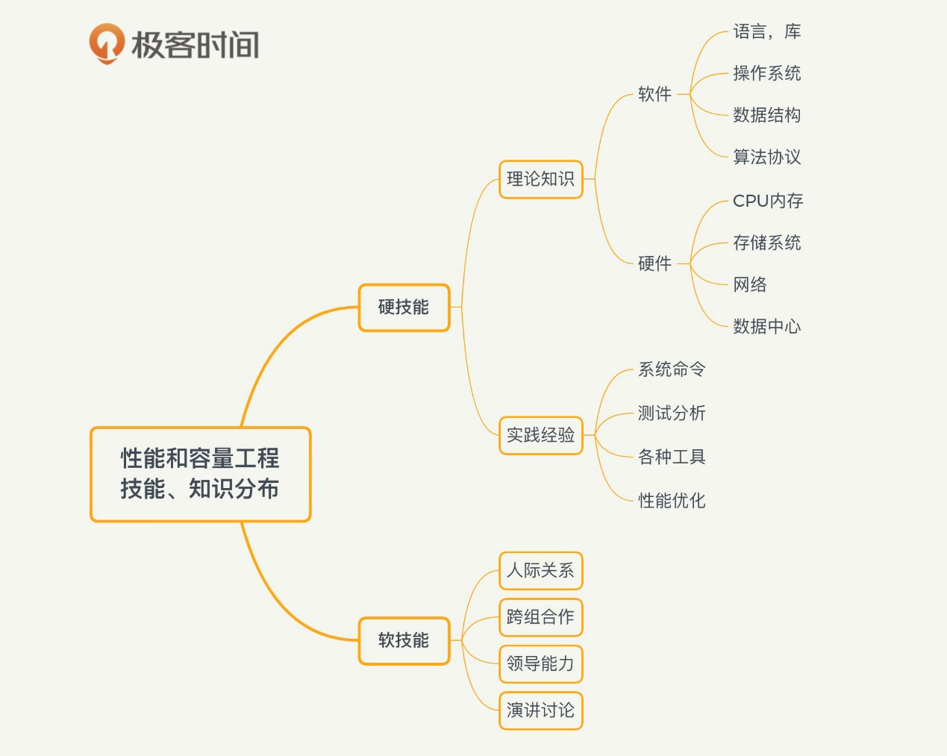

最后，这一领域和职业于总体而言**缺少合适的介绍和相关资料**。

比如性能工程这个领域，虽然各种“性能测试”和“性能调优”相关的知识有很多，比如 JVM 调优、操作系统调优等，但是系统地介绍“性能工程”的资料很少。“容量效率和管理”方面，更是很少见了。就连“性能和容量工程师”这个职业也很少人讲。

**专栏设计**

性能问题通常是复杂的，性能工程师就像“医生”一样，需要懂得多方面的知识才能为“病患”确诊“病因”。

医生遇到病人，会“望闻问切”，利用 X 光等手段做各种分析。根据病人的表象和分析的数据，医生会做出诊断，确定是什么病。然后会开药方或者给予治疗。病人服药或者接受治疗后，会再次进行复检，来确定治疗效果。

性能工程师对待计算机和互联网的性能问题也是如此，会观察各种参数，甚至进行主动的性能测试。根据各种参数和性能测试的结果，可以做出分析，并最终确定性能问题的根因。这之后进行性能优化来消除对应的性能问题。采取优化后，还需要重新测试来验证问题是否真正解决，亦或是另有他因，从而需要重新分析。

我用下面这张图片来类比这两种场景。

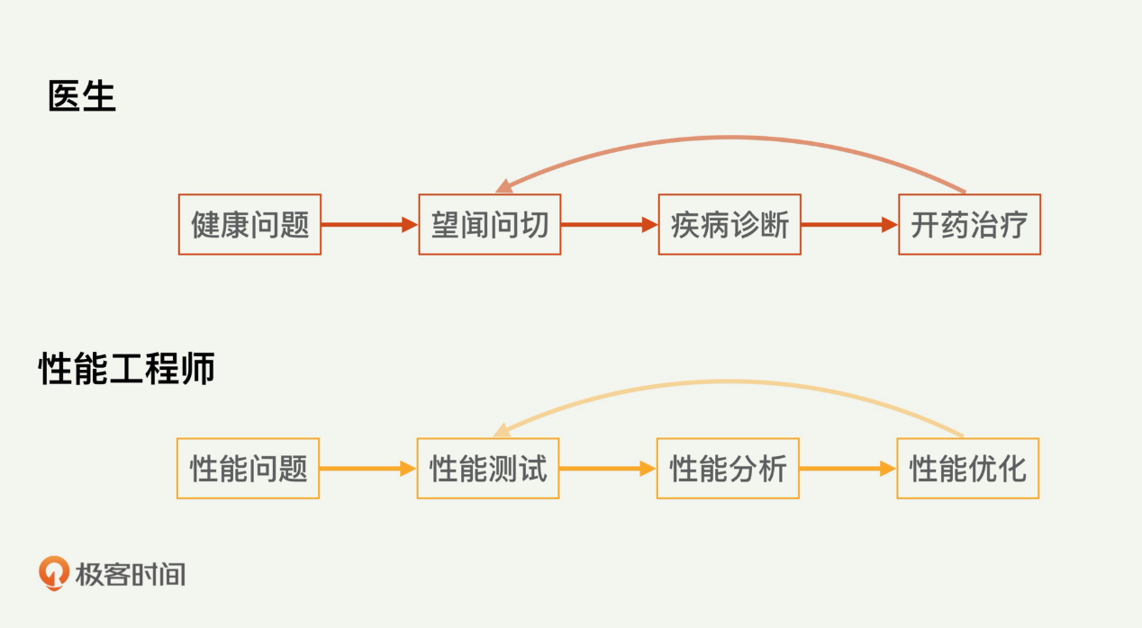

第一个场景是医生诊断病情和治疗病人。第二个场景是性能工程师分析问题并且优化性能。你可以直观地看出两种场景中的每一步的相似之处。在专栏中，我也是根据这样现实中解决问题的思路（问题→测试→分析→优化→实践）来为你讲解的。

为了帮助你循序渐进地了解并掌握性能和容量工程相关知识，我将这个专栏的内容设置为八个模块，共 36 讲核心内容。



从今天开始，让我用 36 讲的课程，帮助你在性能和容量效率领域迈出坚实的 36 大步。学习完这个专栏之后，我相信你一定能对这一领域有更多、更广和更深的了解。

书山有路，勤劳为径；学海无涯，辛苦作舟。希望这个专栏可以成为这样的一条捷径和一叶轻舟，我们一起整装出发，扬帆起航。

有道是“知音难觅”。王勃在《滕王阁序》里也说过：“杨意不逢，抚凌云而自惜；钟期既遇，奏流水以何惭？”很荣幸能够和你在此相遇相知，一起学习交流，也欢迎你给我留言，说说你对性能优化和容量效率的看法和疑问

# 01 | 程序员为什么要关心代码性能？

庄振运 2019-12-02







00:00

13:47

讲述：庄振运 大小：12.64M

你好，我是庄振运。

感谢你加入这个专栏的学习，我也非常高兴能有机会和你一起探索这个领域。

我在计算机和互联网行业已经研究和工作近 20 年了，一直从事性能优化和容量管理相关的工作。从今天起，我就和你分享我这些年的经验和感悟。

提起计算机和互联网，多数人首先想到的职业是程序员。中国有多少程序员呢？很多人估计有 600 万左右。全球的人数就更多了，肯定超过 2000 万。

我虽然也在互联网领域，也做过几年写程序的工作，但是现在的工作，严格意义上不算程序员，而是性能工程师。不过我和很多程序员朋友一起工作过，也讨论过。谈到性能优化和系统容量管理的时候，一开始他们经常会问我一个问题，就是程序员为什么需要了解性能和容量这些东西？通俗点说，这个问题就是：我就是一介程序员，性能和系统容量听起来很重要，但与我何干？

这个问题问得很好。我可以和你肯定地说，程序员应该关心，也必须关心代码性能和系统容量。今天这一讲，我们先说说程序员为什么需要关心性能。

## 怎么定义“性能”和 “性能好”？

说起代码性能，首先我们需要弄清楚什么样的代码算是性能好？怎么样算是性能不好？

代码性能表现在很多方面和指标，比较常见的几个指标有吞吐量（Throughput）、服务延迟（Service latency）、扩展性（Scalability）和资源使用效率（Resource Utilization）。

吞吐量：单位时间处理请求的数量。

服务延迟：客户请求的处理时间。

扩展性：系统在高压的情况下能不能正常处理请求。

资源使用效率：单位请求处理所需要的资源量（比如 CPU，内存等）。

必须说明的是，这几个指标之外，根据场景，还可以有其他性能指标，比如可靠性（Reliability）。可靠性注重的是在极端情况下能不能持续处理正常的服务请求。不过，我们这个专栏的讨论，主要围绕前四个更常见的目标。

性能好的代码，可以用四个字来概括：“多快好省”。

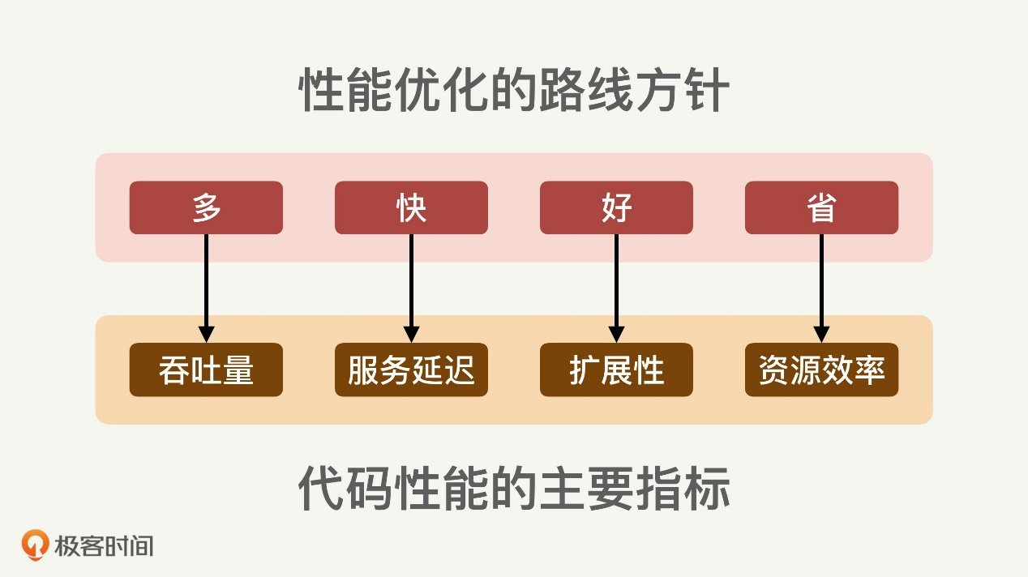

看到这四个字，你可能想起了咱们国家当年制定的大跃进总路线，那就是：“鼓足干劲、力争上游、多快好省地建设社会主义”。没错，高性能代码的要求和这个“社会主义建设总路线”相当一致。这里的“多”，就是吞吐量大；“快”，就是服务延迟低；“好”，就是扩展性好；“省”，就是资源使用量低（也即是资源使用效率高）。

用这样的四个指标来衡量，那么性能不好的代码的表现就是：吞吐量小、延迟大、扩展性差、资源使用高（资源使用效率低）。

## 程序员为什么要关心代码性能？

对程序员来讲，写出的代码就是他的产品、他的生命线、他的形象和价值。代码性能不好，就是质量差，不靠谱。轻者影响程序员的声誉，重者影响他的工作。

对一个公司来讲，产品质量差，公司或许会倒闭。对程序员所在的互联网公司而言，如果公司的业务依赖于程序员写的代码，那么代码性能差，关键时刻掉链子，比如双十一促销的时候，公司的业务性能就会经常出问题，进而会影响公司的运营和营收，这可是天大的事情。

因此，如果一个程序员写出性能很差的代码，无异于耍流氓，并且相关程序员的工作也很难保住。

反过来讲，如果写出的代码性能很高，那代码的作者必定是我们大家认可的“靠谱”程序员，少不了“人见人爱”——客户喜欢，同事喜欢，领导也喜欢。

## 不同级别的程序员都需要关心性能

还有些朋友或许认为：代码性能是**某些人或者其他人**应该负责的；我就负责把代码写出来，优化的事，他们负责。这里的“某些人和其他人”可以是指软件测试人员、运维人员、技术专家，或者是性能工程师。

这种想法也是不对的。我下面就用几个案例来举例说明，代码性能是各个级别的程序员都应该关心和负责的。事实上，程序员从学校出来开始，一步步地在职业上攀升，每一步都应该和性能结伴而行。

我用一张图来表示一个成功程序员的技术职业轨迹（注意里面的职位和年限仅供参考）。

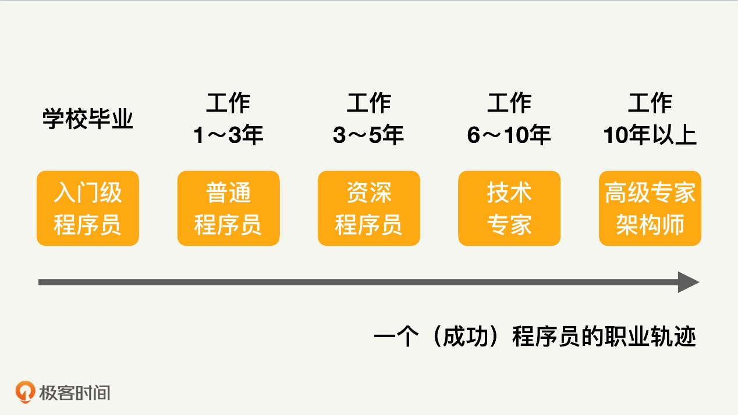

学生刚刚从学校毕业，加入互联网公司，一般是入门级程序员。工作 1 到 3 年后，就成为普通的程序员。工作三五年后，可以算是资深程序员。工作 6 到 10 年后，可以成长为技术专家。10 年以上，可能成为高级专家或者架构师。

### 举例 1：刚入门的程序员

小李刚刚大学毕业，进入一个互联网公司。

领导给他的任务是写一个小模块，其中有一个需求是统计两个日期之间有几个正常工作日（也就是多少是周一到周五）。小李采取的是简单暴力法，就是用一个循环，循环的起始和截至日期就是给定的两个日期。在循环里面，对每一个日期判定一次，确定是工作日还是休息日，然后把工作日累加起来。

这样的代码显然性能不高，生产环境里面跑起来很快就会出问题。比如，如果两个日期差距很大，这个模块可能就需要很长时间才能处理完。

如果小李注重代码性能，他完全可以用更高效的方法，比如快速判定给定的两个日期间有多少个星期，然后乘以 5，因为每个星期有 5 个工作日。然后，对头尾的星期进行特殊处理。这样的代码跑起来快多了。我可以想象，小李在优化完代码后，或许会吟诵两句“何当金络脑，快走踏清秋”来形容新代码的性能。

### 举例 2：普通的程序员

小王做程序员 2 年了，在公司里已经可以独立负责一个模块了。有一天，他需要把一个二维整数数组进行重新赋值，于是，他写出了下面的二重循环：

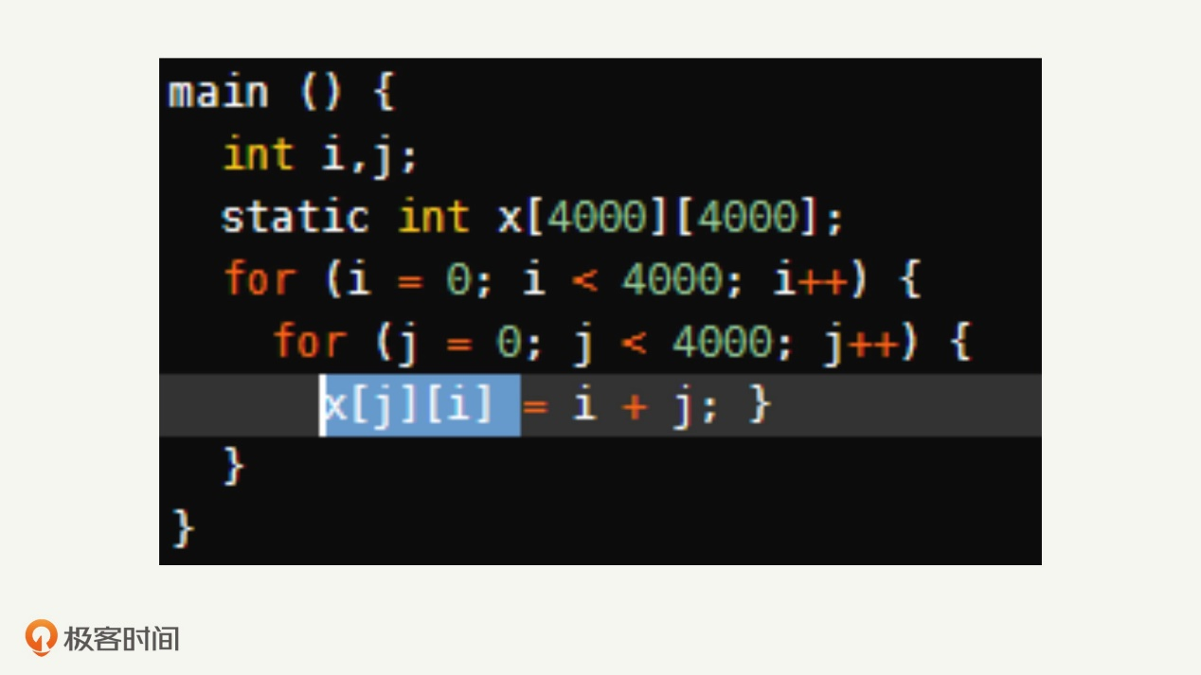

如果小王了解计算机内存和缓存的知识以及大小，他或许会写出下面的循环。虽然只有两个字母的差别，性能却提升了很多倍。

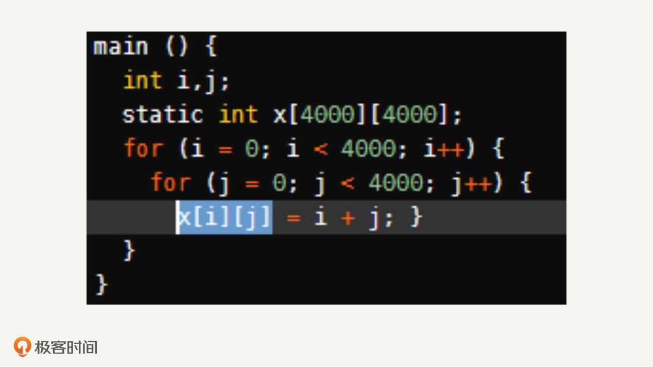

原因是什么呢？

因为计算机通常都会有数量不大的缓存。数组在内存里是连续存放的，所以，如果访问数组元素的时候能够按照顺序来，缓存可以起到极大的加速作用。

小王一开始的二重循环，恰恰没有有效地使用缓存，反而对数组元素类似随机访问。第二个版本就改正了这个错误，优化了性能。

### 举例 3：资深的程序员

小赵工作 4 年了，已经算是资深的 C++ 程序员，负责一个程序的开发和设计。他的一个程序需要使用一个 Map 的数据结构。他开始使用的是 STD 库的标准实现：unordered_map。但是他发现，在数据量大的时候，键值的插入操作需要的时间很长。虽然做了各种代码优化，但性能总是不尽人意。

其实，如果他了解 C++ 有些库有更高效的 Map 实现，比如google::dense_hash_map，他或许可以酌情采用，从而大幅度提升性能。

很多的测试结果显示，google::dense_hash_map的性能可以比std::unordered_map快好几倍。下图（图片来自https://tessil.github.io/ ）正是同一种测试环境下，两种实现的处理时间比较，我们可以清楚地看出性能的差距。

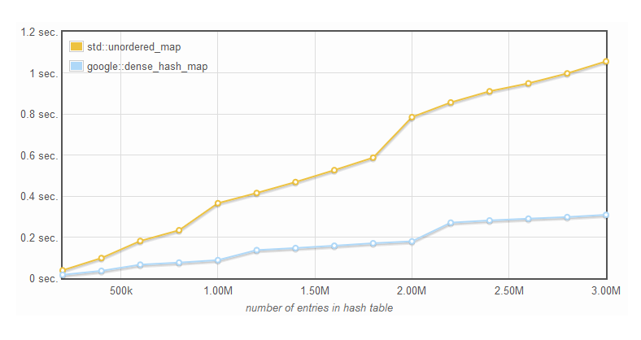

### 举例 4：技术专家

小刘工作 8 年了，在公司里已经算是不大不小的技术专家了。

有一天，他看到一份项目计划，其中有一段引起了他的兴趣。这份计划是为了提高服务器的 CPU 使用效率，提出把应用程序的线程池增大，建议程序线程池的主线程数目应该和服务器的逻辑 CPU 的数目相等。当然，这里的逻辑 CPU，就是我们通常说的虚拟内核数。

小刘这几年对硬件和操作系统钻研良多，他立刻指出，这样部署不妥，他建议降低主线程池大小到逻辑 CPU 的一半。技术讨论过程中，小刘给大家仔细讲解了原因，大家最后认可了他的建议，小刘也获得了大家的青睐。

小刘之所以这样建议，是因为他知道，服务器的逻辑 CPU 不是物理 CPU。在超线程技术（Hyper Threading）的情况下，服务器的吞吐量不是严格按照逻辑 CPU 的使用率来提升的，因为两个逻辑 CPU 其实共享很多物理资源。

比如下面这张图，就表示了在一台有８个逻辑 CPU 的服务器上，如果部署超过 4 个线程，得到的性能提升非常有限，甚至可能会带来其他不好的后果。这里具体的提升率和效果，取决于线程和应用程序的特性。（图片来自http://blog.stuffedcow.net）

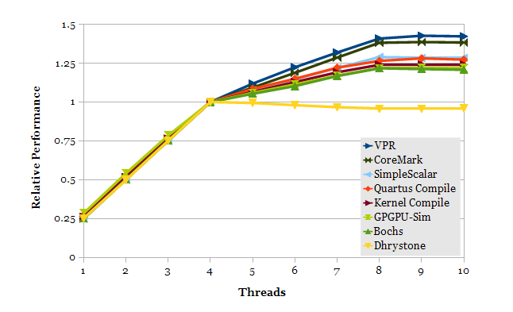

### 举例５：高级专家（架构师）

老周是公司里的架构师和高级专家。他最近对公司的一个重要业务进行了性能优化，用很小的代码改动，就给公司节省了几百万美元的运营成本（这是我身边发生的一个真实案例，除了名字不一样）。

这个业务的性能瓶颈是 CPU。因为业务量大，这个业务部署了 1 万台以上的服务器，占用了很大一部分数据中心的容量。

老周仔细研究了业务的逻辑，并且进行了性能测试和分析。他发现代码的执行过程卡在了 CPU 取指令的速度上：因为内存和缓存的物理特性，CPU 花了很大一部分时间在等待指令获取，从而造成了 CPU 浪费。

他经过考虑，决定进行**指令级别的提前获取优化**。具体来讲，就是用 GCC 的__builtin_prefetch指令来预先提取关键指令，从而降低缓存的缺失比例，也就提高了 CPU 的使用效率。

下图是 GCC 关于这个指令的官方文档。

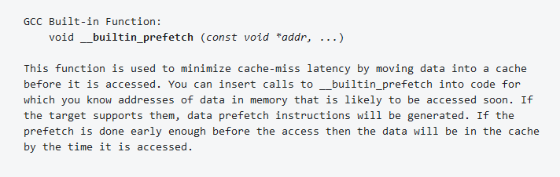

经过这样的优化，一台服务器可以处理比以前多 50% 的请求，从而节省了相应比例的服务器和容量。从公司成本角度来看，这一优化节省了 3 千台以上的服务器，价值几百万美元，老周被 CEO 开会表扬，也是自然的事情了。

有趣的是，整个的代码改进只需要几行代码的改动，真真切切是“一字万金”。

## 总结

重要的事情需要多说几遍：每个 IT 从业人员，尤其是程序员，都需要关心代码性能。

如果不了解性能的知识，也许能写出可运行但性能不好的代码。但一个真正对工作、对公司和对自己负责的程序员一定会发现，性能不好的代码无异于耍流氓，不经用还隐患无穷，万万要不得。

换句话说，对程序员来说，生活不仅是眼前的代码，还有效率和性能的优化。唐代诗人孟郊在考中进士后写了一首《登科后》，其中有两句：“春风得意马蹄疾，一日看尽长安花。”

我们谁不希望写出来的代码也运行飞快，自己能春风得意呢？！

## 思考题

无论你工作几年了，也无论是现在具体做什么工作，你能举出一两个，因为代码性能不好并导致严重后果的例子吗？是什么样的性能问题呢？

换个角度来说，如果写代码的程序员一开始就考虑到各种性能问题，并且提前在代码里面解决，写出的代码跑得飞快，而且很稳定。这样靠谱的程序员你会不会给他点赞？

**02 | 程序员也要关心整个系统和公司成本吗？**

庄振运 2019-12-02







00:00

13:33

讲述：庄振运 大小：18.64M

你好，我是庄振运。

上一讲我们谈了，作为一个程序员，你所负责的软件模块的性能是很重要的。如果写的程序性能不好，轻则通不过开发过程中的性能测试这一关，严重的话，还会为以后的业务生产环境埋下很多地雷和炸弹，随时会踩响和爆炸，从而影响公司的业务和运营。

代码性能的重要性，不仅仅局限于程序员所直接负责的软件模块，它对其他相关软件模块、模块所在的应用程序、单机系统的设计、互联网服务的质量、公司的运营成本，甚至对我们共同生活的地球都很重要。

这一讲，我们就来说说这几个方面。为了方便说清这几方面的关系，我画了下面这张图。

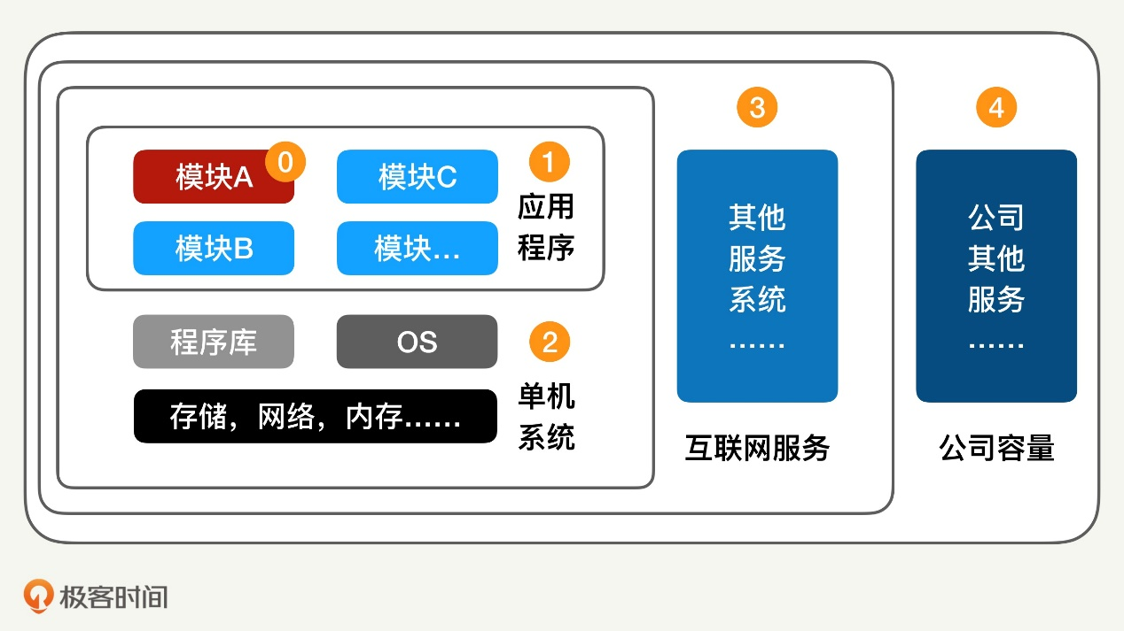

我来简单解释一下这张图：

首先，红色模块是我们负责的模块（标示 0），它和其他模块一起构成了整个应用程序（标示 1）；

这个应用程序运行在服务器和 OS 上面，构成了一个单机系统（标示 2）；

几个单机系统一起组成一个互联网服务（标示 3），来面向客户；

这个服务和其他服务一起，需要公司的硬件容量支持，从而占用公司的商业成本（标示 4）；

最后，别忘了，我们共同生活在这个可爱的绿色星球上。

**应用程序的性能（标示 1）**



我们先从标示 0 和 1 开始，也就是模块和应用程序。

我们每个人负责的代码模块，一般都不是孤立存在的，都要和其他模块交互。模块之间是唇齿相依的。如果一个模块性能不好，一定会在某种情况下影响到其他模块，甚至是整个程序的性能和服务质量。唇亡齿寒的道理我们都懂，所以每个软件模块的性能都需要严格把关。

具体到我们自己的模块来说，或许在开发、测试的环境中，这个模块看起来运行正常，但等到了生产环境，一旦流量上去，性能不好的模块很快就会被曝光。尤其是在流量很高的时候，如果性能不佳，公司的运维同事一定会疲于奔命，更甚者会导致公司业务受损，这时性质就很严重了。

很多性能问题都会被根因分析。如果根因分析定位到是某人所负责的模块拖了大家的后腿，写这个模块的程序员不仅会被其他程序员鄙视，还可能会被老板找去“喝茶”。

回到性能问题上。性能问题可以表现在很多指标上，比如吞吐量（Throughput），服务延迟（Latency)，可靠性（Reliability)，延展性（Scalability）等等。根据模块所在的应用程序的性质，其中的一个或者几个指标会相对比较重要些。举个简单的例子，如果一个应用程序所在的互联网服务是面向终端客户的（比如微信用户），那么客户的服务延迟一定是极为重要的性能指标。

具体来说，假如端到端的服务延迟有最大的延迟允许，比如不能超过 2 秒钟，那么这个服务所需要的应用程序或者微服务，一般也都会有自己的最大延迟预算。假设这个端到端服务需要三个微服务或应用程序来串联，那么，每个应用程序都会分到一定的延迟预算，比如最大 1 秒。

同理，我们所负责的模块也会根据程序的逻辑设计分到相应的延迟预算，比如 300 毫秒，如下图红色模块所示。

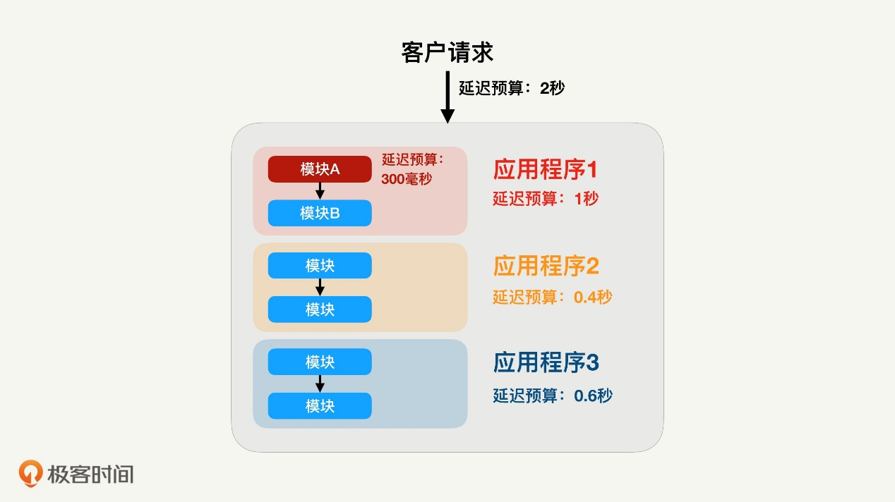

这种情况下，如果我们的模块在流量适度变大时，处理时间超过 300 毫秒的预算，那这个模块的延展性显然就不够了，很可能会导致整个端到端服务的延迟超标。

**单机系统的性能（标示 2）**

讨论完了模块和程序，我们再看看单机系统。



我们的模块所在的应用程序（或者微服务），是运行在服务器的硬件和操作系统上面的。对这台服务器而言，这是个单机系统，包括软件和硬件的整个垂直全栈。现在的系统都非常复杂，软硬件之间的交互也复杂而微妙，并且随着各个构件的升级而经常变化。

单机系统的软硬件构件包括操作系统、程序库、存储系统、CPU、内存、还有网络等等。这些构件都会或多或少地影响上层程序的性能。

我举一个简单的例子，这个例子在后面的文章中还会仔细介绍。在我以前的公司，曾经有一个应用程序需要不断地把数据同步写到底层存储系统。这个应用程序后来被发现有性能问题，我们花了很多时间去做分析，后来终于找到原因。

这个性能问题的表现是：数据同步写入的延迟有时候会非常高。原因是**底层的存储系统同时服务好几个应用程序**。

由于底层存储系统有各方面的限制，当多个应用程序同时使用这个存储系统时，每个应用程序延迟方面的性能并不能得到保证，因此导致了某个应用程序的读写被严重推迟，并最终导致了后者的性能问题。

更进一步到设计层面来讲，从我们负责的模块和应用程序角度来看，**对下层的软硬件构件越是了解，就越有可能设计出性能优越的模块和应用程序**。

比如，很多数据存储方面的服务和应用程序在设计时，需要仔细考虑各种存储系统的技术趋势和性能特征。这些性能特征包括存储速度、价格、容量大小、易失性等。比如传统的 DRAM 内存就是一种存储，它速度很快，但是价格贵、容量小，并且所存数据不能长期保存，一断电数据就会丢失。

最近几年一种新的非易失性内存（NVM，Non-volatile Memory）的出现，打破了这一传统，数据可以长期保持，但是速度稍微慢一些。同样的，传统的硬盘存储容量大、价格低，但是速度最慢。最近几年固态硬盘（SSD） 的大量采用，在很多新设计的在线系统中已经作为标准配置，几乎取代了传统硬盘。

我们程序员作为自己模块甚至整个应用程序的设计者，如果能充分考虑这些硬件的性能特征和技术趋势，就可以设计出性能好、高效率的软件。

下面这张表格我列举了四种存储硬件，分别是传统 DRAM 内存、NVM 内存、硬盘和固态硬盘；并且比较了它们的五个指标。

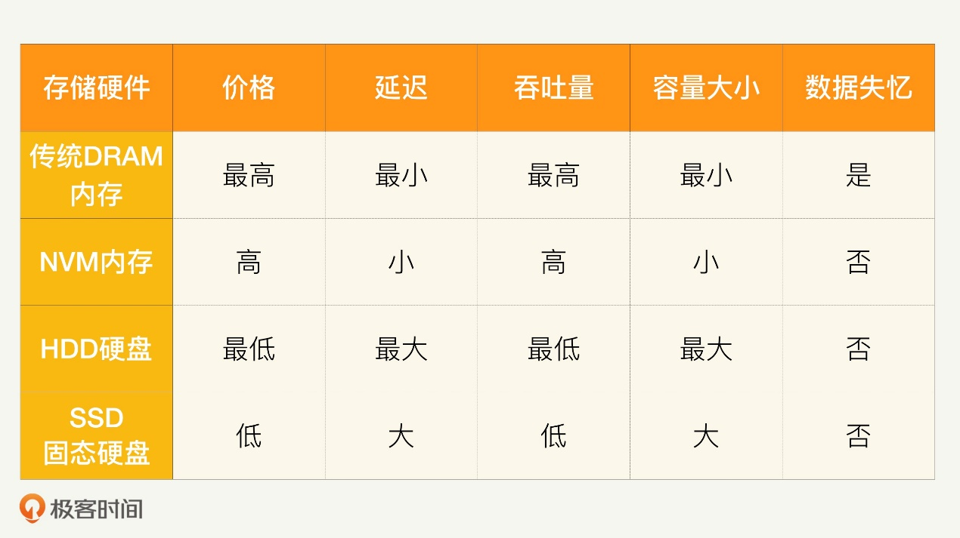

**互联网服务的性能（标示 3）**



现代的互联网服务往往需要很多模块交互，并且客户流量会很大。我们所在的应用程序和系统经常只是整个互联网大服务的一部分，会有上游服务对我们产生请求，我们也会对下游服务发送请求。

比如下面的图示，我们所在的服务模块用红色标识，上游服务模块用绿色标识，下游服务模块用黄色标识。

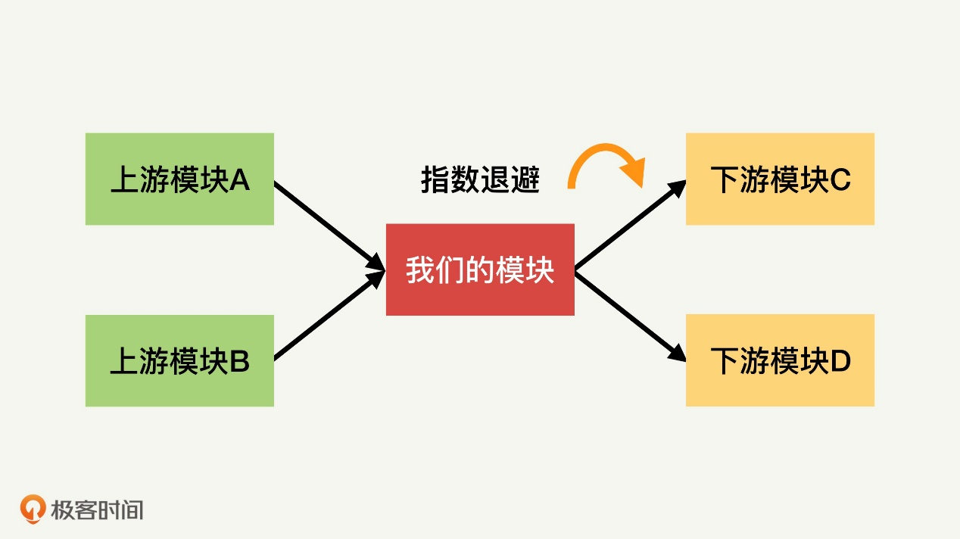

从公司运营的角度来看，整个互联网大服务的性能才是我们每个程序员真正关心和负责的。我们每人都需要从这个大局出发来考虑和分析问题，来设计自己的模块以及各种交互机制。否则，可能会出现我们的模块本身看起来设计得不错，但却对上下游模块造成不好的影响，进而影响整个大服务的性能。我来举一个真实的案例。

这个案例是从一次生产环境下的服务问题中发现的。某个下游模块出现延展性问题，服务的延迟变大，上游模块发出的请求排了很长的队。这个时候上游模块已经感觉到下游的性能问题，因为对下游请求的处理延迟已经大幅度增加了。

此时上游模块本应该怎么做呢？

它应该降低对下游模块的请求速度，从而减轻下游模块的负担。但是案例中的上游模块设计没有考虑到这一点。不但没有降低请求速度，反而发送了更多的请求，以求得更快的回答。这样无异于火上浇油，最后导致下游模块彻底挂掉，引发了整个服务的瘫痪。

后来我们学到的教训就是，串联的服务模块中，上游模块必须摒弃这样雪上加霜的服务异常尝试，应该采用**指数退避机制**（Exponential Backoff ），通过快速地降低请求速度来帮助下游模块恢复（上游模块对下游资源进行重试请求的时间间隔，要随着失败次数的增加而指数加长）。

**公司的成本（标示 4）**



我们所负责的互联网服务的性能直接影响公司的成本。

一个高性能的服务，在服务同等数量的客户时，需要的成本会比较小。具体来说，如果我们的服务是计算密集型，那么就应该尽量优化算法和数据结构等方面来降低 CPU 的使用量，这样就可以用尽量少的服务器来完成同样的需求，从而降低公司的成本。

现如今是大数据时代，公司在服务器和数据中心以及网络等容量方面的支出是很可观的。尤其是大的公司比如脸书，腾讯等，公司有很多的数据中心和几百万台的服务器。如果公司的每个服务都做到高性能，替公司节省的运营成本是非常巨大的。

同时，面向互联网服务的容量规划和效率管理也很重要。如果能科学地管理容量，准确地预测未来需求，并逐步提升容量的效率，就能把公司这方面的成本管理和节省好，从而不至于浪费资金在不必要的多余容量上。

**我们共同的绿色地球**

最后，让我们跳出“我们的公司”这样的小格局，放眼全球，甚至我们人类的大格局。我们只有一个共同的地球，我们有责任让她保持绿色。

现在的时代，感谢互联网的发展和大数据时代的来临，全球各公司的数据中心已经在消耗大量的能源。从咱们国家来看，2018 年，国内的数据中心用掉的电量比整个上海市用电量还大，占全国用电量的 2.3%。全球来看也类似，数据中心在 2018 年消耗了全球 3% 以上的电量。这个耗电量已经是差不多整个英国全国用电量的两倍。更严重的是，这样的用电还在飞速增长，差不多每三年或四年就翻一倍！

所以，我们每个人，其实都负有责任来降低能源消耗。虽然生活中有多种方式可以降低能源消耗，我们的日常工作其实也是重要的一环。如果每个人能把负责的代码优化一下，服务高效一些，我们就是在拯救我们共同的地球，让她永葆绿色！

**总结**

对代码和程序的性能优化，以及对系统容量的效率提升，和我们共同关心爱护的东西息息相关。从代码模块，到整个系统，到互联网服务，到公司运营，再到我们的社会，都依赖于我们每个人的责任和贡献。

你和我或许是一介普通工程师和程序员，但人们常说“位卑未敢忘忧国”。我们虽然没必要拔高到忧国忧民的高度，但是也要认真做好我们的份内份外的事情。

**思考题**

回顾你最近接触过的软件模块或者正在写的代码，有没有和其他的系统模块有交互关系，它们之间是如何交互的？

如果你的模块性能不好（不管是响应时间很慢，还是发出过多请求），有没有可能对其他系统模块造成影响？这个影响会不会造成整个系统和服务的严重后果甚至瘫痪？

# 03 | 导读：专栏是怎么设计的？需要哪些知识？

庄振运 2019-12-02







00:00

15:28

讲述：庄振运 大小：14.18M

你好，我是庄振运。

在前面两讲中，我们看到了性能优化和容量效率提升的重要性，如果程序员在这方面的技能和知识有欠缺，只知道写代码，那么写出来的代码很可能效率低、性能差。在代码性能差的情况下，如果你再被老板或者同事威逼利诱去做性能优化，那么就成了赶鸭子上架的苦差事了，你只能感叹：“问君能有几多愁，恰似写完代码去调优”。

玩笑开完，我们还是从正能量的角度去看一看吧。

这就要从一个典故说起了，美国福特汽车公司当年要排除一台大型发动机的故障，请了很多专家，但都束手无策。最后请来了著名的电机专家斯坦门茨（Charles Proteus Steinmetz）。斯坦门茨仔细检查了机器后，用粉笔在机器外壳的某处画了一道线，然后说：“把做记号处的电机线匝减少 16 圈。”难题居然就迎刃而解了。

斯坦门茨索要了 1 万美元作为报酬，很多人觉得实在是太多了。因为当时福特公司最著名的薪酬口号就是“日薪 5 美元”，也就是说一个工人每年能赚 1 千美元已经是很高薪了。但是斯坦门茨回答道：“用粉笔画一条线，顶多值 1 美元；但是知道在哪里画线值 9999 美元。”当公司总裁福特先生得知后，十分欣赏斯坦门茨，并很痛快地给了 1 万美元的酬金。

我们做性能工作也是如此，虽然性能优化的方法和最终解决方案或许看起来很简单直白，但是要知道**在哪里做优化**和**做什么样的优化**，却需要很多的测试和分析的工作经验。

每个程序员和运维人员都应该尽量多地了解性能优化和容量效率提升的知识，学习这方面的技能，因为在自己的职业的不同阶段都可以从这些技能获得收益。

那么，性能优化和容量效率提升需要什么样的知识和技能呢？ 这一讲我就和你聊一聊。

## 总体要求

性能和容量管理工作需要的知识面比较广， 而且最好具有其他相关方面的能力，比如要有一定的**和人打交道**的软技能，从而和其他员工以及其他团队进行有效地沟通和合作。

大体上讲，性能相关的工作有三个方面的特点，我分别说明一下。

第一个特点是**知识面要广，并且软硬结合**。

计算机方面的知识可以大体上分为两大类：软件相关和硬件相关。很多程序员对软件相关的知识了解多些，但对硬件方面了解不多。但是，因为很多性能问题会牵扯到硬件，所以基本要求就是“能软能硬”，两方面的知识都要足够。

第二个特点是“**理论联系实际**”。

一方面需要理论根底深厚，因为有时候性能问题是某些不明显的原因导致的，所以需要对各种协议，对软件和操作系统，对硬件和网络都要非常熟悉。同时，性能分析的过程需要做些实验来使真正的问题暴露出来，也就是需要进行验证，所以对动手能力的要求也比较高。

第三个特点是**不但要会性能测试，还要会性能分析和性能优化**。

我画了张图，希望能帮助你理清思路。通俗点说吧，这些方面对我们的要求就是：**写得了代码，查得出异常；理得清问题，做得了测量；找得到病根，开得出药方**。

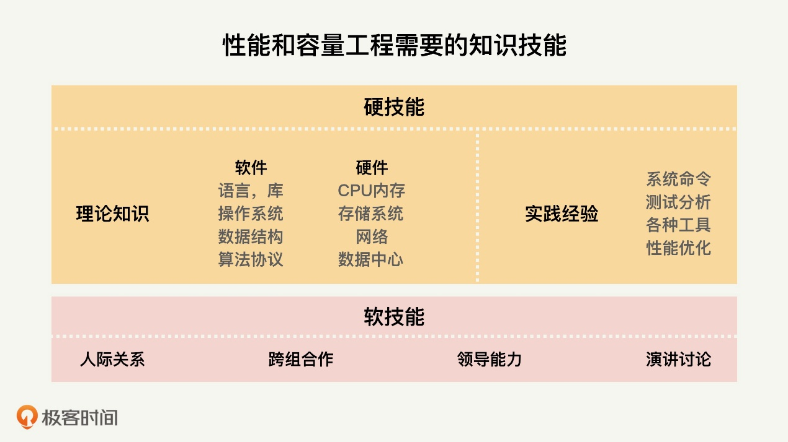

## 广阔的知识面

我们现在先从知识方面讲起，看看性能和容量工作需要什么样的知识（参考上面的图）。

首先是**软件**方面，其实内容很多。图里面仅仅表示了几个方面，你可以参照我们上学时开的各种计算机方面的课程，尤其是操作系统、数据结构和算法、编译原理以及各类协议。这方面也包括很多数学和统计方面的知识。

**硬件**方面包括服务器本身、存储系统、各类网络、数据中心等等。这方面的重点是服务器本身的部件，比如 CPU、内存等等。

至于**实践经验**，主要是关于性能方面的。比如很多系统的命令来观察系统资源的使用率，各种调试和测试工具，以及如何进行性能分析和性能优化的实践。

**软技能**方面，我会在这个专栏的最后两讲详细进行介绍，这里大概讲一下。做性能优化和容量管理工作经常需要和其他的团队和人员打交道。这些团队包括开发团队、数据中心团队、运维团队等等，需要和他们紧密而愉快地合作。同时，性能分析和优化经常需要把数据和分析展示给别人和领导看，这就需要你拥有一定的演讲能力。

## 性能工程师的工作很像“医生”的工作

性能问题通常是复杂的，性能工程师的工作就很像“医生”的工作，需要多方面的知识才能确诊（这个观点我在开篇词里有介绍，这里还是有必要再详细说说）。

虽然性能问题有时候明显的是表现在某个组件的问题，比如网络拥塞，但很多情况下并不容易确定是哪里出了问题。所以，就需要做很多种不同的测试和数据分析。

另外，很多程序和服务内部有很多模块，外部也牵扯到其他子系统。即使每个子系统分开来测试时都性能不错，但是在某些特殊情况下，会发生级联和连锁故障。所以，除了需要了解每个子系统内部的原理，还必须弄清楚不同模块和子系统之间的协作交互关系。

具体来讲，软件硬件各个子系统都可能因为各种情况下的交互而产生性能问题。尤其是垂直的软件硬件栈（比如程序、操作系统、硬件等），这样的跨层交互，更会产生各种复杂的性能特性，这方面的内容后面会详细展开。

我经常把性能工程师比作医生。

医生遇到有健康问题的病人，会做“望闻问切”，利用 B 超、X 光等做各种分析。根据各种数据和病人的表象，医生会做出诊断，确定是什么病。然后会开药方或者给予相应的治疗。病人吃药和接受治疗后，会再次进行复检，来确定病情是已痊愈？是稍有缓解？还是加重了？

性能工程师对待计算机和互联网的性能问题也是如此，会首先观察各种参数，甚至进行主动的场景测试。根据性能测试的结果，可以做出分析，并最终确定性能问题的根因。这之后可以进行相应的性能优化来消除对应的性能问题。采取优化后，还需要进行重新测试来确定问题真正得到解决，亦或是另有他因，从而需要重新分析。

我用下图来类比这两种场景。



第一个场景是医生诊断病情和治疗病人。第二个场景是性能工程师分析问题并且优化性能。我们可以直观地看出两种场景中的每一步的相似之处。

## 这个专栏的组织架构

我是怎样组织这个专栏的呢？首先重申，写这个专栏的初心是向你介绍性能和容量管理工程这一工作，并分享我近二十年来的学习和工作经验。

需要说明的是，这一领域和工作牵涉的内容其实非常广泛，包括所有的计算机互联网方面的知识。所以在我们这个专栏有限的时间内，面面俱到是不太现实的。出于这样的考虑，在这个专栏里我的侧重点及讲述方式和其它相关专栏和课程不太一样。

我在专栏文章中尽量做到深浅结合，既要让你能了解这一工作的重要性和大体情况，也要有足够的干货，希望能让你有恍然大悟的感觉。

计算机科学在国外大学里面一般不在工程学院下面开设，而是归类于艺术，“Art”，设置在艺术和科学学院下面。不管这种分类的渊源如何，我确实觉得计算机科学和性能调优真的是一门艺术，它需要知识，需要经验，也需要天分。既然是艺术，就和其它艺术形式，比如文学有其相通之处。

我个人喜好诗词古文，对生活中和学习中的很多感悟，我经常会跳出一层去体会。很多时候我发现不同领域的东西，它们的感觉和道理是完全相似或相通的。修辞学上有一种手法叫“通感”，就是不同的感觉方式的类似体验（比如听觉和视觉的相通等），也是这个道理。

所以，我在分享知识和经验的时候，有时会忍不住加上几句唐诗宋词古文，目的有好几个，第一是不希望一直干巴巴地讲课，希望加点调味料，提高你的兴趣；第二是理工科的技术和文科的文艺的确经常有异曲同工之妙，希望帮助你体会；第三呢，顺便帮你复习一下诗词，增加学习乐趣。

先一起来看看我们要学习的内容大纲。

### 开篇：代码性能和系统容量

考虑到很多朋友对这方面的工作不是特别了解，所以我开始在**开篇**这一部分用两讲来做一个宏观介绍，让你了解性能问题为什么对每一个 IT 人员都重要，尤其是对程序员。我分成“代码性能”和“系统性能及公司成本”来分别说明。

### 性能定律和数理基础

性能工程离不开理论基础。我接下来会用几讲来介绍最基础但也是最重要的数理基础和几大定律。这些数理基础包括一些基本的统计知识，以及对数据的分析和展示的方法。我还会把一些重要的性能相关的数字总结出来，让你参考和记忆。对待这些数字，你应该像对待九九乘法表一样，每个都铭记在心，因为工作中时时要用到。

### 性能测试

性能工程离不开测试。性能测试是一切性能工作的基础和开端。

很多公司的性能工程师其实多数时间是花在性能测试上，包括进行测试的设计和分析测试结果。虽然测试工作看起来简单直白，可是真正做好性能测试并不容易，这里有相当多需要注意的地方。我会梳理其中一些经验和指导原则讲解给你。

当然，测试的工具也很重要，一个好的测试工具绝对让你事半功倍，所以我也会介绍常用的好工具。

### 性能分析

我们需要对性能测试得到的数据进行仔细的分析和研究，只有这样才能发现真正的问题和找到性能问题的根本原因。而**性能分析**就是关键的一步。我会首先介绍进行性能数据分析的原则，然后抓住几个重点领域，包括 CPU、内存、存储和网络，来分别介绍常见的性能问题，让你以后碰到这方面的问题时心里有数。

### 性能优化

性能分析的目的是找到性能问题的根因，然后进行**性能优化**来解决问题。性能优化做得好，必须有相关方面的知识和实践经验。我会给你介绍性能优化的六大原则和十大常用策略，并分几个领域用生产中的案例做具体的展示。

### 性能工程的进阶实践

我还特意准备了几讲稍微进阶的内容和实践案例。这些内容是我过去在几个大公司的亲身实践，每一讲都是针对某个具体场景的生产实战经验。

### 容量规划和服务管理

对公司，尤其是大公司来说，容量的规划管理和效率提升是很重要的，因为这直接关系着公司的运营成本。我注意到这方面的参考资料比较少，所以特意来和你介绍这一领域的知识。我会分成几部分来分享，包括服务器的部署、数据中心、容量规划、容量的效率提升以及服务需求的控制等等。

一个公司要成功运营，成本和对应的容量是总有限的，所以需要量入为出，对服务的需求进行适当的管理，尽量精打细算。管理的实践需要考虑很多因素，一方面尽量节省容量，另一方面也不能妨碍公司业务的扩展。如何把握这个度，我会讲讲经验。

### 专栏总结：性能和容量工程的工作特点

最后两讲是介绍性能和容量工程师这个职业，包括这一工作的特点和职业前景。

随着大数据和互联网的飞速发展，我坚信这方面的工作越来越重要。尤其是大公司，都会专门招聘这方面的人才组成特殊的性能优化和容量管理团队。所以，针对有志于从事这一行业的朋友，我会分享这方面的面试经验。

## 总结

得益于这种工作的特点，性能优化和容量效率需要了解的知识和技能比较广泛。人们常说：“读书破万卷，下笔如有神。”读书写文章是这个道理，做性能优化工作也是如此。只有不断学习计算机各方面的相关知识，博览群书，才能在解决性能问题时得心应手。

我们在前三讲里面一起探讨了为什么我们需要关心代码性能，系统性能和容量效率；并且了解了这方面的工作需要什么样的知识和技能。从下一讲开始，我们就一起学习这些知识和技能。

## 思考题

你碰到过或者听说过什么领域的性能问题吗？

对这个性能问题做根因分析和解决需要哪方面的知识和经验？

彻底解决这个问题需要和其他人和团队合作吗？

如果需要和其他人和团队合作，再假设你是带头人，你会怎么去推动呢？

# 04 | 性能工程三定律：IT业和性能优化工作的“法律法规”

庄振运 2019-12-04







00:00

14:33

讲述：庄振运 大小：13.33M

你好，我是庄振运。

在开篇的几讲里，我谈了性能工程的重要性以及所需要的知识面，接下来我们就正式地进入相关的学习。

不过不要着急，第一个模块我们并不会直接进入性能问题的现场，一上来就去解决问题，而是要先耐下心来，学习一些必备的基础知识。为什么呢？因为学习任何事情，打好坚实的基础是至关重要的。

古人云：“合抱之木，生于毫末；九层之台，起于累土。”

所以接下来的几讲，我们需要先学习一些基础知识，包括和性能工程相关的几个重要定律法则和数理基础。这一讲我先和你探讨三个定律法则：帕累托法则、阿姆达尔定律和利特尔法则。

## 帕累托法则

我想你可能知道帕累托法则，它也被称为 80/20 法则、关键少数法则，或者八二法则。

这个法则是基于我们生活中的认识产生的，人们在生活中发现很多变量的分布是不均匀的——在很多场景下，大约 20% 的因素操控着 80% 的局面。也就是说，所有的变量中，比较重要的只有 20%，是所谓的“关键少数”。剩下的多数，却没有那么重要。

举例来讲，在企业销售中，根据帕累托法则，大约“80％的销售额来自 20％的客户”。认识到这一点对企业管理至关重要，比如需要重视大客户的关系。

虽然帕累托法则在生活中很多方面都适用，但我们今天的重点是来看看**帕累托法则是怎么应用到我们 IT 界**的，尤其是怎么指导我们的代码开发和性能优化相关的领域的。

我总结了一下，这个法则可以有以下几个领域的指导。

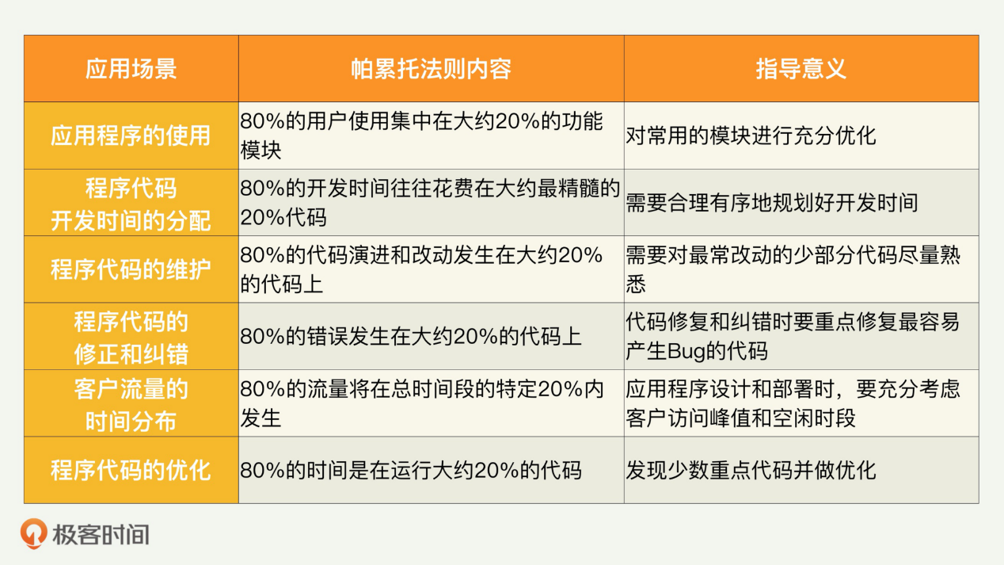

**1. 应用程序的使用**

一个应用程序往往可以提供很多功能。但是，如果我们统计用户的使用情况，会经常发现大约 80% 的用户使用集中在 20% 的程序功能。

所以，对我们开发程序的指导意义是，要花足够心思在最常用的少数功能模块上，对它的设计和实现都要充分地优化。

**2. 程序代码开发时间的分配**

一个程序的开发过程中，大约 80% 的代码开发只占用了 20% 的总体开发时间。一般来讲，一个应用程序开发时，一开始往往花不了多少时间就可以快速地搭建一个大体可以工作的原型。反而是后面的剩余代码和代码改进需要更多的时间。

也就是说，80% 的开发时间往往用在最精髓的 20% 代码上。帕累托法则对我们的指导意义是，对代码开发工作量的安排上，需要合理有序地规划好开发时间。

**3. 程序代码的维护**

如果观察代码的维护和改进历史，你经常会发现少数代码被不断地改动，甚至经常被改得面目全非，而多数代码几乎从第一次写完后就一成不变了。按照帕累托法则，80% 的代码演进和改动发生在大约 20% 的代码上。

对程序维护而言，我们需要对这 20% 的代码尽量熟悉，这样才能对其他程序员的代码改动了如指掌，一目了然。

**4. 程序代码的修正和纠错**

统计数字也表明，所有的代码错误中，差不多有 80% 的错误发生在大约 20% 的代码上。

所以，根据帕累托法则，代码修复和纠错时要重点修复最容易产生 Bug 的代码，这样才能把保证整个应用程序的合理质量。

**5. 客户流量的时间分布**

估计 80％的流量将在总时间段的特定 20％内发生。比如一个商业软件，客户的流量峰值往往是上班时间开始的那几个小时（比如上午 9 点到 12 点）。

所以，我们在应用程序设计和部署时，要充分考虑帕累托法则带来的影响，尤其是客户访问的峰值时段和空闲时段。

**6. 程序代码的优化**

一个程序完成后必然会去运行，如果我们统计代码的运行时间，往往会发现程序的 80% 的时间是在运行大约 20% 的代码。也就是说，只有少数代码非常频繁地被调用。

所以，如果我们想提高程序的性能，最好找出这些少数代码，并做重点优化，这样就可以用很少的改动大幅度地提升整个程序和系统的性能。

那么现在，我们就从性能优化的角度，来看看如何参照帕累托法则，来规划我们性能优化工作的投入和产出。

假设我们的性能优化投入永远是按照代码的优先级来投入的，也就是说，总是要先优化最值得优化的代码。那么我们看到，只要投入差不多 20% 的努力，就能产出 80% 的性能优化产出，获得最大的投入产出比。

下图是一个根据帕累托法则来投入努力和产出效果的过程。

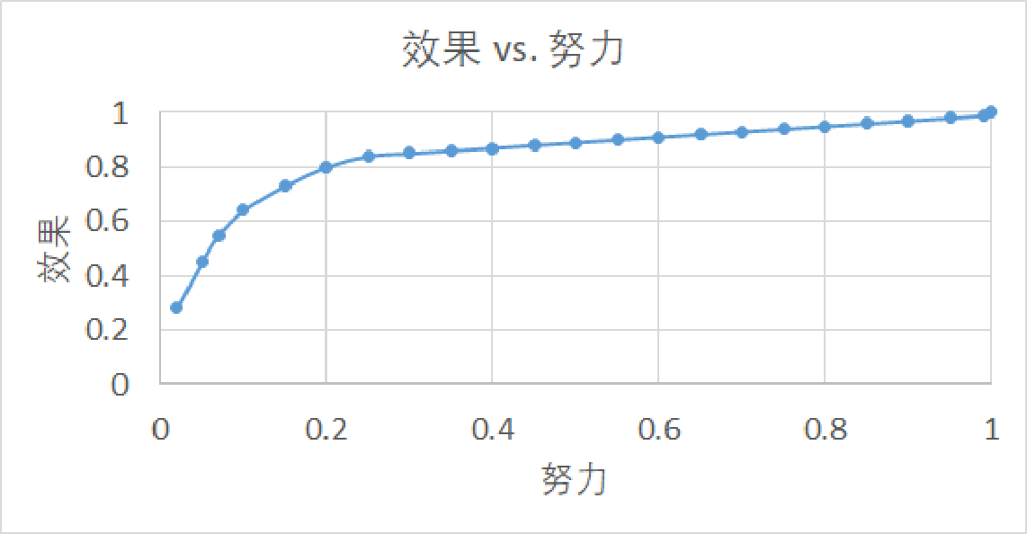

假如先解决 20% 的最重要的问题，就可以达到总体效果的 80%。以后再花费 80% 的努力，也只能解决剩下的 20% 的问题。

在应用帕累托法则的时候，需要注意的是，里面的 80% 或者 20% 都是大约数字，实际的场景千差万别，不可能是恰好这两个数字。这个法则的精髓是，我们的生活和自然界万物的分布不是均匀的，总有些因素比其他因素更重要。

## 阿姆达尔定律

接下来我们来看第二个定律。这个定律你可能会感觉有点陌生。

**阿姆达尔定律**（Amdahl’s law / Amdahl’s argument）是计算机科学界非常重要的一个定律和法则。它本来用于衡量处理器进行并行处理时总体性能的提升度。但其实阿姆达尔定律可以用在很多方面，为了方便你理解，我们就从一个简单的生活例子开始。

我们用洗衣服和晾衣服来举例。这里假设我们不用洗衣机，而是用传统的方式，先洗再晾。再假设洗衣服和晾衣服各需要 10 分钟，那么整个过程进行完需要 20 分钟。

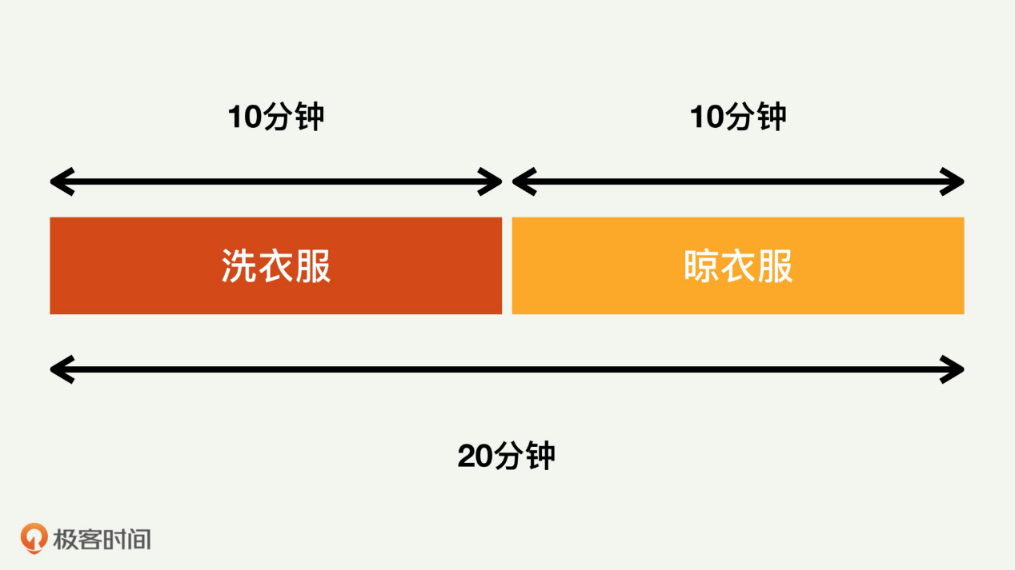

如果我们对晾衣服的过程进行优化，从 10 分钟缩短到 5 分钟，相当于进行了两倍优化。现在整个过程需要多长时间呢？需要 15 分钟，因为洗衣服的模块还是需要 10 分钟。

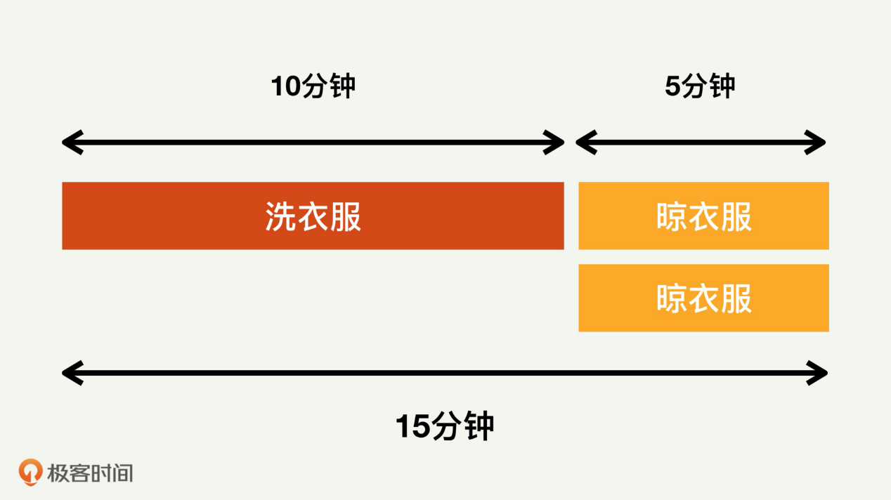

在这个基础上，我们继续对晾衣服模块进行优化，速度提升 5 倍，从 10 分钟缩短到 2 分钟。整个过程现在需要 12 分钟完成。

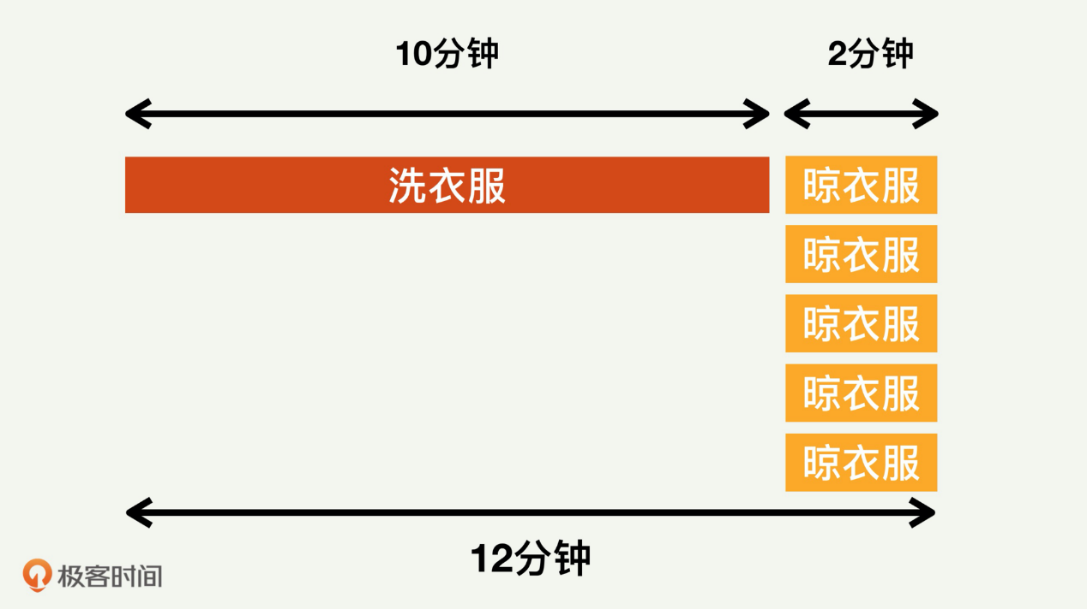

在这个基础上继续进行类推，我们就会发现，无论对晾衣服模块进行多大的优化，整个洗衣服、晾衣服的过程所需的时间不会小于 10 分钟，也就是整体加速比不会超过 2。

根据阿姆达尔定律描述，科学计算中用多处理器进行并行加速时，总体程序受限于程序所需的串行时间百分比。譬如说，一个程序 50% 是串行的，其他一半可以并行，那么，最大的加速比就是 2。无论用多少处理器并行，这个加速比不可能提高到大于 2。

所以在这种情况下，改进程序本身的串行算法可能比用多核处理器并行更有效。

用公式来讲，假设一个系统的整体运行时间是 1，其中要进行优化加速的模块运行用时是 P。如果对这个模块的加速比是 N，那么新系统的处理时间可以用下面的公式来表示。

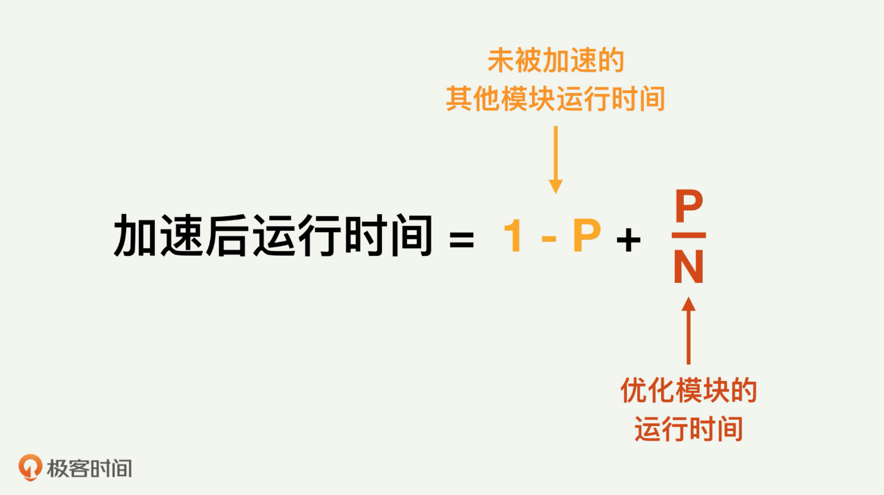

这里面（1-P）是未被加速的其他模块运行时间，而 N 分之 P 是优化后的模块运行时间。它们的和就是新系统的总体运行时间。

相对于旧系统，运行时间的加速比就是：

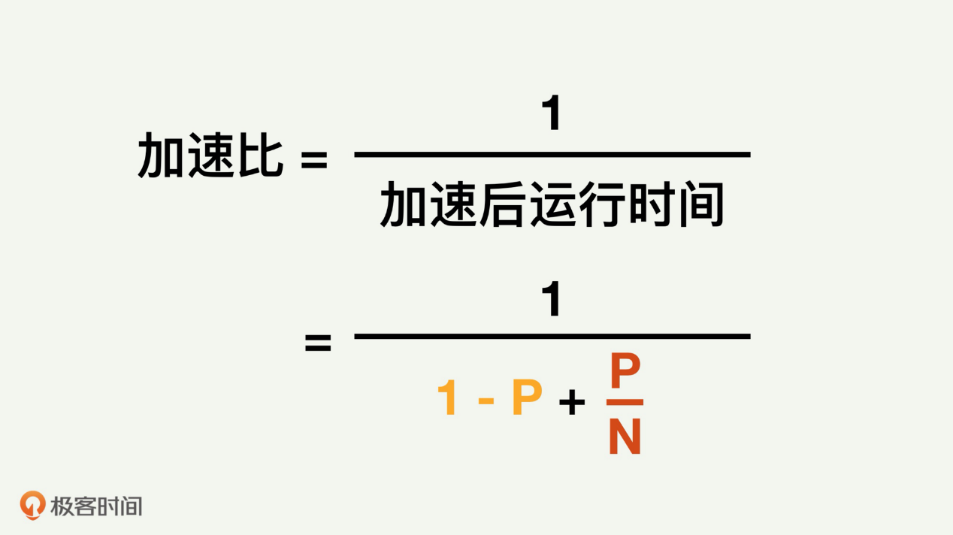

阿姆达尔定律对我们进行性能优化的指导意义有以下 2 点。

优先加速占用时间最多的模块，因为这样可以最大限度地提升加速比。

对一个性能优化的计划可以做出准确的效果预估和整个系统的性能预测。

下面这张图描述了不同的并行百分比场景下分别进行并行优化的曲线。不同的曲线对应不同的并行模块百分比。横轴是并行程度，也就是多少个并行处理器。纵轴是速度提升度。

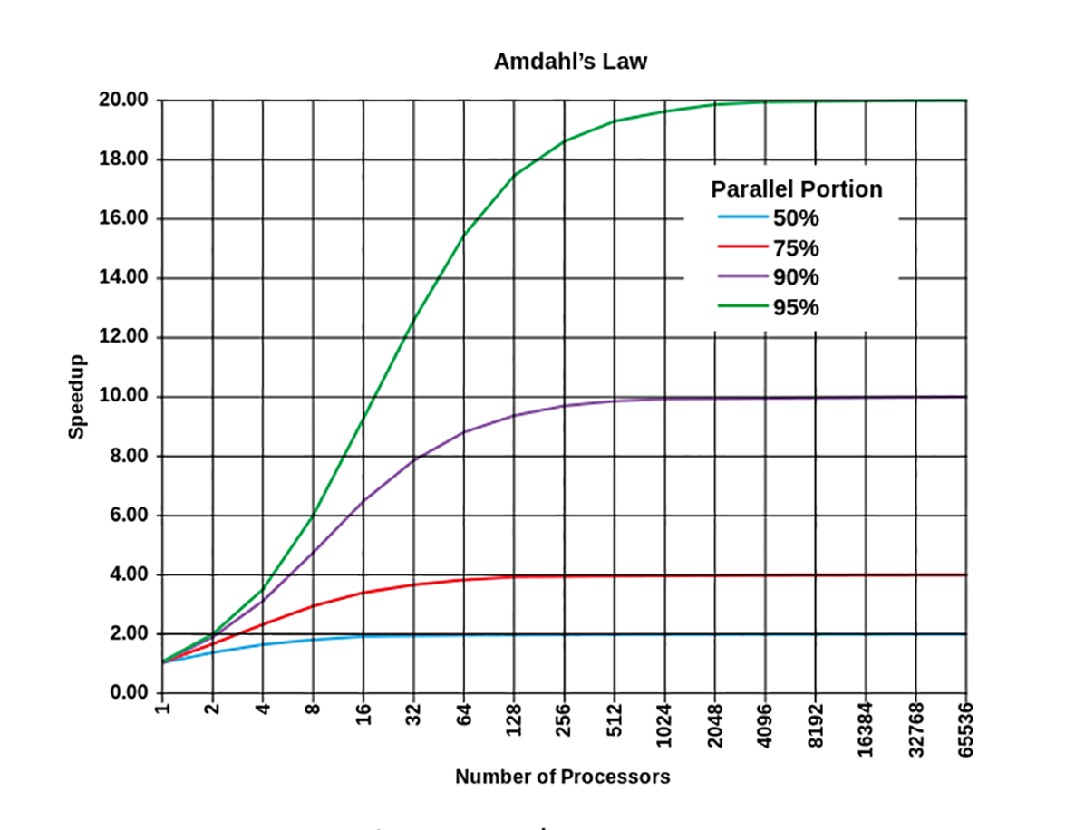

对每一条曲线我们都可以看到，超过一定的并行度后，就很难进行进一步的速度提升了。

另外说明一点，阿姆达尔定律其实是另外一个定律的简化版本。这个更复杂的定律叫通用扩展定律（USL, Universal Scalability Law），你有兴趣的话可以去学习一下。

## 利特尔法则

接下来我们来看利特尔法则（Little’s Law）。这个法则描述的是：在一个稳定的系统中，长期的平均客户人数（N）等于客户抵达速度（X）乘以客户在这个系统中平均处理时间（W），也就是说 N=XW。

这个法则看起来有点不直观，但从整个系统的宏观角度仔细想想的话就容易理解了。

如下图所示，客户按照一定的速度不断地进入我们的系统，假设这个速度是每分钟 X 个客户。每个客户在我们系统里的平均处理时间是 W 分钟。一旦处理完毕，客户就不会滞留在我们的系统里。

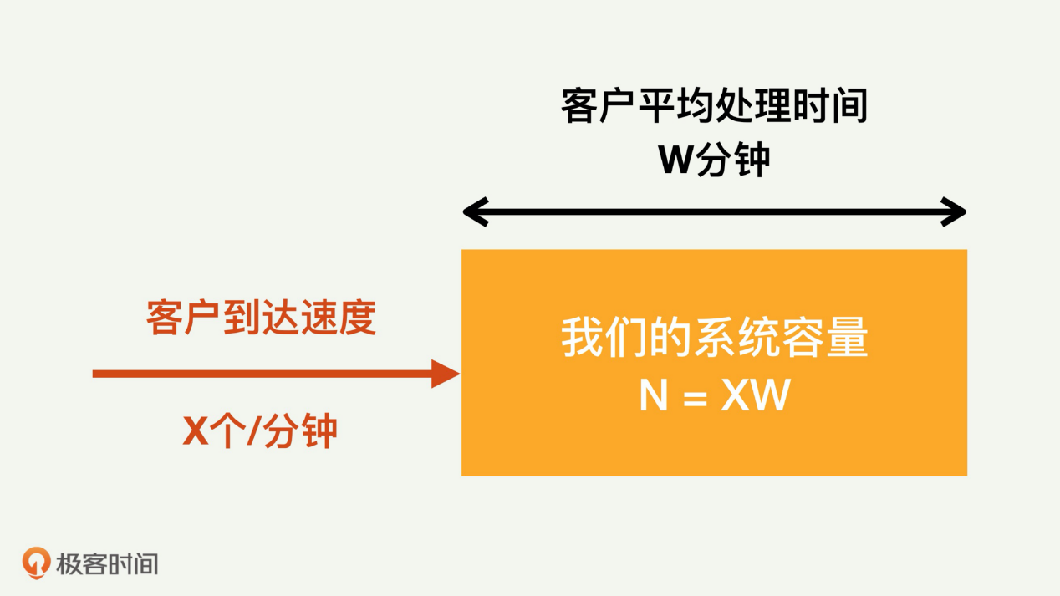

所以，如果这个状态稳定，也就是说，我们的系统处理速度恰恰好赶上客户到达速度的话，一方面系统没有空闲，另外一方面客户也不需要排队在系统外等待。那么在这个稳定状态下，我们的系统的总容量就恰好等于系统里面正在处理的客户数目。也就是说，N 就等于 X 和 W 的乘积。

我举一个服务器性能提升的例子来解释吧。

假定我们所开发的服务器程序可以进行并发处理，同时处理多个客户请求。并发的客户访问速度是**每分钟到来 1000 个客户**，每个客户在我们的服务器上花费的**平均时间为 2 分钟**。根据利特尔法则，在任何时刻，我们服务器系统里面将容纳 1000×2＝2000 个客户。这 2000 个客户都在被服务。

过了一段时间，由于客户群的增大，并发的访问速度从每分钟 1000 客户增大到**每分钟 2000 个客户**。在这样的情况下，我们该如何改进我们系统的性能来应对呢？

根据利特尔法则，我们可以有两种方案来解决这一需求。

第一种方案是把客户的处理时间减半，从 2 分钟减到 1 分钟。这样我们的系统容量可以不变，客户滞留在我们系统的时间减半，刚刚好可以适应访问速率加倍的要求。系统容量就等于 2000 客户每分钟乘以 1 分钟，还是 2000 个客户。

第二种方案是扩大系统容量，维持处理时间不变。因为客户访问速度加倍了，所以系统容量也需要加倍，变成 4000。假如原来的系统需要 500 台服务器，那么新系统就需要 1000 台服务器。

从这里可以引申出利特尔法则在性能优化工作中的两种用处：

**帮助我们设计性能测试的环境**。性能测试的内容我们后面会详细讲到，这里简单提一下。比如当我们需要模拟一个固定容量的系统，那么性能测试的客户请求流量速度和每个请求的延时都需要仔细考虑。

**帮助我们验证测试结果的正确性**。有时候，如果性能测试的工作没有仔细地规划，得出的测试结果会出奇得好，或者出奇得差，从而让我们抓脑壳。这时如果采用利特尔法则，就可以很快地发现问题所在之处。

## 总结

我们今天讨论的性能工程相关的三大法则，分别是帕累托法则、阿姆达尔定律和利特尔法则。

可以说，这些法则就是 IT 业和性能优化工作的“法律法规”，有了它们，我们在实际工作中才能做到“有法可依，有法必依”。熟悉并熟练应用这几个法则，对我们的工作是会有很大的帮助的。

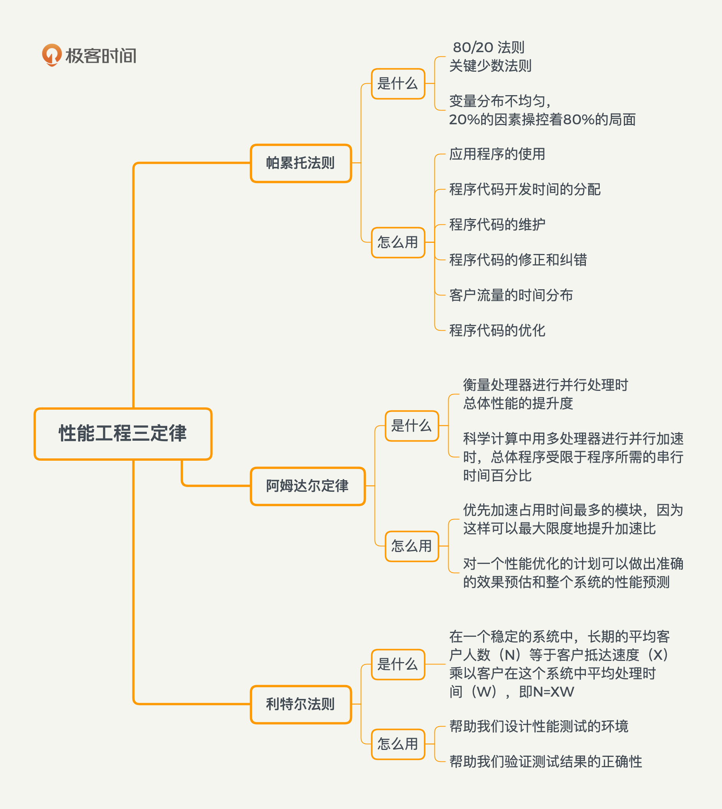

孟子说：“不以规矩，不能成方圆。”熟悉并熟练应用这几个“规律法则”，对我们的工作是会有很大的帮助的。

## 思考题

帕累托法则可以用到很多场景下，除了本讲中讨论的场景，你还能想到什么场景可以使用帕累托法则呢？使用这个法则会帮助你对问题的把握和找寻解决思路吗？

欢迎你在留言区分享自己的思考，与我和其他同学一起讨论，也欢迎你把文章分享给自己的朋友。





© 版权归极客邦科技所有，未经许可不得传播售卖。 页面已增加防盗追踪，如有侵权极客邦将依法追究其法律责任。



**0.0**



Ctrl + Enter 发表

0/2000字

提交留言

## 精选留言(7)

* 

:)

这三个法则的专业名称有点太难记住，，，利用老师给的例子，给三个法则定义别名，或许更容易记住  
1. 20-80法则(帕累托法则)。告诉我们抓住重点，这就引申出另外一个问题，那20%如何定位？  
2. 凉衣服法则(阿姆达尔定律)。告诉我们抓住总体的串行流程。  
3. 客户进出法则(利特尔法则)。告诉我们总体容量=速度×时间。

作者回复: 嗯，还真是可以考虑，毕竟外国人的名字太难记。

2019-12-04



5

* 

胡波 allenhu

请问老师，系统容量和系统吞吐率的关系是什么？

作者回复: 系统容量其实含义有点广，指的是一个系统最大处理能力。如果用请求数来衡量，意思是，一个系统（比如程序+服务器)的最大请求处理能力，比如每秒最多处理1000个请求。或者也可以说成是“系统最大吞吐率”。  
有时候系统容量也可以用来衡量存储能力。比如一台服务器可以存1TB数据。  
总之，“系统容量”往往指的是一个系统的性能瓶颈能力，可以是QPS（Query Per Second，也就是请求数），网络处理能力，存储能力等等。

# 05 | 概率统计和排队论：做性能工作必须懂的数理基础

庄振运 2019-12-06







00:00

15:06

讲述：庄振运 大小：13.84M

你好，我是庄振运。

上一讲我们讲了和性能优化有关的三大基础定律法则。今天我们继续打基础，讲一点统计方面的数理知识，包括重要的**概率统计**和**排队论**。

或许你对概率统计和排队论有点发怵，但这些内容是必须学会的，因为它们很重要。因为它们是性能测试和优化这座高楼大厦的地基。地基打不好，性能测试和优化也不会做得很好。

而且我想强调的是：你完全没有必要惧怕，因为你只需要学习一部分最基础的知识，这些知识对多数人和多数场合大体就够了。还记得上一讲的帕累托法则吗？根据帕累托法则，这一讲的内容或许占不到平时教科书内容的 20%，但却可以覆盖 80% 以上的应用场合。

## 概率和置信区间

今天的内容我们先从概率和置信区间讲起。

**概率**（Probability），也称几率和机率，是一个在 0 到 1 之间的实数，是对随机事件发生之可能性的度量。这个你应该都懂，不需要我多说。

但概率论中有一个很重要的定理，叫贝叶斯定理，我们做性能测试和分析中经常需要用到，所以我们稍微讲讲。

**贝叶斯定理**（Bayes’ theorem）描述的是在已知一些条件下，某事件的发生概率。比如，如果已知某癌症与寿命有关，合理运用贝叶斯定理就可以通过得知某人年龄，来更加准确地计算出他患上该癌症的概率。

具体来讲，对两个事件 A 和 B 而言，“发生事件 A”在“事件 B 发生”的条件下的概率，与“发生事件 B”在“事件 A 发生”的条件下的概率是不一样的。

然而，这两者的发生概率却是有确定的关系的。就是 A 事件发生的概率，乘以 A 事件下 B 事件发生的概率，这个乘积等于 B 事件发生概率乘以 B 事件下 A 发生的概率。听起来有点拗口，可如果用公式来表示的话其实很简单。

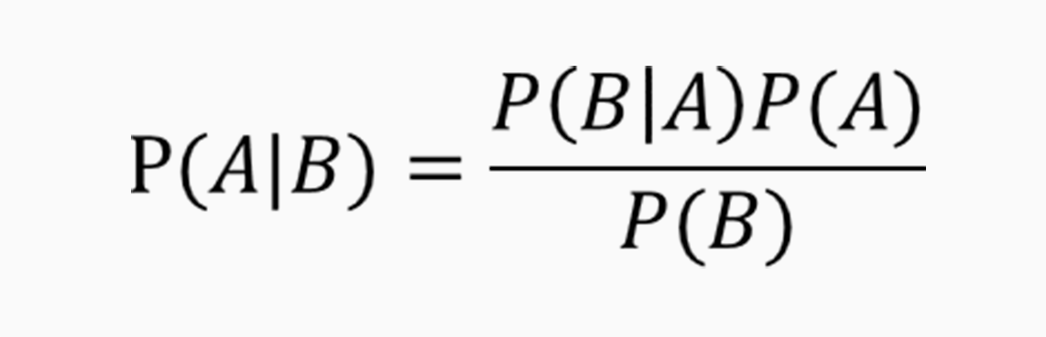

贝叶斯定理的一个用途在于**通过已知的任意三个概率函数推出第四个**。

另外一个重要的概念是置信区间。**置信区间**（Confidence interval，CI）是对产生样本的总体**参数分布**（Parametric Distribution）中的某一个未知参数值，以区间形式给出的估计。相对于后面我们要讲到的点估计指标（比如均值，中位数等），置信区间蕴含了**估计精确度**的信息。

置信区间是对分布（尤其是正态分布）的一种深入研究。通过对样本的计算，得到对某个总体参数的区间估计，展现为总体参数的真实值有多少概率落在所计算的区间里。比如下图是一个标准正态分布的图，阴影部分显示的是置信区间[-1.7,1.7]，占了 91% 的概率。

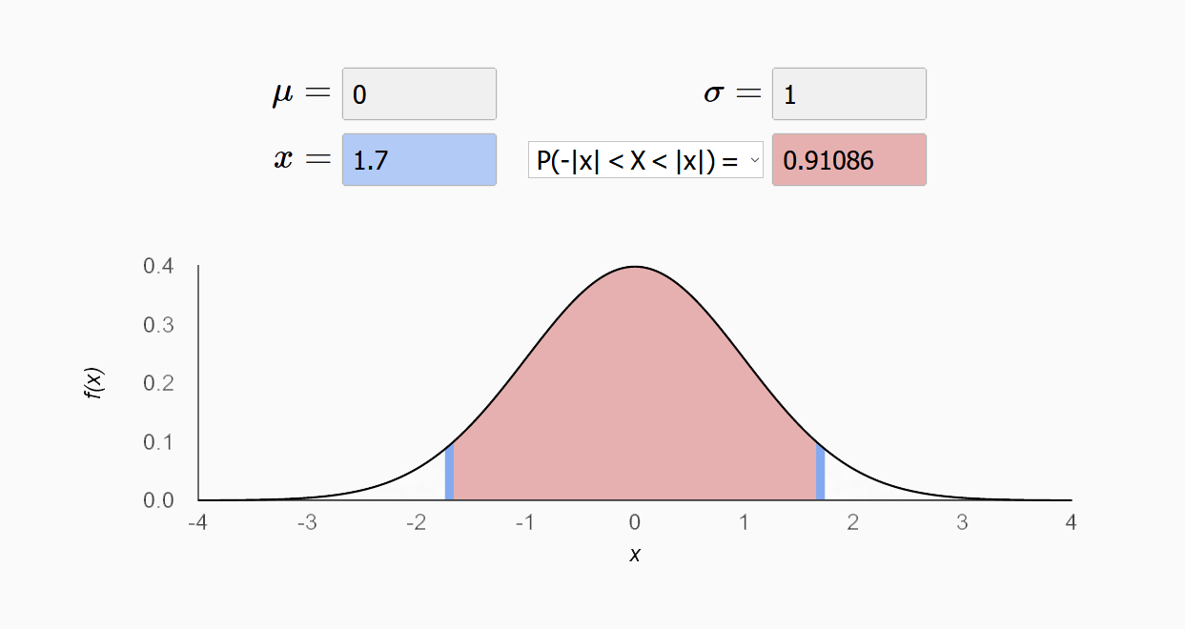

不难理解，置信水平越高，置信区间就会越宽。一般来说，如果需要涵盖绝大多数的情况，置信区间一般会选择 90% 或者 95%。

了解了概率和置信区间，我们下面去看看如何分析大量数据。

## 数理统计的点估计指标

做性能测试和优化的过程中会产生大量的数据，比如客户请求的吞吐率，请求的延迟等等。获得这些大量数据后，如何分析和理解这些数据就是一门学问了。通常我们需要处理一下这些数据来求得另外的指标，以方便描述和理解。

描述性统计分析是传统数据分析的基础，这个分析过程可以产生一些描述性指标，比如平均值、中位数、最大值、最小值、百分位数等。

这些描述性指标通常也被称为“**点估计**”，相对于前面讲到的置信区间，是用一个样本统计量来估计参数值，比较容易理解。这些点估计指标分别有不同的优点和缺点。

**平均值**：（Mean，或称均值，平均数）是最常用测度值，它的目的是确定一组数据的均衡点。但不足之处是它容易受极端值影响。比如公司的平均收入，如果有一两个员工有特别高的收入，会把大家的平均收入拉高，就是平时我们经常调侃的“被平均”。

需要注意的是，我们有好几种不同的平均值算法。我们平时比较常用的是算术平均值，就是把 N 个数据相加后的和除以 N。但是还有几种其他计算方法，分别适用不同的情况。比如几何平均数，就是把 N 个数据相乘后的乘积开 N 次方。

**中位数**（Median，又称中值），将数值集合划分为相等的上下两部分，一般是把数据以升序或降序排列后，处于最中间的数。它的优点是不受极端值的影响，但是如果数据呈现一些特殊的分布，比如二向分布，中位数的表达会受很大的负面影响。

**四分位数**（Quartile）是把所有数值由小到大排列，并分成四等份，处于三个分割点位置的数值就是四分位数。 从小到大分别叫做第一四分位数，第二四分位数等等。四分位数的优点是简单，固定了三个分割点位置。缺点也正是这几个位置太固定，因此不能更普遍地描述其他位置。

**百分位数**（Percentile）可以看作是四分位数的扩展，是将一组数据从小到大排序，某一百分位所对应数据的值就称为这一百分位的百分位数，以 Pk 表示第 k 个百分位数。比如常用的百分位数是 P90，P95 等等。百分位数不容易受极端值影响，因为有 100 个位置可以选取，相对四分位数适用范围更广。

几个特殊的百分位数也很有意思，比如 P50 其实就是中位数，P0 其实就是最小值，P100 其实就是最大值。

还要注意的是，面对同一组数据，平均值和中位数以及百分位数这些点估计指标，谁大谁小是不一定的，这取决于这组数据的具体离散程度。

比如，我在面试的时候我经常问来面试的人一个问题，就是平均值和 P99 哪个比较大？答案就是：不确定。

**方差 / 标准差**（Variance，Standard Variance），描述的是变量的离散程度，也就是该变量离其期望值的距离。

## 重要的分布模型

以上的几个描述性的**点估计统计指标**很简单，但是描述数据的功能很有限。如果需要更加直观并准确的描述，就需要了解分布模型了。

举例来讲，假设我们有一个系统，观察对客户请求的响应时间。如果面对一万个这样的数据，如何对这个数据集合进行描述呢？这时候用分布模型来描述就很合适。

我们简单提一下几个最重要的分布模型，包括泊松分布、二项式分布和正态分布。

**泊松分布**（Poisson distribution）适合于描述单位时间内随机事件发生的次数的概率分布。如某一服务设施在一定时间内收到的服务请求的次数等。

具体讲，如果随机变量 X 取 0 和一切正整数值，在 n 次独立试验中出现的次数 x 恰为 k 次的概率 P（X=k）就是：

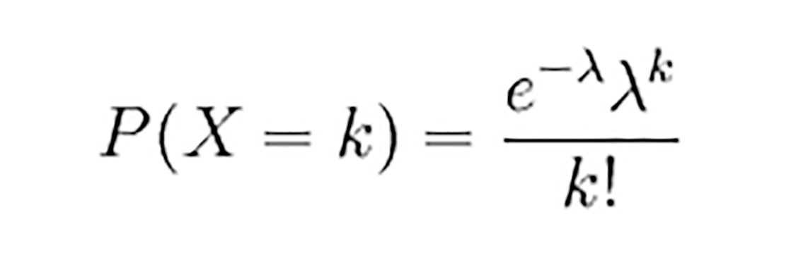

公式中λ是单位时间内随机事件的平均发生次数。像下面这个图，表示的就是λ=5 的分布。红色部分是 P(X=4) 的概率，约为 0.17。

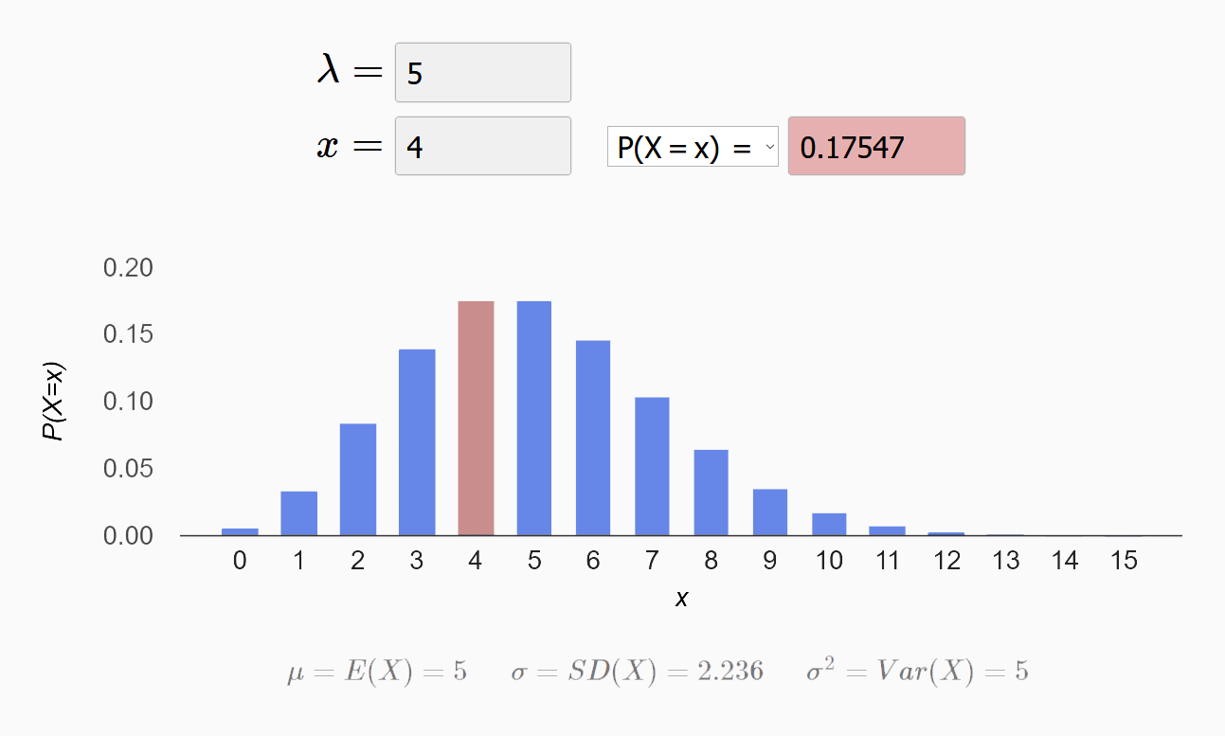

当 n 很大，且在一次试验中出现的概率 P 很小时，泊松分布近似二项式分布。

**二项分布**（Binomial distribution），是 n 个独立的是 / 非试验中成功的次数的离散概率分布。

这里通常重复 n 次独立的伯努利试验（Bernoulli trial）。在每次试验中只有两种可能的结果，而且两种结果发生与否互相对立，并且相互独立。也就是说事件发生与否的概率在每一次独立试验中都保持不变，与其它各次试验结果无关。

当试验次数为 1 时，二项分布服从比较简单的 0-1 分布。

在 n 重伯努利试验中，假设一个事件 A 成功的概率是 p, 那么恰好发生 k 次的概率为：

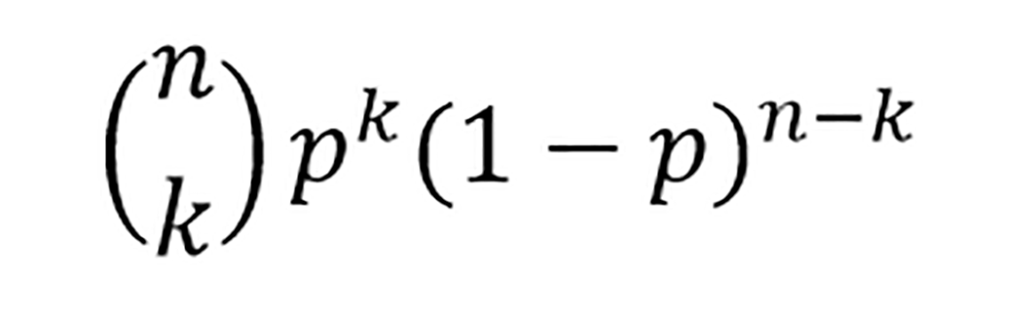

比如下图就是一个二项分布的图，图中红色的是 P(X=5) 的概率，约为 0.18。

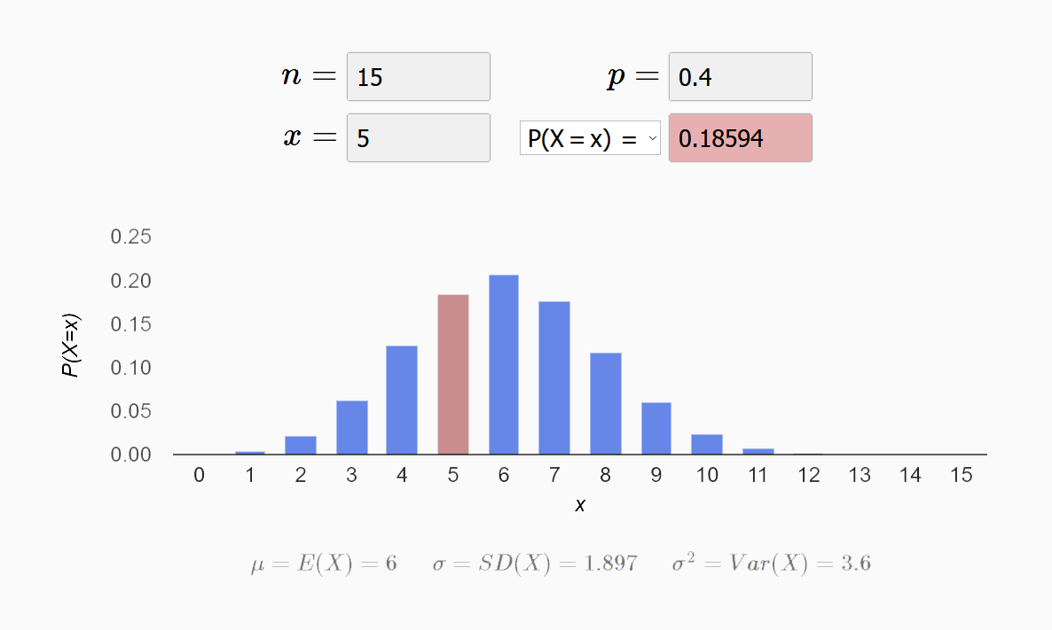

**正态分布**（Normal distribution），也叫高斯分布（Gaussian distribution）。经常用来代表一个不明的随机变量。

正态分布的曲线呈钟型，两头低，中间高，左右对称，因此经常被称之为钟形曲线。比如下图：

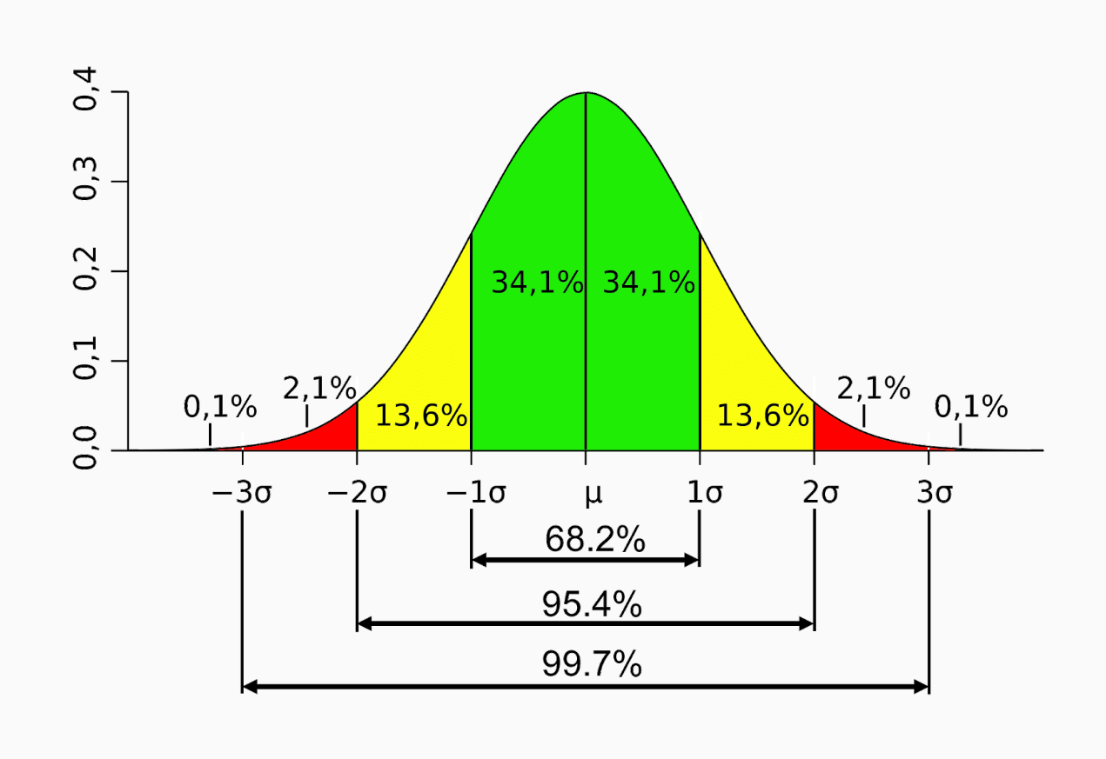

一个正态分布往往记为 N(μ，σ^2)。其中的期望值μ决定了其位置，其标准差σ决定了分布的幅度。概率密度函数如下：

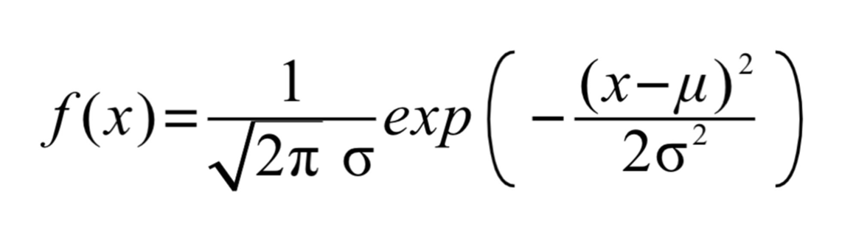

当μ = 0，σ = 1 时的正态分布是标准正态分布。上图就是一个标准正态分布，线段的值代表了置信区间。比如在期望值附近，左右各一个标准差的范围内，差不多可以囊括 68.2% 的概率；各两个标准差的范围内，囊括 95.4% 的概率；各三个标准差的范围内，囊括 99.7% 的概率。

正态分布的重要性在于，大多数我们碰到的未知数据都呈正态分布状。这意味着**我们在不清楚总体分布情况时，可以用正态分布来模拟**。

好了，我们这里学习了三个重要分布。如果你看不懂或者记不住这三个分布的公式也没有关系，你只要知道每个分布的大概适应场景就可以了。实际的工作中，很多工具都能帮助我们分析，很少需要我们去具体推导。

## 排队的理论

上面谈到的三个分布经常被应用到排队理论中，而排队理论在性能工程方面是非常重要的。计算机系统中的很多模块，比如网络数据发送和接收、CPU 的调度、存储 IO、数据库查询处理等等，都是用队列来缓冲请求的，因此排队理论经常被用来做各种性能的建模分析。

**排队论**（Queuing Theory），也被称为随机服务系统理论。这个理论能帮助我们正确地设计和有效运行各个服务系统，使之发挥最佳效益。

排队论的系统里面有几个重要模块，比如顾客输入过程、队列、排队规则、服务机构等。几个模块之间的关系大体上可以用下面这张图来表示。

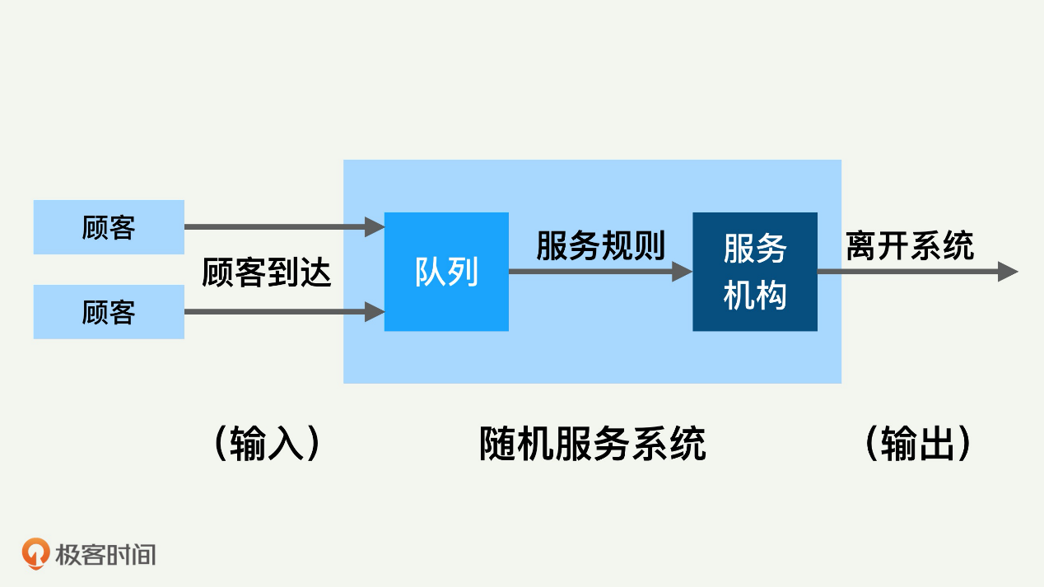

主要的输入参数是到达速度、顾客到达分布、排队的规则、服务机构处理速度和处理模型等。

排队系统的输出也有很多的参数，比较重要的是排队长度、等待时间、系统负载水平和空闲率等。所有这些输入、输出参数和我们进行的性能测试和优化都息息相关。

排队的模型有很多，平时我们用得多的有**单队列单服务台**和**多队列多服务台**。系统里面各个模块的模型都可以变化，排队论里面还有很多延伸理论。

## 总结

要想精通任何一门学问和工作，牢固的基础是必须的。对 IT 工作，包括设计系统、编写程序、系统维护和性能优化而言，牢固的数学基础会使我们的工作如虎添翼。这正如古人赞赏梅花时所说得：“不经一番寒彻骨，怎得梅花扑鼻香“。

我们也常说“根深才能叶茂”，今天讲的内容，包括概率统计和分布模型的知识，都是这样的基础和根基，希望你能牢牢掌握。

## 思考题

你们公司的系统和提供的服务中，有没有性能方面的指标要求？

这种指标要求是怎么表述的？比如是平均值，还是某些百分位数？

为什么要这样规定指标要求？

**06 | 性能数据的分析：如何从大量数据中看出想要的信号？**

庄振运 2019-12-09







00:00

13:22

讲述：庄振运 大小：12.26M

你好，我是庄振运。

我们这一讲来谈谈如何分析我们所得到的性能数据。现代的应用程序和互联网服务系统都比较复杂，要关心的性能参数也很多，所以你从各种渠道得到的性能相关的数据量往往很大。那么要如何从大量的数据中找出我们所关心的特征和规律呢？这就需要你对数据做各种分析和对比了。

这一讲要解决的核心问题就是：**如何从大量数据中看出想看的信号？**

当人沉浸在大量数据中时，是很容易迷失的。而“不识庐山真面目”的原因，当然是“只缘身在此山中”了。但这不能作为借口，我们需要练就“慧眼识珠”的本领，做到对各种性能数据一目了然，才能够做出一针见血的分析。

为了帮助你练就这样的本领，今天我们首先讲一下常见的算法复杂度和性能分析的目的，然后针对一个性能指标来分析，再延伸到对多个性能指标进行对比分析，最后谈谈进行数据分析的几个教训和注意点。

**算法的时间复杂度**

先简单地聊一下算法的时间复杂度（Time Complexity）。复杂度一般表示为一个函数，来定性描述该算法的期待运行时间，常用大 O 符号表述。

考虑程序和算法的时间复杂度时，大家通常关注的是某个解决方案属于哪个时间复杂度。具体来讲，有六种复杂度是比较普遍的，这里按照从快到慢的次序依次介绍：

常数时间，O(1)：判断一个数字是奇数还是偶数。

对数时间，O(Log(N))：你很熟悉的对排序数组的二分查找。

线性时间，O(N)：对一个无序数组的搜索来查找某个值。

线性对数时间，O(N Log(N))：最快的排序算法，比如希尔排序，就是这个复杂度。

二次时间，O(N^2)：最直观也最慢的排序算法，比如冒泡，就是这个复杂度。

指数时间，O(2^N)： 比如使用动态规划解决旅行推销员问题。这种复杂度的解决方案一般不好。

把这几个算法复杂度放在一张图中表示出来，你可以清楚地看出它们的增长速度。

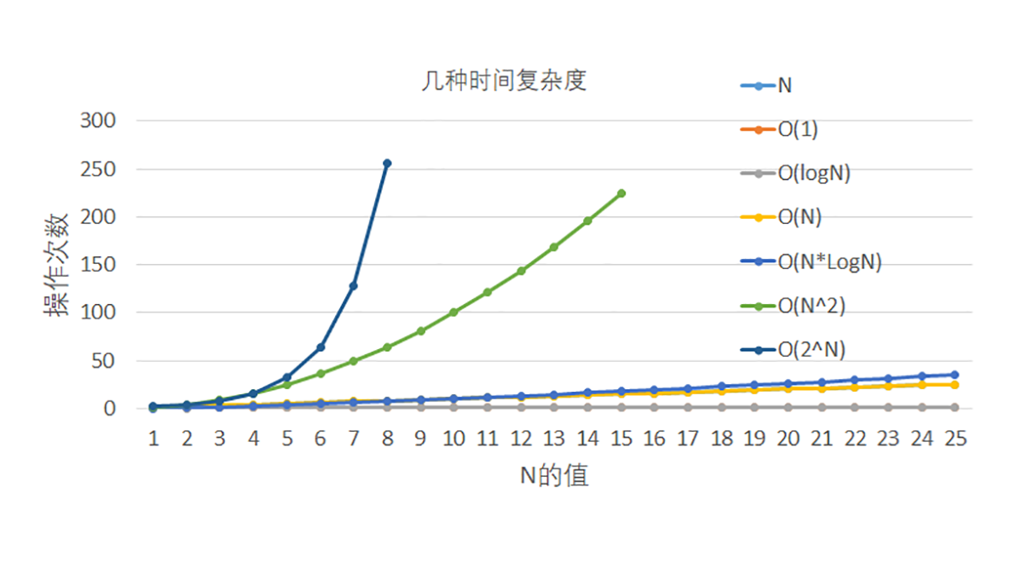

大体上来讲，前四种算法复杂度比较合理，而后面两种（也就是 N 平方和指数时间）就不太能接受了，因为在数据量大的时候，运行时间很快就超标了。

**性能数据分析的目的**

说完常见的算法复杂度，我们再来看看做性能数据分析的目的是什么。

性能相关的数据有很多种，比如系统和模块的运行时间、客户访问延迟、客户滞留时间、服务吞吐率、程序的 CPU 占用时间等等。最常见的性能数据就是客户的访问延迟、吞吐量和运行时间。比如，我们如果去分析某个应用程序或者代码模块的运行时间，往往就会立刻暴露其相应的性能。

当收集到性能数据以后，我们首先需要判断它们的值到底是正常还是不正常，这就需要经验和知识才能判断。比如一个简单的数据库服务查询，一般端到端的延迟也就几百毫秒。如果这个值是 10 秒钟，那么就不太正常。发现不正常的数据，一般就需要做更多的分析和测试来发现原因，比如是网络延迟，数据库的服务延迟，抑或是其他问题。

再举一个例子，如果我们是在测量硬盘的访问时间，如果发现这个指标超过 1 秒，那么很可能磁盘这边出异常了。

如果观测到针对某个指标的一系列性能数据，那就需要判断这个指标有没有随着时间或者其他变量的变化而变差（Regression）和变好（Improvement），然后需要根据这个判断，进行进一步的分析及采取措施。

我们还经常需要对某个性能指标做预测。这种情况就需要研究数据的趋势（Trend）。根据情况做些预测分析，比如根据这个指标的历史数据来进行曲线拟合。

有时候某个性能指标会出现问题，比如如果应用程序有内存消耗和内存泄漏，那么我们就需要测量更多的相关指标来做深层的分析，来发现到底是哪个模块，哪行代码导致了内存泄漏。

我们也经常需要把几个性能指标的数据联系起来一起分析。比如发现系统的性能瓶颈在哪里？是在 CPU 的使用上、网络上，还是存储的 IO 读写上等等。如果应用程序和系统性能出了问题，那么考察多个性能指标的数据和它们的关系，可以帮我们做根因分析，发现真正的问题所在。

**对一个时间序列的分析**

一般来讲，一个性能指标，按照时间顺序得到的观测值，可以看作是一个时间序列。很多分析就是针对这个时间序列进行的。

首先需要指出的是，性能数据的时间序列往往不是均匀平滑的，反而会有各种有规律的峰值。比如，客户对一个网站的访问量是随着时间变化而变化的。每天 24 小时都不同，对多数互联网系统来讲，白天上班时间的访问量比较大；每周 7 天里面，工作日流量比较大；而节假日（比如新年）的流量又和其他时间不同。所以，需要你根据具体的情况来决定要不要做特殊的考虑。

再有一点，就是对网站而言，客户响应时间往往需要考虑百分位的数字，比如 P90、P95、P99，甚至 P99.9 的用户响应时间。因为这些数字可以保证一个系统的响应时间是不是满足了绝大多数用户的要求。

那么，针对一个性能数据的时间序列，我们要如何看数据的规律和趋势呢？

经常使用的方法是进行**线性回归分析**（Linear Regression）。线性回归是通过拟合自变量与因变量之间最佳线性关系，来预测目标变量的方法。线性回归往往可以预测未来的数据点。比如根据过去几年的每月消费支出数据，来预测明年的每月支出是多少。

注意所谓的“最佳”线性关系，是指在给定形状的情况下，没有其他位置会产生更少的误差。如下图所示，以平面点为例，如果有 N 个样本点，线性回归算法就是求一条直线 Y=f(X)。使得各点到这个曲线的距离的绝对值之和最小。

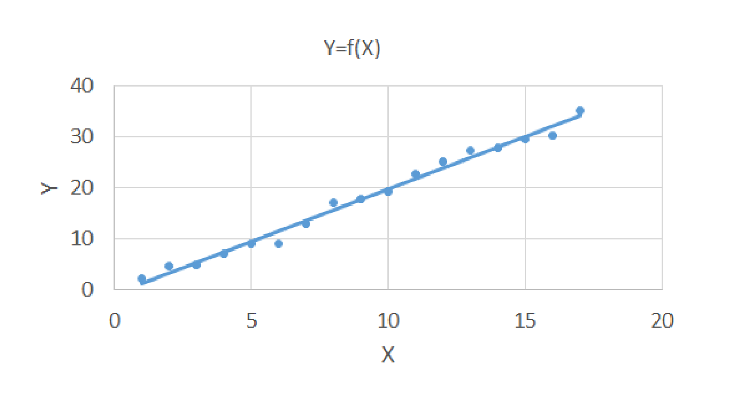

除了研究数据的趋势和未来预测，还有几种重要的分析，比如**分类**（Classification）、**聚类**（Clustering）以及**决策树**（Decision Tree）。分类是将类别分配给数据集合，帮助更准确地预测和分析。聚类是把相似的东西分到一组。决策树也叫分类树或回归树，每个叶节点存放一个类别**，**每个非叶节点表示一个特征属性上的测试。

**对不同时间序列的分析**

在一大堆性能数据面前，经常需要比较各个性能指标的时间序列来确定一个系统和服务的瓶颈，也就是最制约系统性能扩展的资源。

在多数情况下，瓶颈资源是常用的几种，比如 CPU、网络、内存和存储。但是有些情况下其他不太常见的资源也可能成为瓶颈，比如转换检测缓冲区 TLB（Translation Lookaside Buffer）（这个我们以后会讲到）。

如果几个时间序列在时间上是一致的，但是对应不同的性能指标，比如一个是 CPU 的使用率，另一个是吞吐率。我们有时候需要研究时间序列的相关性（Correlation of time series），从中可以得出很多有用的观察推断。

数据的相关性是指数据之间存在某种关系，可以是正相关，也可以是负相关。两个数据之间有很多种不同的相关关系。比如，我们经常需要计算两个随机矢量 X 和 Y 之间的协方差 cov（X, Y）（Covariance) 来衡量它们之间是正相关还是负相关，以及它的具体相关度。

**数据分析的教训和陷阱**

性能数据的分析并不容易，一不小心就会落入各种陷阱或者踩到坑。下面举几个需要特别注意的方面。

**第一是数据的相关和因果关系。**

有时候几个时间序列之间可以很清楚地看出有很强的相关性质，但是对它们之间的因果关系却不能判定。换句话说，通过单纯的数据分析可以证实数据的相关性，但是还需要其他知识才能更准确地判断谁是因、谁是果。这一点我们必须非常清楚，因为在很多性能问题讨论和根因分析的场合，我们非常容易武断地犯这样的错误，而导致走弯路。

更复杂的情况是有时候系统性能变坏，是因为几个指标互为因果，或者构成**环形因果**，也就是互相推波助澜。实际分析起来非常有挑战性，这就需要我们对整个系统和各个性能指标了如指掌。

**第二是数据的大小和趋势。**

面对性能相关的数据并判断它们是“好”还是“坏”是很难的。经常听到有人问一个问题：

“客户平均访问逗留时间多长比较好？”

这个问题没有一个简单的答案。这取决于每个网站的特性，以及我们想要实现的目标。对一个网站而言很正常的逗留时间，可能对另一个网站而言非常糟糕。在很多情况下，比单纯数字大小更重要的是数据的趋势，比如某个时期是上升还是下降，变化的幅度有多大等等。

**第三是数据干净与否。**

如果数据集合来自多个数据源，或者来自复杂的测试环境，我们需要特别注意这些数据里面有没有无效数据。如果不能剔除无效数据，那么整体数据就“不干净”，由此而得出的结论经常会“失之毫厘，谬以千里”。

**第四是对性能数据内在关系的理解。**

性能数据分析的核心，就是要理解各个性能指标的关系，并且根据数据的变化来推断得出各种结论，比如故障判别、根因分析。如果简单地把性能数据当作普通的时间序列来分析，那就往往没有抓住精髓。举个简单例子，Linux 系统的空闲内存其实就是一条时间序列，它或许显示快到 0 了，看起来性能问题出在这里。但是稍微了解 Linux 系统内存管理知识的人，就知道这个指标非常不可靠。

**总结**

性能工程和优化离不开对大量性能数据的研究和分析，那么如何“拨开云雾见天日”，看出里面的端倪和问题呢？我们这一讲就讨论了几种情况，包括对一个和多个时间序列的分析；也讨论进行数据分析的时候需要注意的地方。

古人讲“格物致知”；对我们来讲，性能数据就是我们要“格”的物。只有合理而系统地分析这些数据，才能收获“守得云开见月明”的恍然大悟之感。

**思考题**

对数据的统计分析和处理需要遵循科学的方法，否则，如果处理不当，根据数据得出的结论会严重误导你。回想一下过去的工作中，有没有这样的例子？从这些例子中有没有学到教训？

欢迎你在留言区分享自己的思考，与我和其他同学一起讨论，也欢迎你把文章分享给自己的朋友。





© 版权归极客邦科技所有，未经许可不得传播售卖。 页面已增加防盗追踪，如有侵权极客邦将依法追究其法律责任。



**0.0**



Ctrl + Enter 发表

0/2000字

提交留言

**精选留言(5)**

* 

Q

做运维的免不了要经常和性能数据打交道，往往很多时候，不细致了解数据内在含义，仅靠字面意思，往往很容易走入误区。比如CPU IO Waite，当这个值升高的时候，大多数人，包括我自己，会认为系统IO出现瓶颈问题了。直到我阅读了一篇关于CPU IO Waite的文章之后，我才明白，这个值不一定说明当前系统IO出现问题。简单来说，能导致CPU IO Waite值升高，有两个条件:  
1.系统仍有未完成的IO正在处理，这个IO处理时间可能会很长，但不一定说明磁盘IO到了瓶颈  
2.进程因为等待IO完成而处于不可中断的睡眠状态，即CPU处于空闲状态中

作者回复: 赞！

# 07 | 性能数据的展示：一图胜千言，说出你的数据故事

庄振运 2019-12-11







00:00

14:05

讲述：庄振运 大小：12.92M

你好，我是庄振运。

这一讲我们来探讨一下如何把性能数据合情合理地展示出来，让别人一目了然。如果你想有效地说服别人，那么你展示的过程就要像讲一个有趣的故事，娓娓道来，让别人爱听才行。

数据的展示根据场景有不同的目的，所以不能千篇一律，需要量体裁衣。每一种场景下，数据展示要根据你的**具体目的**、**听众的特点**和**内容的特点**而采用合适的图表。然后用这些图表做支持，把一个精美的数据分析的“故事”讲出来。

## 性能数据展示的目标和目的

我们先理清一下性能数据展示的目的是什么。

我们前面讲过，性能工作相对复杂，牵扯的模块和构件较多，而且有时候也要牵扯几个不同的部门。数据分析有时是为了性能优化，有时是为了根因分析等等。所以性能数据展示的目的也就有很多种，主要有如下三种：

向上级报告性能趋势和流量预测的结果；

向运维部门描述性能问题的根因分析；

向开发部门建议性能提升和代码优化。

目标不同，听众不同，如何展示数据自然也就不能相同。但不管如何，都要做到有根有据，条理清楚，层次分明。这样大家才会被你和你展示的数据所说服。具体来讲，你希望你的听众：

同意你的理论方法和过程；

信服你的推理分析；

理解问题的核心；

看出问题的根因；

同意你的建议和方案；

## 性能数据展示的挑战和难点

目的清楚了，下面就是怎么做了。但是我们必须认识到，相对于一般数据的展示，性能数据的展示有其独到的特点、挑战和难点：

**数据量大** ：做性能测量时往往性能指标很多，每个指标一般都是一个时间序列。一个复杂系统 / 性能问题有几十甚至几百个性能指标是经常遇到的，所以总的数据样本经常以百万以上计。

**数据复杂**：几十或几百的性能指标互相交互和影响，需要考虑它们之间的复杂关系。

**性能问题复杂**：性能分析不是简单地死扣数据，还需要考虑互联网系统的协议，计算机的设计，和软硬知识的结合。

**牵扯的模块多**：很多性能问题都不是孤立的，都和其他模块和子系统，甚至客户请求有关系。

## 数据展示的经验

在考虑用什么方式来展示数据时，的确有些讲究，这就需要多借鉴别人的经验。在这方面，我总结了下面六条经验。

**按客人来备菜**：既然展示的听众不同，所以千篇一律的用同一种展示方法绝不可行。比如向领导和管理层汇报时，就要注重宏观层次，技术不要钻地太深。

**有啥菜吃啥饭**：要根据手头数据的特点来决定展示方法。比如你有好几组相关的数据，有很有趣的趋势，那就要用线图来展示趋势和相关性。

**给足上下文**：很多工程人员容易犯的错误，就是想当然地以为别人也都了解问题的背景，然后一上来就展示很多细节。其实除了你自己，没有第二个人更了解你要解决的问题和要展示的数据，所以一定要给足背景介绍和上下文信息。

**用图讲故事**：人人喜欢听故事，而且是有趣的故事。如果你能把整个分析和推理的过程，变成一个引人入胜和图文并茂的故事来讲，那我保证你的展示会非常地成功。

**和听众交互**：尽量鼓励听众参与讲故事的过程。有两种类型的数据叙事：叙述型和探索型。叙述型是通过描述告诉观众具体结论；而探索型是鼓励观众探索数据以得出结论。虽然探索型叙事稍微多花一点时间，但若能成功运用，听众更容易被说服；因为结论是他们自己得出的，而不是你告诉他们的。

**总结重要点**：在数据展示的最后，一定要简洁明了地总结你的展示。比如你希望听众最后只记住三句话，是哪三句呢？根据你的展示目的，这三句或是相关数字，或是趋势，或是问题本质，或是解决方案。

## 数据图表的种类

数据往往是枯燥的，所以我们要想办法变枯燥未有趣。用图表来展示数据就是一个好方法，但关键是要用合适的图表来展示不同的数据。

虽然数据图表的种类很多，但常用的就 10 种左右。我来简单地给你总结一下这几种常用的图表，分别适合什么情况和表示什么样的数据。

### 表格（Table）

表格你一定经常用，它的优点是可以结构化的方式显示大量信息；不幸的是，这个优点恰恰也是缺点。很多用户其实对数据的趋势比具体的数值更有兴趣，这种情况下用表格就不是那么直观。

### 线图（Line Chart)

如果我们希望针对一个变量，显示一段时间内这个变量的变化或趋势，线图就最合适了。比如我们经常表示的时间序列图就是最直白的线图。

另外，它也适用多个变量的情况，可以很直观地显示两个或多个变量之间的关系，比如趋势和相关性。

### PDF 和 CDF 图

对于一个变量的概率数据，我们经常会显示这两个互相关联的图。二者可以看作是稍微特殊的线图。

**PDF**：概率密度函数（Probability Density Function）是连续型随机变量的概率密度函数（或简称为密度函数）。就是一个描述这个随机变量的输出值，在某个确定的取值点附近的可能性的函数。

**CDF**: 累积分布函数 (Cumulative Distribution Function)，又叫分布函数，是概率密度函数 PDF 的积分。换句话说，PDF 就是 CDF 的导数。CDF 能完整描述一个实随机变量 X 的概率分布。

我们举一个前面讲过的例子，比如标准正态分布。它的 PDF 和对应的 CDF 是这个样子。

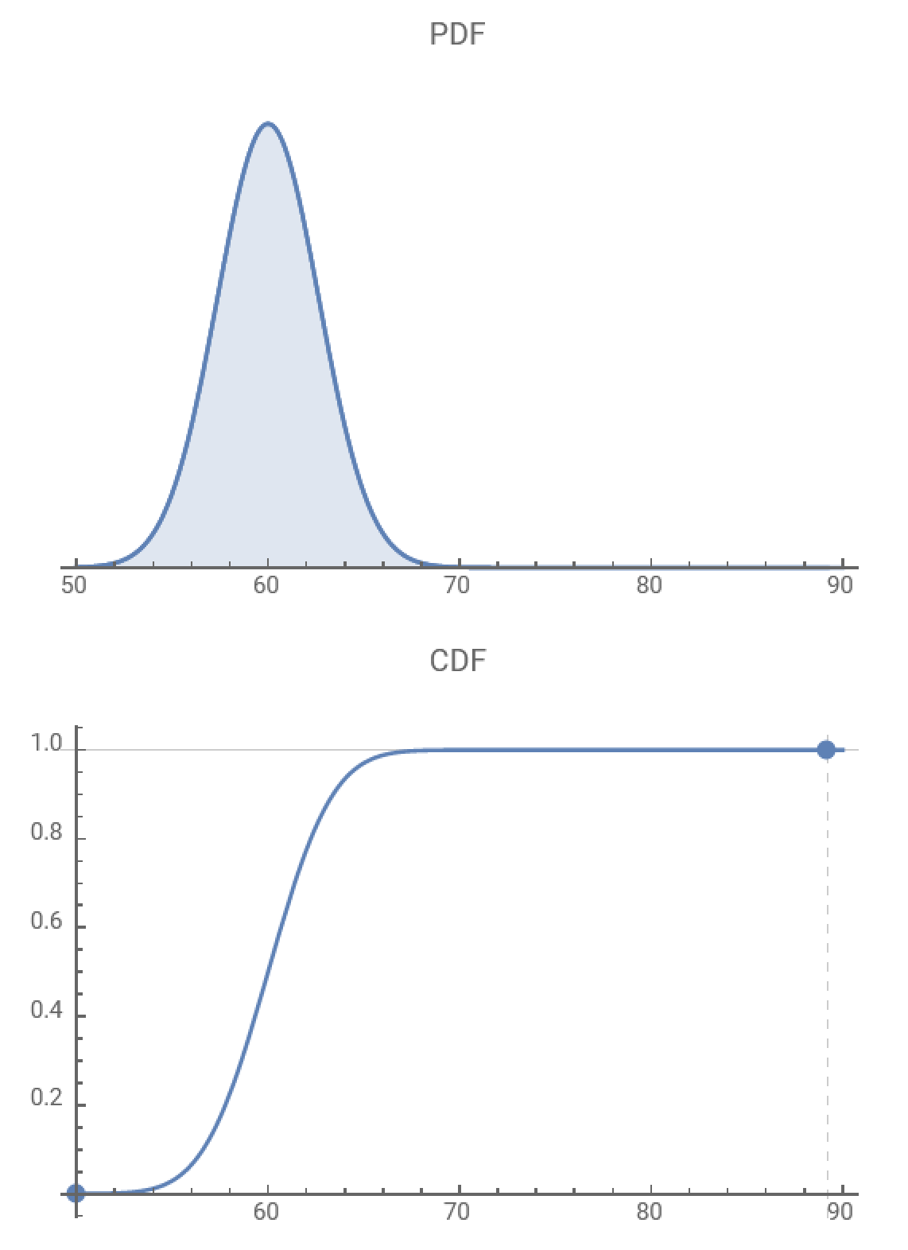

### 面积图（Area Charts）

面积图类似于线图，但两者之间有细微的差别。面积图的重点是阴影线下方的区域。

如果想用面积图表示几组数据，那么具体也有两种选择：可以选择采用叠加面积图或非叠加面积图。

比如下图就是一个叠加面积图，它显示了几个产品在不同季度的单季产量和总产量。

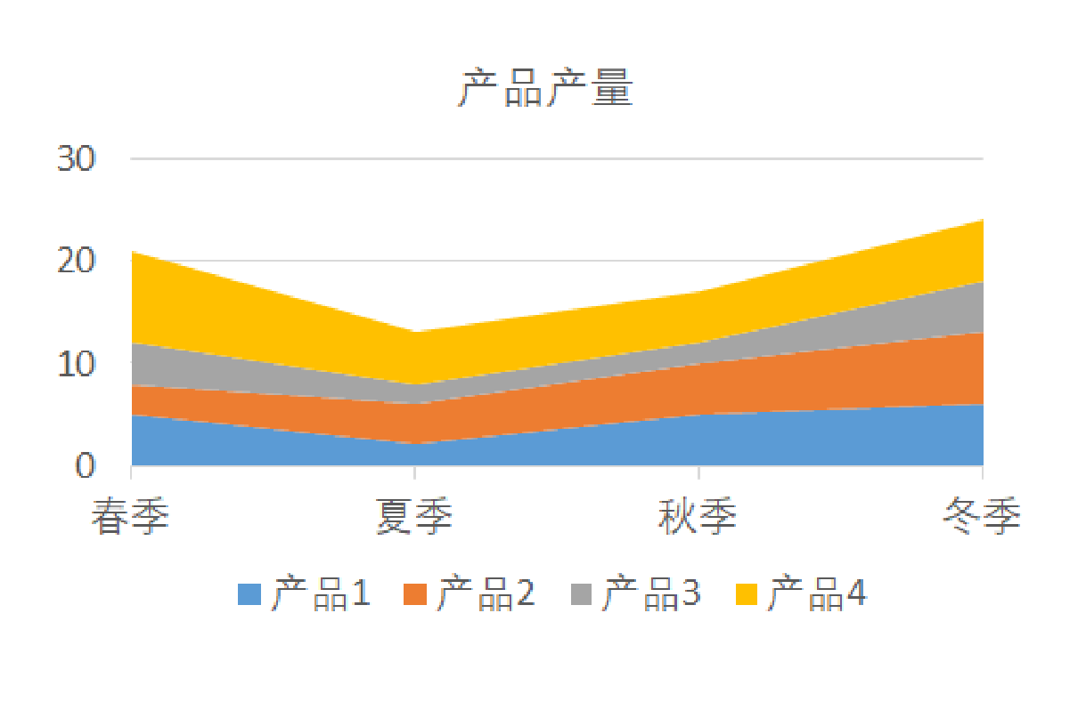

### 柱状图和条形图（Bar Charts）

用于比较不同类别的数量，比较容易理解。如果你想表示好几个变量，那么也可以选择叠加方式来显示。

比如下面这个柱状叠加图，显示的是和上面的面积图同样的数据，只是表示的方法不同。

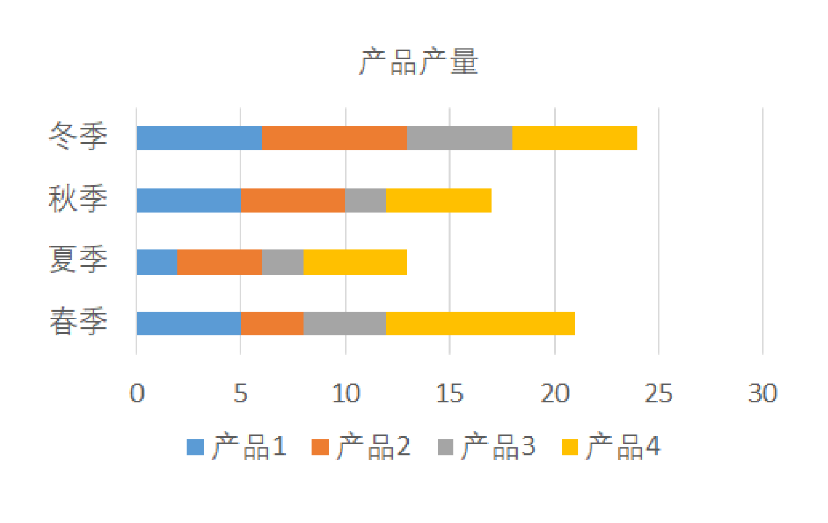

### 散点图（Scatter Plots）和气泡图（Bubble Charts）

**散点图**显示沿两个轴绘制的两个变量的值，用点的模式揭示它们之间存在的任何相关性。比如两个变量分别是 CPU 使用量和客户吞吐率，那么我们可以期望散点图会显示比较强的同一趋势。

**气泡图**类似于散点图，但它可以显示三个数据项之间的变化。除了两个变量分别为是横轴和纵轴外，气泡的大小代表第三个变量。

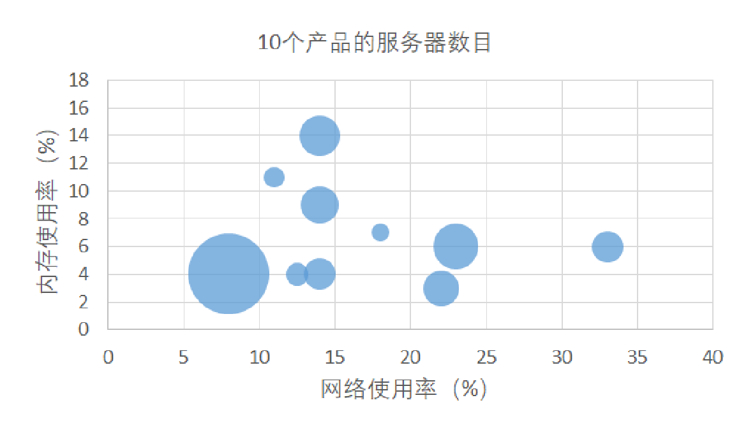

我们举一个例子。比如一个公司里面有十个互联网产品，每个产品运行在不同数目的服务器上面。这些产品分别有不同的内存使用率和网络使用率。假设我们想分析一下产品的内存和网络的使用情况，然后决定下一个季度购买什么样的服务器。我们就可以用气泡图来表示，网络和内存的使用率来作为横轴和竖轴，气泡的大小代表每个产品的服务器数目。

通过这个气泡图，我们非常直观地发现，某个产品的气泡比其他产品都大，而且它的两种资源使用率都很低。整体来言，下个季度新采购的服务器可以不需要那么多内存和网络资源。

### 饼图和圆环图（Pie Charts， Donut Charts）

当需要显示比例数据或者百分比时，饼图最佳。由于饼图表示零件与整个实体之间的大小关系，因此零件需要总和必须为有意义的整体。

一个适合饼图表示的性能数据例子是客户请求的来源分布。但你在使用时需要注意的是，饼图最好用来显示六个或更少的类别。如果太多类别的话反而描述不清楚。

举一个前面讲面积图时候用过的例子，公司的四种产品在春季的销售分布，就可以用下面这个饼图表示。

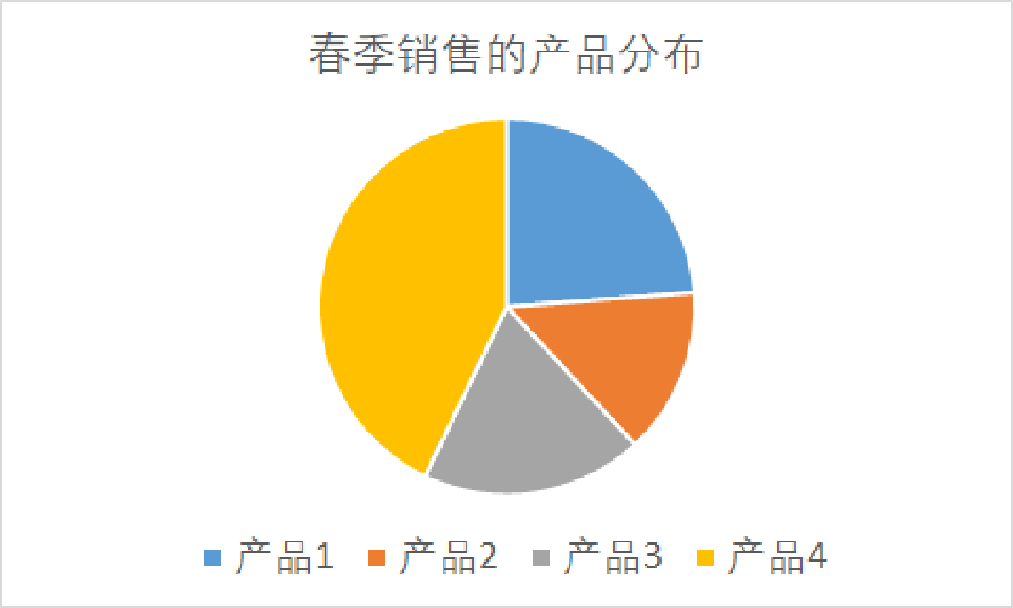

### 树形图（Treemaps）

树形图对于显示类别和子类别之间的层次结构和比较值非常有用，同时也能保留较多细节。树形图可以帮助我们很直觉地感知哪些区域最重要。另外，还可以通过将颜色编码的矩形嵌套在彼此内部，来更好地实现目的，并用加权以反映它们在整体中的份额。

比如下面这个树形图，它描绘了一个国外的产品，采用不同营销渠道的价值，然后按国家 / 地区细分。

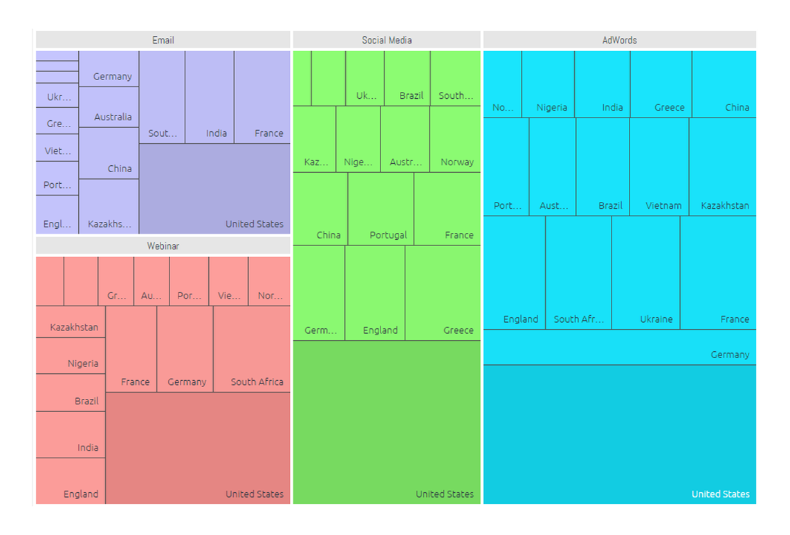

这里的营销渠道包括 Email、Social Media、AdWords 等。从这个图中，你一眼就能看出从营销渠道上来看，AdWords 是最成功的营销渠道，因为它对应的面积最大。但是从国家层面来讲，美国（United States）是所有渠道中最有价值的目的地，同样是因为对应的面积最大。

### 热图（Heatmaps）

热表以表格格式来表示数据，其中每个格子是用颜色，而不仅仅是用数字来展示。这些颜色分别对应包含定义的范围，如绿色代表小的值，黄色代表一般的值和红色代表大的值。

比如分析几台服务器的在一天里面 CPU 的使用率。我们可以把每台服务器在每个时段的 CPU 使用率分为小、较小、中等、较大和大等几个范围。然后相应地着色。

我们看下图，横坐标代表时段，纵坐标是服务器，每个值就是 CPU 使用率。

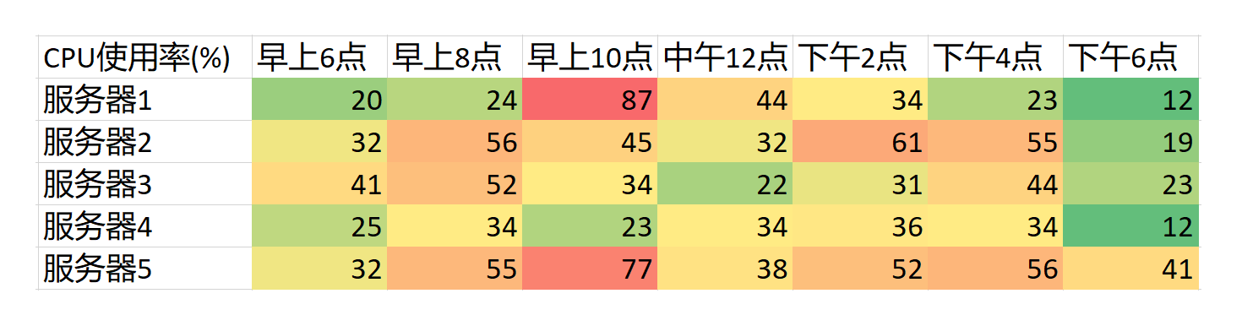

虽然每个使用率其实是数字，但是把数字编码为颜色的好处是，颜色编码格式使数据更容易理解。比如，我们马上就可以看出早上 10 点的时候，服务器 1 和 5 的 CPU 使用率很高，因为它们的格子是红色。

## 总结

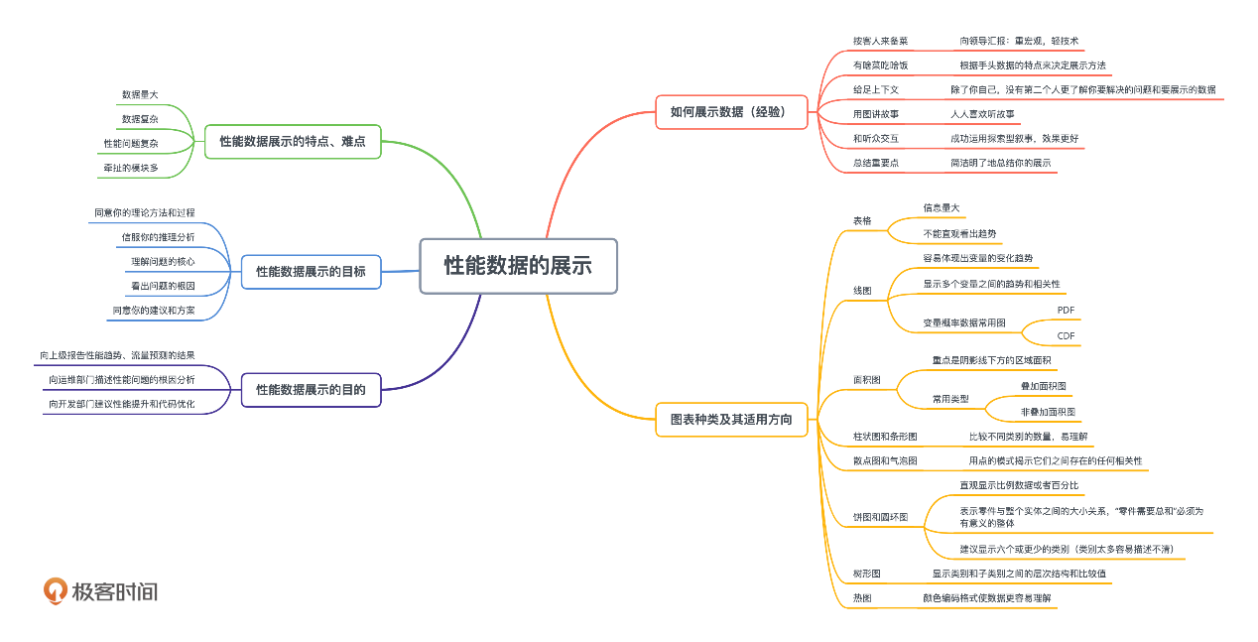

我们都学过宋朝的词人柳永的词，他有两句词是这么写的：

“便纵有千种风情，更与何人说？”

这里他其实是在感叹自己虽有满腹经纶和深厚情感，但无人可以诉说。我们虽然不是词人，但在做过性能测试或者根因分析后，可能经常会有很多新奇的发现，希望向同事和领导讲解。

但是性能问题往往牵涉很广，描述起来并不容易，别人可能很难理解。这时候我们的感觉就是“我有千种风情”，可是如何说啊？

希望通过这一讲，能让你对在图文并茂地来“诉说”这方面能有些提升。

## 思考题

对本讲介绍的几种图形，你对哪些比较熟悉并经常使用？

哪些是不熟悉的但觉得可能会很有用的？

对不熟悉的图形，你能不能花十几分钟时间去仔细学习一下并尝试使用呢？

**08 | 经验总结：必须熟记的一组常用性能数字**

庄振运 2019-12-13







00:00

14:14

讲述：庄振运 大小：13.04M

你好，我是庄振运。

今天这一讲是”数理基础“这一部分的最后一讲，我在这一讲会给你总结一组性能相关的常用的数字。这些数字在做性能和设计方面的工作时经常用到。它们就像九九乘法表一样，我希望你能熟记在心。

记住这些数字的好处是，每次看到一个性能相关的数据的时候，我们立刻就能知道这个性能数据有没有问题。

举个简单例子，如果我们看到一个硬盘的 IO 读写延迟经常在 500 毫秒左右，我们立刻就知道这里面有性能问题。反之，如果硬盘 IO 读写延迟小于 1 毫秒，我们可以马上推断——这些 IO 读写并没有到达硬盘那里，是被操作系统缓存挡住了。这就是大家常说的“对数字有感觉”。

人们常说“腹有诗书气自华”。同理，如果我们能对系统和程序运行中常见的性能指标了如指掌，就有可能达到那种“一眼就看出问题”的大师级别。

为了方便理解和记忆，我把这些数字分成几大类，分别是存储、CPU、操作系统、内存和网络等，并且会给出具体的单个数值。

**有言在先**

但是我必须强调说明的是，我之所以给出具体的单个数值，是为了方便你记忆，并让你对性能指标“有感觉”。因为**单个值**比给出**数值范围**更直观。

比如传统硬盘的 IO 延迟，如果我冠冕堂皇地说：“IO 延迟的大小取决于很多因素，比如硬盘型号、IO 大小、随机还是连续、磁头离数据的远近等，从小于 1 毫米到几秒钟不等。“这样的说法当然对，但是并不能帮助你找到数字的感觉，所以直观指导意义不是很大。

所以我想强调，我给出的数字仅供参考，帮助你记忆和理解，更重要的目的是**让你对不同环境下的性能数据有所感觉**。你要更加注重它们之间的量级比较，比如 SSD 的随机 IOPS 的性能，可以轻松地达到普通硬盘 HDD 的 1000 倍以上。

至于具体的性能数字的值大小，却也可能对一个非常具体的场景不那么匹配。这有几个原因：

因为市场上有很多种类和很多厂家的产品，具体的值都不一样，比如 SSD 的一些性能指标就是如此。

因为每个具体场景都不同，比如 IO 的读写大小。还有就是我们的技术不断进步，就如同 CPU 的频率，具体的值是一直在变的。

这些性能数据多半和**延迟**有关，所以要弄清楚这些延迟的单位。你应该都知道，一秒钟是 1000 毫秒（ms），一毫秒是 1000 微秒（us），一微秒是 1000 纳秒（ns）。

**存储相关**

我们先看存储相关的性能数据。存储有很多种，常用的是传统硬盘（HDD, Hard Drive Disk）和固态硬盘（SSD, Solid State Drive）。硬盘的厂家和产品多种多样，而且具体的配置也有很多种，比如大家熟悉的磁盘阵列（RAID)。我们这里仅仅选取最普遍的硬盘和最简单的配置。

值得一说的是 SSD。最近几年，SSD 的技术发展和市场演化非常迅速。随着市场规模的增大和技术的进步，SSD 的价格已经极大地降低了。在很多大规模的在线后台系统中，SSD 几乎已经成了标准配置。

SSD 的种类很多，按照技术来说有单层（SLC）和多层（MLC，TLC 等）。按照质量和性能来分，有企业级和普通级。根据安装的接口和协议来分，有 SAS、SATA、PCIe 和 NVMe 等。

对所有的存储来说，有三个基本的性能指标。

IO 读写延迟。一般是用 4KB 大小的 IO 做基准来测试；

IO 带宽，一般是针对比较大的 IO 而言；

IOPS，就是每秒钟可以读写多少个小的随机 IO。

下面这个表格列出了几种存储介质和它们的性能数值。

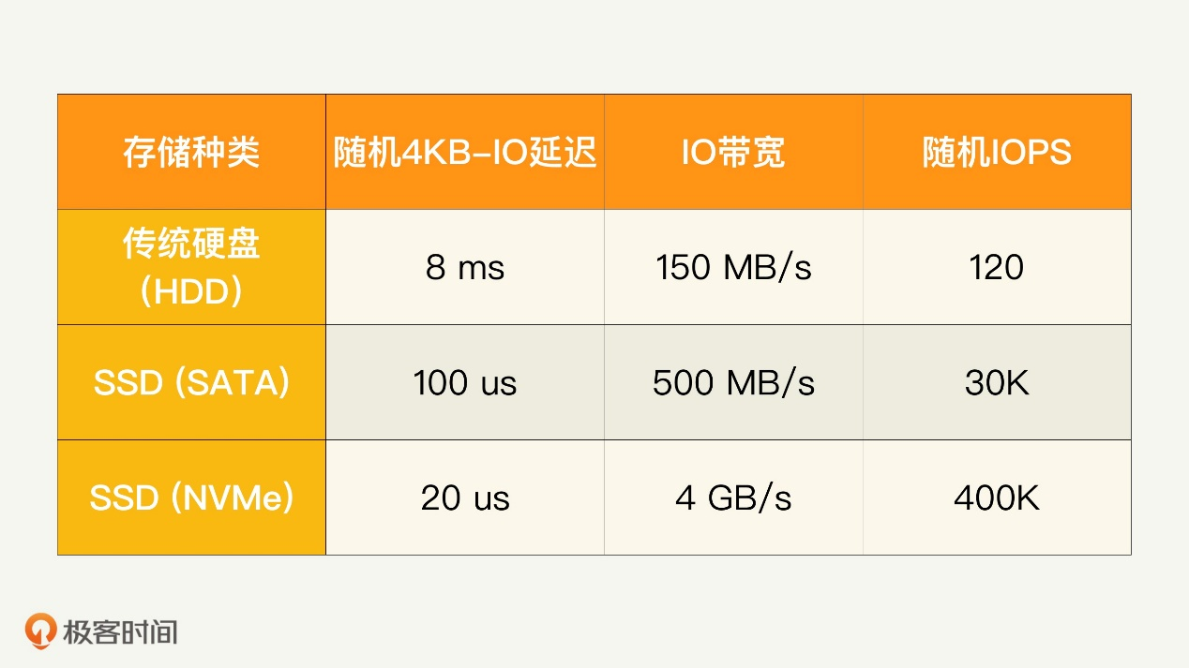

我们这里考虑三种情况： 传统硬盘，SATA SSD 和 NVMe SSD。你可以看到，一般传统硬盘的随机 IO 读写延迟是 8 毫秒的样子，IO 带宽大约 100MB 每秒，而随机 IO 读写一般就是每秒 100 出头。

SSD 的随机 IO 延迟比传统硬盘快百倍以上，IO 带宽也高很多倍，随机 IOPS 更是快了上千倍。

**CPU 和内存相关**

再来看看 CPU。说起 CPU 相关的性能数字，就必须先说 CPU 的时钟频率，也就是主频。主频反映了 CPU 工作节拍，也就直接决定了 CPU 周期大小。

**主频和周期大小。比如基于英特尔 Skylake 微处理器架构的 i7 的一款，其主频为 4GHz，那么每一个时钟周期（Cycle）大约0.25 纳秒**（ns）。

CPU 运行程序时，最基本的执行单位是指令。而每一条指令的执行都需要经过四步：指令获取、指令解码、指令执行、数据存入。这些操作都是按照 CPU 周期来进行的，一般需要好几个周期。

**CPI 和 IPC**

每个指令周期数 CPI 和每个周期指令数 IPC 其实是孪生兄弟，衡量的是同一个东西。

CPI（cycles per instruction）衡量平均每条指令的平均时钟周期个数。它的反面是 IPC（instructions per cycle）。虽然一个指令的执行过程需要多个周期，但 IPC 是可以大于 1 的，因为现代 CPU 都采用流水线结构。一般来讲，测量应用程序运行时的 IPC，如果**低于 1**，这个运行的系统性能就不是太好，需要做些优化来提高 IPC。

**MIPS**

MIPS 就是每秒执行的百万指令数。

我们经常会需要比较不同 CPU 硬件的性能，MIPS 就是一个很好的指标，一般来讲，MIPS 越高，CPU 性能越高。MIPS 可以通过主频和 IPC 相乘得到，也就是说 MIPS= 主频×IPC。这个很容易理解，比如一个 CPU 频率再高，IPC 是 0 的话，性能就是 0。假设一个 CPU 的主频是 4GHz，IPC 是 1，那么这个 CPU 的 **MIPS 就是 4000**。注意的是，MIPS 是理论值，实际运行环境数量一般小于这个值。

**CPU 缓存**

一般 CPU 都有几级缓存，分别称为 L1、L2、L3，按这个顺序越来越慢，也越来越大，当然成本也越来越低。L3 有时候也称为 LLC（Last Level Cache），因为 L3 经常是最后一级缓存。多核 CPU 的情况下，一般 L1 和 L2 在核上，而 L3 是各个核共享的。

我用下面的表格来表示一款 2GHz 主频的 CPU，进行寄存器和缓存访问的一般延迟，分别用时钟周期数和绝对时间来表示，同时也给出在每个 CPU 核上面的字节大小。重复一下，数字仅供参考，因为每款 CPU 都不同。

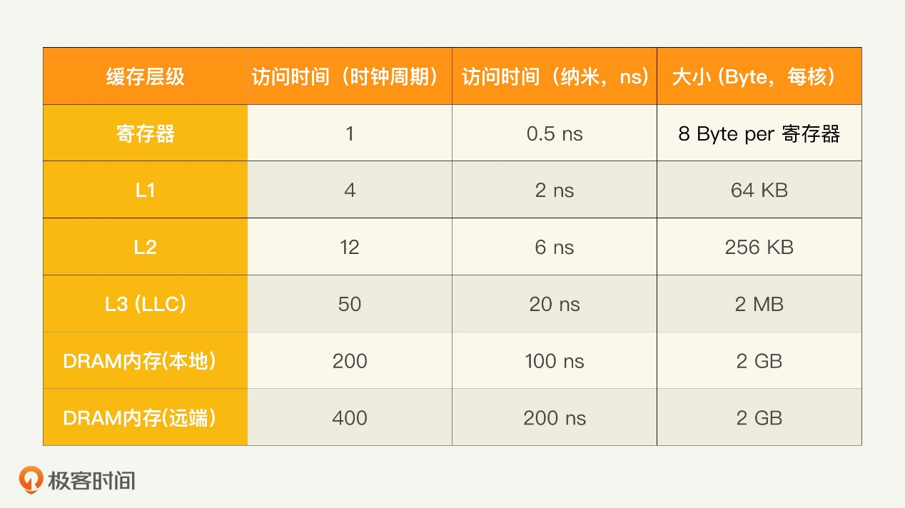

比如一般 L3 的访问需要 40 个时钟周期，2GHz 主频的话就是 20 纳秒，大小一般是每个核平均下来 2MB 的样子。

为了方便对比，我们把内存的性能也放在同一个表格里。

值得一提的是现在的 NUMA（非统一内存访问，Non-Uniform Memory Access）处理器会有**本地**和**远端内存**的区别，当访问本地节点的内存是会快一些。

**操作系统和应用程序相关**

我们刚刚谈了硬件方面，下面看看软件，也就是操作系统和应用程序。

首先，你需要弄清楚如下的几个重要概念和指标。

**1. 指令分支延迟**

CPU 需要先获取指令，然后才能执行。获取下一条指令时需要知道指令地址，如果这个地址需要根据现有的指令计算结果才能决定，那么就构成了指令分支。CPU 通常会采取提前提取指令这项优化来提高性能，但是如果是指令分支，那么就可能预测错误，预先提取的指令分支并没有被执行。

指令分支判断错误（Branch Mispredict）的时间代价是很昂贵的。如果判断预测正确，可能只需要一个时钟周期；如果判断错误，就需要十几个时钟周期来重新提取指令，这个延迟一般在 **10 纳秒**左右。

**2. 互斥加锁和解锁**

互斥锁 Mutex（也叫 Lock）是在多线程中用来同步的，可以保证没有两个线程同时运行在受保护的关键区域。使用互斥锁的时候需要加锁和解锁，都是时间很昂贵的操作，每个操作一般需要几十个时钟周期，**10 纳秒**以上。

**3. 上下文切换**

多个进程或线程共享 CPU 的时候，就需要经常做上下文切换（Context switch）。这种切换在 CPU 时间和缓存上都很大代价；尤其是进程切换。在时间上，上下文切换可能需要几千个时钟周期，**1 微秒（1us）级别**。在缓存代价上，多级 CPU 缓存和 TLB 缓存都需要恢复，所以可能极大地降低程序线程和进程性能。

**网络相关**

互联网服务最终是要面向终端客户的，客户和服务器的延迟对用户的服务体验至关重要。

网络的传输延迟是和地理距离相关的。网络信号传递速度不可能超过光速，一般光纤中速度是每毫秒 200 公里左右。如果考虑往返时间（RTT，Round Trip Time），那么可以大致说每 100 公里就需要一毫秒。北京到深圳约 2,000 公里，RTT 就是 20 毫秒；上海到乌鲁木齐或者美国的东西海岸之间距离差不多 4,000 公里，所以 RTT 是 40 毫秒左右；中国到美国（比如北京到美国西海岸旧金山）差不多 10,000 公里，RTT 就是 100 毫秒。

在数据中心里面，一般的传输 RTT 不超过半毫秒。如果是同一个机柜里面的两台主机之间，那么延迟就更小了，小于 0.1 毫秒。

仔细想想的话，你就会发现直线距离本身还不够，因为数据是通过骨干网光纤网络传播的。如果光纤网络绕路的话，那么实际的 RTT 会超过以上估算数值。

另外要注意的是，传输延迟也取决于传输数据的大小，因为各种网络协议都是按照数据包来传输的，包的大小会有影响。比如一个 20KB 大小的数据，用 1Gbps 的网络传输，仅仅网卡发送延迟就是 0.2 毫秒。

下面这个表格就总结了几种环境下的端到端的距离和 RTT。

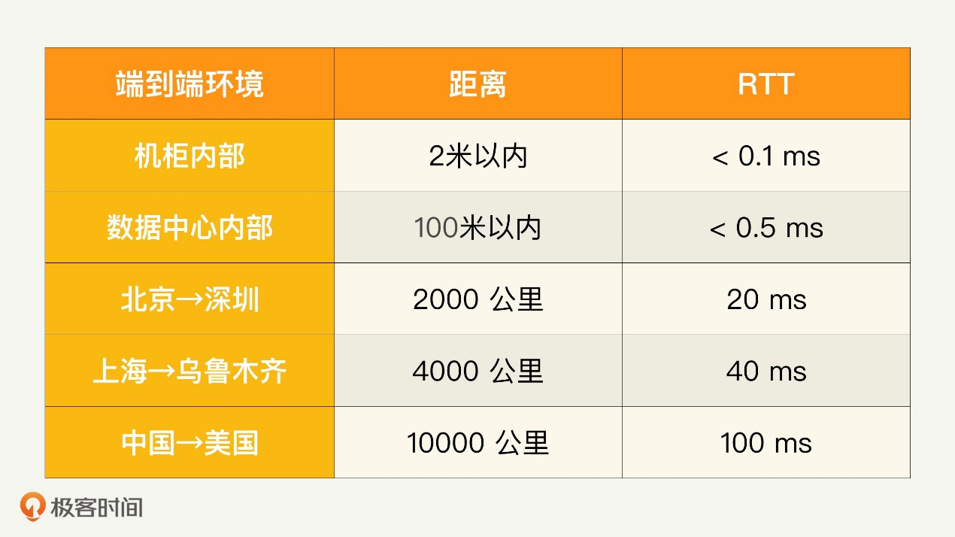

**总结**

今天讲了几十个平时经常用到的性能数字，希望起到抛砖引玉的效果。你可以在此基础上，在广度和深度上继续扩展记忆。

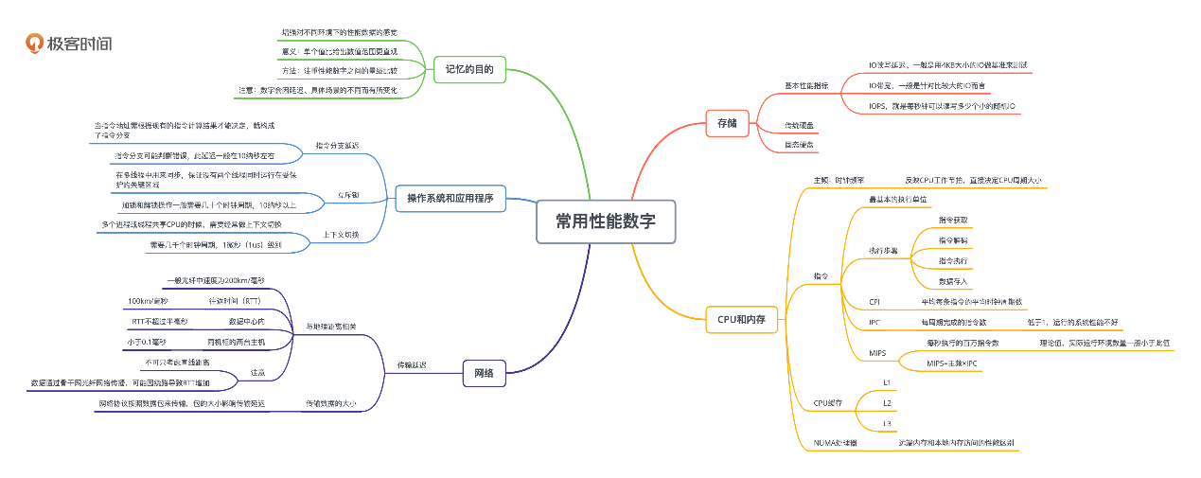

宋代诗人苏轼曾经作诗夸奖朋友：“前身子美只君是，信手拈来俱天成”，这里的“子美”是唐朝大诗人杜甫的字。这两句是夸朋友写文章写得好，能自由纯熟的选用词语或应用典故，用不着怎么思考，不必费心寻找，如同杜甫转世。

我们如果对各种性能数据足够熟悉，如掌上观纹，自然也就能达到那种对性能问题的分析信手拈来的境界。

**思考题**

假设你们公司有个互联网服务要上线，服务的要求是，用户端到端响应时间不能超过 40 毫秒。假设服务器在武汉，那么对上海的用户可以达到响应时间的要求吗？

欢迎你在留言区分享自己的思考，与我和其他同学一起讨论，也欢迎你把文章分享给自己的朋友。





© 版权归极客邦科技所有，未经许可不得传播售卖。 页面已增加防盗追踪，如有侵权极客邦将依法追究其法律责任。



**0.0**



Ctrl + Enter 发表

0/2000字

提交留言

**精选留言(6)**

* 

Q

我觉得有点困难。  
1.用户和服务器所在的宽带运营商是否为同一家，如果不是同一家，相互间又加多了一层  
2.IP包层层排队转发耗时  
3.光纤传输耗时 800公里，往返就需要 8ms左右  
4.应用后台处理耗时(接口调用、内部函数处理、DB查询处理...巴拉巴拉)  
5.如果用户用的是4G无线网络  
所以综合来看，压缩在40ms内确实有点困难

作者回复: 没错；理论值只是最小的可能。实际的端到端延迟最好根据实际的测量。

# 09 | 性能测试的种类：如何快准狠地抓住一个测试的本质？

庄振运 2019-12-16







00:00

14:40

讲述：庄振运 大小：13.45M

你好，我是庄振运。

从这一讲开始我们讨论性能测试。性能测试是一种特殊的软件测试，它的目的是**确保软件应用程序在一定的负载流量下运行良好**。性能测试是性能分析和性能优化的基础，它的目标是**发现和性能相关的各种问题和性能瓶颈，从而进一步去消除错误和性能瓶颈**。

由于性能测试本身就有好多种类；加上各种测试之间的界限其实很模糊，这就造成了很多人理解上的混乱。

比如大家在工作讨论时，经常说做性能测试，但对于做什么样的“性能测试”，每个人有不同的看法，而且又经常表达不清。这就造成来交流不畅，甚至是误解，从而严重地影响了工作的速度。我见过很多次因为对性能测试定义和交代不清，造成了老板和员工之间 / 员工和员工之间的理解误差。

性能测试的种类颇多，各自有不同的测试目的、测试环境、负载等等；这里面最重要的是测试目的和负载的大小变化。我们这一讲就一起来分一下类。

## 性能测试的分类方式

性能测试如何分类呢？我们需要从几个方面来看，包括测试目的、测试环境、负载流量、测试对象、负载数据、黑盒白盒等。

### 测试目的

测试目的是最重要的方面。大体上有几种目的：

测量服务速度（Speed）：确定程序是否能够快速地响应用户的请求，这个服务速度一般包括延迟和吞吐率两个指标。速度通常是应用程序最重要的属性之一，因为运行缓慢的应用程序容易丢失用户。

测量可扩展性（Scalability）：确定应用程序是否可以在用户负载和客户流量增大情况下还能正常地运行。

测量稳定性（Stability）：确定在各种极端和恶劣环境下，应用程序是否能稳定运行。

测量性能瓶颈（Performance Bottleneck）：性能瓶颈是应用程序和系统中的最影响整体性能的因素。瓶颈是指某个资源不足而导致某些负载下的性能降低。一些常见的性能瓶颈是 CPU、内存、网络、存储等。

### 测试环境

性能测试的环境也有几种，主要是开发环境还是生产环境。开发环境里面更多的是简单的测试来发现一些明显问题，而生产环境测试一般是开发环境测试通过后才进行的。

### 负载流量

根据测试的负载大小来分：是小流量，正常流量，还是超大流量。除了大小，负载变化的速度也需要考虑。

### 测试对象

测试的对象可以是只针对一个代码功能，或是整个代码模块，亦或是整个系统。

### 负载数据

测试的负载数据可以是真正的生产环境中的请求和数据，比如终端客户的网站请求和上传数据，也可以是人工模拟出来的请求及数据。

### 黑盒白盒

如果把被测试的对象当作一个整体，不关心它的内部工作机理，也就是把它当作一个黑盒子，那么这种测试就是黑盒测试。反之，如果你也关心它的内部构件和内部设计，就是把它当作白盒子来测试。

## 性能测试的种类

我们现在看看你可能经常会提到的各种测试，包括负载测试、容量测试、压力测试、断点测试、瓶颈测试、尖峰测试、耐力测试、基准测试、可扩展性测试和冒烟测试这 10 种。我分别说说它们是什么特点，尽量用刚刚讲过的分类方式归归类，并且适当举例说明。

需要说明的是，业界对于不同的测试类别其实也是各说各道，没有特别统一而严格的定义。我也是尽我所能，根据我的经验和实践来帮你理一理。

因为性能测试的种类多，我尽量把它们按照某种方式归类一下，帮助你理解和记忆。大体上可以按照负载流量的大小分成三类：低流量、中等流量和高流量。这里的流量高低是相对于生产环境中的流量而言的。当然，它们的实际界限其实很模糊。

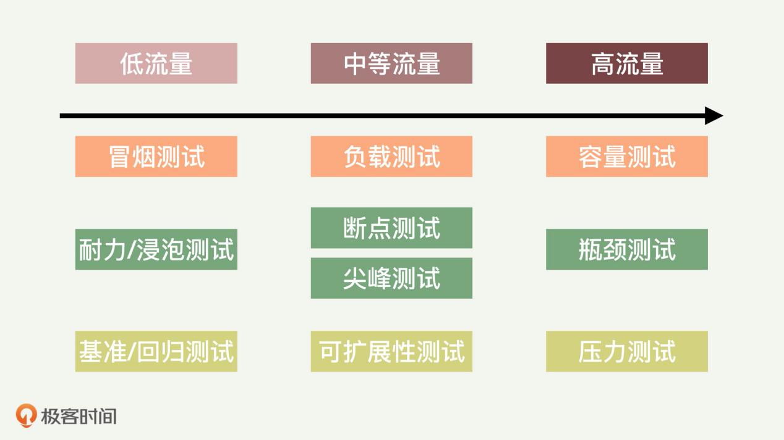

### 冒烟测试（Smoke Testing）

冒烟测试是开发人员在开发环境里执行的简单测试，以确定新的程序代码不出故障。冒烟测试目的是确认系统和程序基本功能正常。冒烟测试的执行者往往就是开发人员，但有时也让运维人员参与。

### 耐力测试（Endurance Testing）和浸泡测试（Soak Testing）

耐力测试（或者耐久测试）有时也叫浸泡测试，是一种非功能性测试。耐力测试是长时间测试具有预期负载量的系统，以验证系统的行为是否正常。举一个例子，假设系统设计工作时间是 3 小时；我们可以对这一系统进行超过 3 小时的测试，比如持续 6 小时的耐力测试，以检查系统的耐久性。

执行耐力测试最常见的用例是暴露某些不易重现的问题，如内存问题、系统故障或其他随机问题。

这里的偏重点是**测试时间**，因为有些程序和系统的问题只有在长期运行后才暴露出来。一个最明显的例子就是内存泄漏。一个程序或许短时间内运行正常，但是如果有内存泄漏，只要运行时间足够，就一定会暴露出这个问题。

### 基准测试（Benchmark Testing）/ 性能回归测试（Performance Regression Testing）

基准测试或者性能回归测试是着重“前后”对比的测试。

这种测试往往是开发过程的一部分，一般不需要具体的性能要求。代码的演化过程中经常需要确保新的代码不会对整个模块或系统的性能产生任何不好的影响。最简单的方法是对代码修改前后进行基准测试，并比较前后的性能结果。执行基准测试的重点是**保证前后测试环境的一致**，比如负载流量的特征和大小。

### 负载测试（Load Testing）

负载测试用于验证被测试系统或者程序是否可以处理预期的负载流量，并验证正常和峰值负载条件下的系统和程序行为。这里的负载可以是真正的客户请求，也可以是仿真的人工产生的负载。

我认为负载测试的定义有时太广泛和模糊，很多其他测试都可以看作是负载测试的一种，比如马上就要讲到的容量测试，其实就是一种负载测试。

### 断点测试（Breakpoint Testing）

断点测试类似于压力测试或者容量测试。这种测试的过程是随着时间的推移而增大流量负载，同时监视系统的预定故障条件。

断点测试也可以用来确定系统将达到其所需规范或服务水平协议的最大容量，并且自动采取措施来纠正或者缓解。比如云计算环境中，我们可以设置某种性能断点，用它们来驱动某种扩展和伸缩策略。

比如一种性能断点可以是根据用户的访问延迟。如果延迟性能测量的结果是已经超过预定的阈值，就自动进行系统容量调整，比如增加云计算的服务器。反之，系统容量也可以根据断点的规则来减少，以节省成本。如下图所示。

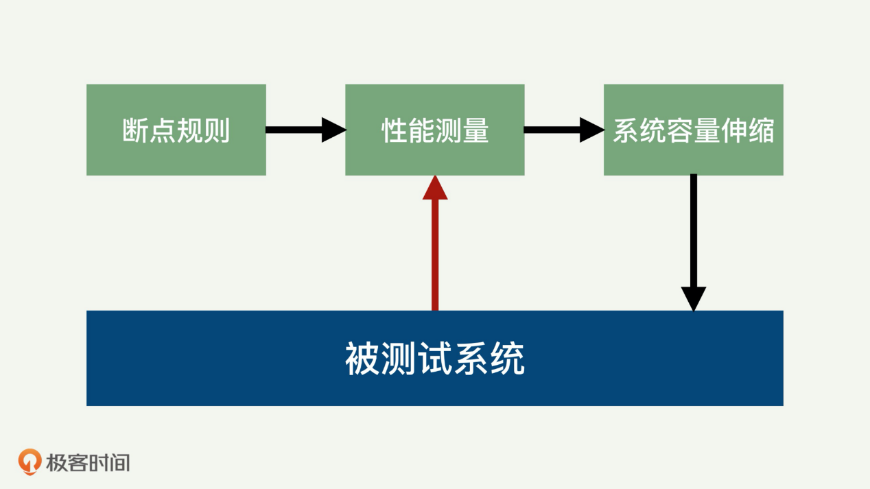

### 尖峰测试（Spike Testing）

尖峰测试用于确定系统在负载（比如用户请求数）突然变化时的系统行为。这种测试是通过突然增加或减少由用户产生的负载来观察系统的行为。

测试的目标是确定性能在这样的场景下是否会受损，系统是否会失败，或者是否能够处理负载的显著变化。尖峰测试的核心是**负载变化的突然性**，所以也算是一种压力测试。

### 可扩展性测试（Scalability Testing）

可扩展性（或者叫可伸缩性）测试用于确定一个程序和系统的非功能性特征能不能在变化的环境里合理扩展。这里的环境变化包括系统环境的变化、负载量的大小、请求的多样性、数据量的大小等。

在系统环境变化时，同步的测量和观察各种性能指标，并进行数据的分析，从而确定在各种环境下被测试系统的可扩展性。如下图所示。

这个测试的主要目的是了解系统在什么样的环境中，以及什么样的变化会导致系统不能扩展。发现这些环境后，可以进一步有针对性的分析和加强。

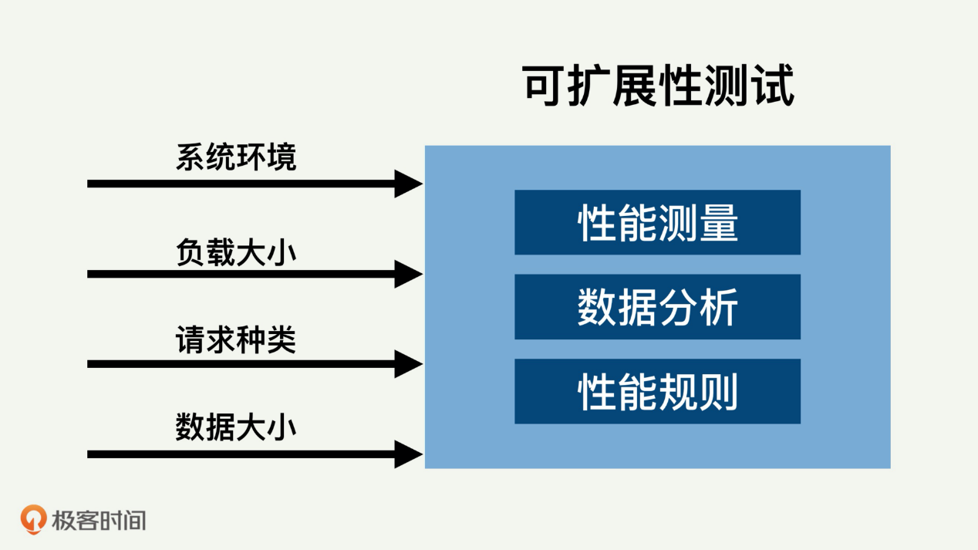

### 容量测试（Capacity Testing）

容量测试（或者叫体积测试，Volume Testing）是用于确定一个单位容量能够支持的最大负载。比如一个程序运行在某种服务器上，我们有时需要知道每台服务器能够支持的最大负载（例如客户数），从而决定需要部署多少台服务器才能满足预定的总负载要求。

容量测试一般是会不断增大负载，并且不断地测量各种性能指标。在性能目标变得不可接受之前，系统和程序可以成功处理的负载大小，就是单位容量可以承担的负载。为了尽量让得到的结果匹配实际生产环境，采用的负载流量最好是真正的生产环境的请求和数据。

正常生产环境中的流量和数据或许不够大到让一台服务器超载，因此我们需要解决这个问题。很多公司的解决方案是把其他服务器上的请求重定向到某一台被测试服务器，从而让这台服务器适度超载。这种机制我后面会用一讲专门讨论。

容量测试是确保系统稳定的重要一环。只有进行彻底的容量测试，并有相对应问题的解决方案，才可以使我们能够避免将来出现潜在的超载问题，例如增加的用户数或增加的数据量。

如下图所示，容量测试至少包含三个部分：可调节的流量负载、性能的测量、可以接受的性能指标。这三个部分一起就可以决定单位容量（比如一台服务器）的最大负载容量。这个数据可以帮助我们做各种决策，包括预估系统能负担的总负载；或者根据预期负载来决定部署多少台服务器。

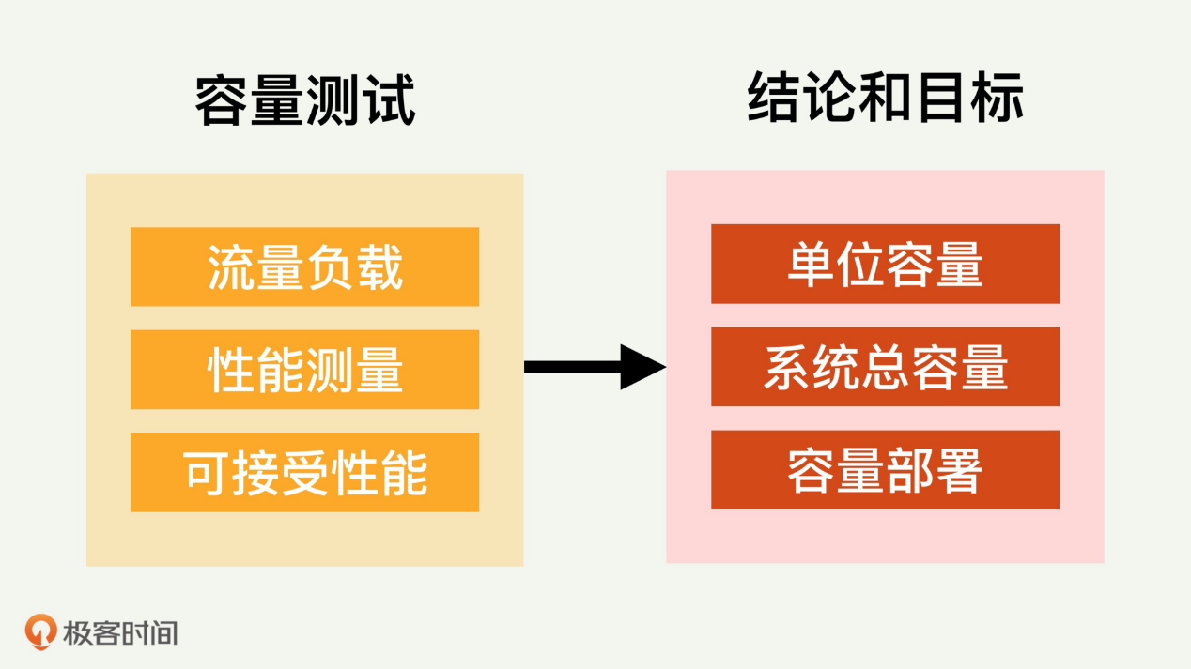

### 瓶颈测试（Bottleneck Testing）

瓶颈测试其实可以看作一种特殊的压力测试。它的目的是找到被测试系统和程序的最制约的资源类型（比如 CPU 或者存储）。瓶颈测试并不局限于只找到最制约的一个瓶颈，它也可以同时找多个性能瓶颈。

找多个性能瓶颈的的意义主要有两点：

如果最制约的瓶颈资源解决了，那么其他制约资源类型就自动会成为下一个瓶颈，所以需要未雨绸缪。

系统设计时可以考虑在几个资源之间做些平衡，比如用内存空间来换取 CPU 资源的使用。

### 压力测试（Stress Testing）

压力测试也是一种负载测试，不过它偏重的是在负载增加到超过系统设计预期后观察和验证系统的行为。当我们通过增加负载，对系统施压到超出设计期望的负载时，就能发现哪个模块或组件首先因超载而失败。这样我们就可以通过提升失败组件的性能来设计出更健壮、性能更优的系统。

相对于容量测试，压力测试的目的是为了暴露系统的问题，因此采用的负载不一定是真正的生产数据和客户请求。

## 总结

这一讲重点讲了几种性能测试。

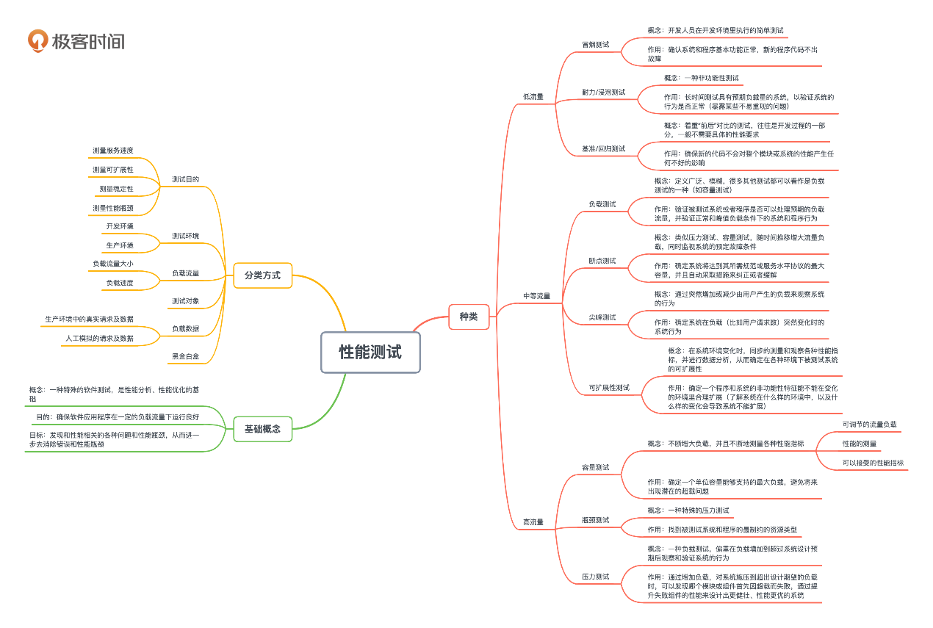

在工作中和别人交流时，你一定还会听到各种不同叫法的性能测试。我从业多年的总体感觉就是，性能测试的种类太多，甚至对某一种测试怎么进行也众口纷纭。给人的感觉，就像古诗里面所说的，“乱花渐欲迷人眼”。

虽然各种性能测试叫法不一，但万变不离其宗，你只要主要抓住几点就行，比如分类的方式，流量的大小和测试的目的。

希望通过本讲的讨论，你能对不同的性能测试之间的区别更清楚一些了，以后工作交流和阅读文献时能搞清楚它们是什么种类的测试，从而对症下药，做好测试规划和合理的分析。

## 思考题

今天讲了这么多种测试，你平时用过几种？

对于没有用过的测试种类，你清楚了解它们的使用场景吗？

如果有的测试种类看起来还挺有用但自己没有试过，尝试着设计一个，并在工作中表现一下，把这种测试和其他已经有的测试种类的区别好好分析一下，让同事们和领导知道你才是性能测试专家！

# 10 | 性能测试的规划和步骤：为什么性能测试不容易一蹴而就呢？

庄振运 2019-12-18







00:00

11:39

讲述：庄振运 大小：10.67M

你好，我是庄振运。

上一讲我们讲了不同类型的性能测试。今天我们来讲**如何规划一个性能测试和具体的执行步骤**。在规划任何一种性能测试时，最重要的事情是搞清楚被测试的实体，也就是 SUT（System Under Test），对应的性能指标和度量，以及期望的结果。在此基础上，根据测试的类型来决定和规划具体的测试步骤，然后执行测试，最后再合理地分析测试的结果。

为方便描述，我们用下图来表示整个性能测试的过程，总共七个部分。

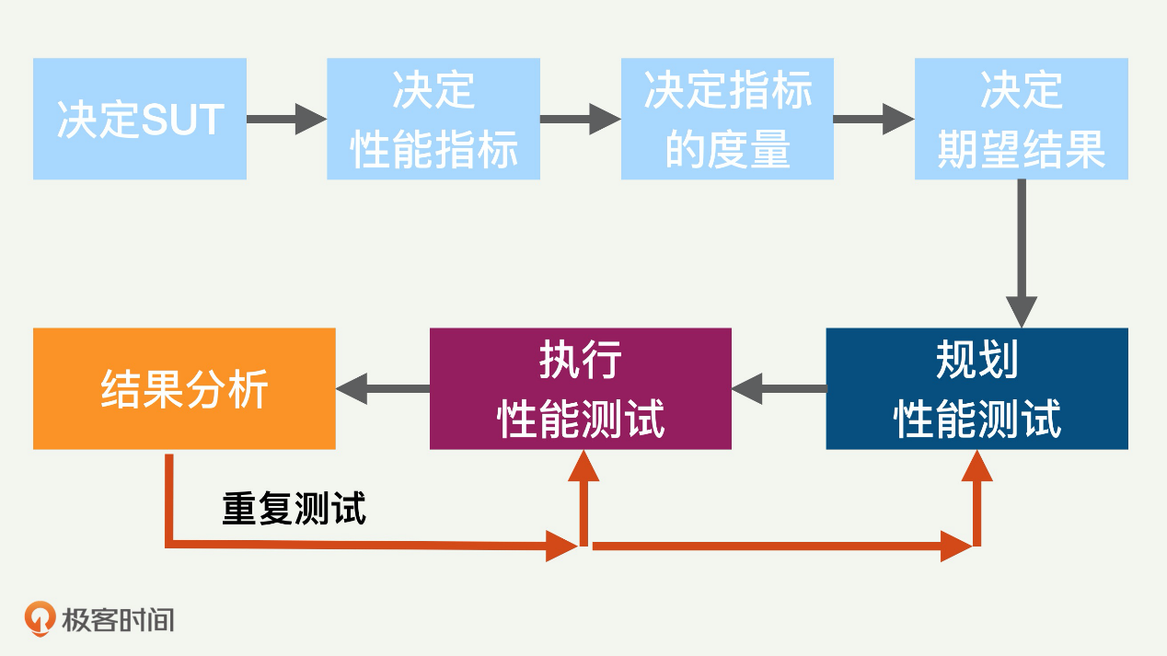

大体上分为前后两大部分。前面四个部分分别是：决定 SUT、决定性能指标、决定指标的度量、决定期望结果。后面三个部分是性能测试的规划、测试的执行和结果分析。这三个部分根据测试的结果或许需要重复多次。

## 搞清楚测试对象

性能测试当然首先要搞清楚测试对象。但说起来有意思，我看到过很多做性能测试的人，对“什么才是他的测试对象”这个问题糊里糊涂的。经常碰到的情况是，有些人做了一大堆测试，但后来发现搞错测试对象了，所以大量的工作白做了。

为什么会导致这样的误会呢？

因为一个被测试的系统往往是复杂的，包含多个子系统和模块。如果对测试的类型和规划没有搞透彻，就很容易搞不清真正的测试对象。

测试的对象一般叫 SUT（System Under Test），它可以是一段代码、一个模块、一个子系统或者一个整个的系统。比如要测试一个在线互联网服务的性能，那么这整个系统，包括软件、硬件和网络，都算是 SUT。再比如，SUT 也可以是一个子系统，比如运行在某台服务器上的一个进程。

搞清楚 SUT 的重要之处，是让测试做到有的放矢。除了 SUT 本身，其他所有的模块和构件在整个性能测试的过程中都不能有任何性能瓶颈。

比如测试一个在线服务，那么所使用的负载和流量模块就不能成为瓶颈。如果这一点不能得到保证，那么性能测试得出的数据和结论就是不正确的。拿上面的互联网服务来举个例子，如果性能测试中负责产生负载流量的模块成了瓶颈，一秒钟只能发出一千个请求，那么你测出的吞吐量最多也就每秒一千请求。这样的结果和结论显然是不对的。

## 决定测试的性能指标

搞清楚测试对象 SUT 之后，下一步就是决定具体的性能指标。

对一个面向终端客户的 SUT 而言，一般就是和客户直接相关的性能指标，比如客户（端到端的）服务延迟。如果 SUT 是系统中的某个模块，那么测试的指标有可能是资源的使用率，比如 CPU 或者内存使用率。

平时用的最多的性能指标有三个，就是服务响应时间，服务吞吐量和资源利用率。这三个指标各有侧重，分别对应了终端客户、业务平台以及容量系统。通常，响应时间是用户关注的指标，吞吐量是业务关注的指标，资源利用率是系统关注的指标。

## 决定测试指标的度量

决定性能指标后，还需要更加具体到统计上的度量。比如你关注的是平均值，还是百分位数（例如 P99）；也或许是某个置信区间的大小。

举例来说，对服务响应时间延迟的指标而言，一般需要同时考虑平均值、中位数和几个高端的百分位数，比如 99 百分位。

## 决定性能测试的期望结果

SUT 和性能指标都确定了，那么下一步就是决定**我们期望从测试中得出什么样的结论**，比如是为了确认 SUT 的性能满足一定的指标呢，还是只希望获取一些性能数据做参考。搞清楚了测试的期望结果，才能决定什么样的测试结果是可以接受的，什么样是不能接受的。

假设 SUT 是一个互联网服务，测试指标是端到端的平均服务延迟。我们或许已经知道可以接受的平均服务延迟的最大值，比如 500 毫秒。如果性能测试测出的结果显示平均服务延迟是 600 毫秒，那么这个测试结果显然是负面的，就是被测互联网服务不够好，不能接受。如果只是想获取性能数据，那么这个 600 毫秒就是测试结果。

再举几个更复杂一点的测试期望结果的例子：

当 2000 个用户同时访问网站时，所有客户的 P99 响应时间不超过 2 秒；

测试应用程序崩溃前可以处理的最大并行用户数；

测试同时读取 / 写入 500 条记录的数据库执行时间；

在峰值负载条件下，检查应用程序和数据库服务器的 CPU 和内存使用情况；

验证应用程序在不同负载条件下，比如较低、正常、中等和重载条件下的响应时间。

## 性能测试的规划

一个成功的性能测试离不开具体的规划，比如如下的几个方面的重要内容，包括负载流量的特征、负载如何注入、测试的数据、黑盒还是白盒测试、测试的工具、测试的环境等，我们逐一说明。

**负载流量的特征**和我们上一讲讲过的测试类型直接相关。首先我们需要决定是用真正的生产环境的负载还是仿真的负载。

那么**负载如何注入**呢？负载流量即使已经确定用真正的生产负载，还需要继续决定几个问题：

是用实时的流量呢，还是用过去捕捉的流量来重新注入？

流量的大小，是完全模拟生产环境呢，还是加大负载。

如果不使用实时生产流量，那么如何注入呢？

很多情况下，直接采用开源的工具就够了，但有些情况下需要自己开发或者对开源工具进行二次开发。

很多负载需要操作数据，比如数据库查询。所以，我们就需要决定**测试的数据**，是用真正的用户数据还是仿真的数据。

测试选**黑盒**还是**白盒**呢？黑盒就是不改变 SUT，完全做被动观察。白盒就是允许改变 SUT，比如在程序中间输出更多的性能日志信息等。白盒的问题就是改变了 SUT 的行为，可能导致最终得到的数据失真。

市场上有各种各样的性能**测试工具**，比如 JMeter，但是选择什么样的测试工具将取决于许多因素，例如支持的协议类型、许可证成本、硬件要求、平台支持等。我们后面会有一讲专门讲各种工具。

配置一个合适的**测试环境**很重要，理想情况下，应该尽量用与生产平台相同的硬件、路由器配置、网络，甚至是网络背景流量等。不过值得说明的是，有时候我们会特意选取和生产环境不同的测试环境，比如当我们希望提高可重复性，降低测试环境的噪音；那么我们就会选取一个单独的不受干扰的环境来测试。

## 性能测试的执行

测试规划完毕后就是执行了，这个过程相对简单。

但是需要强调的是，**测试结果的可重复性非常重要**。性能测试和性能优化很多情况下是一个长期的行为，所以需要固定测试性能指标、测试负载、测试环境，这样才能客观反映性能的实际情况，也能展现出优化的效果。

很多性能测试比较复杂，所以不要期望一次测试就能成功让整个测试环境工作。经常需要实验好几次才能真正让整个测试环境搭配成功。

所以，复杂的性能测试需要多次迭代执行，一般有以下几种方式迭代：

分步进行：把复杂的测试验证过程分成几步，一次验证一步，最后一步是整个完整的测试。这样的好处是每一步的问题都可以及早暴露，快速解决。

先短时间测试，再长时间测试：有些测试需要执行很长时间，比如一周。如果一周后才发现测试过程有错误，那就浪费了一周时间。所以，为了避免浪费时间，会先进行短期测试，比如半小时。然后分析结果，来发现其中的问题。这样可以比较快速地纠正测试中的错误。

模拟测试：在实际使用负载测试之前，先执行简单的负载测试以检查各种工具的正确性。

## 分析测试结果

测试完毕，就需要分析测试结果了。

如果对一次测试的结果我们不满意，我们就需要重新回到以前的步骤上，或者重新执行测试的步骤，或者重新规划测试的方法。

根据我的经验，几乎所有的性能测试，就算是看起来非常简单直白的测试，都需要反复进行多次，才能达到满意的效果。 所以如果发生这样的情况，你千万不要气馁。

为什么性能测试不容易一蹴而就呢？

这是因为任何测试，其实都依赖于很多其他模块，比如流量的产生、数据的注入、环境的搭建、干扰的排除、数据的收集、结果的稳定等，这些模块都不简单。所以寄希望于“毕其功于一役”，一次就完美地规划和执行一个测试，几乎是不可能的。

每一次测试完毕，我们都要认真分析一下结果，如果不满意，就需要看看如何改进。如果是测试方法不对，就需要重新规划。如果是环境不稳定，有干扰，那么就需要考虑如何消除干扰，净化测试环境。如果数据的收集不够多，就需要从测试模块中输出更多的信息。

## 总结

郑板桥在他的七言绝句《竹石》中说：“咬定青山不放松，立根原在破岩中“，赞扬竹子目标明确，基础扎实，而且百折不挠。

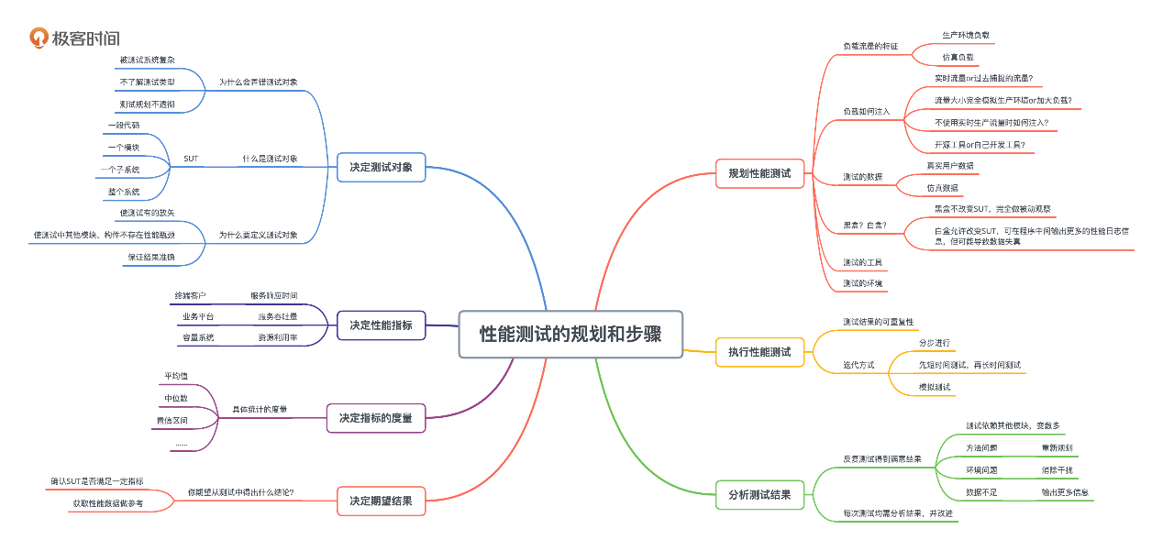

我们做性能测试也是如此。只有条理分明，目标清楚，目的明确，规划仔细，执行得力，才能“千磨万击还坚劲，任尔东西南北风“。

这样的测试或许需要执行很多次，因为经常需要调整测试的方法，但不达目的，我们决不罢休。

## 思考题

假设你需要重复做一种性能测试，但是你发现每次的测试结果都很不一样，你可以想一想，会有哪些原因呢？举几个例子，或许 SUT 服务器上面还在跑其他程序，也或许注入的负载流量不稳定，还有其他因素吗？

# 11 | 性能测试的工具：七大测试场景如何选择高质量的测试工具？

庄振运 2019-12-20







00:00

12:28

讲述：庄振运 大小：11.42M

你好，我是庄振运。

我们在前面两讲讨论了如何进行性能测试的规划和设计。性能测试离不开合适的工具，那么这一讲，我们来讨论一下测试工具的分类和构成，并根据七个不同的测试场景，分别学习几个常用的高质量测试工具，尤其是开源的。

这七个测试场景分别是：Web 测试、系统测试、数据库测试、文件 IO 测试、存储测试、网络测试以及移动 App 测试。

我们应该尽量借助这些好用的工具，而不要自己去重新开发。

自己开发的话，费时费力不说，开发出来的工具也不见得会比这些工具好用。更重要的是，性能测试工具的开发和使用过程中，有很多需要注意的地方和容易陷入的坑，一不小心就会掉坑。我们下一讲就会讨论常见的坑。

而这些常用的工具已经经过很多人的努力和长时间的改进，在很多方面避免了容易出现的各种问题，所以尽量使用它们吧。

## 测试工具的分类

首先你必须认识到，性能测试工具是繁多的。之所以繁多，是因为每种工具适合的场合不同，所以它们各有特点。比如如下几个方面：

测试场景：是针对 Web 环境、移动 App、系统、数据库，还是模块测试？

测试类型：是基准测试还是峰值测试？

免费还是收费：开源工具一般都是免费的；但是很多收费工具也的确物有所值。

支持的协议：比如是否支持 HTTP 协议、FTP 协议等等。

支持的功能：比如并发性支持度，能否分析测试结果，能否录制性能测试脚本等。

## 测试工具的模块

要评价一个测试工具的优劣好坏，我们就需要知道测试工具的模块和测试的一般过程。

大规模性能测试的一般过程是：通过录制、回放定制的脚本，模拟多用户同时访问被测试系统（SUT）来产生负载压力，同时监控并记录各种性能指标，最后生成性能分析结果和报告，从而完成性能测试的基本任务。

比照这个过程，一个稍微健全的测试工具都会包括以下的模块：

负载生成模块：负责产生足够的流量负载。多少流量算足够？这得根据测试类型和具体需求来定。如果测试类型是压力测试，那么产生的流量一定要大到 SUT 不能处理的程度。

测试数据收集模块：负责获取测试的数据，包括具体的各种性能数据。这个收集可以是实时的，就是在测试进行之中收集；也可以是后期，等测试完成之后收集的。

结果分析和展示：有了大量的测试数据，就需要进行分析并展示。同样的，这个过程可以是实时的，也可以是等全部测试完成后进行。

资源监控模块：测试过程中离不开对 SUT 和流量生成模块的实时资源监控，目的是确保这两个模块运行正常。具体来说，流量生成模块必须不能负载过量，否则很可能产生的流量不够大。SUT 也要确保运行还是正常的，否则整个测试就失去意义了。

控制中心模块：测试者需要用这个模块和整个测试系统来交互，比如开始或停止测试，改变测试的各种参数等等。

这几个模块的关系我用下面这张图表示。

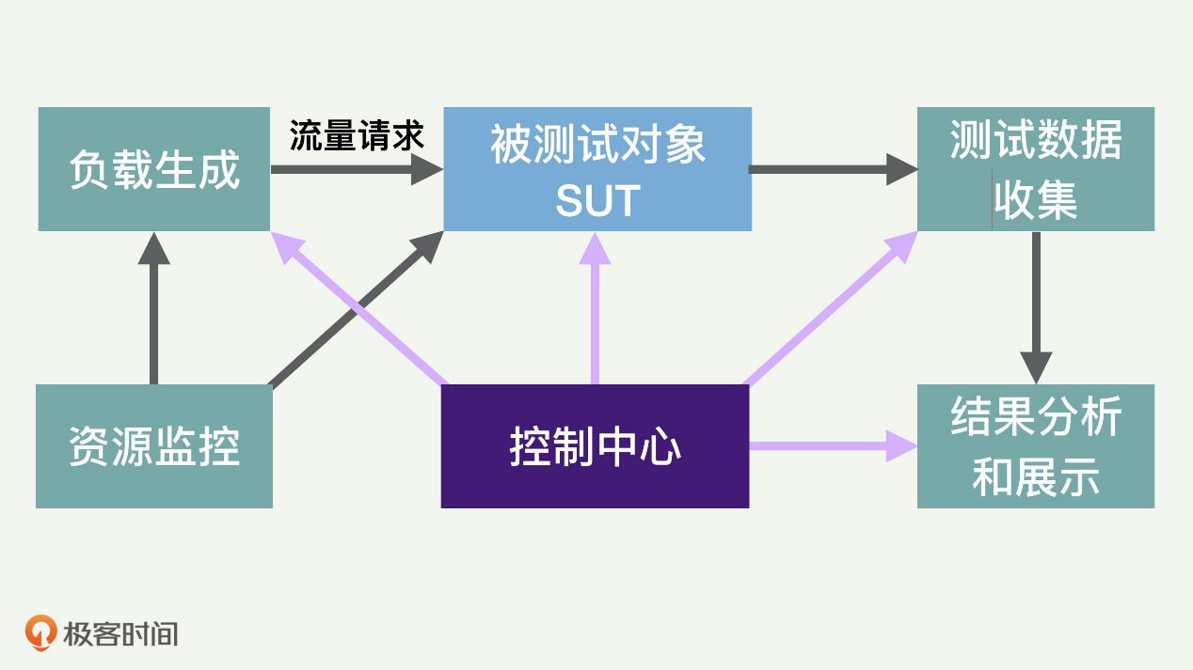

## Web 测试场景

我们先看第一个测试场景：Web 测试。这一场景的测试工具很多，我们介绍几个。

**JMeter** 是一款优秀而小巧精致的开源测试工具，是用 Java 写的。JMeter 安装简单，使用方便，所以很流行，建议每个性能测试者都掌握它。熟练使用它，在绝大多数场合都能大大提高测试效率。JMeter 的测试是基于 HTTP 协议的，所以最好对 HTTP 协议熟悉一些才能快速上手和理解里面的概念。

**LoadRunner** 是 HP 公司的一款测试工具，功能和资料都比较全，也好用，但不是开源的。它的组成模块都很强大，比如分析模块中的 AutoCorrelation 向导。这个向导会自动整理所有的监控和诊断数据，并找出导致性能降低的最主要的几个原因。这样就将性能测试结果转化为可处理的精确数据，从而使开发团队大大减少了解决问题的时间。

**Locust** 是基于 Python 的开源测试工具，支持 HTTP、HTTPS 等协议。它的一个突出优点是可扩展性很好。

## 系统测试场景

这种场景下的测试工具很多，我主要介绍两个。

**UnixBench** 是一个 Unix 系统（比如 Unix、BSD、Linux）下的性能测试工具，是开源的，而且被普遍用于测试 Linux 系统主机的性能。这个工具可以测试很多模块和场景，比如系统调用、读写、进程、图形化测试、2D、3D、管道、运算、C 库等，它的测试结果可以作为基准性能测试数据。

比如，你可以用它测试从一个文件向另外一个文件传输数据的速率，要求每次测试使用不同大小的缓冲区。再比如测试两个进程通过一个管道（Pipe）交换一个不断增大的整数的速度；类似现实编程中的一些应用，这个测试会首先创建一个子进程，再和这个子进程进行双向的管道传输。它也可以测试进入和离开操作系统内核的开销，即一次系统调用（System Call）的开销代价。

这是通过反复地调用 getpid 函数的小程序来进行的。

**Perf** 是 Linux 下最普遍使用的性能分析工具，功能强大全面，俗称性能测试的“瑞士军刀”。比如，Perf 可以对程序进行函数级别的采样，从而了解程序的性能瓶颈究竟在哪里。或者计算每个时钟周期内的指令数等等。

Perf 的原理是使用特殊的计数器来进行性能统计。它既可以分析指定应用程序的性能问题，也可以用来分析内核的性能问题，所以可以全面理解应用程序中的性能瓶颈。

我个人建议每个关心性能的人都了解和学习一下 Perf 的使用。

## 数据库测试场景

数据库的测试工具也是汗牛充栋。

**SysBench** 是一个容易使用的的开源多线程测试工具，主要用于测试数据库性能，比如 MySQL， Oracle 和 PostgreSQL，但也可以测试 CPU，内存，文件系统等性能。它的强项包括数据分析和展示模块，多线程并发性比较好，而且开销低。另外我们可以很容易地定制脚本，来创建新的测试。

**mysqlslap** 是 MySQL 自带的压力测试工具，它可以轻松模拟出大量客户端同时操作数据库的情况。

## 文件 IO 和存储测试场景

对文件系统和存储系统的性能测试工具也有很多，比如 **ioZone**，可以测试不同操作系统中的文件系统的读写性能。比如可以测试不同 IO 读写方式下硬盘的性能。

Bonnie++ 是一个用来测试 UNIX 文件系统和磁盘性能的测试工具，它可以通过一系列的简单测试来生成硬盘和文件系统的性能参数。这个工具很容易使用，输出结果显示方面很不错。

如果你希望在 Linux 中很快地测试硬盘读写性能，**dd** 这个很有用的命令经常就够用了。这个工具就是用指定大小的块拷贝一个文件，并在拷贝的同时进行指定的转换。

## 网络测试场景

网络测试也有各种各样的工具。

**Netperf** 是很不错的一个网络性能的测量工具，主要针对基于 TCP 或 UDP 的传输。它有两种基本模式，即批量数据传输（bulk data transfer）模式和请求 / 应答（request/reponse）模式，我们可以根据应用的不同来选择不同模式。

测试结果所反映的，是两个系统之间发送和接受数据的速度和效率，即一个系统能够以多快的速度向另一个系统发送数据，以及后者能够以多快的速度接收数据。

**Iperf** 可以测试最大 TCP 和 UDP 带宽性能，具有多种参数和 UDP 特性，可以根据需要调整，可以报告带宽、延迟抖动和数据包丢失。这个工具使用起来很简单，一条命令行就可以。比如如下的测试：“采用 UDP 协议，以 100Mbps 的数据发送速率，从本机到服务器 192.168.1.1 作上传带宽测试；测试时间为 120 秒”，或者“以 50Mbps 的发送速率，同时向服务器端发起 100 个连接线程”。

## 移动 App 测试场景

移动 App 测试的性能指标主要是内存、CPU、电量使用、启动时长、显示帧率、网络流量等。 针对 App 的性能测试工具和平台可以按照两种方式分类。

第一种分类是根据**线下还是线上**。线下 App 性能测试主要依靠传统测试手段和方法，比如不同的版本，框架等等都需要进行 App 性能测试。 线上测试算是场景化测试，主要针对大规模或者动态环境，让 App 在特定场合和特别条件下，更精准地衡量 App 的核心性能。

另外一种分类方式是**平台生态系统**，现在主要有安卓 Android 和 iOS。有的测试工具可以兼容多个平台，比如 **Appium**，就是一个可以同时支持安卓和 iOS 的测试框架的工具，功能强大。

对 Android 的测试工具常用的有 **adb**（Android Debug Bridge）和 **Monkey**。Monkey 是 Android SDK 自带的测试工具。Monkey 的意思是猴子， 顾名思义，就是在电脑面前乱敲键盘在测试。 在测试过程中会向系统发送伪随机的用户事件流，如按键输入、触摸屏输入、手势输入等，对 App 进行压力测试，也有日志输出。

对 iOS App 的测试工具也很多，比如 XCTest、Frank、KIF 等等，这里就不展开了。

## 总结

古人说：“工欲善其事，必先利其器”。业界已经有很多好用的工具，一般都能满足大多数场合的测试要求，会让我们的测试工作如虎添翼。

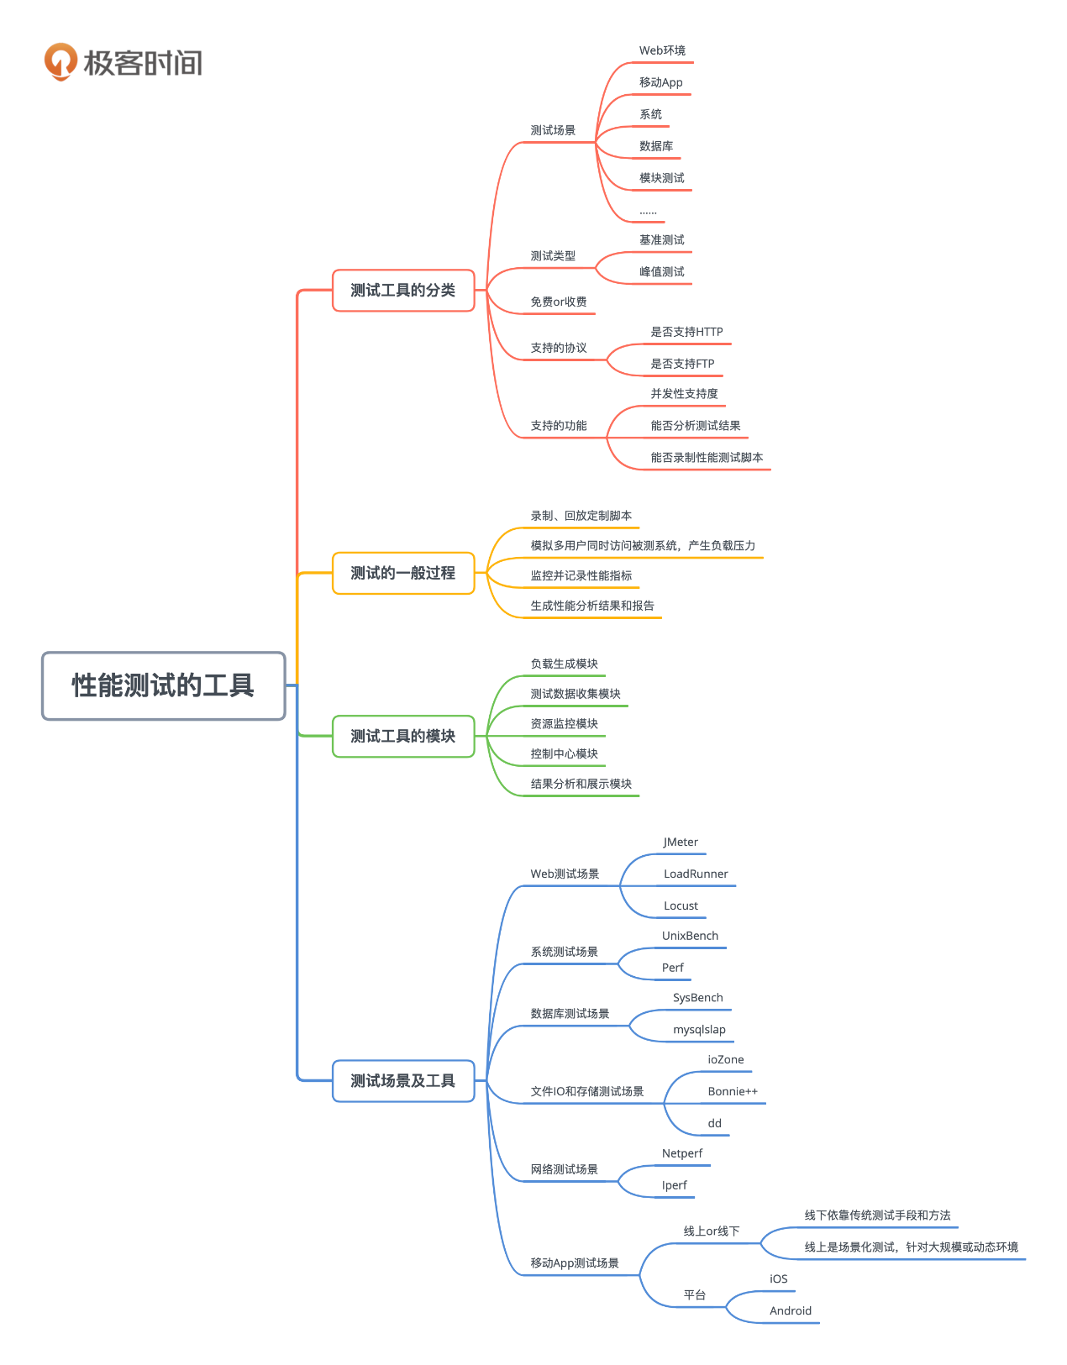

虽然有些环境下我们经常倾向于自己开发某些工具，但是往往会花费很多时间，而且很容易陷入各种各样的坑中，因此尽量避免自己开发。

这一讲介绍的几款工具适用于不同的场合，如果你能合理运用它们，应该会取得事半功倍的效果。

## 思考题

你曾经用过什么样的性能测试工具？

为什么会选择这些工具，而不是其他的工具？

你使用的测试工具有什么优点和缺点？

你是怎么克服它的缺点的？

# 12 | 九条性能测试的经验和教训：如何保证测试结果可靠且可重复？

庄振运 2019-12-23







00:00

15:35

讲述：庄振运 大小：14.28M

你好，我是庄振运。

上一讲我们介绍了十几种常用的性能测试工具。我们知道，性能测试的一个关键是保证测试结果可靠、可重复，否则就没有意义。所以，我们今天来学习一下进行性能测试时，这方面的经验和教训。

根据以前做过的相关工作，我总结了九条这样的经验和教训。按照逻辑时间顺序，我将它们大体上分成三大类别，就是测试前的规划、测试中的变化和测试后的结果分析；每一类又有三条要点。

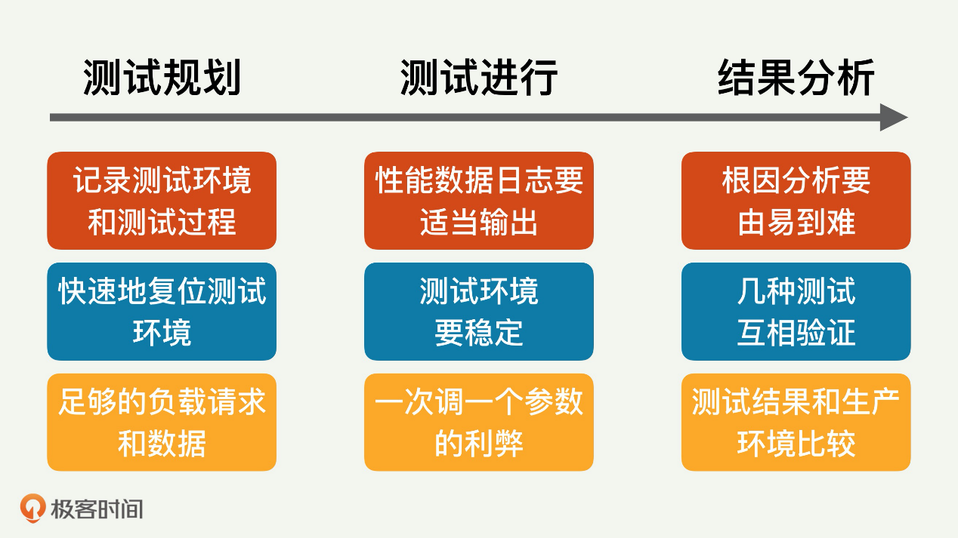

## 测试规划

三大类别的第一类别是测试规划，我们先来说说测试规划时要注意的三条要点。

### 1. 详细记录测试环境和测试过程

做每个性能测试时，测试的环境至关重要。这里的环境包括软件硬件、操作系统、测试的负载、使用的数据等等。

测试的环境不同，性能测试的结果可能会迥异。除了测试环境，其它几个因素比如测试的过程，包括步骤和配置的改变也有相似的重要性。所以，我们每次测试都要把测试环境和测试过程记录下来，为将来分析数据做参考。

这些测试环境信息包括什么呢？大体上是操作系统和程序的版本号，以及各种软件参数的设置等等。

记录测试环境的目的是为了以后的各种分析。比如我们如果发现两次测试结果不匹配，需要找到不匹配的原因，那么这些测试环境就是相当关键的信息。如果两次测试结果的不同是因为软件配置不同导致的，那么根据记录的测试环境信息，我们就很容易根因出来。

至于如何记录，我们可以去手工去记录，但最好是自动记录，因为手工记录既费时费力，又容易出错。如果我们知道常用的环境配置的路径，可以很方便的写个程序来自动记录。或者依靠能自动记录配置的软件也可以。

### 2. 快速地复位测试环境

有时候性能测试需要重复进行多次，那么就需要在每一次测试后，能够有快速“复位”到初始测试环境的机制。这个复位机制越简单有效越好，最好能达到所谓“一键复位”的程度，从而最大限度地降低手工复位的工作量。

复位的具体内容和方式要根据性能测试的情况而定，这就要分析一下在每个测试过程中，哪些子系统的配置和参数被改动或者影响了。

虽然理论上说，我们只需要恢复那些会影响测试结果的配置和参数，但是由于系统的复杂性，有些乍看起来不会影响测试结果的参数，其实或多或少也会影响测试结果。所以一般来讲，我们会**把所有的配置和参数都恢复一下**。环境复位的具体方式包括重新拷贝文件、重置配置参数、清空各种缓存等。

举个具体例子，如果是测试一个存储系统的性能，比如硬盘的性能。如果测试过程中写入了大量数据到存储系统，那么测试完毕，恢复环境的时候，就需要删掉这些数据，以便使被测系统回到初始状态。

再举个类似的例子，如果是测试一个数据库的性能，那么测试过程可能发出了很多查询请求。因为数据库经常会缓存各种情况和结果，所以在恢复测试环境时，不要忘记把缓存也清空。

一个现代计算机系统中往往有很多种缓存，比如数据库缓存、文件系统缓存、存储缓存（比如 SAN）等。不同种类的缓存自然有不同的清空方式。对于数据库缓存，在每个测试之前可以用命令行来刷新数据库缓存；如果数据库不提供这样的命令，则需要重新启动数据库。对于文件系统缓存，一般需要重新启动服务器。对于 SAN 缓存，可以考虑在测试期间减少甚至关闭缓存，或者用大量的随机数据来“污染”缓存。

### 3. 足够的负载请求和数据

性能测试需要流量负载以及相关的数据，我们需要特别注意保证它们的多样化和代表性。否则测试结果会严重失真。

当使用相同的测试数据进行重复测试时，如果负载请求不够大，那么各种缓存可能会严重影响结果。

如何识别缓存的影响呢？

各级缓存系统都有相应的统计指标和命令，比如文件系统缓存和 SAN 缓存中的缓存命中率，就可以通过统计信息中报告的延迟，并且结合经验来识别。举例来说，如果一个随机 8KB 或 16KB 数据的对硬盘的读写，测量出的延迟不到 1 毫秒，那就实在是“太快”了，快得让人不敢相信；可以肯定它是命中某种缓存了。

除了合理清空缓存外，更有效地方式是保证测试时间足够长、测试的负载请求足够多和数据足够多样化，从而最大限度地减少或者掩盖缓存等其他因素的影响。

## 测试进行

测试规划之后，我们就要关注测试中的变化了。

### 1. 性能数据日志要适当输出

性能测试过程中，也需要实时输出有关的性能数据和日志，比如 CPU 使用率数据。这些数据对于测试完成后的分析至关重要。

输出的数据和日志最好保存起来，以方便后期处理 / 重新处理。比如执行过很多不同参数配置的测试之后，我们经常需要进行测试之间的比较，这时候就需要仔细检查以前输出的日志了。

输出数据的多少也需要注意，虽然我们希望尽量多地输出，但是也要意识到，太多的输出有时候会起反作用。

存储的开销：可以用压缩存储来解决。

数据处理时间的开销：注意压缩和解压缩也要花时间。

可能影响性能测试的结果：有时候因为某些原因，日志输出会影响被测系统的性能，比如往一个文件写入日志，可能会导致系统的暂停，从而影响测试的结果（这个我们下一讲会详细剖析）。

### 2. 测试环境要稳定

性能测试的环境在测试进行过程中，以及重复测试时一定要保持稳定和一致，否则测试结果就不可靠或者不能重复。

比如一个测试进行中，背景流量的负载产生了剧烈变化，导致被测系统的延迟增加。假如这个背景流量变化不是预期产生在测试规划之内的，就会造成测试结果失真。

类似的，如果测试过程中有不可控的因素，造成每次重复测试结果都不同，那这样的测试就不可靠。无论测试结果好坏，都不能用来作出有用的结论。

一般的解决方案，是尽量在一个独立无干扰的环境中进行测试，加上每次测试都准确地恢复测试环境，就能最大限度地保证测试环境的稳定。

### 3. 一次调一个参数的利弊

在性能调优测试中，就是通过实验来找出系统的最优配置。

对这种测试，我们经常听到的经验是，“一次只调一个参数，通过对比实验，就能知道这个参数的最佳值”。你觉得这个经验对吗？

我们先看这个经验的出发点。性能调优过程中有很多可调参数和配置，互相之间的影响不清楚，因此不宜对系统的各种参数进行随意的改动。应该以基本参考设置为基础，逐次根据实际测试结果进行优化，一次只对某个领域进行性能调优，并且每次只改动一个设置和参数，避免其他参数和相关因素的干扰。

这个经验有它的道理，但我觉得这样做既对也不对，你不能盲从，否则就会错过最优配置的机会。

我举个生活中的例子来说明。假设有一个装水的木桶，这个木桶由多块可调整高度的木条组成。假设这些木条的初始高度不一，我们的目的是找到一个木条高度组合，从而实现最大的装水量。这个问题看起来很简单，根据木桶定律，就是把每块木条都调到最高嘛。

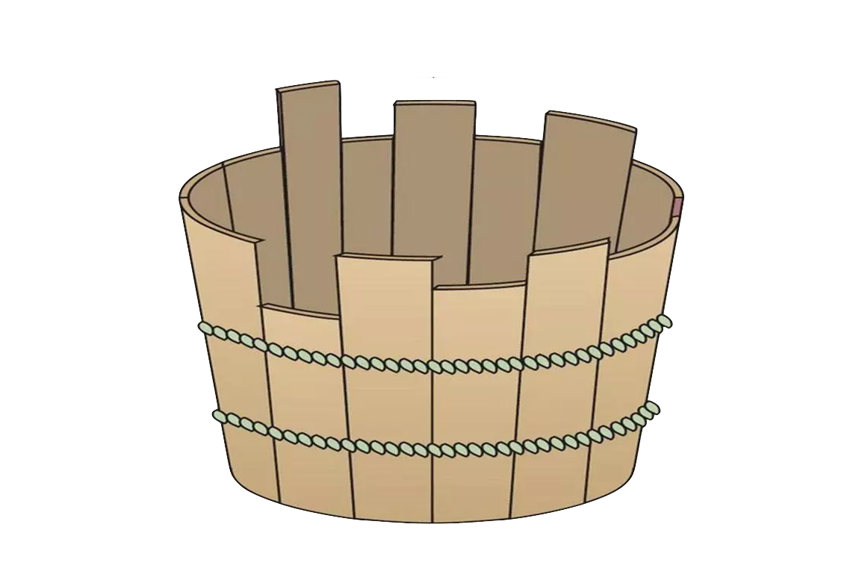

我们假设这个木桶是我们的被测系统，每块木条就是一个参数。再假设我们对木条之间的关系不清楚。如果一次只调整一个参数，然后实验测试装水量。因为木桶装水量取决于高度最低的木条，我们或许会得出结论——只有那块最低木条值得调，其他木条的高度都不重要。

这种结论的结果就是把最低木条调高，比如调到最高。那么这个所谓的“最优系统”，也就是整个木桶的装水量取决于新的最低木条，也就是原来木桶中高度次低的那个木条。

我们很容易看出，如果一次调整多个木条，那么我们就会很快地找出一个更优的系统，也就是一个装水更多的木桶。

## 结果分析

测试后的结果分析也是需要你关注的重点，三条经验如下：

### 1. 根因分析要由易到难

如果在性能测试过程中需要查找性能瓶颈，查找的过程一定要由易到难逐步排查。因为参考我们学过的帕累托法则，从最明显的性能瓶颈来开始，往往可以事半功倍。

首先从最常见的几种资源和几个指标查起，比如 CPU 使用率、存储 IO 繁忙度、内存大小、网络发送和接收速度等。

进一步的分析就可以针对不太明显的资源，比如内存带宽，缓存击中率，线程加锁解锁等；从而过渡到应用程序和系统的一些配置参数。这些配置参数包括应用服务器及中间件，操作系统瓶颈，数据库、WEB 服务器的配置；还有应用业务瓶颈，比如 SQL 语句、数据库设计、业务逻辑、算法、数据等。

### 2. 几种测试最好互相验证

各种性能测试工具和测试手段都有自己的局限性或缺陷，从而可能会造成测试结果出现偏差。所以，如果条件和时间允许，最好使用几种不同测试工具或手段，分别进行独立的进行测试，并将结果相互比较和验证。

如果几种测试比较后结果相似，那么皆大欢喜。

否则就需要进行深入比较分析，弄明白造成结果不同的原因。分析以后，如果能够清楚地了解根因并作出合理解释，那么很多时候就够了，可以止于此。最后形成结论时，只要稍加有针对性地说明就可以。

### 3. 测试结果和生产环境比较

如果性能测试是在非生产环境中进行的，那么得出的测试结果或许会和生产环境大相径庭。如果我们测试的目的是尽量和生产环境一致，就需要仔细审查每个测试的环节，包括测试环境和测试流程。

假如非生产环境的测试结果和生产环境的测量不同，很多情况下是由于测试环境不同导致，尤其要注意的是网络环境的差异。

比如测试的环境是在局域网，而真正的生产环境是无线网或者 4G，那么可以肯定，这样的局域网测试没有什么意义。网络差异的影响经常会大大超过很多人的预期，因为实际的生产环境还牵扯很多上层协议和背景流量，比如 HTTP 协议。

假设 4G 用户在网络层或者链路层上，相对局域网而言只是多了 30 毫秒的延迟。在 Web 服务器中等负载的情况下，这几十毫秒的链路层延迟，就可能导致应用层响应时间增加惊人的几十秒延迟。

对网络环境这点，最理想的解决方式当然是在生产环境进行测试。如果实现这点有困难，那么可以考虑使用一定的网络仿真，来模拟真实生产环境。

除了网络环境的影响，真实客户的操作流程也可能造成测量结果的不同。比如一个真正的 Web 用户或者 APP 用户在访问我们的系统时，往往会有思考或者阅读时间；所以真实世界的用户，不太会在 1 秒钟内发出背对背的好几个页面请求。对于这种情况的差异，可以通过人为地添加停顿来模拟思考时间。

现在很多测试工具都支持这种思考时间的引入。比如使用 JMeter，可以使用高斯随机计时器（Gaussian Random Timer），来模拟现实世界中的用户，以随机方式和页面进行交互。

## 总结

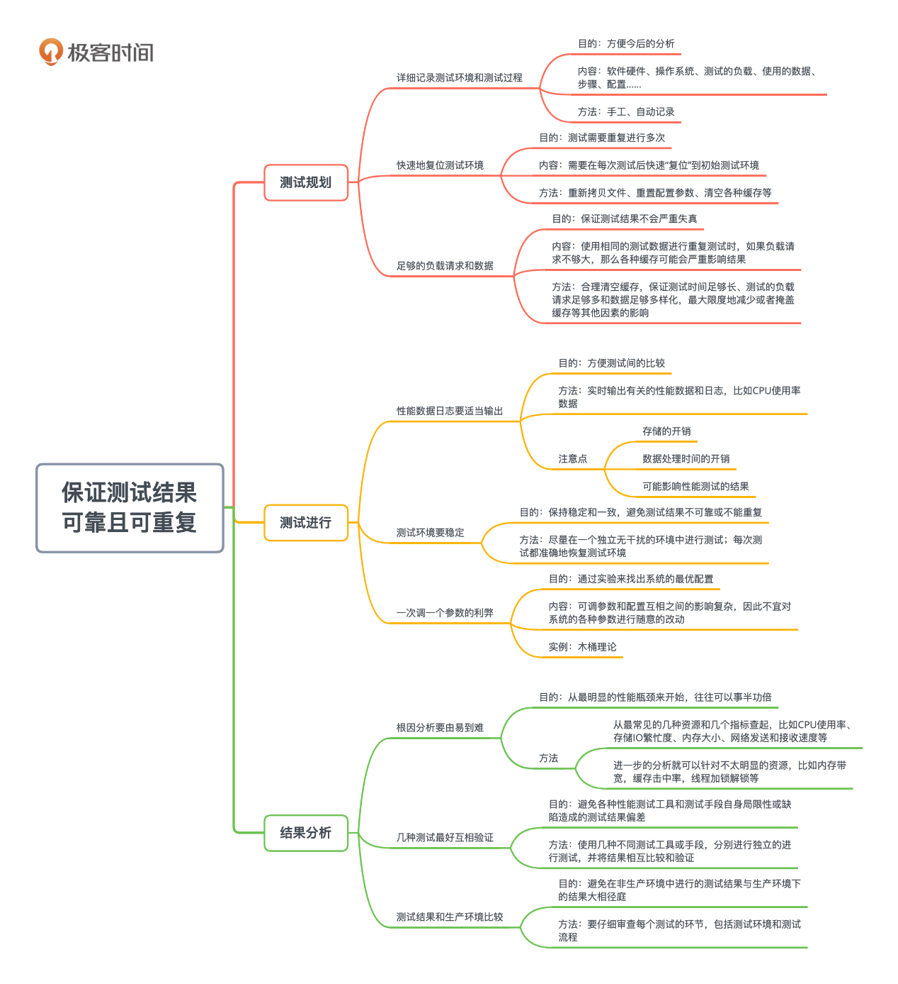

当年毛主席给彭德怀写过几句诗：

山高路远坑深，

大军纵横驰奔。

谁敢横刀立马？

唯我彭大将军。

打仗有很多坑，做性能工作也有很多坑。我们要把性能测试的工作做好，本身就不容易。山高路远都不在乎，但一定要注意其中的陷阱。

所以只有不断地学习别人总结的经验，吸取别人的教训，解决测试的各种挑战，才能得出可靠，可重复并且有意义的性能测试结果。

## 思考题

回想一下你做过的性能测试，有没有踩过今天介绍的几个坑？踩过之后，是怎么防止以后不再踩同样的坑的？对没有踩过的坑，你有没有方法避免以后中招呢？

欢迎你在留言区分享自己的思考，与我和其他同学一起讨论，也欢迎你把文章分享给自己的朋友。





© 版权归极客邦科技所有，未经许可不得传播售卖。 页面已增加防盗追踪，如有侵权极客邦将依法追究其法律责任。



**0.0**



Ctrl + Enter 发表

0/2000字

提交留言

## 精选留言(5)

* 

林林总总0107

木桶理论那里举例不太适用每次只改一个参数的例子，木桶板属于同一个变量，基于控制变量法的思想，调整所有的木板也是相当于只调了一个参数

作者回复: 我或许没讲清楚（应该多加一句来解释），我的例子的每块木板代表一个参数。

2019-12-23



2

* 

Geek_6e8c17

踩过没有足够负载数据，命中缓存的坑。因此后来准备了10w个虚拟用户账号。

2020-01-22





* 

若镜O

老师 我有在虚拟化环境下压测的问题：   
"虚拟机硬软场景下的问题定位"  
     实际经验证明，现在虚拟化环境，当出现一个性能问题时(通过javacore等文件诊断）可能是一种假像，其原因是虚拟化并不是真正能做到资源的严格隔离,极有可能是别的机器正在运行大型的批处理或程序有严重的bug导致资源被无限制占用.   
（示例：我们在虚拟机环境跑压力测试一场景，同样非上班时间点，发现有一天比平时要慢近10秒，后来到虚拟机管理员那才查到是虚拟群里另一台机器消耗了更多的cpu(其cpu一直处于报警状态，此问题如果不是每天用压测场景比较，很有可能就事论事定位错了，实际生产环境偶尔发生后，后续分析时，实际发生问题场景已不可重现）  
     同时业务系统潜在有问题的地方，也可能因为整体虚拟化环境资源充裕，而被掩盖.   
（示例：同样一个sql有严重IO问题，因资源充裕，没被暴露，当数据库移至实体机时问题即出现）  
    问题是：虚拟化环境，通常部署各种系统，其业务访问峰值，后台跑批时间等都不可控，作为具体的业务系统，如何避免 只见树木不见森林？走入问题诊断的误区. 

作者回复: 虚拟化和多任务里面情况很复杂，很多因素影响，比如OS机制，虚拟平台，Workload特性。我后面有一个章节是关于这方面的，一个具体的生产案例。虽然不能面面俱到，但希望能开阔思路。

# 13 | 性能测试的工程集成：如何与产品开发和运维业务有机集成？

庄振运 2019-12-25







00:00

11:25

讲述：庄振运 大小：10.46M

你好，我是庄振运。

前面几讲，我们讨论了性能测试的几个方面，包括测试的种类、测试的规划、工具以及经验和教训。

今天我们讨论性能测试如何和其他系统进行智能集成，也就是如何让**性能测试**这一工作从单独的、一次性的、手工发起的、传统的人工操作，进化成一个和开发及运维过程相结合的、持续的、自动重复执行的智能操作。

## 性能测试模式的演化

性能测试作为 IT 公司的一种重要工作，它的工作模式正在从传统的手工模式，不断进化成智能集成的自动模式。

这样的演化主要归功于这些年互联网技术的进步和业务需求的提高，包括数据量的加大和业务的日益复杂化、客户需求的多元化、公司业务规模的扩大，以及人工智能和机器学习的不断成熟。

那么，性能测试的模式进化表现在哪些方面呢？主要有四个方面，如下图所示：

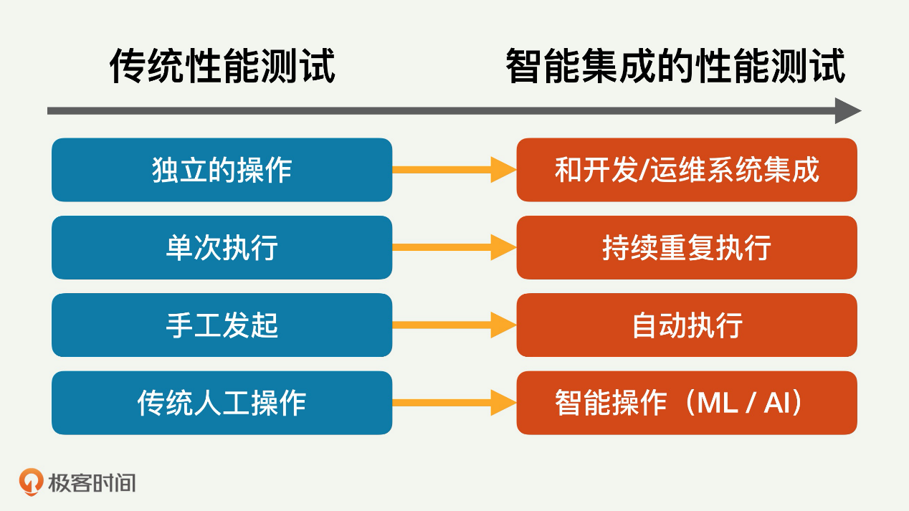

1. 从**独立的操作**演化成和其他系统（比如开发和运维）的**有机集成**。

公司中很多业务都和性能测试有关，尤其是产品开发和系统运维业务。性能测试需要和这些业务紧密结合，从而使相关工作的效率极大提高。

2. 从一次次的**单独执行**演化成**持续而重复的执行**。

从开发角度来看，一个产品的程序代码会不断被开发和增强，包括加入新的功能和修补发现的错误。每次代码改变都需要进行性能测试，以确保程序面对客户的端到端性能和资源利用效率没有变低。从运维角度来看，公司的产品系统也需要持续地进行性能测试，以尽早发现可能的问题。

3. 从**手工进行**测试演化成**自动化**的测试。

每当需要进行性能测试的时候，系统越来越需要自动触发，并按照既定规则来开始测试。测试完成后也需要自动进行分析，并根据分析的结果继续进行后面的定义好的步骤。整个过程最好不需要测试人员的人工参与，以降低运营成本并减少人为错误。

4. 从常规的**人工操作**演化成基于人工智能（AI）和机器学习（ML）的**智能操作**。

数据量的变大让有效的机器学习成为可能。同时伴随着人工智能技术的不断成熟，传统常规的性能测试一步步地走向智能的自动性能优化。

## 和产品开发的系统集成

性能测试和产品开发密切相关，我用下面这张图片表示它们之间的关系。我分成两部分讲，先讲和产品开发的系统集成。

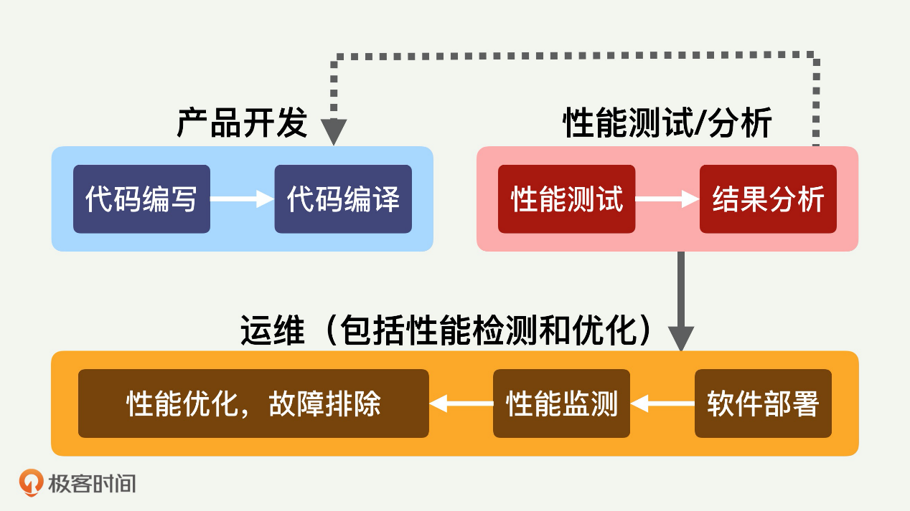

性能测试和产品开发的集成也是所谓“持续集成”（Continuous Integration）的一部分。

什么是“持续集成”呢？

这个概念已经在软件开发领域存在很多年了，本来是为了配合敏捷开发（Agile Developement）的速度和效率而产生的，是把源代码管理、代码检查、程序编译、性能和功能测试、产品部署等一系列操作整合在一起的概念和工具。

怎么才叫“持续”呢？

就是从程序员提交了源码开始，相关工具就会自动进行编译、测试等一系列运作，并将结果反馈给程序员。这样，提交代码的程序员很快就会知道刚刚提交的代码有没有问题。

可能发生的问题有很多种，包括编译错误、整个程序不能运作、能编译运行但是整体性能变差等等。如果发现这样的问题，程序员和团队就可以迅速进行改正，不必等到开发周期后期才寻找和修复缺陷。

什么叫“集成”？

就是上述一套操作都是有相应工具支持的，几个工具又集成在一起，构成一个完整的系统。

持续集成包括两个重要阶段：持续交付和持续部署。我们先说一下持续交付。

**持续交付**（Continuous delivery）指的是开发人员的每一次代码提交，都会自动地编译，并且运行已经定义好的测试程序。

测试程序里面就包括性能测试和结果分析。如果分析的结果确认这次代码提交没有性能问题，就成功接受这次提交。否则，就会采取措施通知代码提交者去修正代码；并重复这个过程，直到通过。

**持续部署**（Continuous deployment）是持续交付的下一步，指的是代码通过评审以后，自动部署到真正的生产环境。

持续部署的目标是，代码在任何时刻都是可部署的，并且是可以进入生产阶段的。持续部署的前提是能自动化完成测试、构建、部署等步骤。同时，如果一旦部署了的版本发生不能接受的问题，就需要回滚到上一个版本。这个回滚的过程也需要简单方便，否则会造成非常大的混乱。

持续集成的价值何在？

持续集成的价值主要有几点：降低代码开发风险，及早发现集成错误，减少手动测试过程，快速生成测试结果，提高程序员和开发团队的安全感。同时，频繁的提交代码，也会鼓励和促使开发人员创建模块化和低复杂性的代码。

### 工具集

支持持续集成的工具有很多，按照领域分可以有下面几大类：代码版本管理、代码检查、编译连接、功能测试、性能测试、性能分析、代码覆盖率、结果展示等。有些流行的持续集成服务器可以整合这些工具或功能，比如 Jenkins、CruiseControl、Travis 等。

我举一个完整持续集成的工具例子。比如一个 Java 开发团队，在开发某项目时用了如下的一系列工具：

用 JStyle 来分析 Java 源代码

用 Ant 构建运行 JUnit 来进行简单的功能测试

用 DbUnit 执行长时间的数据库组件测试

用 JUnitPerf 来进行负载和压力测试

用 JProfiler 来进行全功能的代码性能剖析

用 Selenium 运行基于 Web 的功能测试

用 Cobertura 测量代码覆盖率

用 CruiseControl 作为服务器来管理持续集成

## 和运维业务的系统集成

讲完了性能测试和开发过程的集成，我们接着谈谈和运维业务的系统集成。

广义上来讲，性能工作也是运维的一部分，包括性能测试、性能分析和性能优化。但是，如果把性能工作和其他运维业务分开来看，它就需要和其他运维业务有机而智能地集成。

运维业务的一个趋势是智能化。

智能化的原因，是互联网数据量的变大，运维业务的多样化和复杂化，以及对运维服务质量要求的提高（比如低成本、低延迟、高防范）。这样一来，很多传统的运维技术和解决方案已经不能满足当前运维所需。另一方面，机器学习（ML）和 人工智能（AI）技术在飞速发展，这就推生了智能运维 AIOps（Artificial Intelligence for IT Operations），这是运维未来发展的必然趋势。

在这样一个趋势里，运维就需要和性能测试的过程紧密集成。

一是通过持续而智能的性能测试，能及时发现已有的和将来可能会发生的性能问题，从而快速修复和及时预防。比如，根据性能测试的结果，可能会发现在不久的将来，整个系统的某项资源会用光，有可能导致系统挂掉。这种情况，我们就可以提前采取相应的措施，来避免这一问题的发生。

二是通过不同种类的性能测试，来找出最佳的解决方案。或许，对有些简单的性能问题，我们能很容易发现和解决，但对很多复杂的性能问题，就比较难找出原因和确定最优方案。要找出最主要的性能问题根因，经常需要进一步的性能测试。即使找到根因，现代互联网服务产品的子模块之间依存度很高，互相的交互多而复杂。那么什么样的解决方案才是效果最好，最容易实现的的，往往需要进行进一步测试来验证。

性能测试和运维的集成必须有两个特点：**有机**和**自动**。

不管是性能衡量、问题预测、根因分析还是性能优化，人工去执行都非常费时费力，从而不可取。唯一可行的就是借助于人工智能来尽量自动化。除了持续自动地进行性能测试，发现性能问题还需要进行自动分析，找出问题后也要执行自动调整优化。

我们的目标是**让性能测试和运维业务进行智能的有机集成**，其中的智能来自于对大数据的分析和机器学习。

无论是本业务系统的历史数据，还是其他业务系统的数据，甚至是业界其他公司的数据和经验，都是机器学习的对象和分析的基础。同时，我们还需要注入适当的知识和规则，来帮助这一套集成的持续优化。

在这一过程中，数据的采集和整理是一切的基础。公司层面需要全方位，实时、多维度、全量地对各种运维数据采集、整理和存储。这里的运维数据包括基础架构的机器监控数据，内网和外网的网络数据，公司业务流量数据，工单系统数据，日志监控数据等。这些数据需要有统一而合理的接口，以方便访问。

## 总结

性能测试虽然有很多讲究和注意的地方，但它本身也是作为整个公司业务的一个子系统而存在的。我们需要把它和其他几个子系统，尤其是产品开发子系统和运维子系统有机地整合集成起来，让这几个子系统之间的操作“浑然天成”，才能获取整个公司业务的最大收益。

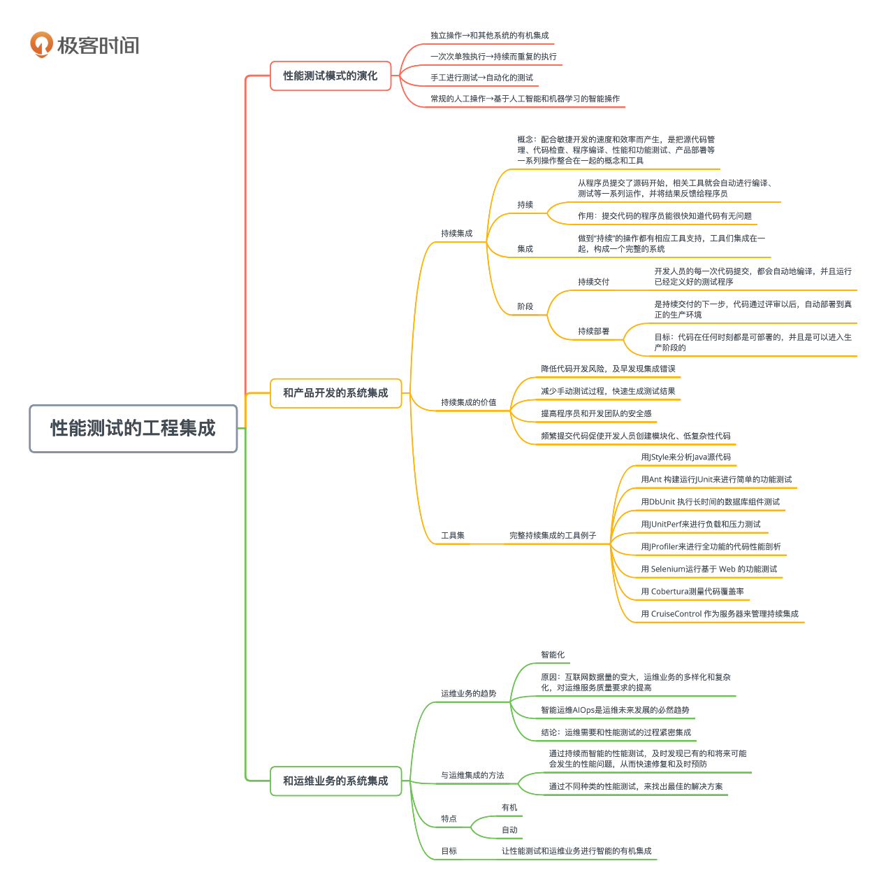

白居易的《长恨歌》有两句：“在天愿作比翼鸟，在地愿为连理枝”，期盼的是一种比翼齐飞，一种同心同德。

这种期盼用在这一讲的子系统集成也挺合适。性能测试和产品开发子系统的集成，可以使得开发过程的迭代更快、更高效，并保证代码质量。性能测试和运维子系统的集成，可以让整个程序和业务保持高性能运转，提高公司业务质量和公司营收。

## 思考题

你现在的开发环境中有没有整合这样的自动测试系统？如果没有，你觉得值得考虑一下吗？如果你能从无到有的搭建一个这样的系统，你老板会不会对你刮目相看？

欢迎你在留言区分享自己的思考，与我和其他同学一起讨论，也欢迎你把文章分享给自己的朋友。





© 版权归极客邦科技所有，未经许可不得传播售卖。 页面已增加防盗追踪，如有侵权极客邦将依法追究其法律责任。



**0.0**



Ctrl + Enter 发表

0/2000字

提交留言

## 精选留言(2)

* 

Geek_6e8c17

从手工的传统模式进化到智能的自动模式，涉及到开发、测试以及运维的多方改造，请问老师在如何改造方面有比较好的经验吗或者是踩过那些坑？  
另外，我认为性能测试，最体现价值的应当是根据测试数据和结果做的性能分析，但是性能分析还是主要以人介入的，这块做不了自动化和智能化。

作者回复: 自动分析的确很难；我们能做的就是如果环境固定，常见的问题频繁重复，而且人工步骤繁杂，那可以试试抽取出规则，变成“自动”分析。对于新的问题，基本上是无法“自动分析”的。  
测试的自动化也是个复杂的题目。我们也踩过的很多坑，比如测试太细，导致太多Task给开发团队，人家抱怨；也有测试太粗，导致没有及时发现问题。  
这方面最大的教训就是测试的粒度要合适，要考虑团队的实际情况（比如人员多少），软件的性质（比如用的库/设计方案），测试结果的机会成本（比如Miss的代价）等。

# 14 | 性能分析概述：性能问题归根结底是什么原因？

庄振运 2019-12-27







00:00

11:47

讲述：庄振运 大小：10.80M

你好，我是庄振运。

前面几讲，我们讨论了有关性能测试的内容，了解了各种测试的种类、测试的规划、测试的工具以及执行测试的经验教训。在整个性能优化的世界里，性能测试是基础，在这一基础上，我们才能对各种性能问题进行性能分析，并进行相应的性能优化。

从这一讲开始，我们来探讨一下常见的各种性能问题，和如何进行相应的性能分析。我们首先宏观地介绍一下性能的外部指标、内部瓶颈和资源制约，以及如何正确地进行性能分析。然后接下来的几讲分别重点讨论 CPU、内存、存储和网络几个领域。

## 性能的外部指标

谈论应用程序系统和互联网服务的性能时，我们首先要清楚外部的性能指标是什么。最重要也最普遍的指标有三个：服务延迟（Service Latency）、吞吐率（Throughput）和资源使用率（Resource Utilization）。我们分别来看看。

### 服务延迟

**服务延迟**（或者叫访问延迟），指的是客户发出的请求被成功服务的时间。

虽然具体的定义和度量有很多种，比如有些度量只考虑系统本身的服务时间，而不考虑其它因素（比如网络传输时间）。但我个人坚持，这个指标是直接针对客户体验的，因此不能仅仅从自己的系统角度衡量，而必须是端到端的延迟度量（End To End, or E2E）。因为只有这样来定义这一指标，才能准确地抓住“外部性能”这一特点。

任何系统和服务的设计和搭建都是为了给客户来用的，如果不紧紧抓住“客户体验”这一根本目标，性能测试、性能分析，以至于性能优化也就成了无的放矢，基本失去了意义。

### 吞吐率

**吞吐率**指的是单位时间（比如每秒钟）可以成功处理的请求数或任务数。

这一指标和前面讲的访问延迟指标相辅相成，一个注重时间，就是服务延迟；一个注重空间，也就是系统容量。一个系统的外部性能主要受到这两个条件的约束，缺一不可。

比如，一个在线聊天服务系统，可以提供每秒钟一百万的吞吐率，但是客户的访问延迟是 5 分钟以上，那么这个“一百万的吞吐率”没啥意义。反之，访问延迟很短，但是吞吐率很低，同样没有意义。

所以，一个系统的性能必然受到这两个条件的同时作用。

### 资源使用率

一个系统和服务总是需要软硬件容量来支撑的，那么**资源的使用率**就至关重要了。因为它直接决定了系统和服务的运营成本。

这一指标虽然主要是面向系统容量的，但其实和客户也直接相关。如果资源使用率低，比如 CPU 使用率低，在系统容量固定（比如服务器数目固定）的情况下，吞吐率也会较低，或者访问延迟会较高，因为系统资源没有被充分利用。

## 外部性能指标的变化

我们还需要知道，这三个性能指标的变化有它们自己的特点，而且经常会互相影响。

对一个系统而言，如果吞吐率很低，**服务延迟**往往会非常稳定。当吞吐率增高时，访问延迟一般会快速增加。

下图展示了一个有代表性的系统的吞吐率和访问延迟的变化。

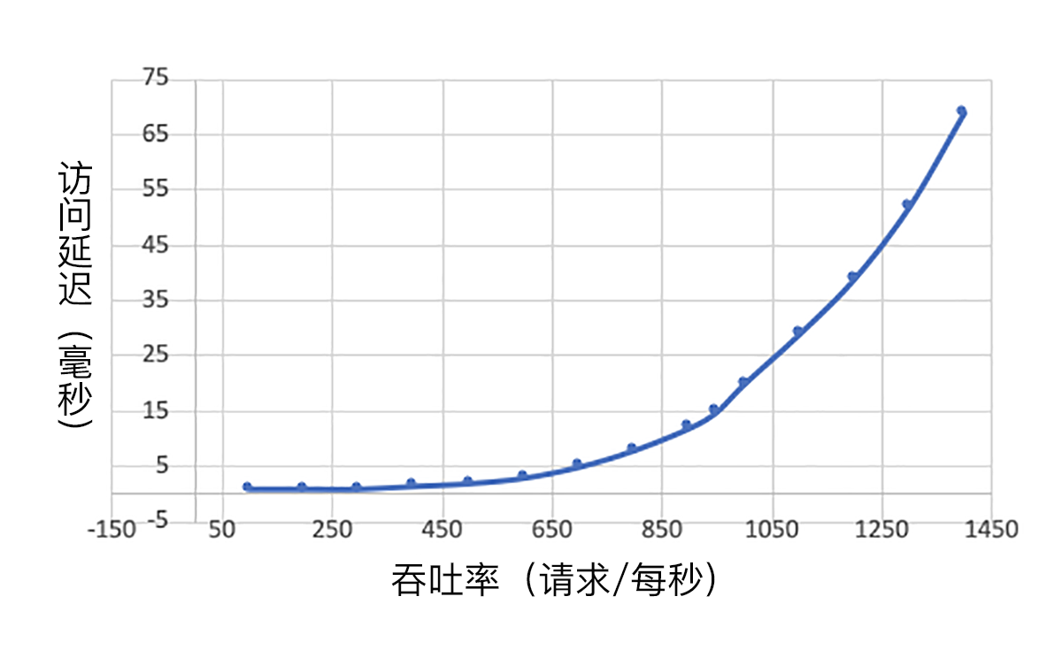

在吞吐率低于每秒 600 时，访问延迟小于 5 毫秒，这个延迟相对稳定。然后随着吞吐率变大，访问延迟飞速攀升。一般而言，根据系统的延迟可接受大小，我们需要控制负载流量，以免访问延迟过大而影响客户体验。

我们在测量访问延迟的时候，不仅要计算均值，还需要注意延迟的分布情况，比如，有百分之几的在服务允许的范围，有百分之几的略微超出了，有百分之几的完全不可接受。多数情况下，平均延迟达标了，但是其中可能有很大比例（比如 20%）远远超出了我们可接受的范围。

所以，我们在规定延迟标准的时候，除了均值，还需要定义百分位数的可接受值。比如，平均延迟 10 毫秒，P90 小于 30 毫秒，P99 小于 50 毫秒等等。

关于**吞吐率**，现实中的系统往往有一个峰值极限。

超过这个峰值极限，系统就会超载，除了服务延迟超标，还会造成一系列的性能问题（比如系统挂掉）。这个峰值极限往往需要经过仔细的性能测试，并且结合访问延迟标准来确定。有了这个峰值极限值后，系统的设计和运维就需要确保系统的负载不要超过这个值。

除了影响运营成本和系统容量，**资源使用率**的标准也需要考虑其他几个重要因素。

一个因素是意外事件的缓冲（Buffer）和灾难恢复（Disaster Recovery, or DR）。一个现实世界中的系统，随时都会有意外事件（比如流量波动）或者部分网络故障，这就需要整个系统资源保留一定的缓冲，来应付这些意外和从发生的灾难中恢复。比如 CPU 的使用率，虽然理论上可以到 100%，但考虑这些因素，实际的使用率指标往往远远低于 100%。

## 性能问题归根结底是某个资源不够

所有的性能问题，虽然表现方式各异，归根结底都是某种资源受到制约，不够用了。这里的资源指的是一个计算机系统，程序和互联网服务会用到的每一种资源，比如 CPU、网络等。换句话说，客户的请求在处理时在某个地方“卡住了”。这个卡住的地方就叫“瓶颈”（或者叫卡点，Choke point）。

根据我的经验，我在下面这张图表中展示了一个系统常见的十大瓶颈，基本上覆盖了所有可能出现性能问题的地方。

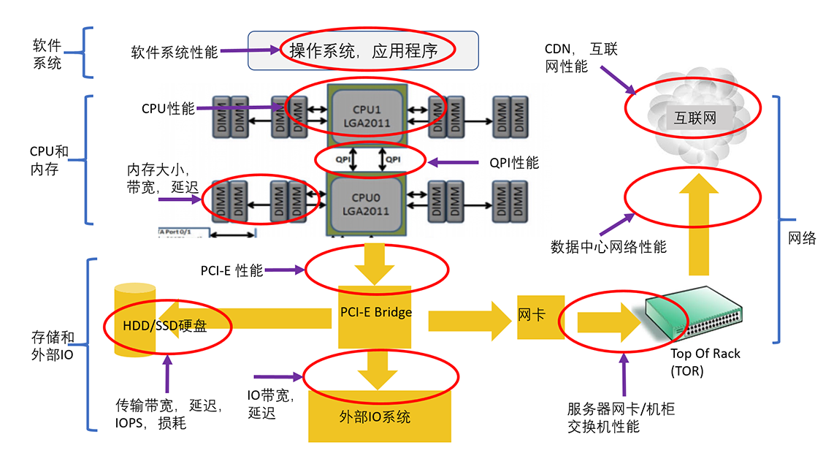

这十大瓶颈可以大致分为四类，在后面的几讲中我们会详细讨论分析每一类别里面的具体性能问题。这四类是：

软件系统：包括操作系统、应用程序、各种类库以及文件系统。

CPU 和内存：包括 CPU 性能、QPI（QuickPath Interconnect，处理器之间的快速通道互联）和缓存内存。

存储和外部 IO：包括处理器的 IO 的接口性能、各种存储系统（尤其是 HDD 和 SSD 性能）。

网络：包括服务器到机柜交换机的网络、数据中心的网络、CDN 和互联网。

总体上来讲，性能分析的目的，是提供高性能、低延迟、高效率的服务。

要实现这一目的，就需要找到系统和服务的性能瓶颈，然后尽可能的消除瓶颈，或者降低瓶颈带来的影响。系统和服务有性能瓶颈就说明这个地方的资源不够用了。所谓最大的性能瓶颈，就是说这个地方的资源短缺程度最大，相对而言，其他地方的资源有富余。

如何找到最大的性能瓶颈？

这就需要进行性能测试和性能分析了。性能分析时需要知道三个层次的知识：

第一个层次是可能的性能瓶颈，比如我们刚刚讨论的十大瓶颈。知道了瓶颈才能有目标的去分析。

第二个层次是每个瓶颈有哪些资源有可能短缺。比如内存就有很多种不同的资源，不仅仅是简单的内存大小。除了内存使用量，还有内存带宽和内存访问延迟。

第三个层次是对每个瓶颈的每种资源要了解它和其他模块是如何交互的，对整个系统性能是如何影响的，它的正常值和极限值是多少，如何分析测量等等。

找到性能最大瓶颈后，具体的优化方式就是什么资源不够就加什么资源，同时尽量降低资源消耗，这样就可以做到在资源总量一定的情况下，有能力支撑更高的吞吐率和实现更低的延迟。

## 依据数据和剖析（Profiling）来分析

做性能分析时，必须采用科学的方法，尽量依据数据，来引导我们的分析和验证我们的推论，而不是完全凭空猜测。

当我们有了比较多的性能分析和优化的经验后，慢慢就会对一个系统的内部各个模块的交互，以及各种性能问题肚里有数了。这种时候，适度地做一些理论推测是合理的。就像一个有经验的医生，往往稍微了解一下病人的情况，就猜个八九不离十。这就是经验的重要性。

不过，再有经验的医生，还是需要做进一步的检验，尤其是面对复杂的病人和病情。同样的，无论性能分析的经验多丰富，我们也需要谨慎地做性能测试和数据分析，尤其是在针对重要系统的时候。

这一点可以说是性能分析和优化的第一原则。当我们怀疑性能有问题的时候，应该通过合理的测试、日志分析，并作合适的剖析（Profillig），来分析出哪里有问题，从而有的放矢，而不是凭感觉、撞运气。

比如，如果是 CPU 相关的性能问题。按照我们学过的帕累托 80/20 定律，系统绝大多数的时间应该都耗费在少量的代码片段里面。如何找出这些需要优化的代码呢？唯一可靠的办法就是 profile。现代流行的各种编程语言，比如 Java 和 Python 等，都有相关的 profile 工具。所以，会熟练使用这些 profile 工具是性能分析和优化的必要条件。

我们举几个例子，比如 Java 语言，就有很多工具，像 JVMTI（JVM Tools Interface，JVM 工具接口），就为性能分析器提供了方便的钩子，可以用来跟踪诸如函数调用、线程相关的事件、类加载之类的事件。再比如对 Python 语言来说，我们可以用 sys.setprofile 函数，跟踪 Python 的函数调用返回异常等事件。

## 总结

我们的儒家思想提倡“格物致知”，就是说要深入探究事物的原理，而从中获得知识和智慧。性能优化能否成功，也需要探究一个系统中性能的真正问题，找到性能的最大瓶颈。

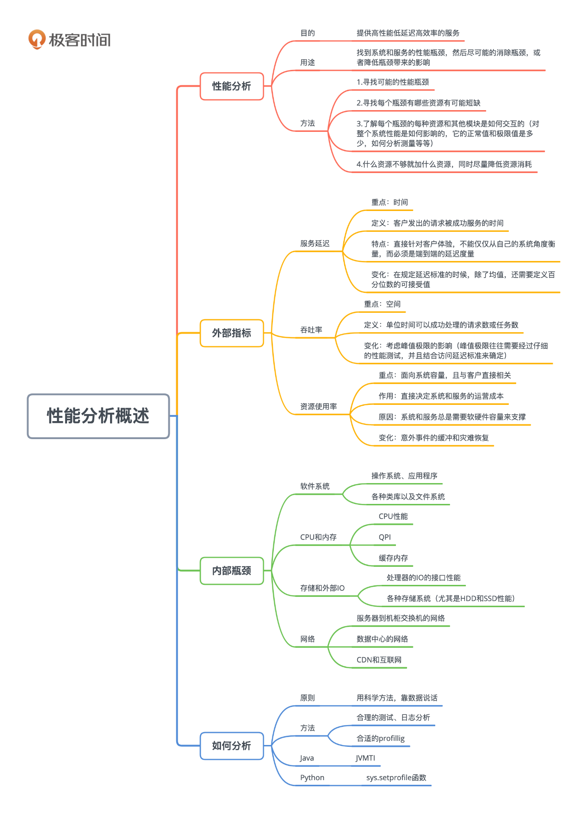

格物致知时，还需要“正心“和”诚意”，就是要实事求是和端正态度，从而科学而系统地收获知识。我们做性能分析时候，也是需要根据实际的数据和 Profiling 等测试结果，找到性能的瓶颈，并合理地解决性能问题。

## 思考题

你工作中有没有碰到没有搞明白的性能问题？如果有，想想能不能按照今天讲的几个可能的性能问题领域来一个个考虑并验证一下？说不定会有“守得云开见月明”的恍然大悟呢。

# 15 | CPU篇：如何让CPU的运行不受阻碍？

庄振运 2019-12-30







00:00

13:57

讲述：庄振运 大小：12.79M

你好，我是庄振运。

从这一讲开始，我们探讨分析几个最容易发生性能问题的领域：CPU、内存、存储和网络。

这一讲先来讨论关于 CPU 的常见性能问题。首先我们从硬件的角度，来看看 CPU 的性能取决于哪些因素，然后分析一下 CPU 的内部结构。接着我们探讨和 CPU 性能相关的软件系统，看看 CPU 运行时侯的调度和切换。

## CPU 的性能决定因素

宏观来讲，一台服务器里面的 CPU 性能取决于好几个因素，包括有多少处理器、多少个核、时钟主频是多少、有没有 Turbo 模式、处理器内部的运算架构以及和 CPU 紧密交互的其他部件的性能。

CPU 的更新换代很频繁，基本上每两年就会更新一代。比如 Intel 的 CPU，最近 10 年已经经历了 5 代左右。每一代都有主频的变化，而且有好几个变种。

下面的表格描述了从十年前（也就是 2009 年）的 SandyBridge，到后来的 IvyBridge、Haswell、Broadwell，直到 Skylake。注意，对后面的三代，我分别列出了其中的两种变化——单处理器（1P）和双处理器（2P）。

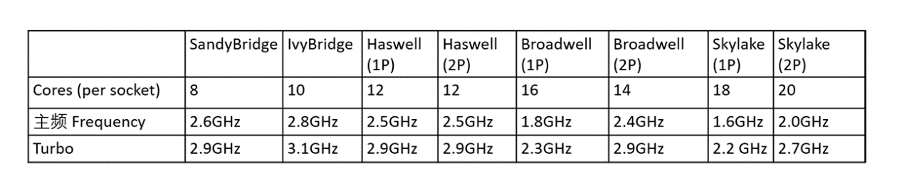

大体上我们可以看出，虽然 CPU 更新换代，但是处理器的时钟主频基本不再提高，甚至变得更低了。这样的目的是降低 CPU 的功耗。比如 SandyBridge 的时钟频率是 2.6GHz，但是到了 Skylake，反而降低到了 2GHz。

为了提升单个处理器的性能，每个处理器里面的核数却越来越多，这样就可以尽量的提升并行处理能力。比如 SandyBridge 的每个处理器只有 8 个核，而 Skylake 则多达 20 个核。

而且我们也看到，每一代 CPU 都允许 Turbo 模式，就是让 CPU 的主频提高。目的是可以让处理器在特殊情况下，用提高功耗的代价来增加主频，从而获得更高性能。

## CPU 的内部结构

CPU 的性能也取决于它的内部结构设计。很多程序员对 CPU 的内部机构不是完全清楚，尤其是对相关的术语之间的区别和联系一知半解，比如多处理器和多核、逻辑 CPU 和硬件线程、超线程，以及 L1/L2/L3 三级缓存等。

之所以对这些结构不甚了解，主要原因是现代处理器变得复杂，普遍采用多处理器，多核以及内部的各种优化处理来提高 CPU 性能。我们今天就从外到内，从宏观到微观地介绍一下。

我注意到，这方面的很多中文术语，大家有时候用法不一致，所以很容易混淆。为了清楚描述，你尤其要注意一下我用的术语（包括英文）。

### 多处理器和 NUMA

现在的 CPU 普遍采用多处理器（Socket）来提高 CPU 性能，每个处理器都有自己可以直接访问的本地内存（Local Memory）。一般来讲，这里面每个处理器的性能和内存大小都是一样的。每个处理器也都可以访问其他处理器的内存，这些内存就相当于是外地 / 远程内存（Remote Memory）。

当 CPU 处理器访问本地内存时，会有较短的响应时间（称为本地访问 Local Access）。而如果需要访问外地 / 远程内存时候，就需要通过互联通道访问，响应时间就相比本地内存变慢了（称为远端访问 Remote Access）。所以 NUMA（Non-Uniform Memory Access）就此得名。

下图展示了两个处理器的 NUMA 架构。

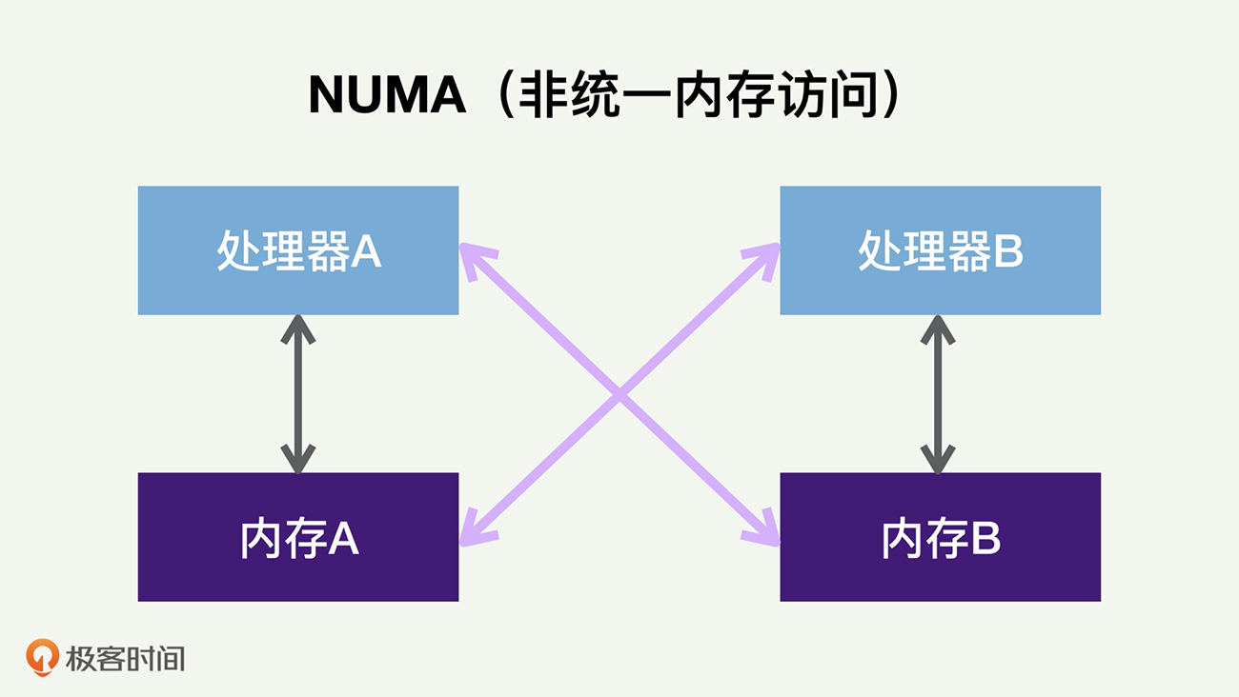

如果处理器 A 访问内存 A，就是本地访问。如果它访问内存 B，就是远端访问，内存的访问延迟大大增加。

采用多处理器和 NUMA 架构的主要原因，是提高整个 CPU 的并行处理性能。每一台服务器可以同时运行很多程序和进程。对每一个进程和线程而言，当它运行在某一个处理器上时，它所对应的内存使用默认的分配方案是——优先尝试在请求线程当前所处的处理器的本地内存上分配。如果本地内存不足，才会分配到外地 / 远程内存上去。

### 多核结构和多级缓存

我们再看看每个处理器内部的结构。我们刚刚讲到的处理器，内部一般都是多核（Core）架构。随着多核处理器的发展，CPU 的缓存通常分成了三个级别：L1、L2 和 L3。

级别越小就越接近 CPU，速度更快，同时容量也越小。L1 和 L2 一般在核的内部，我们下一讲还会详细讲。L3 缓存是三级缓存中最大的一级，同时也是最慢的一级；在同一个处理器内部的核会共享同一个 L3 缓存。

除了多个核以及 L3 缓存外，处理器上一般还有非核心处理器（Uncore），里面含有和指令运行不直接相关的组件，包括 QPI 控制器和存储器一致性监测组件，如下图所示。

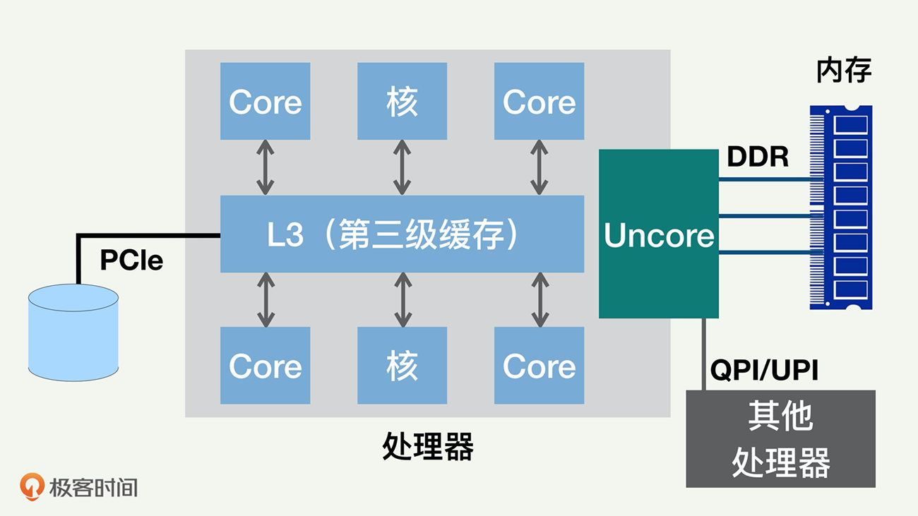

### 超线程（Hyperthreading，HT）

一个核还可以进一步分成几个逻辑核，来执行多个控制流程，这样可以进一步提高并行程度，这一技术就叫超线程，有时叫做 simultaneous multi-threading（SMT）。

超线程技术主要的出发点是，当处理器在运行一个线程，执行指令代码时，很多时候处理器并不会使用到全部的计算能力，部分计算能力就会处于空闲状态。而超线程技术就是通过多线程来进一步“压榨”处理器。

举个例子，如果一个线程运行过程中，必须要等到一些数据加载到缓存中以后才能继续执行，此时 CPU 就可以切换到另一个线程，去执行其他指令，而不用去处于空闲状态，等待当前线程的数据加载完毕。

通常，一个传统的处理器在线程之间切换，可能需要几万个时钟周期。而一个具有 HT 超线程技术的处理器只需要 1 个时钟周期。因此就大大减小了线程之间切换的成本，从而最大限度地让处理器满负荷运转。

一个核分成几个超线程呢？

这个数字会根据 CPU 架构有所变化；Intel 一般是把一个核分成 2 个。

“这台计算机有多少 CPU？”

我们经常会问这个问题，结合我们刚刚讲的知识，就很容易回答了。

比如，如果一台计算机有两个处理器，每个处理器有 12 个核，而且采用了 HT 超线程，那么总的 CPU 数目就是 48，就是 2×12×2。这个数字 48，就是我们平时用监控软件和命令看到的 CPU 的数量。比如，Linux 的 top 或者 vmstat 命令，显示的 CPU 个数就是这样算出来的。

## CPU 性能指标和常见性能问题

我们继续探讨 CPU 的性能指标和常见性能问题，这方面很多资料都有涉及，我们提纲挈领地总结一下。

最表层的 CPU 性能指标，就是 CPU 的负载情况和使用率。CPU 使用率又进一步分成系统 CPU、用户 CPU、IO 等待 CPU 等几个指标。你执行一下 top 命令就会看到。

需要注意的是，因为 CPU 架构的复杂性，以及和其他部件的交互，CPU 的使用率和负载的关系往往不是线性的。

也就是说，如果 10% 的 CPU 使用率可以每秒处理 1 千个请求，那么 80% 的 CPU 使用率能够处理多少请求呢？不太可能处理每秒 8 千个请求，往往会远远小于这个数字。

衡量一个应用程序对 CPU 使用效率时，往往会考察 CPI（Cycles Per Instruction，每指令的周期数）和 IPC（Instructions Per Cycle，每周期的指令数）。这两个指标有助于识别运行效率高或低的应用程序。而一台计算机的 CPU 性能一般用 MIPS（Millions of Instructions Per Second）来衡量，表示每秒能运行多少个百万指令，MIPS 越高，性能越高。MIPS 的计算很简单，就是时钟频率×IPC。

继续往深处分析，CPU 常见的各种中断包括软中断和硬中断。除此之外，还有一种特殊的中断：上下文切换。这些指标需要和每个核挂钩，理想情况下是各个核上的中断能够均衡。如果数量不均衡，往往会造成严重的性能问题——有的核会超载而导致系统响应缓慢，但是其他的核反而空闲。

和 CPU 相关的性能问题，基本上就是表现为 CPU 超载或者空闲。

如果是 CPU 超载，那么就要分析为什么超载。多数情况下都不一定是合理的超载，比如说多核之间的负载没有平衡好，或者 CPU 干了很多没用的活，或者应用程序本身的设计需要优化等等。反之，如果是 CPU 空闲，那就需要了解为什么空闲，或许是指令里面太多内存数据操作，从而造成 CPU 停顿，也或许是太多的分支预测错误等，这就需要具体分析和对症下药的优化。

CPU 对多线程的执行顺序是谁定的呢？

是由内核的进程调度来决定的。内核进程调度负责管理和分配 CPU 资源，合理决定哪个进程该使用 CPU，哪个进程该等待。进程调度给不同的线程和任务分配了不同的优先级，优先级最高的是硬件中断，其次是内核（系统）进程，最后是用户进程。每个逻辑 CPU 都维护着一个可运行队列，用来存放可运行的线程来调度。

## CPU 的性能监测工具

我们最后讲一下 CPU 性能监测方面的工具。和 CPU 监测相关的工具挺多的，而且往往每个工具都包含很多不同的有用的信息。

比如在 Linux 上，最常用的 Top 系统进程监控命令。Top 是一个万金油的工具，可以显示出 CPU 的使用、内存的使用、交换内存和缓存大小、缓冲区大小、各个进程信息等。

如果想要查看过去的 CPU 负载情况，可以用 uptime。也可以用 mpstat 和 pidstat，来分别查看每个核还有每个进程的情况。另一个常用的 vmstat 命令可以用于显示虚拟内存、内核线程、磁盘、系统进程、I/O 模块、中断等信息。

对有经验的性能工程师来讲，有一个类似于“瑞士军刀”一样的好工具：Perf。

Perf 是 Linux 上的性能剖析（profiling）工具，极为有用。它是基于事件采样原理，以性能事件为基础，利用内核中的计数器来进行性能统计。它不但可以分析指定应用程序的性能问题，也可以用来分析内核的性能问题。

## 总结

这一讲我们讨论了计算机的运算核心，CPU 的结构，尤其是它内部的和性能相关的部件，并澄清了一些术语。

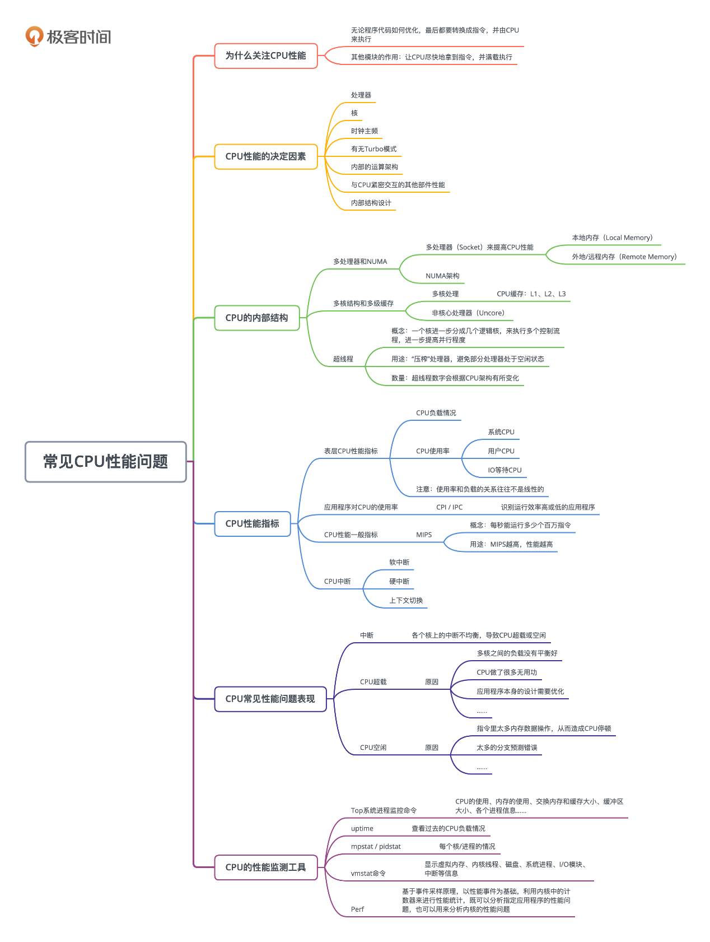

CPU 是服务器性能的最重要的部分；因为不管程序代码如何优化，最后都要转换成指令，让 CPU 来执行。不管其他部件如何和 CPU 交互，最终目的是让 CPU 尽快地拿到指令，并满载执行。

唐代有个诗人叫李贺，他曾经形容跨马奔驰的愿景：

“大漠沙如雪，燕山月似钩。

何当金络脑，快走踏清秋。”

我们常把 CPU 类比大脑，CPU 性能优化的目标，就是让它的运行不受阻碍，如千里马一样任意驰骋。

现代 CPU 提升性能的主要途径是并行化，这方面的策略包括：多处理器、多核、超线程，另外还有流水线架构和超标量等等，都是为了提高并行处理能力。

## 思考题

你工作中一定碰到过 CPU 方面的性能问题吧？总结一下，有几种表现形式？

比如是总体 CPU 使用量太高，还是计算机的几个核负载不均衡？负载不均衡是什么原因导致的呢？是线程数不够，还是系统调度的问题？

# 16 | 内存篇：如何减少延迟提升内存分配效率？

庄振运 2020-01-01







00:00

16:43

讲述：庄振运 大小：13.40M

你好，我是庄振运。

上一讲我们讨论了关于 CPU 的性能指标和分析。CPU 和内存是和程序性能最相关的两个领域；那么这一讲，我们就来讨论和内存相关的性能指标和性能分析的工具。

内存方面的性能指标，主要有缓存命中率、缓存一致性、内存带宽、内存延迟、内存的使用大小及碎片、内存的分配和回收速度等，接下来我会逐一进行介绍。现代很多 CPU 都是 NUMA 架构的，所以我也会介绍 NUMA 的影响和常用的工具。

## 缓存和缓存命中率

我们先看看缓存，也就是 Cache。

缓存是 CPU 与内存之间的临时数据交换器，是为了解决两种速度不匹配的矛盾而设计的。这个矛盾就是 **CPU 运行处理速度**与**内存读写速度**不匹配的矛盾。CPU 处理指令的速度，比内存的速度快得多了，有百倍的差别，这一点我们已经在上一讲讨论过。

缓存的概念极为重要。不止是 CPU，缓存的策略也用在计算机和互联网服务中很多其他的地方，比如外部存储、文件系统，以及程序设计上。有人甚至开玩笑说，计算机的各种技术说到底就是三种——Cache（缓存）、Hash（哈希处理）和 Trash（资源回收）。这种说法当然有点偏颇，但你也能从中看到缓存技术的重要性。

现在回到 CPU 缓存的讨论上来。

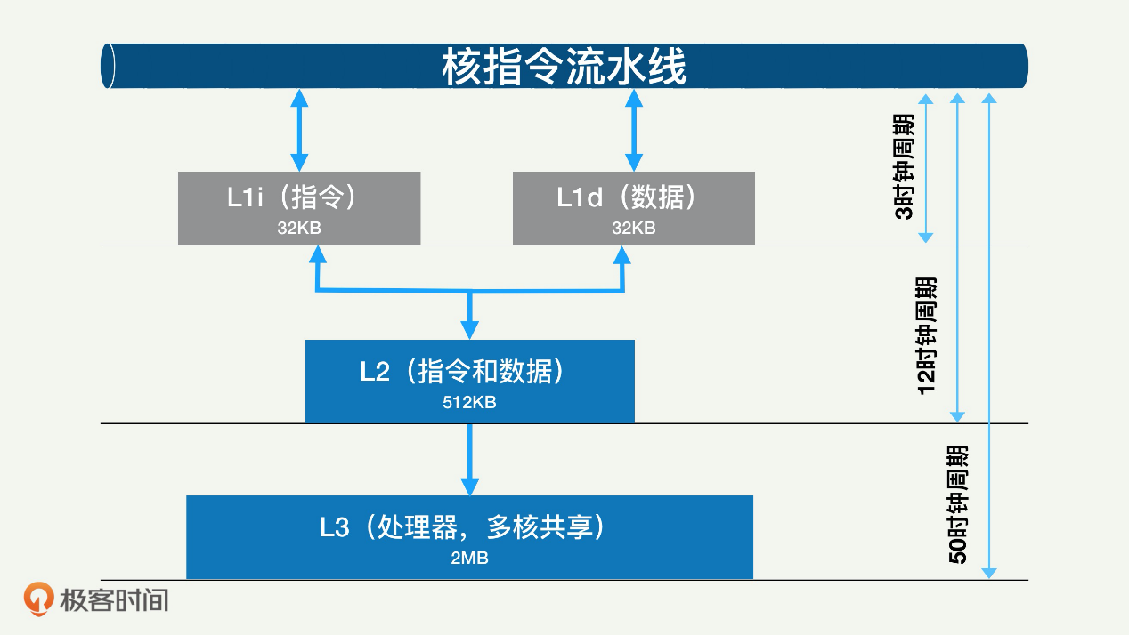

我们前面也讲了，随着多核 CPU 的发展，CPU 缓存通常分成了三个级别：L1、L2、L3。一般而言，每个核上都有 L1 和 L2 缓存。L1 缓存其实分成两部分：一个用于存数据，也就是 L1d Cache（Data Cache），另外一个用于存指令，L1i Cache（Instruction Cache）。

L1 缓存相对较小，每部分差不多只有几十 KB。L2 缓存更大一些，有几百 KB，速度就要慢一些了。L2 一般是一个统一的缓存，不把数据和指令分开。L3 缓存则是三级缓存中最大的一级，可以达到几个 MB 大小，同时也是最慢的一级了。你要注意，在同一个处理器上，所有核共享一个 L3 缓存。

为什么要采用多级缓存，并逐级增加缓存大小呢？

这个目的，就是为了提高各级缓存的命中率，从而最大限度地降低直接访问内存的概率。每一级缓存的命中率都很重要，尤其是 L1 的命中率。这是因为缓存的命中率对总体的访问时间延迟影响很大，而且下一级缓存的访问延迟往往是上一级缓存延迟的很多倍。

为了加深你的理解，我还是用文章中图片里的延迟数据来举例说明一下。



在图片里你可以看到，L1 的访问时间是 3 个时钟周期，L2 的访问时间是 12 个时钟周期。假如在理想情况下，L1i 的命中率是 100%，就是说每条指令都从 L1i 里面取；那么平均指令访问时间也是 3 个时钟周期。作为对比，如果 L1i 命中率变成 90%，也就是只有 90% 的指令从 L1i 里面取到，而剩下的 10% 需要 L2 来提供。

那么平均指令访问时间就变成了 3.9 个指令周期（也就是：90%*3+10%*12）。虽然看起来只有 10% 的指令没有命中，但是相对于 L1 命中率 100% 的情况，平均访问时间延迟差不多增大了多少呢？高达 30%。

## 缓存一致性

虽然缓存能够极大地提升运算性能，但也带来了一些其他的问题，比如“缓存一致性问题（cache coherence）”。

如果不能保证缓存一致性，就可能造成结果错误。因为每个核都有自己的 L1 和 L2 缓存，当在不同核上运行同一个进程的不同线程时，如果这些线程同时操作同一个进程内存，就可能互相冲突，最终产生错误的结果。

举个例子，你可以设想这样一个场景，假设处理器有两个核，core-A 和 core-B。这两个核同时运行两个线程，都操作共同的变量，i。假设它们并行执行 i++。如果 i 的初始值是 0，当两个线程执行完毕后，我们预期的结果是 i 变成 2。但是，如果不采取必要的措施，那么在实际执行中就可能会出错，什么样的错误呢？我们来探讨一下。

运行开始时，每个核都存储了 i 的值 0。当第 core-A 做 i++ 的时候，其缓存中的值变成了 1，i 需要马上回写到内存，内存之中的 i 也就变成了 1。但是 core-B 缓存中的 i 值依然是 0，当运行在它上面的线程执行 i++，然后回写到内存时，就会覆盖 core-A 内核的操作，使得最终 i 的结果是 1，而不是预期中的 2。

为了达到数据访问的一致，就需要各个处理器和内核，在访问缓存和写回内存时遵循一些协议，这样的协议就叫**缓存一致性协议**。常见的缓存一致性协议有 MSI、MESI 等。

缓存一致性协议解决了缓存内容不一致的问题，但同时也造成了缓存性能的下降。在有些情况下性能还会受到严重影响。我们下一讲还会仔细分析这一点，并且讨论怎样通过优化代码来克服这样的性能问题。

## 内存带宽和延迟

我们讨论了缓存，接下来探讨内存带宽和内存访问延迟。

计算机性能方面的一个趋势就是，内存越来越变成主要的性能瓶颈。内存对性能的制约包括三个方面：内存大小、内存访问延迟和内存带宽。

第一个方面就是内存的使用大小，这个最直观，大家都懂。这方面的优化方式也有很多，包括采用高效的，使用内存少的算法和数据结构。

第二个方面是内存访问延迟，这个也比较好理解，我们刚刚讨论的各级缓存，都是为了降低内存的直接访问，从而间接地降低内存访问延迟的。如果我们尽量降低数据和程序的大小，那么各级缓存的命中率也会相应地提高，这是因为缓存可以覆盖的代码和数据比例会增大。

第三个方面就是内存带宽，也就是单位时间内，可以并行读取或写入内存的数据量，通常以字节 / 秒为单位表示。一款 CPU 的最大内存带宽往往是有限而确定的。并且一般来说，这个最大内存带宽只是个理论最大值，实际中我们的程序使用只能达到最大带宽利用率的 60％。如果超出这个百分比，内存的访问延迟会急剧上升。

文章中的图片就展示了几款 Intel 的 CPU 的内存访问延迟和内存带宽的关系（图片来自https://images.anandtech.com）。

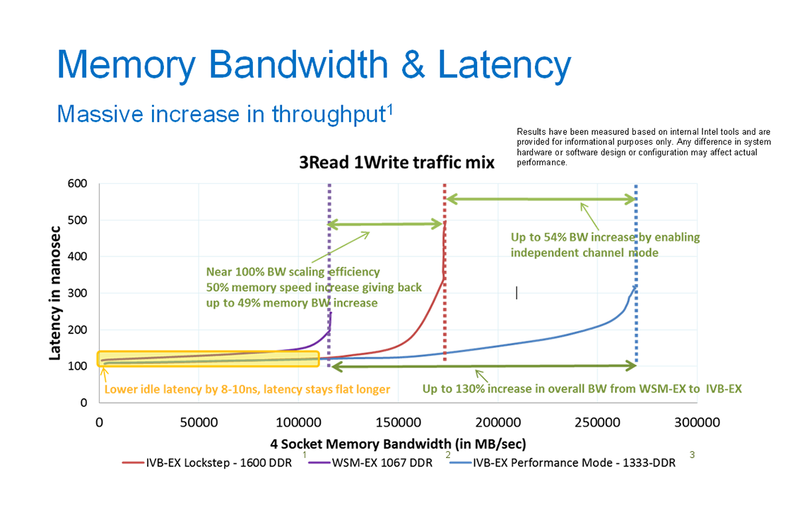

图中内存带宽使用是横轴，相对应的，内存访问延迟是纵轴。你可以清楚地看到，当内存带宽较小时，内存访问延迟很小，而且基本固定，最多缓慢上升。而当内存带宽超过一定值后，访问延迟会快速上升，最终增加到不能接受的程度。

那么一款处理器的内存总带宽取决于哪些因素呢？

答案是，有四个因素，内存总带宽的大小就是这些因素的乘积。这四个因素是：DRAM 时钟频率、每时钟的数据传输次数、内存总线带宽（一般是 64 字节）、内存通道数量。

我们来用几个实际的 Intel CPU 为例，来看看内存带宽的变化。

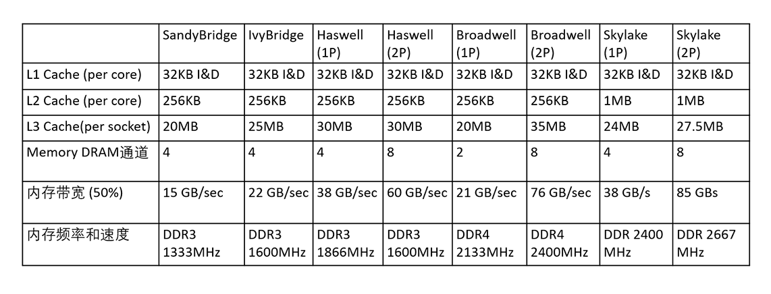

文章中的这个表格大体上总结了 5 款 Intel CPU 的各级缓存大小、内存通道数目、可使用内存带宽（这里取最大值的 50%）、内存频率和速度。你可以看到，每款新的 CPU，它的内存带宽一般还是增加的，这主要归功于内存频率的提升。

## 内存的分配

讲过内存带宽，我们再来看看内存的分配。程序使用的内存大小很关键，是影响一个程序性能的重要因素，所以我们应该尽量对程序的内存使用大小进行调优，从而让程序尽量少地使用内存。

不知道你有没有过系统内存用光的经验？每当发生这种情况，系统就会被迫杀掉一些进程，并且抛出一个系统错误：内存用光“OOM（Out of memory）”。所以，一个应用程序用的内存越少，那么 OOM 错误就越不太可能发生。

还有，服务器等容量也是公司运营成本的一部分。如果一台服务器的内存资源足够，那么这样一个服务器系统就可以同时运行多个程序或进程，以最大限度地提高系统利用率，这样就节省了公司运营成本。

再进一步讲，应用程序向操作系统申请内存时，系统会分配内存，这中间总要花些时间，因为操作系统需要查看可用内存并分配。一个系统的空闲内存越多，应用程序向操作系统申请内存的时候，就越快地拿到所申请的内存。反之，应用程序就有可能经历很大的内存请求分配延迟。

比如说，在系统空闲内存很少的时候，程序很可能会变得超级慢。因为操作系统对内存请求进行（比如 malloc()）处理时，如果空闲内存不够，系统需要采取措施回收内存，这个过程可能会阻塞。

我们写程序时，或许习惯直接使用 new、malloc 等 API 申请分配内存，直观又方便。但这样做有个很大的缺点，就是所申请内存块的大小不定。当这样的内存申请频繁操作时，会造成大量的内存碎片；这些内存碎片会导致系统性能下降。

一般来讲，开发应用程序时，采用内存池（Memory Pool）可以看作是一种内存分配方式的优化。

所谓的内存池，就是提前申请分配一定数量的、大小仔细考虑的内存块留作备用。当线程有新的内存需求时，就从内存池中分出一部分内存块。如果已分配的内存块不够，那么可以继续申请新的内存块。同样，线程释放的内存也暂时不返还给操作系统，而是放在内存池内留着备用。

这样做的一个显著优点是尽量避免了内存碎片，使得内存分配效率和系统的总体内存使用效率得到提升。

## NUMA 的影响

我们刚刚谈了内存性能的几个方面，最后看看多处理器使用内存的情景，也就是 NUMA 场景。NUMA 系统现在非常普遍，它和 CPU 和内存的性能都很相关。简单来说，NUMA 包含多个处理器（或者节点），它们之间通过高速互连网络连接而成。每个处理器都有自己的本地内存，但所有处理器可以访问全部内存。

因为访问远端内存的延迟远远大于本地内存访问，操作系统的设计已经将内存分布的特点考虑进去了。比如一个线程运行在一个处理器中，那么为这个线程所分配的内存，一般是该处理器的本地内存，而不是外部内存。但是，在特殊情况下，比如本地内存已经用光，那就只能分配远端内存。

我们部署应用程序时，最好将访问相同数据的多个线程放在相同的处理器上。根据情况，有时候也需要强制去绑定线程到某个节点或者 CPU 核上。

## 工具

内存相关的工具也挺多的。比如，你最熟的内存监测命令或许是 free 了。这个命令会简单地报告总的内存、使用的内存、空闲内存等。

vmstat（Virtual Meomory Statistics， 虚拟内存统计）也是 Linux 中监控内存的常用工具，可以对操作系统的虚拟内存、进程、CPU 等的整体情况进行监视。

我建议你也尽量熟悉一下 Linux 下的 /proc 文件系统。这是一个虚拟文件系统，只存在内存当中，而不占用外存空间。这个目录下有很多文件，每一个文件的内容都是动态创建的。这些文件提供了一种在 Linux 内核空间和用户间之间进行通信的方法。比如 /proc/meminfo 就对内存方面的监测非常有用。这个文件里面有几十个条目，比如 SwapFree，显示的是空闲 swap 总量等。

另外，/proc 这个目录下还可以根据进程的 ID 来查看每个进程的详细信息，包括分配到进程的内存使用。比如 /proc/PID/maps 文件，里面的每一行都描述进程或线程中连续虚拟内存的区域；这些信息提供了更深层次的内存剖析。

## 总结

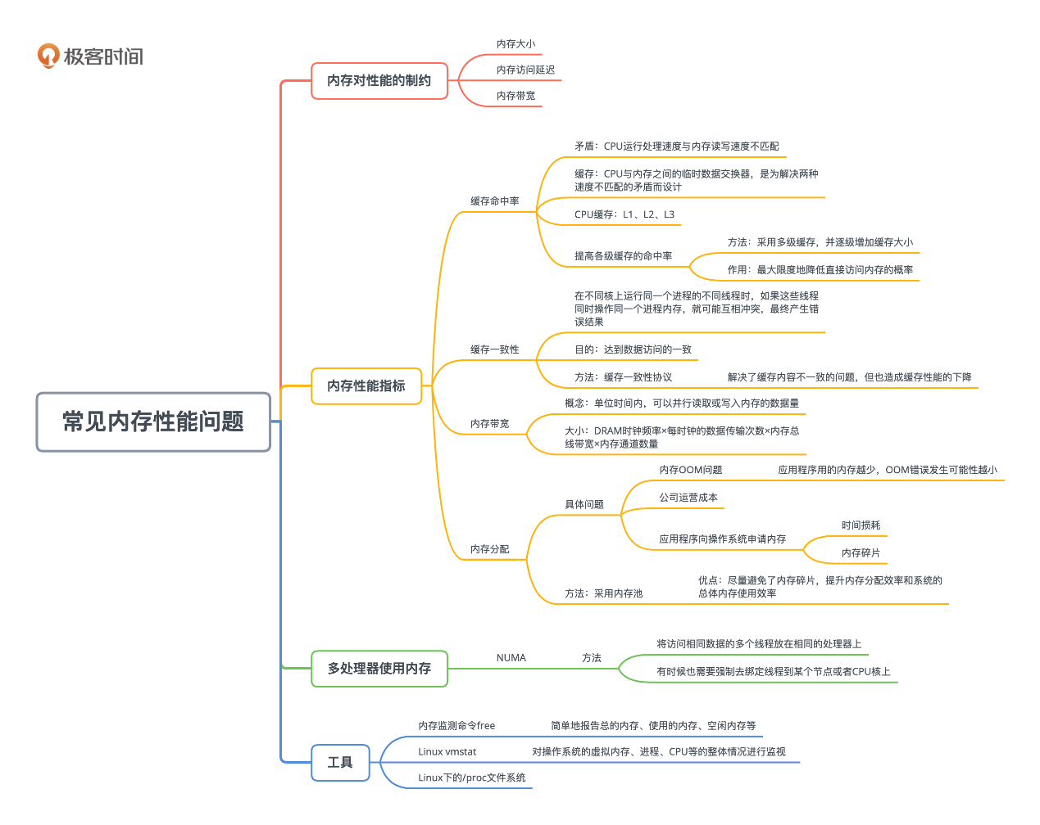

我们都知道宋代词人辛弃疾，他曾经这样憧憬他的战场梦想：“马作的卢飞快，弓如霹雳弦惊。” 我们开发的应用程序对内存的分配请求延迟，也有相似的期盼，就是要动作飞快。如果内存分配延迟太大，整个程序的性能自然也高不上去。

如何实现这个梦想呢？就需要我们的代码和程序，尽量降低对内存的使用大小和内存带宽，尽量少地请求分配和释放内存，帮助系统内存状态不至于太过碎片化，并且对代码结构做一些相应地优化。

## 思考题

你正在开发的系统或者模块，会运行在什么样的服务器上？服务器上有多少内存？如果内存大小可能不够，你会采取什么措施来降低内存使用量呢？再进一步，内存带宽会是瓶颈吗？

# 17 | 存储篇：如何根据性能优缺点选择最合适的存储系统？

庄振运 2020-01-03







00:00

19:23

讲述：庄振运 大小：15.54M

你好，我是庄振运。

前面两讲我们讨论了 CPU 和内存，今天我们讨论第三个重要的主题：存储系统。现在是大数据时代，这些数据终归要保存到各种存储系统里面，以供读写和分析，因此讨论存储系统的性能问题就很有必要了。

狭义上的存储往往是硬件，比如磁盘、磁带还有固态硬盘。而广义上的存储系统除了指硬件的硬盘，还包括基于网络的存储系统，比如 SAN（Storage Area Network, 存储区域网络）和 NAS 存储（Network Attached Storage，网络接入存储）。

各种存储系统各有优缺点，尤其是性能和成本，所以对不同的需求，我们要选择最合适的存储系统。

我们首先讲存储系统最重要的三大性能指标：IOPS、访问延迟和带宽，然后讲传统硬盘 HDD（Hard Disk Drive）的性能。因为传统硬盘的特性相对简单直白（毕竟业界已经用了几十年了）。这之后再讲固态硬盘的性能（固态硬盘就是 SSD，也叫 Flash）。相对于传统硬盘，SSD 的内部工作原理很不一样，这也就导致它们的性能特性大相径庭。 最后，我们再延伸到基于网络的存储系统，并且介绍几个常用的和存储相关的工具。

## 存储系统的三大性能指标

一个存储系统的性能最主要的是三个：**IOPS**、**访问延迟**、**吞吐率 / 带宽**。这三个指标其实是互相关联和影响的，但是我们一般还是分开来衡量。

**IOPS**（Input/Output Per Second），即每秒钟能处理的读写请求数量，这是衡量存储性能的主要指标之一。每个 IO 的请求都有自己的特性，比如读还是写，是顺序读写还是随机读写，IO 的大小是多少等。

什么是顺序读写呢？就是访问存储设备中相邻位置的数据；随机读写呢，则是访问存储设备中非相邻位置的数据。对随机读写进行性能衡量时，一般假定 IO 大小是 4KB。

既然 IO 有这些特点，所以我们讨论存储系统 IOPS 性能的时候，经常需要更加具体的描述。比如顺序读 IOPS、随机写 IOPS 等。

IOPS 的数值会随这样的参数不同而有很大的不同，这些参数的变化，包括读取和写入的比例、其中顺序读写及随机读写的比例、读写大小、线程数量及读写队列深度等。此外，系统配置等因素也会影响 IOPS 的结果，例如操作系统的设置、存储设备的驱动程序特点、操作系统后台运行的作业等。

**访问延迟**（Access Time）和**响应时间**（Response Time），指的是从发起 IO 请求，到存储系统把 IO 处理完成的时间间隔，常以毫秒（ms）或者微妙（us）为单位。对这一性能指标，我们通常会考虑它的平均值和高位百分数，比如 P99、P95。

**吞吐率**（Throughput）或者带宽（Bandwidth），衡量的是存储系统的实际数据传输速率，通常以 MB/s 或 GB/s 为单位。一般来讲，IOPS 与吞吐率是紧密相关的；它们之间的关系是，吞吐率等于 IOPS 和 IO 大小的乘积。

这个也很容易理解，比如对一个硬盘的读写 IO 是 1MB，硬盘的 IOPS 是 100，那么硬盘总的吞吐率就是 100MB/s。需要强调的是，这里 IO 的具体特性很重要，比如是顺序还是随机，IO 大小等。

还有一点要注意，有些存储系统会因为其 **IO 队列深度增加**，而获得更好的 IO 性能；比如吞吐率会升高，平均访问延迟会降低。

这是为什么呢？这是因为存储系统的 IO 队列处理机制，可以对 IO 进行重新排序，从而获得好的性能。比如，它可以合并几个相邻的 IO，把随机 IO 重新排序为顺序 IO 等。

## HDD（传统硬盘）的性能

我们先从你熟知的传统硬盘开始讨论。对于传统硬盘，我们应该比较熟悉它的内部是如何操作的。

简单来说，当应用程序发出硬盘 IO 请求后，这个请求就会进入硬盘的 IO 队列。如果前面有其他 IO，那么这个请求可能需要排队等待。当轮到这个 IO 来存取数据时，磁头需要机械运动到数据存放的位置，这就需要磁头寻址到相应的磁道，并旋转到相应的扇区，然后才是数据的传输。所以，讨论硬盘 IO 的性能时，需要充分考虑这一点。

我们有时候需要把**硬盘响应时间**和**硬盘访问时间**分开对待。它们之间的关系是，硬盘响应时间除了包括访问时间外，还包括 IO 排队的延迟，如下图所示。

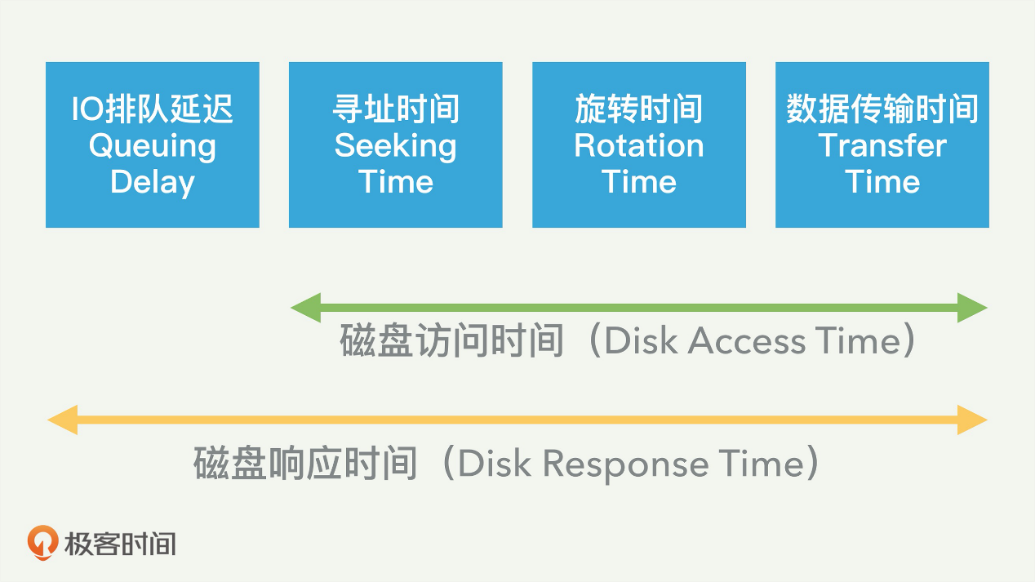

我们如果拿起一块硬盘仔细看看，硬盘上面往往会标注后面三个参数，分别是平均寻址时间、盘片旋转速度，以及数据传输速度，这三个参数就可以提供给我们计算上述三个步骤的时间。

平均寻址时间一般是几个毫秒。平均旋转时间可以从硬盘转动速度 RPM 来算出。因为每个 IO 请求平均下来需要转半圈，那么如果硬盘磁头每分钟转一万圈（10K RPM），转半圈就需要 3 毫秒。

要注意的是，硬盘上面标注的数据传输速度参数往往是最大值，实际的数据传输时间要取决于 IO 的大小。

对于一块普通硬盘而言，我们前面讲常用的性能数字时也提过，随机 IO 读写延迟就是 8 毫秒左右，IO 带宽大约每秒 100MB，而随机 IOPS 一般是 100 左右。

硬盘的技术也在发展，现代的硬盘也有很多变种。比如采用了多磁头技术，或者几块硬盘组成磁盘阵列，这样的整体 IO 性能也会相应地提升。

## SSD（固态硬盘）的技术背景

讲完了传统硬盘，我们接着看看固态硬盘——SSD。SSD 的内部工作方式和 HDD 大相径庭，我们来了解一下。

### 单元（Cell）、页面（Page）、块（Block）

当今的主流 SSD 是基于 NAND 的，它是将数字位存储在单元中。每个 SSD 单元可以存储一位（SLC，Single Level Cell，单级单元）、两位（MLC，多级单元）、三位（TLC，三级单元），甚至四位（QLC）。

SSD 的特点是，对 SSD 单元的每次擦除，都会降低单元的寿命，因此每一个单元只能承受一定数量的擦除。所以，不同的 SSD 就有这几方面的考虑和平衡。单元存储的位数越多，制造成本就越少，SSD 的容量也就越大。但是耐久性（擦除次数）也会降低。所以高端的 SSD，比如企业级的，基本都是基于 SLC 的。

一个页面包括很多单元，典型的页面大小是 4KB。页面也是读写的最小存储单位。我们知道，HDD 可以直接对任何字节重写和覆盖；但是对 SSD 而言，不能直接进行上述的“覆盖”操作。SSD 的一个页面里面的所有单元，一旦写入内容后就不能进行重写，必须和其它相邻页面一起，被整体擦除、重置。

在 SSD 内部，多个页面会组合成**块**。一个块的典型大小为 512KB 或 1MB，也就是大约 128 或 256 页。块是擦除的基本单位，每次擦除，都是整个块内的所有页面都被重置。

### I/O 和垃圾回收（Garbage Collection）

我们总结一下，对 SSD 的 IO 操作，一共有三种类型：**读取**、**写入**和**擦除**。读取和写入是以页为单位的，也就是说最少也要读取写入一个页面。

IO 写入的延迟，具体取决于磁盘的历史状态，因为如果 SSD 已经存储了许多数据，那么对页的写入，有时需要移动已有的数据，这种情况下写入延迟就比较大。但多数情况下，读写延迟都很低，一般在微秒级别，远远低于 HDD。

擦除是以块为单位。擦除速度相对很慢，通常为几毫秒。所以，对同步的 IO 请求，发出 IO 的应用程序，可能会因为块的擦除而经历很大的写入延迟。为了尽量地减少这样的场景发生，一块 SSD 最好保持一定数量的空闲块，这样可以保证 SSD 的写入速度足够快。

SSD 内部有垃圾回收（GC）机制，它的目的就在于此，就是不断回收不用的块，进行擦除，从而产生新的空闲块来备用。这样可以确保以后的页写入能快速分配到一个全新的页。

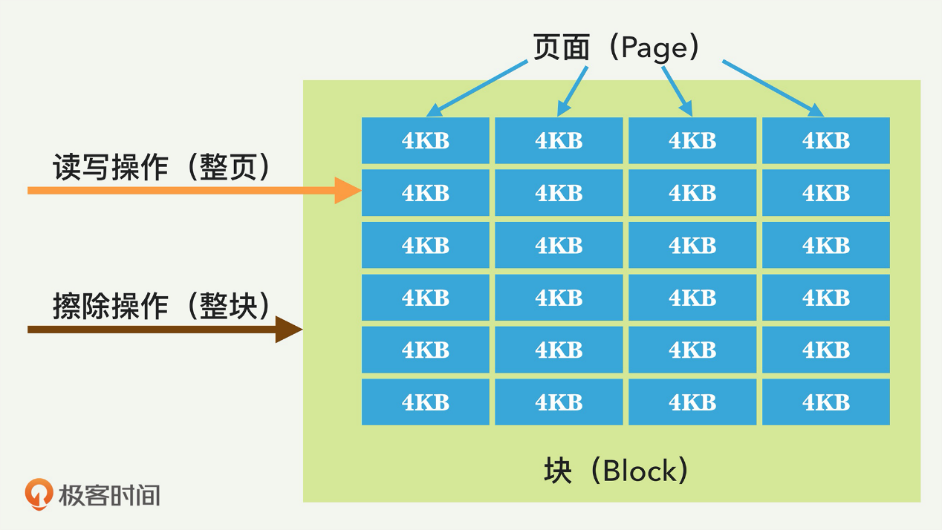

### 写入放大（Write Amplification, or WA）

这是 SSD 相对于 HDD 的一个缺点，即实际写入 SSD 的物理数据量，有可能是应用层写入数据量的多倍。

这是因为，一方面页级别的写入需要移动已有的数据来腾空页面来写入。另一方面，GC 的操作, 也会移动用户数据来进行块级别的擦除。

所以，对 SSD 真正的写操作的数据，肯定比实际写的数据量大，这就是写入放大。因为一块 SSD 只能进行有限的擦除次数，也称为编程 / 擦除（P/E）周期，所以写入放大效用会缩短 SSD 的寿命。

### 耗损平衡（Wear Leveling）

对每一个块而言，一旦擦除造成的损耗达到最大数量，该块就会“死亡”，再也不能存储数据了。对于 SLC 类型的块，P/E 周期的典型数目是十万次；对于 MLC 块，P/E 周期的数目是一万；而对于 TLC 块，则可能是几千。为了确保整块 SSD 的容量、性能和可靠性，SSD 内部需要对整个 SSD 的各块做平衡，尽量在擦除次数上保持类似。

SSD 控制器具有这样一种机制，也叫“耗损平衡”，来实现这一目标。在损耗平衡操作时，数据在各个块之间移动，以实现均衡的损耗。但是这种机制也有害处，就是会对前面讲的写入放大推波助澜。

## SSD 的性能和应用程序的设计

性能方面，SSD 的 IO 性能相对于 HDD 来说，IOPS 和访问延迟提升了上千倍，吞吐率也是提高了几十倍。但是 SSD 的缺点也很明显。主要有三个缺点：

贵；

容量小；

易损耗。

好消息是，随着技术的发展，这三个缺点近几年在弱化。

如今，越来越多的应用程序采用 SSD 来减轻 I/O 性能瓶颈。许多测试和实践的结果都表明，与 HDD 相比，采用 SSD 带来了极大的应用程序性能提升。

但是，我想强调的一点是，在大多数采用 SSD 的部署方案中，SSD 仅被视为一种“更快的 HDD”，并没有真正发挥 SSD 的潜力。

我为什么这么说呢？因为尽管使用 SSD 作为存储时，应用程序可以获得更好的性能，但是这些收益，主要归因于 **SSD 提供的更高的 IOPS 和带宽**。

但是，SSD 除了提供这些之外，它还有其它特点，比如易损耗，以及其独特的内部机制。如果应用程序的设计能充分考虑 SSD 的内部机制，设计出对 SSD 友好的应用程序，就可以更大程度地优化 SSD，从而进一步提高应用程序性能，也可以延长 SSD 的寿命，并降低运营成本。关于这方面，我后面会有一讲专门讨论。

## 基于网络的存储系统

我们前面讨论了存储硬件，这些存储硬件可以直接安装在服务器上，构成单机系统。和单机系统和场景相对应，也有很多非单机使用的场景。

在非单机使用的场景里，这些存储硬件也被包装在各种基于网络的存储系统里。这样的存储系统也有很多种，比如 DAS、NAS 和 SAN。

DAS（Directed Attached Storage）是直连式存储。这是以服务器为中心的存储系统，存储设备直接通过 I/O 总线连在服务器主机上。这种存储一般运行 SATA 或者 SAS 等协议，可以让网络的客户端直接使用。

NAS（Network Attached Storage）是网络接入存储。在 NAS 存储结构中，存储系统不再通过 I/O 总线只属于某个特定的服务器，而是通过网络接口直接与网络相连。NAS 提供的是文件服务器的功能（比如 NFS 和 CIFS），供客户通过网络访问。

SAN（Storage Area Network）是存储区域网络。SAN 是一种以网络为中心的存储系统，通常有高性能专用网络（比如光纤）来支持，运行 iSCSI 等协议。

## 工具

最后，我们看看常用的存储系统性能监测和测试工具。存储系统的测试和监控命令工具非常多，下面简单介绍几个。

Linux 系统上可以采用 fio 工具进行各种组合的 IO 测试。这些组合包括读写比例、随机还是顺序读写、IO 大小等等。

IOMeter 也是不错的测试磁盘性能的工具，比如可以测试 I/O 的传输速度和平均的 I/O 响应时间。

IOZone 是一个文件系统基准测试工具，可以测试不同的操作系统中文件系统的读写性能。

Bonnie++ 是基于 Linux 平台的开源磁盘 IO 测试的工具，可以用它来测试磁盘和文件系统的 I/O 性能。

hdparm 可以用来作跳过文件系统的纯硬件操作测试。

iostat 这个工具可以查看进程发出 IO 请求的数量、系统处理 IO 请求的耗时、磁盘的利用率等，也可以分析进程与操作系统的交互过程中 IO 方面是否存在瓶颈。

## 总结

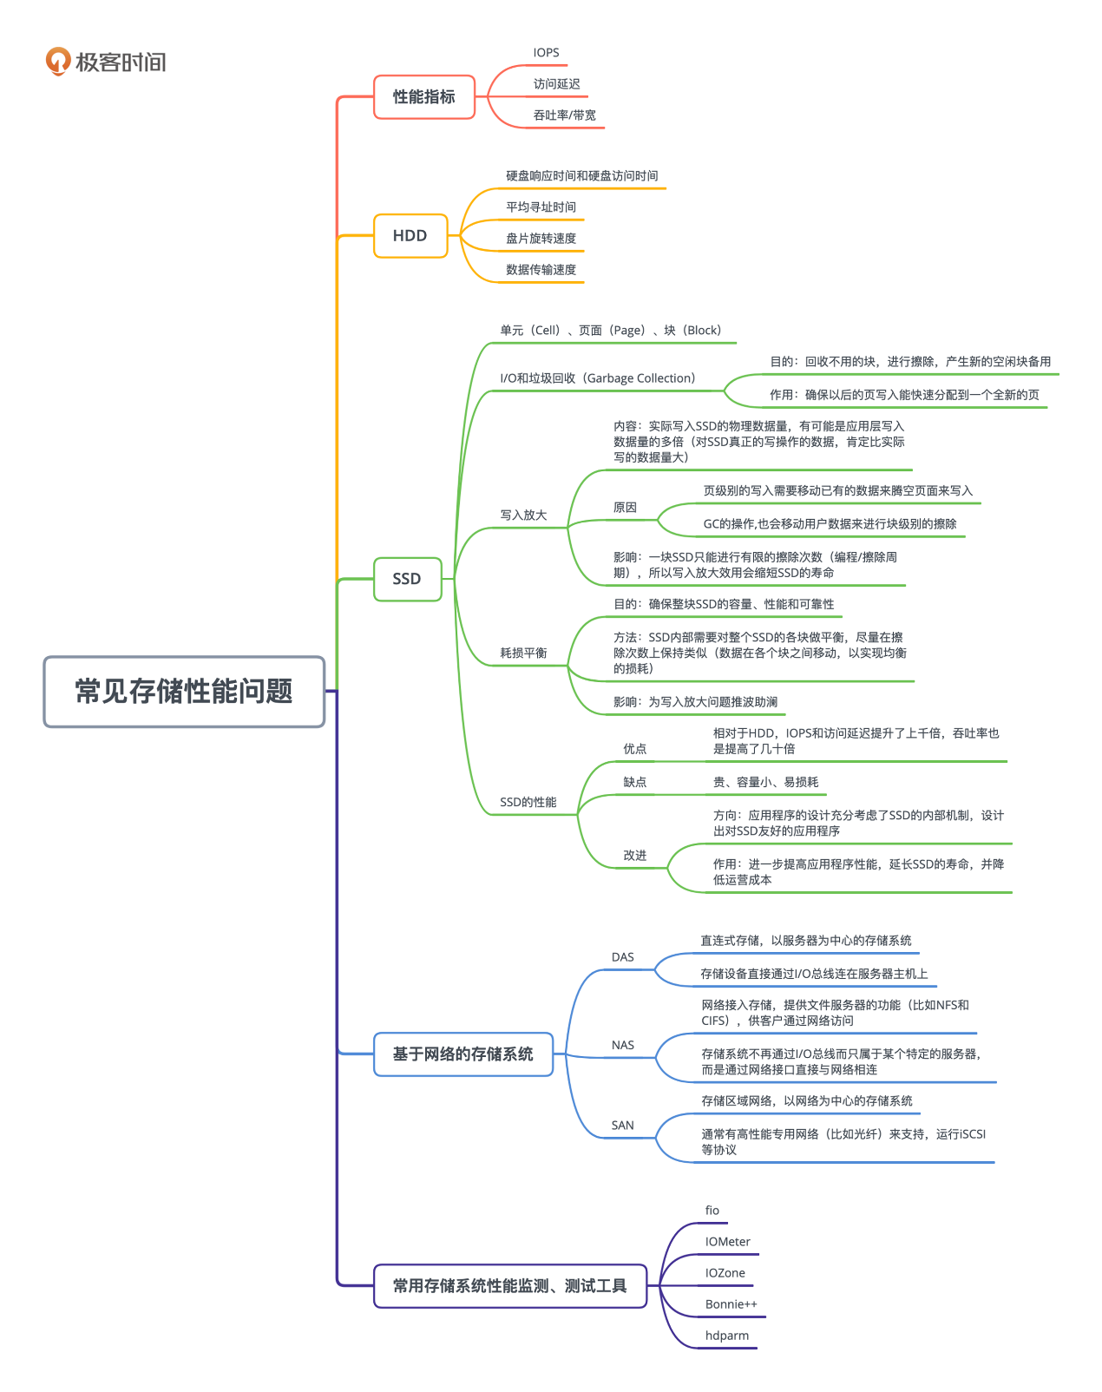

存储系统，顾名思义，是用来存放我们各种程序和服务的数据。随着现代互联网服务的大数据化，几乎所有的业务都离不开存储系统的支持。

各种存储系统的基础是传统硬盘或者固态硬盘，这两种硬盘在成本、性能、大小方面各有千秋。我想起了宋代有首诗叫《雪梅》，里面比较了白雪和梅花的优缺点：

“梅须逊雪三分白，雪却输梅一段香。”

这句诗用来形容传统硬盘和固态硬盘的关系还挺合适的。

在实际使用中，我们要注意它们的性能优缺点，从而适当来作取舍。比如，如果系统对 IOPS 或者延迟要求很高，恐怕只有 SSD 才能满足要求。反之，如果数据量极大需要降低成本，那么只能选择磁盘或者磁带系统了。

## 思考题

你对 SSD 这种新型存储了解多少？你公司里面有没有系统使用 SSD？它们碰到的性能问题有哪几个方面？运维和开发人员是怎么一起解决这些问题的？

# 18 | 网络篇：如何步步拆解处理复杂的网络性能问题？

庄振运 2020-01-06







00:00

14:56

讲述：庄振运 大小：11.98M

你好，我是庄振运。

前面几讲，我们讨论了 CPU、内存和存储系统的性能。不过你也清楚，各种互联网服务的数据传递终归是需要通过网络来传输的，所以网络性能也是至关重要的。所以，今天我们就来接着学习网络性能相关的内容。

这一讲我的讲解，依然是会逐步递进，先介绍有关网络的几个性能指标，并从单机的网络性能说起，之后推进到数据中心内部的网络性能，接着再进一步阐释互联网和内容分发网络的性能。最后，再为你介绍几个常用网络性能工具。

## 网络的性能指标

先来说说网络的性能指标。网络性能的五个常用的指标是：

可用性（availability）

响应时间（response time）

网络带宽容量（network bandwidth capacity）

网络吞吐量（network throughput）

网络利用率（network utilization）

第一个指标是**可用性**，理解起来比较简单。你肯定有过网络不通（也就是断网）的糟糕体验。没有网络，你几乎啥都干不了。所以，对于网络来讲，最重要的就是，网络是否可以正常联通。

如何测试网络可用性呢？

最简单的方法，就是**使用 ping 命令**。这个命令其实就是向远端的机器发送 ICMP 的请求数据包，并等待接收对方的回复。通过请求和应答返回的对比，来判断远端的机器是否连通，也就是网络是否正常工作。

第二个指标是**响应时间**。端到端的数据一次往返所花费时间，就是响应时间。响应时间受很多因素的影响，比如端到端的物理距离、所经过网络以及负荷、两端主机的负荷等。

第三个指标是**网络带宽容量**。它指的是在网络的两个节点之间的最大可用带宽，这一指标一般是由设备和网络协议决定的，比如网卡、局域网和 TCP/IP 的特性。如果是向网络提供商购买的带宽，那么购买的数量就是网络的带宽容量。

第四个指标**网络吞吐量**是指在某个时刻，在网络中的两个节点之间，端到端的实际传输速度。网络吞吐量取决于当前的网络负载情况，而且是随着时间不同而不断变化的。

第五个指标**网络利用率**是指网络被使用的时间占总时间的比例，一般以百分比来表示。因为数据传输的突发性，所以实际中的网络利用率一般不会太高。否则的话，那么响应时间就不能保证。

## 单机的网络性能

了解了网络方面性能的指标后，我们接着讨论具体的网络性能。虽然网络传输需要两端进行，但是我们必须从单机开始，来清楚地了解网络的协议栈。

网络协议其实相当复杂，而且分很多层级。操作系统内核中，最大的一个子系统或许就是网络。网络子系统由多个协议组成，其中每个协议都在更原始的协议之上工作。大学时你应该学过 OSI 模型，或 TCP / IP 协议栈，里面的分层定义对网络协议非常适用。当用户数据通过网络协议栈传递时，数据会被封装在该协议的数据包中。

在考虑多层协议的交互时，我们尽量把思路简化。其实它们之间的关系很简单，就是网络协议栈的每一层都有其职责，与其他高层和低层协议无关。

举个例子来说，我们看 IP 层的协议。IP 是第三层协议，它是通过路由器和网络发送端到端的数据报；它的主要目的，就是在网络中的每一段找到路由路径，从而最终能够到达数据报的接收地。但它不保证数据的有序性，也就是转发过程中几个数据报会重新排序；同时也不能保证整个数据的完整性和可靠性，比如丢失的数据报那就是丢失了，IP 层不会重传。

那么数据的可靠性是谁保证的呢？这就需要更上层的 TCP 协议实现。TCP 层协议通过检测数据丢失并且重传，来保证数据的可靠性，也通过序列号来保证数据的有序性。

但是这两层协议：TCP 和 IP 两层协议，都只能传输原始的数据；而对于数据本身是否被压缩过，这些数据表示什么，是在更高层的协议（如 HTTP 和应用层）上实现的。

我们接着具体到网络协议的程序实现，在 Unix 系统中，网络协议栈可以大体分为三层。从上到下，第一层是通过一系列系统调用，实现 BSD 套接字的套接字层，比如 sendmsg() 函数；第二层是中间协议的程序，例如 TCP/IP/UDP；第三层是底部的媒体访问控制层，提供对网络接口卡（NIC）本身的访问。

如下图所示（图片来自于https://myaut.github.io/ ）。

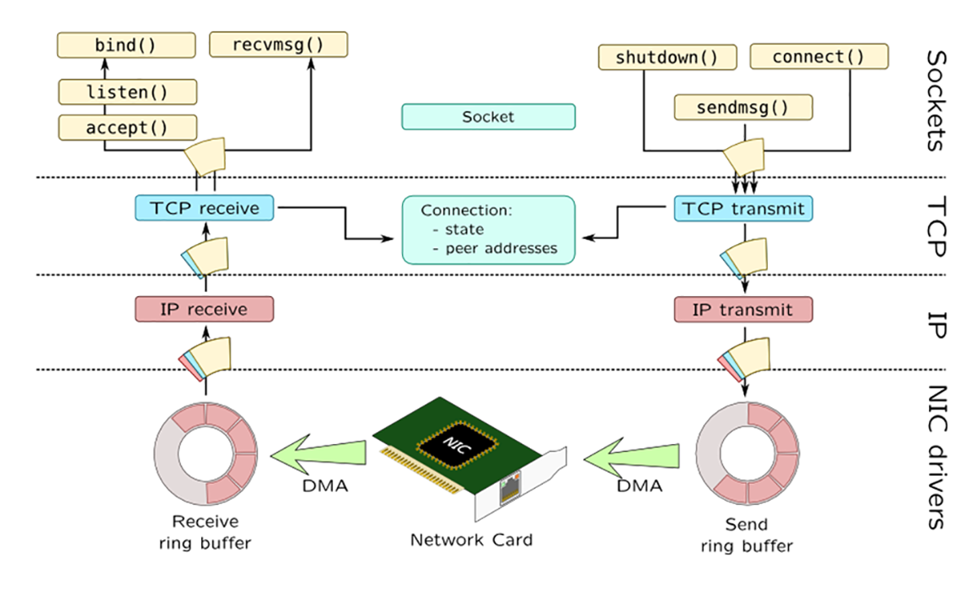

注意这个图，右边是发送端，左边是接收端。先从右边看起，最上层就是 BSD 套接字。它通过一系列 API 调用（比如 connect() 等），然后是 TCP 的发送，再到 IP 的发送，最后到网卡的发送缓冲区，并最终通过网卡发出。 接收端，也就是图的左边，则会经过相反的顺序，逐层到达应用层。

## 数据中心的网络性能

谈完单机的网络性能，我们接着讨论端到端的互联网数据传输。

一台服务器和互联网的远端服务器进行数据传输的时候，需要经过好几层交换器和不同的网络。数据从一台服务器的网卡出来之后，下一步就是经过机柜上面的交换器，然后是数据中心内部的网络，再进入互联网骨干网络。接收端的情况正好相反。

对于这些中间的网络构件，我们一个一个地讨论一下。

**机柜交换器**（TOR, Top Of Rack; or RSW, Rack Switch）

数据中心里面的服务器不是单独放置的，一般是几十台服务器组成了一个机柜。机柜上面会有机柜交换器。这个机柜交换器的作用，一方面让机柜内部的服务器直接互通；另一方面，机柜交换器会有外联线路，连接到数据中心的骨干网络。

**数据中心网络**

数据中心网络里面也分了好几层，从 TOR 到集群交换器（Cluter Switch），再到集合交换器（Aggregation Switch）等，最后到数据中心路由器。

下面的图示，简单展示了机柜内部的网络和 POD 内部网络。TOR1 是机柜交换器，负责机柜内部几十台服务器之间的数据交换。POD1 内部网络包含很多机柜。

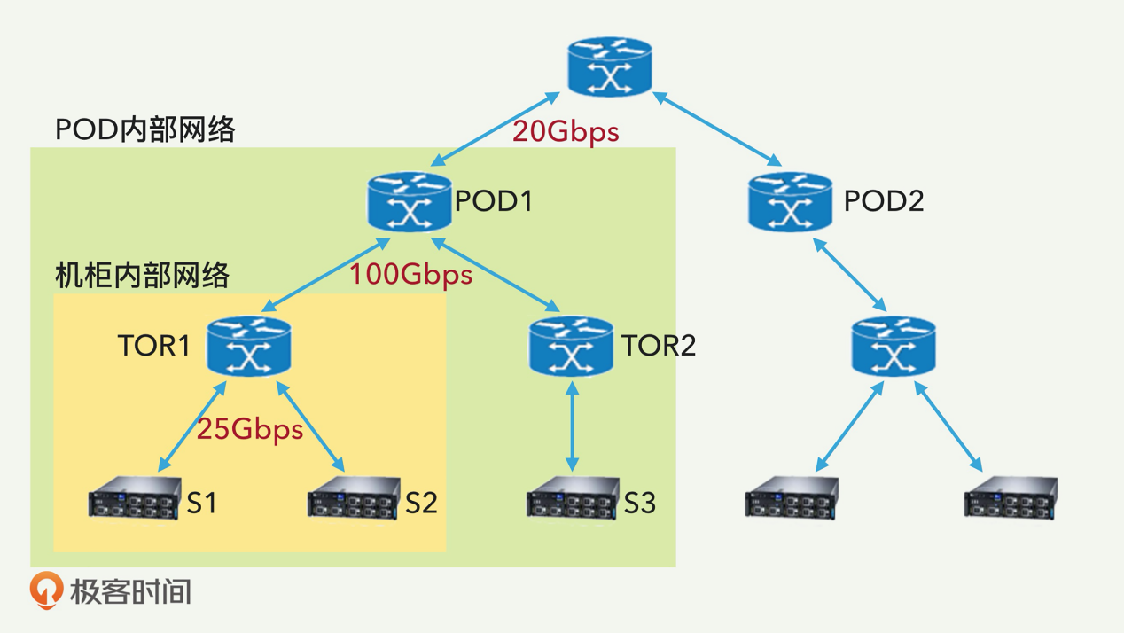

这里有一个值得注意的地方是，就是这个多层次结构，一般是越往上层，总的带宽越少。

比如，服务器的网卡带宽是 25Gbps，即使这个机柜内有 30 台服务器，总带宽就是 750Gbps，机柜交换器 TOR 的外联带宽有多少呢？可能只有 100Gbps。这个差距就叫**带宽超订**（over-subscription）。同样的，POD 交换器之间的带宽会继续变小。之所以允许带宽超订，是因为多数的数据交换是在内部进行的，不会全部都和外部进行交换。

知道这一点是必要的，因为我们做网络方面和服务部署优化的时候，需要考虑这点，不要让高层的网络带宽成为性能瓶颈。比如假设两个服务分别用不同的服务器，它们之间的数据交换如果很多的话，就尽量让它们运行在同一个机柜的服务器里面；如果不能保证同一个机柜，就尽量是同一个 POD 内部。

## 互联网的网络性能

讲完了数据中心内部的网络，我们继续往外扩展，讨论互联网的网络性能。互联网上运行的是 TCP/IP 协议。这两个协议本身比较复杂，有很多和性能相关的特性值得仔细学习。

一个常见的性能问题就是**丢包**。TCP 对丢包非常敏感，因为每次丢包，TCP 都认为是网络发生了拥塞，因此就会降低传输速度，并且采取重传来恢复，这就影响网络性能。

实际情况中，造成丢包的原因有很多，不一定就是网络拥塞。因此我们需要进行各种测试观测来做根因分析。

通常的丢包原因，是**端到端的网络传输中的某一段发生了问题**，或许是拥塞，或许是硬件问题，也或许是其他软件原因。我们需要一步步地逐段逐层地排除。

对于网络的每段，可以用工具（比如 Traceroute）来发现每一段路由，然后逐段测试。

对于协议的每层，你都可以用相关工具进行分析。比如，你可以分为 TCP 层、操作系统、网卡驱动层，分别分析。具体来讲，对 TCP 层，可以用比如 netstat 来观察是不是套接字缓存不够；对操作系统，可以观察 softnet_stat，来判断 CPU 的查询队列；对网卡驱动层，可以用 ethtool 等来进行分析。

## 内容分发网络（CDN）的性能

当今互联网几乎普遍采用内容分发网络来提高网络性能。内容分发网络，也叫 CDN（Content Delivery Network 或 Content Distribution Network，CDN），是一种分布式网络，它可以有效地将 Web 内容交付给用户。

内容分发网络的基本原理是，利用最靠近每位用户的服务器，更快、更可靠地将（音乐、图片及其他）文件发送给终端用户，而不是每次都依赖于中心服务器。靠近用户的服务器，一般叫边缘服务器，会把请求的内容最大限度地缓存，以尽量地减少延迟。

我们用下图讲述它的基本工作方式，图里有两个用户和一个边缘服务器（Edge Server），以及一个源头服务器（Origin Server）。

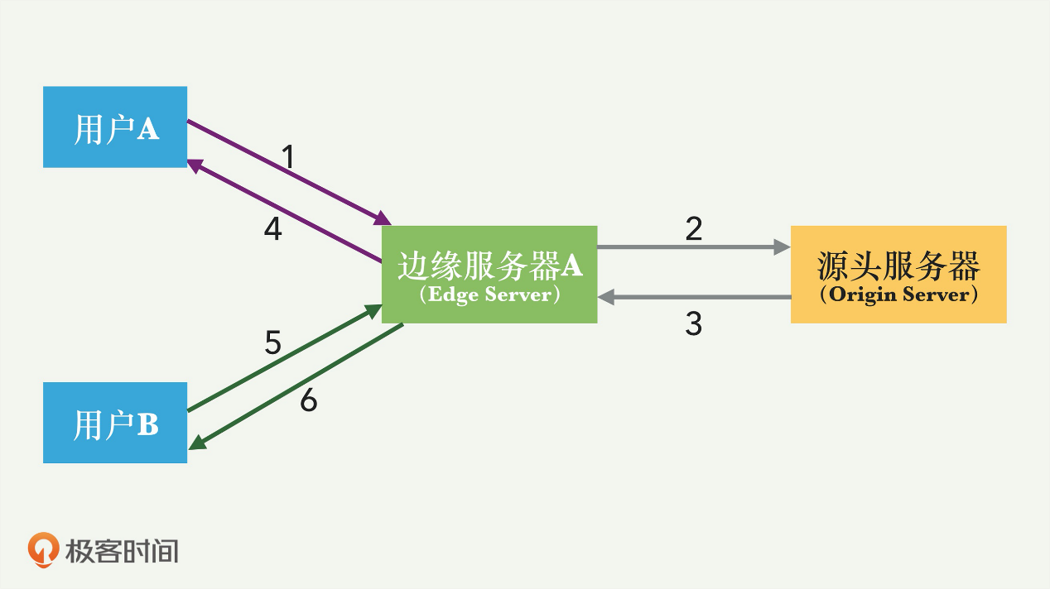

第 1 步：用户 A 通过使用具有特殊域名的 URL 来请求文件。DNS 将请求重定向到性能最佳的边缘服务器，该位置通常是地理位置上最接近用户的服务器。

第 2 步：如果重定向的边缘服务器 A 中没有文件，则边缘服务器会向源头服务器请求该文件。源头服务器可以是任何可公开或非公开访问的 Web 服务器。

第 3 步：源头服务器将文件返回到边缘服务器。

第 4 步：边缘服务器先缓存文件，并将文件返回给原始请求者。该文件将保留在边缘服务器上，这样下次这个文件就可以迅速返回请求的客户。这个文件会保存到什么时候呢？时间由其 HTTP 标头指定的生存时间（TTL）到期为止。

第 5 步：如果用户 B 用相同 URL 请求相同的文件，也可能定向到相同的边缘服务器。

第 6 步：如果文件的 TTL 尚未过期，则边缘服务器直接从缓存中返回文件。这样的用户体验就更快。

内容分发网络的边缘服务器节点会在多个地点，多个不同的网络上摆放。这些节点之间通常会互相传输内容，对用户的下载行为最优化，并借此改善用户的下载速度，提高系统的稳定性。同时，将边缘服务器放到不同地点，也可以减少网络互连的流量，进而降低带宽成本。

内容分发网络提供商往往有很大的规模，比如几十万台服务器。对服务的客户提供所需要的节点数量会随着需求而不同。

## 工具

我们最后来看看网络性能有关的工具。这方面的性能测试和观测工具也不少，这里简单介绍几个。

**Netperf** 是一个很有用的网络性能的测量工具，主要针对基于 TCP 或 UDP 的传输。Netperf 有两种操作模式：批量数据传输和请求 / 应答模式，根据应用的不同，可以进行不同模式的网络性能测试，Netperf 测试结果所反映的，是一个端到端的系统能够以多快的速度发送数据和接收数据。

**Iperf** 这个工具也以测试 TCP 和 UDP 带宽质量，比如最大 TCP 带宽，延迟抖动和数据包丢失等性能参数。

**Netstat** 这一命令可以显示与 IP、TCP、UDP 和 ICMP 协议相关的统计数据，提供 TCP 连接列表，TCP 和 UDP 监听，进程内存管理的相关报告，一般用于检验本机各端口的网络连接情况。

**Traceroute** 这一命令可以帮我们知道，数据包从我们的计算机到互联网远端的主机，是走的什么网络路径。

## 总结

不管计算机技术如何发展，网络永远是极其重要的一部分；而且随着互联网业务的多样化和复杂化，对网络性能的要求只会越来越高。不管应用如何变化，高性能网络必不可少，而且会变得更复杂。这让我想起了宋朝大词人张先的《千秋岁》里面的几句词，“天不老，情难绝。心似双丝网，中有千千结。”

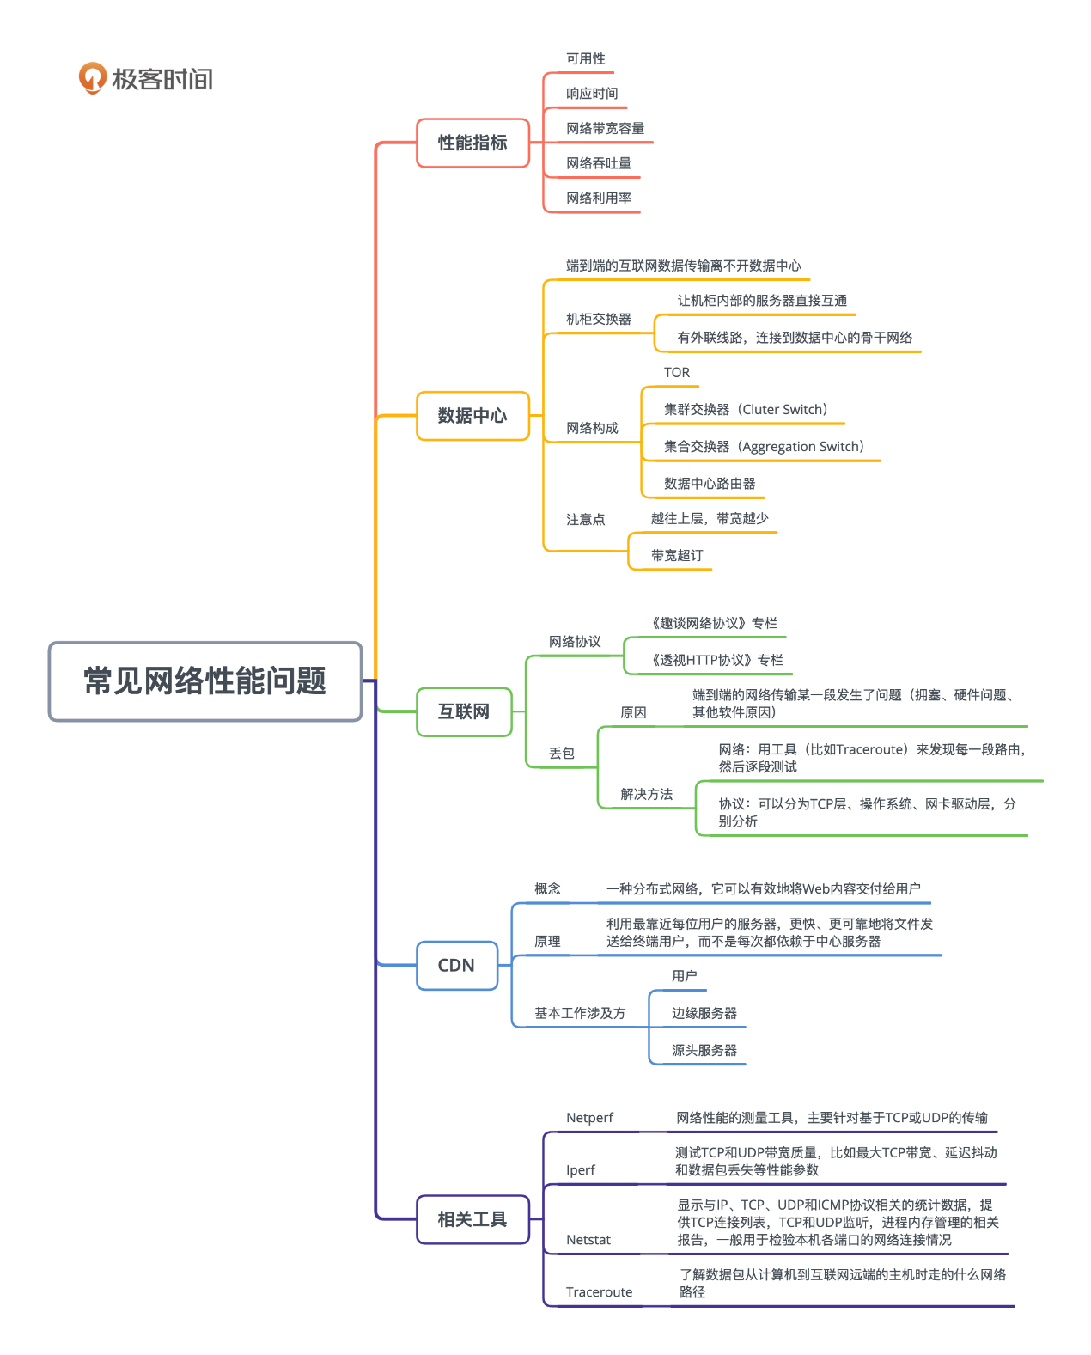

网络是整个互联网服务的一部分，各种因素之间互相影响。和网络性能演化密切相关的因素包括：上层服务需求的越来越多样化，计算机硬件和操作系统的持续进化，各层网络协议的不断优化，以及底层介质的演化（比如 5G）。

复杂的网络性能问题会受所有这些因素的影响，似有“千千结”。所以，网络性能分析和优化，需要仔细分析和考虑这些方面。

我们这一讲讨论了网络性能的几个性能指标，也讨论了单机网络协议，数据中心的网络，互联网和内容分发网络。

对于网络性能要求，简单来说就是能联通、响应快、带宽高；并且在部署大流量服务时，可以优化服务器的部署，来尽量减少外部网络流量；也可以使用 CDN 来加速数据传输。

## 思考题

你们公司的互联网服务使用内容分发网络，也就是 CDN 吗？是哪个 CDN 公司提供的？

除了你们使用的这家 CDN 公司，市场上还有哪些 CDN 提供商？选择 CDN 提供商的时候，你们会考虑哪些方面吗？比如规模、带宽、价格、服务质量等等。

# 19 | 性能优化六大原则：三要三不要，快速有效地进行优化

庄振运 2020-01-08







00:00

13:04

讲述：庄振运 大小：10.49M

你好，我是庄振运。

今天我们进入了专栏的新模块：性能优化。在这个模块里，我会先从“性能优化的六大原则”开始讲起，然后再为你讲解实践中普遍采用的十个性能优化策略，并且分别针对 CPU、系统、存储以及跨层这几个领域，讲讲具体的优化案例。

我们今天先探讨性能优化的原则。在讲具体原则之前，我想先给你讲一个有趣的往事。

我曾经负责过一个存储服务的性能优化和容量效率。那个服务的容量需求很大，但它的最大性能瓶颈不是 CPU，而是存储的空间。

所以，虽然有很多人给我们各种建议，让我们花时间做 CPU 优化，我都尽量挡了回去。因为我知道 CPU 不是最大问题，所以坚持不懈地通过各种途径优化数据大小，甚至以牺牲 CPU 为代价。最后的结果很好，大幅度地降低了那个服务的容量需求。

在这个性能优化的场景，我们遵循了一个原则，那就是**优先优化最大性能瓶颈**。这其实就是马上要讲到的“三要”原则中的第一个。

## 性能优化的原则概述

在实际的性能优化中，我们需要考虑的因素很多，也经常需要在多个角度和目标间做一些平衡和取舍。为了帮助你把握这些，我个人总结出了六条原则，我把它们概括为：“**三要，三不要**”。

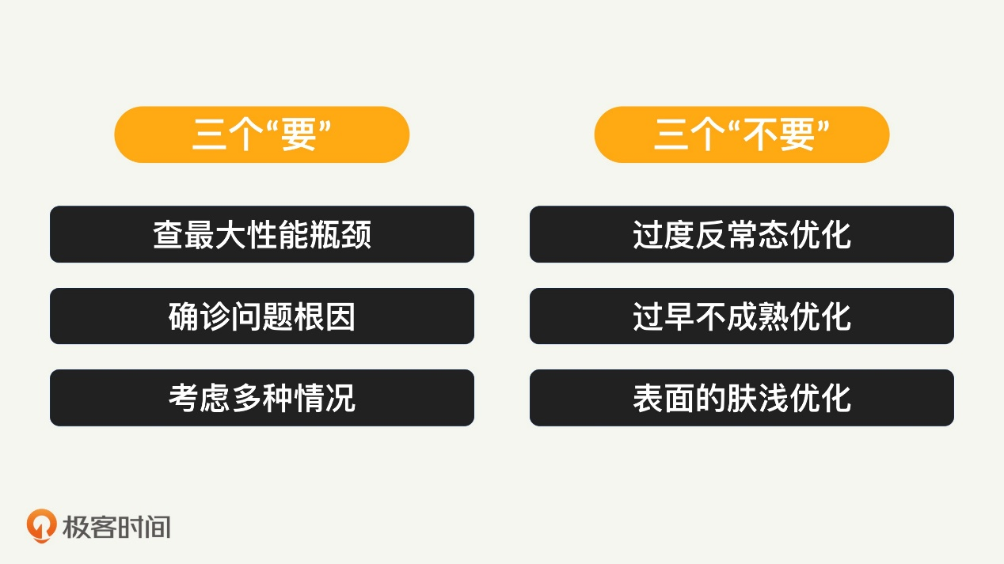

三个“要”原则是：要优先查最大的性能瓶颈，性能分析要确诊性能问题的根因，性能优化要考虑各种的情况。

三个“不要”的原则是：不要做过度的、反常态的优化，不要过早做不成熟的优化，不要做表面的肤浅优化。

接下来，我们一个个地讲一下这六个优化原则。

## 三个“要”的原则

你可能已经发现了，这三个“要”的原则之间，其实是步步递进的关系。也就是首先需要查找最大性能瓶颈，然后确诊性能瓶颈产生的原因，最后针锋相对地提出最好的解决方案。

而这个最优解，往往是在考虑各种情况之后提出来，并最终被选中的。

### 要优先查最大的性能瓶颈

任何一个应用程序或者系统，总会有很多地方可以优化。

可是你知道要从何处下手吗？

其实你可以参考古人的观点，唐代的诗人杜甫说过：“射人先射马，擒贼先擒王”。会打仗的将军，一定会从“最值得打的地方”开始，性能优化工作也是如此。

我们永远都要优先从**最大的性能瓶颈**入手。

一般来讲，如果找到最大的性能瓶颈，并且解决了它，那这个系统的性能会得到最大的提升（参见第 4 讲帕累托法则）。反之，如果不解决最大的性能瓶颈，反而退而求其次，去解决了其他的性能问题，整个系统的性能或许会更高一些，但是提升的程度往往是非常有限的。

比如，一个应用程序的最大性能瓶颈是 CPU 的使用率太高；而其他种类型的资源，比如网络和存储，都很有富余。这种情况下，如果你去优化网络和存储方面，显然是不能大幅度地提升整体性能的。

不过这里有个稍微特殊的情况，就是**内存**。因为内存的分配和回收也会消耗一些 CPU 资源，如果这时去优化内存使用，很多时候，的确会帮助你降低 CPU 使用率，不过降低的幅度一定是很有限的。

归根结底，要降低 CPU 的使用率，**最有效的方法是做性能分析和剖析，找出程序中使用 CPU 最多的地方**，然后对症下药地做优化。

### 要确诊性能问题的根因

我们前面讲过，程序和系统如果在某个地方有性能瓶颈，肯定是这个地方的资源不够用了，不管是 CPU、内存还是网络（参见第 14 讲）。

所以，当我们确定了最大的性能瓶颈后，就需要对这一性能瓶颈做彻底的性能分析，找出资源不够使用的原因，也就是考察使用资源的地方。

一种资源被使用的地方往往有好几个，我们需要一个一个地去分析考虑。只有彻底分析了各种使用的情况，才能进一步找出最主要的，也是最可能优化的原因，对症下药。

有些资源使用的原因也许是完全合理的。对这些合理的使用，有些或许已经仔细优化过了，很难再做优化。而另外一些则有可能继续优化。对资源的不合理使用，我们就要尽量想办法去掉。

对于需要优化的地方，我们就需要进一步考虑**优化工作的投入产出比例**，就是**既考虑成本，也考虑带来的好处**。因为有些情况下，虽然你可以去优化，但获得的收益并不大，所以不值得去做。

另外要提醒你的是，确诊性能问题的原因有时候非常困难，需要做多方面的性能测试、假设分析并验证。

比如 CPU 的使用，有操作系统的原因，有应用程序的原因，但也有些 CPU 的问题，是在非常边缘的场景下才发生的。为了暴露问题，我们经常需要创造特殊的场景来重现遇到的性能问题。

### 要考虑各种情况下的性能

性能问题确诊原因后，我们就可以进入下一步，找解决方案了。一般说来，找一个解决方案并不难，甚至找好几个方案也不难；但是找出一个好的、最优的解决方案是真心不容易。

为什么这么说呢？

因为实际生产环境很复杂，而且会出现各种各样的特殊场景。

**针对某个具体场景提出的一个解决方案，多半并不能适应所有的场景。**

所以，对提出的各种方案进行评估时，我们必须考虑各种情况下这个方案可能的表现。如果一个方案在某些情况下会导致其他严重的问题，这个方案或许就不是一个好的方案。

但同时你也需要意识到，任何解决方案都有长短，有 Tradeoff。如果苛求一个能在所有场景下都最优的解决方案，往往是缘木求鱼，是不现实的。

比如一种优化方案，可以让平均响应时间最小，但高百分位比较高。另外一种优化方案正好相反。那我们就需要考虑对自己来说哪种指标更重要。也就是说，我们经常需要在**不同性能指标间权衡**，以找到一个最优解能**达到总体和整体最优**。

这就需要我们**有一个整体的意识和判断**。

或许一个方案并不能面面俱到，在有些场景下性能不好。但是不同场景的出现概率不同，对其它模块造成的影响也不一样，并且最终客户的体验也不尽相同。这些因素都要考虑到取舍的决策过程中。

综合以上因素，在实际的优化过程中，我们经常会**反复权衡利弊和取舍来做最终决定**。

## 三个“不要”的原则

讲完了三个“要”的原则，我们接着来看三个“不要”的原则。

### 不要过度地反常态优化

性能优化的目标，是追求**最合适的性价比**或**最高的投入产出比**，在满足要求的情况下，尽量不要做过度的优化。过度的优化会增加系统复杂度和维护成本，使得开发和测试周期变长。虽然性能上带来了一定程度的提升，但是和导致的缺点来比，孰轻孰重尚不可知，需要仔细斟酌，衡量得失。

我的建议是，**根据产品的性能要求来决策**。

在设计产品时，我们对产品的性能会有一定的要求，比如吞吐量，或者客户响应时间要达到多少多少。如果达不到这个既定指标，就需要去优化。反之，如果能满足这些指标，那么就不必要花费太多时间精力去优化。

比如，我们要设计一个内部查询系统，预计最多只有一百个人同时在线使用的话，就完全不用按照百万在线用户的目标去过度优化。

更重要的是，多数的优化方法是并不是完美无缺的，是有缺点的，尤其是可能会对系统设计的简化性，对代码的可读性和可维护性有副作用。如果系统简化性和代码可读性更加重要，当然就更不能过度优化。

### 不要过早的不成熟优化

要体会这一原则，我们先引用著名计算机科学家高德纳（Donald Knuth）的一段话：“现实中的最大问题是，程序员往往花太多时间，来在错误的地方和错误的时间来试图提高效率和性能。过早的优化，是编程中所有邪恶和悲剧（或至少是大多数邪恶和悲剧）的根源。”

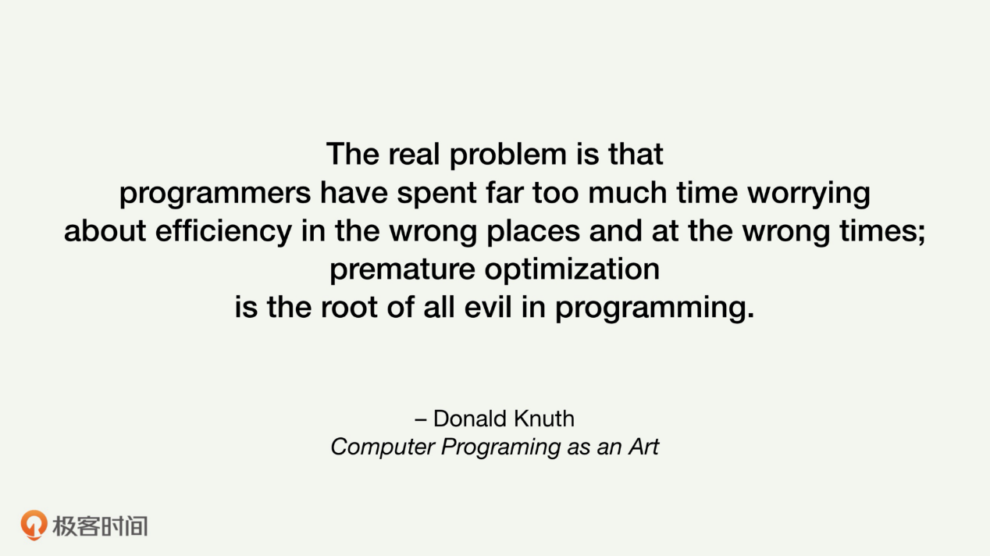

你只要稍微思考一下高德纳的话，就会发现，这句话在很多场景下都是很有道理的。

比如，在敏捷开发过程中，尤其是在面对一个全新的产品时，在业界没有先例和经验可遵循的情况下，最看重的特点是快速的迭代与试错，“尽快推出产品”是最重要的。这时，过早的优化很可能优化错地方，也就是优化的地方并非真正的性能瓶颈，因此让“优化工作”成为了无用功。而且，越早的优化就越容易造成负面影响，比如影响代码的可读性和维护性。

我个人认为，**如果一个产品已经在业界很成熟**，大家非常清楚它的生产环境特点和性能瓶颈，那么**优化的重要性可以适当提高**。否则的话，在没有实际数据指标的基础上，为了一点点的性能提升而进行盲目优化，的确是得不偿失的。

### 不要表面的肤浅优化

性能优化很忌讳表面和肤浅的优化，也就是那种“头痛医头，脚痛医脚”的所谓“优化”。如果对一个程序和服务没有全局的把握，没有理解底层运行机制，任何优化方案都很难达到最好的优化效果。

比如，如果你发现一个应用程序的 CPU 使用率并不高，但是吞吐率上不去，表面的优化方式可能是增大线程池来提升 CPU 使用率。这样的简单“优化”或许当时能马上看到效果，比如吞吐率也上去了，但是如果你仔细想想，就会发现如此的表面优化非常有问题。

这样的情况下，线程池开多大最合适？需不需要根据底层硬件和上层请求的变化而对线程池的大小调优呢？如果需要，那么手工调整线程池大小就是一个典型的“头痛医头”的优化。

为什么呢？

因为部署环境不会一成不变，比如以后 CPU 升级了，核数变多了，你怎么办？再次手工去调整吗？这样做很快会让人疲于奔命，难以应付，并且很容易出错。

对这样的场景，正确的优化方式，是彻底了解线程的特性，以优化线程为主。至于线程池的大小，最好能够自动调整。千万别动不动就手工调优。如果这样手工调整的参数多了，就会做出一个有很多可调参数的复杂系统，很难用，也很难调优，很不可取。就比如我们都熟悉的 JVM 调优，有上千个可调参数，非常被人诟病。

## 总结

唐朝的名相魏征说过：“求木之长者，必固其根本”。意思是说，如果要一棵树长得高，必须让它的根牢固。否则的话，正如魏征自己所说：“根不固而求木之长”，一定是“知其不可”。根基不牢固，就不可能长成参天大树。

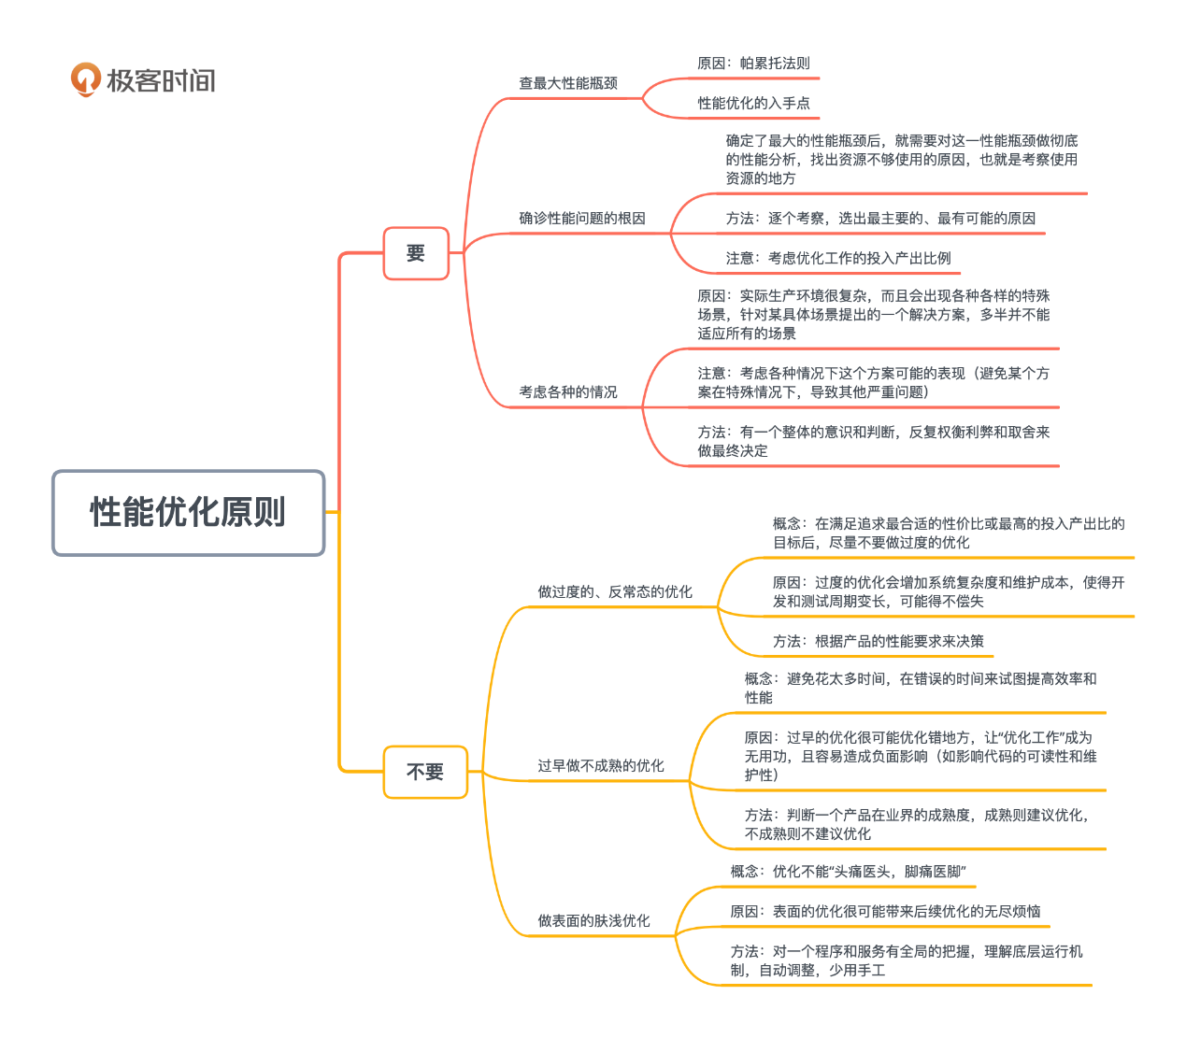

同理，对现代互联网的服务和系统来说，性能问题是根本的问题。如果不知道系统的性能瓶颈，查不出性能根因，不知道如何解决，无法做合理的优化，这个服务和系统一定不会高效。

这一讲我们总结了六个性能优化的原则，这些原则的终极目的，就是找出性能的最大瓶颈，查出根因，并作做相应的最优优化，从而让我们的系统这棵树长高、长大。

## 思考题

今天介绍的六大原则里面，你认为哪个原则最重要？为什么？

你过去的工作中有没有因为没有遵循这几个原则而吃后悔药的时候？比如你在选择一个数据结构的具体实现时（比如 Set），有没有考虑各种场景下的性能？

# 20 | 性能优化十大策略：如何系统地有层次地优化性能问题？

庄振运 2020-01-10







00:00

15:40

讲述：庄振运 大小：12.57M

你好，我是庄振运。

上一讲中，我们聊了性能优化的六大原则。原则有了，但是在针对实际的性能问题的时候，用什么样的解决方案才可以提升性能呢？这就需要你了解**具体的优化策略**了。

现实中的性能问题和具体领域千差万别，我也不可能面面俱到。但是为了帮助你理解，我总结了十大常用的优化策略。

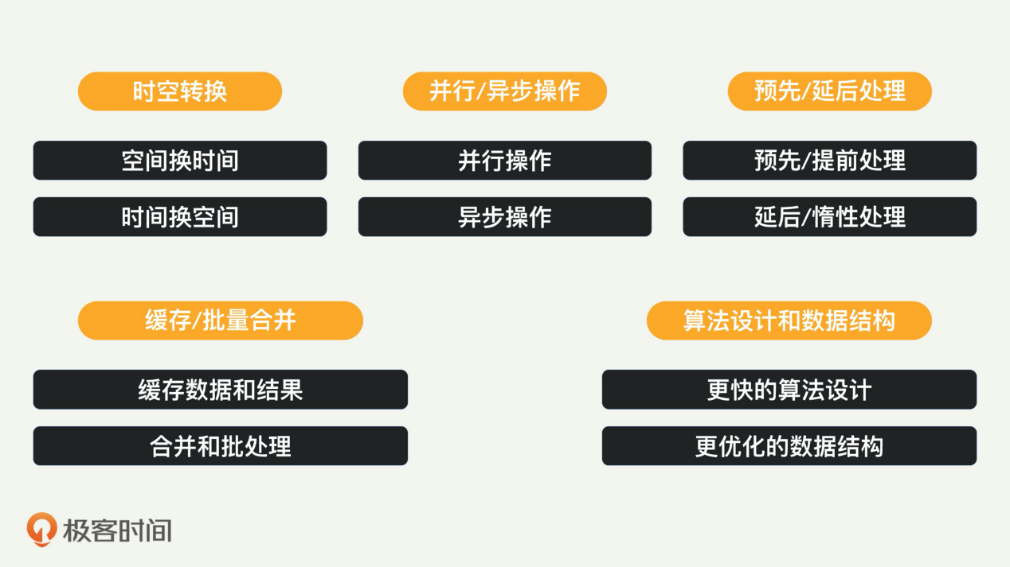

我将这十大策略分成五个类别，每个类别对应两个相关策略，帮助你掌握。这五个类别是：时空相互转换、并行 / 异步操作、预先 / 延后处理、缓存 / 批量合并、算法设计和数据结构。我们现在一个个来讲。

## 时空转换

第一个策略类别是“时空转换”。我们看科幻电影和小说的时候，经常会看到时空转换这个题材。性能优化里面有两个策略恰好组成了这个类别，包括“用时间换空间”和“用空间换时间”这两个看似互相对立的策略。

### 1. 用时间换空间

用时间换空间的策略，出发点是内存和存储这样的“空间”资源，有时会成为最稀缺的资源，所以需要尽量减少占用的空间。比如，一个系统的最大性能瓶颈如果是内存使用量，那么减少内存的使用就是最重要的性能优化。

这个策略具体的操作方法有几种：

改变应用程序本身的数据结构或者数据格式，减少需要存储的数据的大小；

想方设法压缩存在内存中的数据，比如采用某种压缩算法，真正使用时再解压缩；

把一些内存数据，存放到外部的、更加便宜的存储系统里面，到需要时再取回来。

这些节省内存空间的方法，一般都需要付出时间的代价。

除了内存，还有一种常见的场景是，降低数据的大小来方便网络传输和外部存储。压缩的方法和算法有很多种， 比如现在比较流行的 ZStandard（ZSTD）和 LZ4。这些算法之间有空间和时间的取舍。

衡量任何压缩算法，基本上看三个指标：**压缩比例**、**压缩速度**以及**使用内存**。

如果系统的瓶颈在网络传输速度或者存储空间大小上，那就尽量采取高压缩比的算法，这样用时间来换空间，就能够节省时间或者其他方面的成本。

### 2. 用空间换时间

“用空间换时间”就是对“用时间换空间”策略反其道而行之。有些场景下，时间和速度更加重要，但是空间尚有富余，这时我们就可以考虑用空间来换时间。

这里要注意的一点是，我们后面还会讲一条关于使用缓存的策略。虽然缓存的策略理论上也是一种“空间换时间”的方式，但我们在这里把它分开来讲，这是因为缓存策略的“空间”定义与一般的“空间换时间”不同。一般来讲，“缓存”使用的空间，和原来的空间不在同一个层次上，添加的缓存往往比原来的空间高出一个档次。而我们这里“空间换时间”的策略，里面的“空间”是和原来的空间相似的空间。

互联网的服务往往规模很大，比如全国的服务甚至是全球的服务。用户分布在各地，它们对访问时间的要求很高，这就要求被访问的数据和服务，要尽量放在离他们很近的地方。“空间换时间”就是对数据和服务进行多份拷贝，尽可能地完美覆盖大多数的用户。我们前面讲过的 CDN 内容分发网络技术就可以归类于此。

其实我们部署的任何大规模系统，都或多或少地采用了用空间换时间的策略，比如在集群和服务器间进行负载均衡，就是同时用很多个服务器（空间）来换取延迟的减少（时间）。

## 预先和延后处理

优化策略的第二大类是“预先和延后处理”，这一类别也有两个互相对立的策略。一个是预先或者提前处理，另外一个是延后或者惰性处理。

### 3. 预先 / 提前处理

预先 / 提前处理策略同样也表现在很多领域，比如网站页面资源的提前加载。Web 标准规定了至少两种提前加载的方式：preload 和 prefetch，分别用不同的优先级来加载资源，可以显著地提升页面下载性能。

很多文件系统有预读的功能，就是提前从磁盘读取额外的数据，为下次上层应用程序读数据做准备。这个功能对顺序读取非常有效，可以明显地减少磁盘请求的数量，从而提升读数据的性能。

CPU 和内存也有相应的预取操作，就是将内存中的指令和数据，提前存放到缓存中，从而加快处理器执行速度。缓存预取可以通过硬件或者软件实现，也就是分为**硬件预取**和**软件预取**两类。

硬件预取是通过处理器中的硬件来实现的。该硬件会一直监控正在执行程序中请求的指令或数据，并且根据既定规则，识别下一个程序需要的数据或指令并预取。

软件预取是在程序编译的过程中，主动插入预取指令（prefetech），这个预取指令可以是编译器自己加的，也可以是我们加的代码。这样在执行过程中，在指定位置就会进行预取的操作。

### 4. 延后 / 惰性处理

延后 / 惰性处理策略和前面说的预先 / 提前处理正好相反。就是尽量将操作（比如计算），推迟到必需执行的时刻，这样很可能避免多余的操作，甚至根本不用操作。

运用这一策略最有名的例子，就是 COW（Copy On Write，写时复制）。假设多个线程都想操作一份数据，一般情况下，每个线程可以自己拷贝一份，放到自己的空间里面。但是拷贝的操作很费时间。系统如果采用惰性处理，就会将拷贝的操作推迟。如果多个线程对这份数据只有读的请求，那么同一个数据资源是可以共享的，因为“读”的操作不会改变这份数据。当某个线程需要修改这一数据时（写操作），系统就将资源拷贝一份给该线程使用，允许改写，这样就不会影响别的线程。

COW 最广为人知的应用场景有两个。一个是 Unix 系统 fork 调用产生的子进程共享父进程的地址空间，只有到某个子进程需要进行写操作才会拷贝一份。另一个是高级语言的类和容器，比如 Java 中的 CopyOnWrite 容器，用于多线程并发情况下的高效访问。

## 并行 / 异步操作

优化策略的第三大类是“并行 / 异步操作”。并行和异步两种操作虽然看起来很不一样，其实有异曲同工之妙，就是都把一条流水线和处理过程分成了几条，不管是物理上分还是逻辑上分。

### 5. 并行操作

并行操作是一种**物理上**把一条流水线分成好几条的策略。直观上说，一个人干不完的活，那就多找几个人来干。并行操作既增加了系统的吞吐量，又减少了用户的平均等待时间。比如现代的 CPU 都有很多核，每个核上都可以独立地运行线程，这就是并行操作。

并行操作需要我们的程序有扩展性，不能扩展的程序，就无法进行并行处理。这里的并行概念有不同的粒度，比如是在服务器的粒度（所谓的横向扩展），还是在多线程的粒度，甚至是在指令级别的粒度。

绝大多数互联网服务器，要么使用多进程，要么使用多线程来处理用户的请求，以充分利用多核 CPU。另外一种情况就是在有 IO 阻塞的地方，也是非常适合使用多线程并行操作的，因为这种情况 CPU 基本上是空闲状态，多线程可以让 CPU 多干点活。

### 6. 异步操作

异步操作这一策略和并行操作不同，这是一种**逻辑上**把一条流水线分成几条的策略。

我们首先在编程的领域澄清一下概念：同步和异步。同步和异步的区别在于一个函数调用之后，是否直接返回结果。如果函数挂起，直到获得结果才返回，这是同步；如果函数马上返回，等数据到达再通知函数，那么这就是异步。

我们知道 Unix 下的文件操作，是有 block 和 non-block 的方式的，有些系统调用也是 block 式的，如：Socket 下的 select 等。如果我们的程序一直是同步操作，那么就会非常影响性能。采用异步操作的话，虽然稍微增加一点程序的复杂度，但会让性能的吞吐率有很大提升。

现代的语言往往对异步操作有比较好的支持，使得异步编程变得更加简单，可读性也更好。

## 缓存 / 批量合并

“缓存 / 批量合并”是优化策略中的第四大类。缓存和批量合并这两个策略，有些场景下会同时起作用，所以我把它们放在一起。

### 7. 缓存数据

缓存的本质是加速访问。这是一个用得非常普遍的策略，几乎体现在计算机系统里面每一个模块和领域，CPU、内存、文件系统、存储系统、内容分布、数据库等等，都会遵循这样的策略。

我们最熟悉的应该就是 CPU 的各级缓存了。在文件系统、存储系统和数据库系统里面，也有快速缓存来存储经常访问的数据，目的是尽量提高缓存命中率，从而避免访问比较慢的存储介质。

对于一个基于 Web 的应用服务，前端会有浏览器缓存，有 CDN 存放在边缘服务器上，有反向代理提供的静态内容缓存；后端则还会有服务器本地缓存。

程序设计中，对于可能重复创建和销毁，且创建销毁代价很大的对象（比如套接字和线程），也可以缓存，对应的缓存形式，就是连接池和线程池等。

对于消耗较大的计算，也可以将计算结果缓存起来，下次可以直接读取结果。比如对递归代码的一个有效优化手段，就是缓存中间结果。

### 8. 批量合并处理

在有 IO（比如网络 IO 和磁盘 IO）的时候，合并操作和批量操作往往能提升吞吐量，提高性能。

我们最常见的是批量 IO 读写。就是在有多次 IO 的时候，可以把它们合并成一次读写数据。这样可以减少读写时间和协议负担。比如，GFS 写文件的时候，尽量批量写，以减少 IO 开销。

对数据库的读写操作，也可以尽量合并。比如，对键值数据库的查询，最好一次查询多个键，而不要分成多次。

涉及到网络请求的时候，网络传输的时间可能远大于请求的处理时间，因此合并网络请求也很有必要。上层协议呢，端到端对话次数尽量不要太频繁（Chatty），否则的话，总的应用层吞吐量不会很高。

## 更先进算法和数据结构

优化策略中的最后一个大类就是“更先进算法和数据结构”。这两个策略是紧密配合的，比如先进的算法有时候会需要先进的数据结构；而且它们往往和程序的设计代码直接相关，所以放在一起。

### 9. 先进的算法

同一个问题，肯定会有不同的算法实现，进而就会有不同的性能。比如各种排序算法，就是各有千秋。有的实现可能是时间换空间，有的实现可能是空间换时间，那么就需要根据你自己的实际情况做权衡。

对每一种具体的场景（包括输入集合大小、时间空间的要求、数据的大小分布等），总会有一种算法是最适合的。我们需要考虑实际情况，来选择这一最优的算法。

### 10. 高效的数据结构

和算法的情况类似，不同的数据结构的特性，也是千差万别。

没有一个数据结构是在所有情况下都是最好的，比如你可能经常用到的 Java 里面列表的各种实现，包括各种口味的 List、Vector、LinkedList，它们孰优孰劣，取决于很多个指标：添加元素、删除元素、查询元素、遍历耗时等等。我们同样要权衡取舍，找出实际场合下最适合的高效的数据结构。

## 总结

各种性能问题的解决，需要采用一些策略；而且不同的人和不同的场景中，会采用有时相同有时迥异的策略，恰如韩愈所说的“草树知春不久归，百般红紫斗芳菲”。但花草树木争奇斗艳，说到底是因为“知春不久归”。

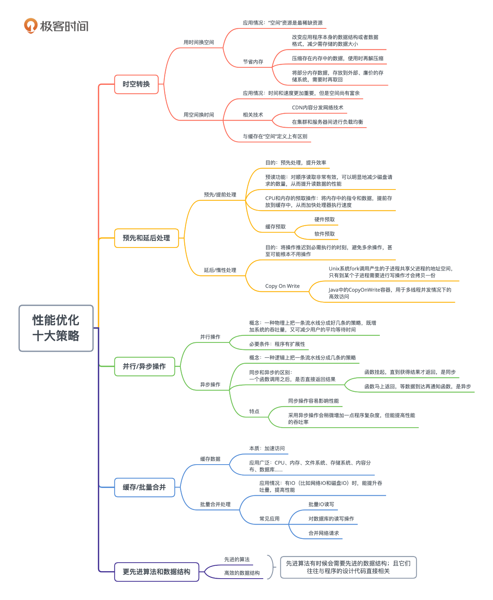

同样的道理，这些性能优化策略，有时候很容易想到，有时候并不是那么直观。所以，我们需要系统地有层次地思考，而这一讲就是帮助你建立这样的思路。

通过总结十大策略，希望你可以多从不同角度，思考同一个问题；有时候一个问题看似无解，但多方位思考，可能会突然发现非常好的解决方案。

陆游曾经说：“山重水复疑无路，柳暗花明又一村”。我们做性能优化的时候，也会经常有这样的感觉的。

## 思考题

这十大策略也许你已经在工作中使用过，你曾经用过哪些呢？你自己归纳过它们吗？

你现在正在使用的编程语言，有没有对一种数据结构（比如列表，集合）提供了很多种不同的实现方法，它们之间在不同场景下的性能对比如何？

# 21 | CPU案例：如何提高LLC（最后一级缓存）的命中率？

庄振运 2020-01-13







00:00

13:36

讲述：庄振运 大小：10.91M

你好，我是庄振运。

前面两讲中，我介绍了性能优化的六大原则和十大策略。从今天开始，我们来通过具体案例的解决方案讲解，了解这些原则和策略是如何应用的。

首先，我们要来探讨的是一个 CPU 相关的性能优化案例。

这个性能案例，是关于CPU 的最后一级缓存的。你应该知道，最后一级缓存（一般也就是 L3），如果命中率不高的话，对系统性能会有极坏的影响（相关基础知识建议回顾第 15 讲）。所以对这一问题，我们要及时准确地监测、暴露出来。

至于具体解决方案，我这里建议采取三种性能优化策略，来提高最后一级缓存的命中率。分别是：**紧凑化数据结构**、**软件预取数据**和**去除伪共享缓存**。它们分别适用于不同的情况。

## 性能问题：最后一级缓存（LLC）不命中率太高

一切问题的解决都要从性能问题开始入手，我们首先来看看**最后一级缓存不命中率太高**这个性能问题本身。

缓存的命中率，是 CPU 性能的一个关键性能指标。我们知道，CPU 里面有好几级缓存（Cache），每一级缓存都比后面一级缓存访问速度快。最后一级缓存叫 LLC（Last Level Cache）；LLC 的后面就是内存。

当 CPU 需要访问一块数据或者指令时，它会首先查看最靠近的一级缓存（L1）；如果数据存在，那么就是缓存命中（Cache Hit），否则就是不命中（Cache Miss），需要继续查询下一级缓存。

缓存不命中的比例对 CPU 的性能影响很大，尤其是最后一级缓存的不命中时，对性能的损害尤其严重。这个损害主要有两方面的性能影响：

第一个方面的影响很直白，就是 **CPU 的速度**受影响。我们前面讲过，内存的访问延迟，是 LLC 的延迟的很多倍（比如五倍）；所以 LLC 不命中对计算速度的影响可想而知。

第二个方面的影响就没有那么直白了，这方面是关于**内存带宽**。我们知道，如果 LLC 没有命中，那么就只能从内存里面去取了。LLC 不命中的计数，其实就是对内存访问的计数，因为 CPU 对内存的访问总是要经过 LLC，不会跳过 LLC 的。所以每一次 LLC 不命中，就会导致一次内存访问；反之也是成立的：每一次内存访问都是因为 LLC 没有命中。

更重要的是，我们知道，一个系统的内存带宽是有限制的，很有可能会成为性能瓶颈。从内存里取数据，就会占用内存带宽。因此，如果 LLC 不命中很高，那么对内存带宽的使用就会很大。内存带宽使用率很高的情况下，内存的存取延迟会急剧上升。更严重的是，最近几年计算机和互联网发展的趋势是，后台系统需要对越来越多的数据进行处理，因此**内存带宽越来越成为性能瓶颈**。

## LLC 不命中率的测量

针对 LLC 不命中率高的问题，我们需要衡量一下问题的严重程度。在 Linux 系统里，可以用 Perf 这个工具来测量 LLC 的不命中率（在第 15 讲中提到过）。

那么 Perf 工具是怎么工作的呢？

它是在内部使用性能监视单元，也就是 PMU（Performance Monitoring Units）硬件，来收集各种相关 CPU 硬件事件的数据（例如缓存访问和缓存未命中），并且不会给系统带来太大开销。 这里需要你注意的是，PMU 硬件是针对每种处理器特别实现的，所以支持的事件集合以及具体事件原理，在处理器之间可能有所不同。

PMU 尤其可以监测 LLC 相关的指标数据，比如 LLC 读写计数、LLC 不命中计数、LLC 预先提取计数等指标。具体用 Perf 来测量 LLC 各种计数的命令格式是：

perf stat -e LLC-loads,LLC-load-misses,LLC-stores,LLC-store-misses

下图显示的是一次 Perf 执行结果。

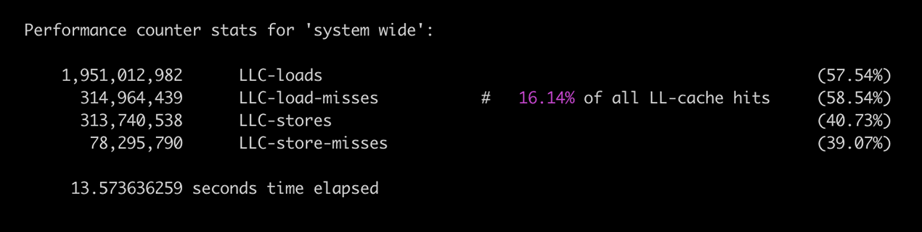

我们可以看到，在这段取样时间内，有 1951M（19.51 亿）次 LLC 的读取，大约 16% 是不命中。有 313M（3.13 亿）次 LLC 的写入，差不多 24% 是不命中。

## 如何降低 LLC 的不命中率？

那么如何降低 LLC 的不命中率，也就是提高它的命中率呢？根据具体的问题，至少有三个解决方案。而且，这三个方案也不是互相排斥的，完全可以同时使用。

第一个方案，也是最直白的方案，就是**缩小数据结构**，让数据变得紧凑。

这样做的道理很简单，对一个系统而言，所有的缓存大小，包括最后一级缓存 LLC，都是固定的。如果每个数据变小，各级缓存自然就可以缓存更多条数据，也就可以提高缓存的命中率。这个方案很容易理解。

举个例子，开源的 C++ Folly 库里面有很多类，比如 F14ValueMap，就比一般的标准库实现小很多，从而占用比较少的内存；采用它的话，自然缓存的命中率就比较高。

第二个方案，是**用软件方式来预取数据**。

这个方案也就是通过合理预测，把以后可能要读取的数据提前取出，放到缓存里面，这样就可以减少缓存不命中率。“用软件方式来预取数据”理论上也算是一种“**用空间来换时间**”的策略（参见第 20 讲），因为付出的代价是占用了缓存空间。当然，这个预测的结果可能会不正确。

第三个方案，是具体为了解决一种特殊问题：就是伪共享缓存。伪共享缓存这个问题，我会在后面详细讲到。这个方案也算是一种“**空间换时间**”的策略，是通过让每个数据结构变大，牺牲一点存储空间，来解决伪共享缓存的问题。

除了最直白的缩小数据结构，另外两个解决方案（用软件方式来预取数据、去除伪共享缓存）都需要着重探讨。

### 软件提前预取指令

我们先展开讨论一下第二种方案，也就是用软件提前预取指令。

现代 CPU 其实一般都有**硬件指令**和**数据预取**功能，也就是根据程序的运行状态进行预测，并提前把指令和数据预取到缓存中。这种硬件预测针对连续性的内存访问特别有效。

但是在相当多的情况下，程序对内存的访问模式是随机、不规则的，也就是不连续的。硬件预取器对于这种随机的访问模式，根本无法做出正确的预测，这就需要使用**软件预取**。

软件预取就是这样一种预取到缓存中的技术，以便及时提供给 CPU，减少 CPU 停顿，从而降低缓存的不命中率，也就提高了 CPU 的使用效率。

现代 CPU 都提供相应的预取指令，具体来讲，Windows 下可以使用 VC++ 提供的 _mm_prefetch 函数，Linux 下可以使用 GCC 提供的 __builtin_prefetch 函数。GCC 提供了这样的接口，允许开发人员向编译器提供提示，从而帮助 GCC 为底层的编译处理器产生预取指令。这种策略在硬件预取不能正确、及时地预取数据时，极为有用。

但是软件预取也是有代价的。

一是预取的操作本身也是一种 CPU 指令，执行它就会占用 CPU 的周期。更重要的是，预取的内存数据总是会占用缓存空间。因为缓存空间很有限，这样可能会踢出其他的缓存的内容，从而造成被踢出内容的缓存不命中。如果预取的数据没有及时被用到，或者带来的好处不大，甚至小于带来的踢出其他缓存相对应的代价，那么软件预取就不会提升性能。

我自己在这方面的实践经验，有这么几条：

软件预取最好只针对绝对必要的情况，就是对会实际严重导致 CPU 停顿的数据进行预取。

对于很长的循环（就是循环次数比较多），尽量提前预取后面的两到三个循环所需要的数据。

而对于短些的循环（循环次数比较少），可以试试在进入循环之前，就把数据提前预取到。

### 去除伪共享缓存

好了，我们接着来讨论第三个方案：去除伪共享缓存。

什么是伪共享缓存呢？

我们都知道，内存缓存系统中，一般是以缓存行（Cache Line）为单位存储的。最常见的缓存行大小是 64 个字节。现代 CPU 为了保证缓存相对于内存的一致性，必须实时监测每个核对缓存相对应的内存位置的修改。如果不同核所对应的缓存，其实是对应内存的同一个位置，那么对于这些缓存位置的修改，就必须轮流有序地执行，以保证内存一致性。

但是，这将导致核与核之间产生竞争关系，因为一个核对内存的修改，将导致另外的核在该处内存上的缓存失效。在多线程的场景下就会导致这样的问题。当多线程修改看似互相独立的变量时，如果这些变量共享同一个缓存行，就会在无意中影响彼此的性能，这就是**伪共享**。

你可以参考下面这张 Intel 公司提供的图，两个线程运行在不同的核上，每个核都有自己单独的缓存，并且两个线程访问同一个缓存行。

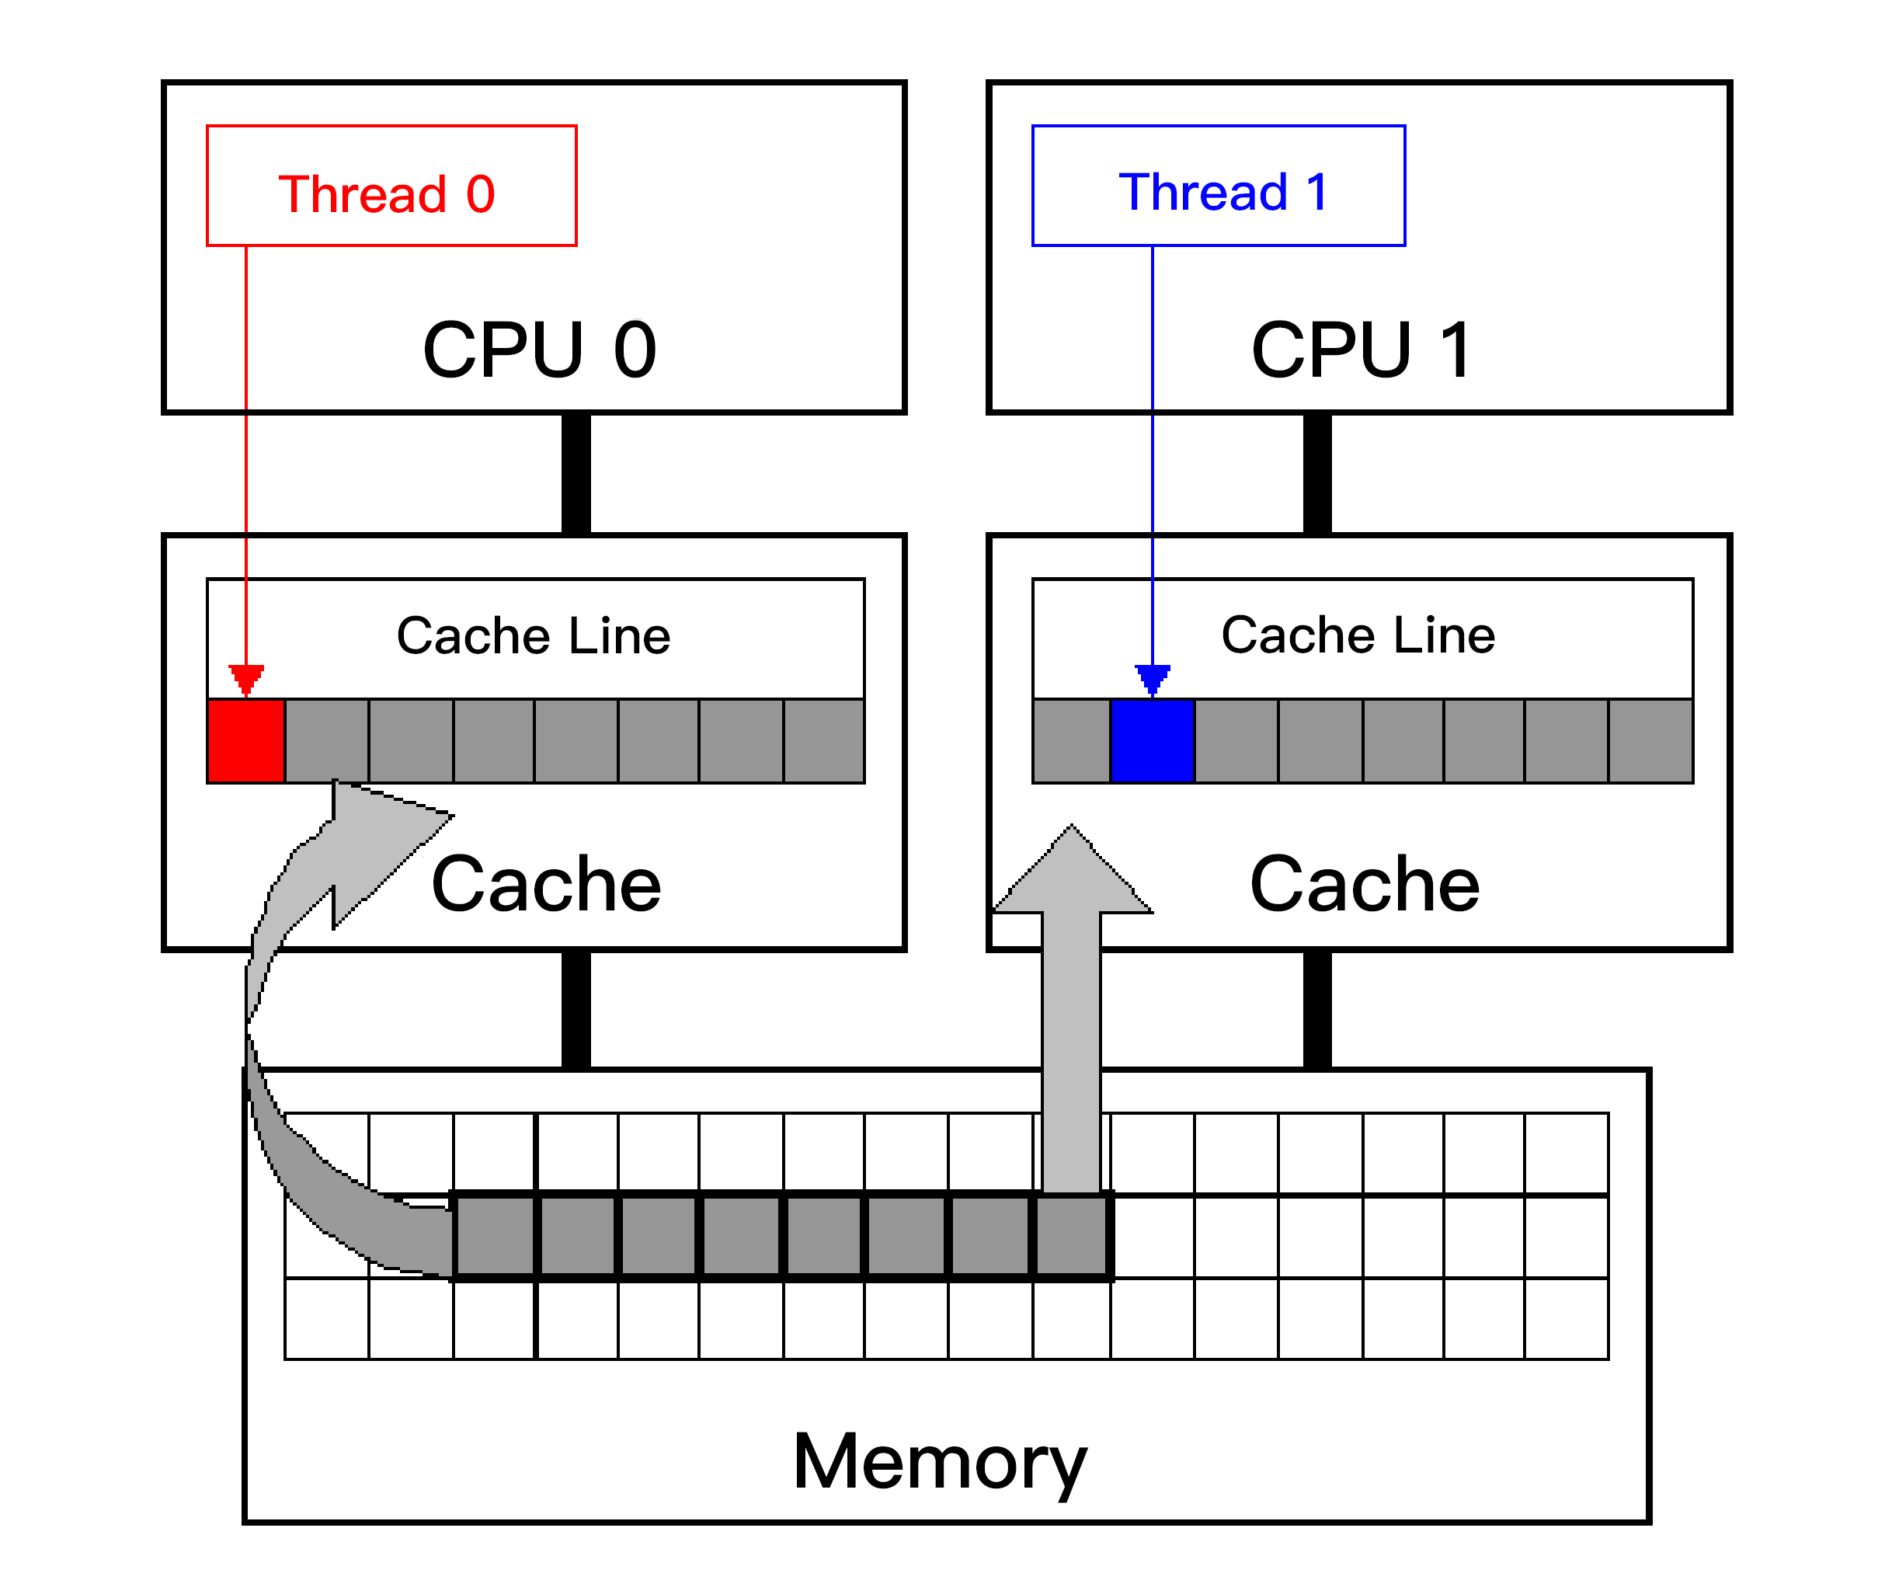

如果线程 0 修改了缓存行的一部分，比如一个字节，那么为了保证缓存一致性，这个核上的整个缓存行的 64 字节，都必须写回到内存；这就导致其他核的对应缓存行失效。其他核的缓存就必须从内存读取最新的缓存行数据。这就造成了其他线程（比如线程 1）相对较大的停顿。

这个问题就是**伪共享缓存**。之所以称为“伪共享”，是因为，单单从程序代码上看，好像线程间没有冲突，可以完美共享内存，所以看不出什么问题。由于这种冲突性共享导致的问题不是程序本意，而是由于底层缓存按块存取和缓存一致性的机制导致的，所以才称为“伪共享”。

我工作中也观察到好多次这样的伪共享缓存问题。经常会有产品组来找我们，说他们的产品吞吐量上不去，后来发现就是这方面的问题。所以，我们开发程序时，不同线程的数据要尽量放到不同的缓存行，避免多线程同时频繁地修改同一个缓存行。

举个具体例子，假如我们要写一个多线程的程序来做分布式的统计工作，为了避免线程对于同一个变量的竞争，我们一般会定义一个数组，让每个线程修改其中一个元素。当需要总体统计信息时，再将所有元素相加得到结果。

但是，如果这个数组的元素是整数，因为一个整数只占用几个字节，那么一个 64 字节的缓存行会包含多个整数，就会导致几个线程共享一个缓存行，产生“伪共享”问题。

这个问题的解决方案，是**让每个元素单独占用一个缓存行**，比如 64 字节，也就是按缓存行的大小来对齐（Cache Line Alignment）。具体方法怎么实现呢？其实就是插入一些无用的字节（Padding）。这样的好处，是多个线程可以修改各自的元素和对应的缓存行，不会存在缓存行竞争，也就避免了“伪共享”问题。

## 总结

这一讲，我们介绍了 CPU 方面的优化案例，重点讨论了**如何降低 LLC 的缓存不命中率**。我们提出了三个方案，分别是紧凑化数据、软件指令预取和去除伪共享缓存。

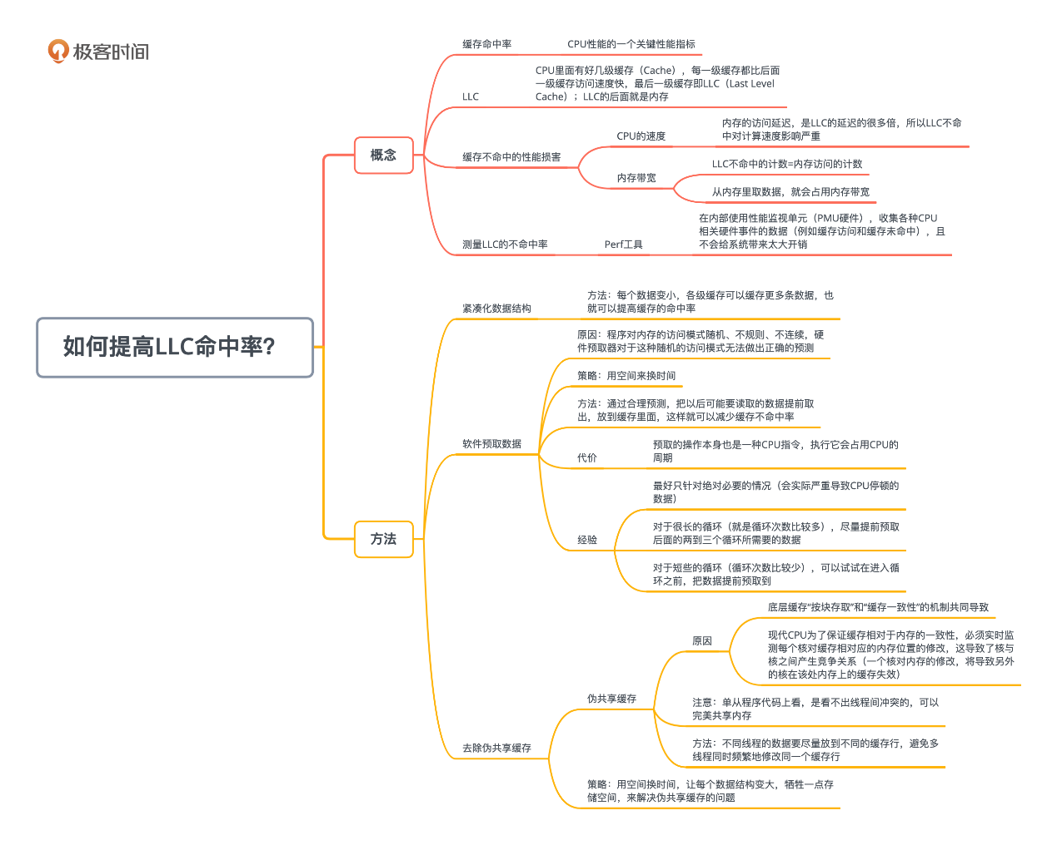

尤其是第三个方案解决的伪共享缓存问题，对大多数程序员和运维人员而言，不太容易理解。为什么难理解？是因为它牵扯了软件（比如多线程）和硬件（比如缓存一致性和缓存行的大小）的交互。

当多线程共用同一个缓存行，并且各自频繁访问时，会导致严重的称为“伪共享”的性能问题。这种问题，恰如清代词人朱彝尊的两句词，“共眠一舸听秋雨，小簟轻衾各自寒”。所以需要我们狠狠心，把它们强行分开；“棒打鸳鸯”，让它们“大难临头各自飞”，其实呢，是为了它们都好。

## 思考题

硬件指令预取的基本原理是什么？为什么有时候非常有效，但有时候会有害呢？分别试举出一个具体的模块开发中的例子，来说明为什么有效和有害。

# 22 | 系统案例：如何提高iTLB（指令地址映射）的命中率？

庄振运 2020-01-15







00:00

19:22

讲述：庄振运 大小：15.53M

你好，我是庄振运。

我们今天继续探讨性能优化的实践，介绍一个系统方面的优化案例。这个案例涉及好几个方面，包括 CPU 的使用效率、地址映射、运维部署等。

开发项目时，当程序开发完成后，生成的二进制程序需要部署到服务器上并运行。运行这个程序时，我们会不断衡量各种性能指标。而生产实践中，我们经常发现一个问题：是指令地址映射的不命中率太高（High iTLB miss rate），导致程序运行不够快。我们今天就探讨这个问题。

在我过去的生产实践中，针对这一问题，曾经采取的一个行之有效的解决方案，就是同时进行**二进制程序的编译优化**和**采用大页面的部署优化**。我下面就详细地分享这两个优化策略，并介绍如何在公司生产环境中，把这两个策略进行无缝整合。

## 为什么要关注指令地址映射的不命中率？

我们先来看看**为什么需要关注 iTLB 的命中率**。

在以往从事的性能工作实践中，我观察到 CPU 资源是最常见的性能瓶颈之一，因此提高 CPU 性能，一直是许多性能工作的重点。

导致 CPU 性能不高的原因有很多，其中有一种原因就是**较高的 iTLB 不命中率**。这里的 iTLB 就是 Instruction Translation Lookaside Buffer，也就是**指令转换后备缓冲区**。iTLB 命中率不高，就会导致 CPU 无法高效运行。

那么 TLB（转换后备缓冲区）又起到了什么作用呢？

我们知道，在虚拟内存管理中，内核需要维护一个地址映射表，将虚拟内存地址映射到实际的物理地址，对于每个内存里的页面操作，内核都需要加载相关的地址映射。在 x86 计算体系结构中，是用内存的页表（page table），来存储虚拟内存和物理内存之间的内存映射的。但是，内存页表的访问，相对于 CPU 的运算速度，那是远远不够快的。

所以，为了能进行快速的虚拟到物理地址转换，TLB（转换后备缓冲区）这种专门的硬件就被发明出来了，它可以作为内存页表的缓存。TLB 有两种：**数据 TLB**（Data）和**指令 TLB**（Instruction），也就是 iTLB 和 dTLB；因为处理器的大小限制，这两者的大小，也就是条目数，都不是很大，只能存储为数不多的地址条目。

为什么说 TLB 的命中率很重要呢？

这是因为，内存页表的访问延迟比 TLB 高得多；因此命中 TLB 的地址转换，比未命中 TLB 也就快得多。因为 CPU 无时无刻不在执行指令，所以 iTLB 的性能尤其关键。iTLB 未命中率，是衡量因 iTLB 未命中而导致的性能损失的度量标准。当 iTLB 未命中率很高时，CPU 将花费大量周期来处理未命中，这就导致指令执行速度变慢。

具体来讲，iTLB 命中和不命中之间的访问延迟，差异可能是 10 到 100 倍。命中的话，仅需要 1 个时钟周期，而不命中，就需要 10-100 个时钟周期，因此 iTLB 不命中的代价是极高的。

我们可以用具体的数据来感受一下。假设这两种情况分别需要 1 和 60 个时钟周期，未命中率为 1％，将导致平均访问延迟为 1.59 个周期，相比全部命中的情况（即 1 个周期）的访问延迟，足足高出 59％。

## 如何提高指令地址映射的命中率？

对于 iTLB 命中率不高的系统，如果能提高命中率，可以大大提高 CPU 性能并加快服务运行时间。我们在生产过程中实践过两种方案，下面分别介绍。

第一种方案，是优化软件的二进制文件来减少 iTLB 不命中率。

一般而言，根据编译源代码的不同阶段（即编译、链接、链接后等阶段），分别存在三种优化方法。这样的例子包括优化编译器选项，来对函数进行重新排序，以便将经常调用的所谓“热函数”放置在一起，或者使用 FDO（Feedback-Directed Optimization，就是基于反馈的优化）来减少代码区域的大小。

FDO 是什么呢？简单来说，就是把一个程序放在生产环境中运行，剖析真实的生产数据，并且用这些信息来对这个程序进行精准地优化。比如，可以确切地知道在生产环境中，每个函数的调用频率。

那么要如何进行二进制的优化呢？

我们可以通过编译优化来将频繁被访问的指令汇总到一起，放在二进制文件中的同一个地方，以提高空间局部性，这样就可以提高 iTLB 命中。这块放置频繁访问指令的区域，就叫**热区域**（Hot Text）。

在热区域的指令，它们的提取和预取会更快地完成。还记得我们在第 4 讲学过的**帕累托法则**吗？根据对许多服务的研究，帕累托法则在这里依然适用。

通常情况下，有超过 80％的代码是“冷的指令”，其余的是“热指令”。通过将热指令与冷指令分开，昂贵的微体系结构资源（比如 iTLB 和缓存）就可以更有效地处理二进制文件的热区域，从而提高系统性能。

具体的二进制优化过程，包括以下三个大体步骤：

首先，是通过分析正在运行的二进制文件来识别热指令。我们可以用 Linux 的 perf 工具来达成此目的。你有两种方法来进行识别：可以使用堆栈跟踪，也可以使用LBR（Last Branch Record，最后分支记录）。LBR 比较适宜，是因为它的好处是能提高数据质量，并减少数据占用量。

其次，根据函数的访问频率，对配置文件函数进行排序。我们可以使用名为HFSort的工具，来为热函数创建优化表单。

最后，链接器脚本将根据访问顺序，优化二进制文件中的函数布局。

这些步骤执行完毕后的结果就是一个优化的二进制文件。我说明一下，如果这里面提到的工具你没有用过，也没有关系。这里知道大体原理就行了，当你真正用到的时候，可以再仔细去研究。

第二种方案就是采用大页面。什么是大页面呢？

现代计算机系统，除了传统的 4KB 页面大小之外，通常还支持更大的页面大小，比如 x86_64 上分别为 2MB 和 1GB。这两种页面都称为大页面。使用较大的页面好处是，减少了覆盖二进制文件的工作集所需的 TLB 条目数，从而用较少的页面表就可以覆盖所有用到的地址，也就相应地降低了采用页面表地址转换的成本。

在 Linux 上，有两种获取大页面的方法：

手工：预先为应用程序预留大页面；

自动：使用透明大页面，也就是THP（Transparent Huge Pages）。

THP，就像名字一样，是由操作系统来自动管理大页面，不需要用户去预留大页面。THP 的显著优点是**不需要对应用程序做任何更改**；但是也有缺点，就是**不能保证大页面的可用性**。预留大页面的方式，则需要在启动内核时应用配置。假如我们想保留 64 个大页面，每个 2MB，就用下面的配置。

hugepagesz = 2MB， hugepages = 64

我们在服务器上运行程序时，需要将相应的二进制文件加载到内存中。二进制文件由一组函数指令组成，它们共同位于二进制文件的文本段中，每个页面都尝试占用一个 iTLB 条目来进行虚拟到物理页面的转换。

如果内存页（比如 4KB）很小，那么对于一定大小的程序，需要加载的内存页就会较多，内核会加载更多的映射表条目，而这会降低性能。通常在执行过程中，我们使用 4KB 的普通页面。如果使用“大内存页”，页面变大了（比如 2MB 是 4KB 的 512 倍），自然所需要的页数就变少了，也就大大减少了由内核加载的映射表的数量。这样就提高了内核级别的性能，最终提升了应用程序的性能。这就是大页面为什么会被引入的原因。

由于服务器通常只有数量有限的 iTLB 条目，如果文本段太大，大于 iTLB 条目可以覆盖的范围，则会发生 iTLB 不命中。

例如，Intel HasWell架构中 4KB 页面有 128 个条目，每个条目覆盖 4KB，总共只能覆盖 512KB 大小的文本段。如果应用程序大于 512KB，就会有 iTLB 不命中，从而需要去访问内存的地址映射表，这就比较慢了。iTLB 未命中的处理是计入 CPU 使用时间的，所以等待访问内存地址映射的过程，就实际上浪费了 CPU 时间。

我们提出的第二个方案，就是使用大页面来装载程序的热文本区域。通过在大页面上放置热文本，可以进一步提升 iTLB 命中率。使用大页面 iTLB 条目时，单个 TLB 条目覆盖的代码是标准 4K 页面的 512 倍。

更重要的是，当代的 CPU 体系结构，通常为大页面提供一些单独的 TLB 条目，如果我们不使用大页面，这些条目将处于空闲状态。所以，通过使用大页面，也可以充分利用那些 TLB 条目。

## 如何获得最佳优化结果？

我们总共提出了两个方案，就是**采用热文本**和**采用大页面放置**。这两个其实是互补的优化方案，它们可以独立工作，也可以整合起来一起作用，这样可以获得最佳的优化结果。

采用热文本和大页面放置的传统方法需要多个步骤，比如在链接阶段，将源代码和配置文件数据混合在一起，并进行各种手动配置和刷新，这就导致整个过程非常复杂。这样的整合方案也就很难广泛应用到所有的系统中。

我们在生产中构建了一个流程，来自动化整个过程。这样，该解决方案就成为能被几乎所有服务简单采用的方案，而且几乎是免维护的解决方案。这个解决方案的流程图如下，整个系统包含三大模块：程序剖析（Profiling）、编译链接（Linking）和加载部署（loading）。

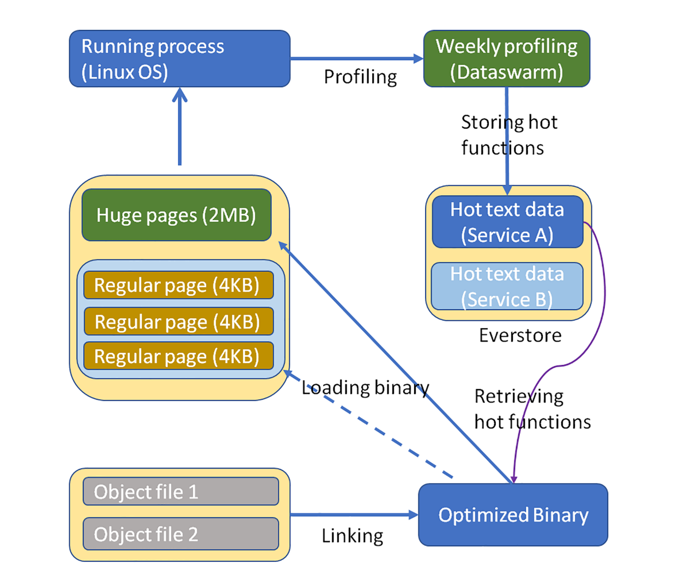

### 程序剖析

剖析模块显示在图的顶部。这个模块定期，比如每周执行一次数据收集作业，以剖析测量正在运行的服务。

Dataswarm 是我们曾经采用的数据收集框架，这是 Facebook 自己开发和使用的数据存储和处理的解决方案。这个作业剖析了服务的运行信息（例如，热函数），并且对配置文件进行控制以使其开销很小。最后，它会把分析好的数据发送到名为Everstore的永久存储，其实这是一个基于磁盘的存储服务。

### 编译链接

在构建服务包时，链接程序脚本会从 Everstore 检索已配置的热函数，并根据配置文件，对二进制文件中的功能进行重新排序。这个模块的运行结果就是已经优化的二进制程序。

### 加载部署

加载服务二进制文件时，操作系统会尽最大努力，在大页面上放置热文本。如果没有可用的大页面，则放在常规内存页面上。

## 生产环境的性能提升

这样的解决方案实际效果如何呢？

我们曾经在 Facebook 的生产环境中广泛地采用这一优化策略。通过几十个互联网服务观察和测量，我们发现，应用程序和服务器系统的性能都得到了不错的提升，应用程序的吞吐量差不多提高了 15％，服务等待时间减少了 20％。

我们也观察了系统级别的指标。系统级别的指标，我们一般考虑主机 cpu 使用情况和 iTLB 不命中率。 iTLB 的不命中率几乎降低了一半，CPU 使用率降低了 5％到 10%。我们还估计，在这里面约有一半的 CPU 使用率降低是来自热文本，另一半来自大页面。

为了帮你更好的认识和体会性能的提升，我下面展示一个具体的互联网服务，在采用这个解决方案后的性能对比。

这张图显示了 iTLB 不命中率的变化。

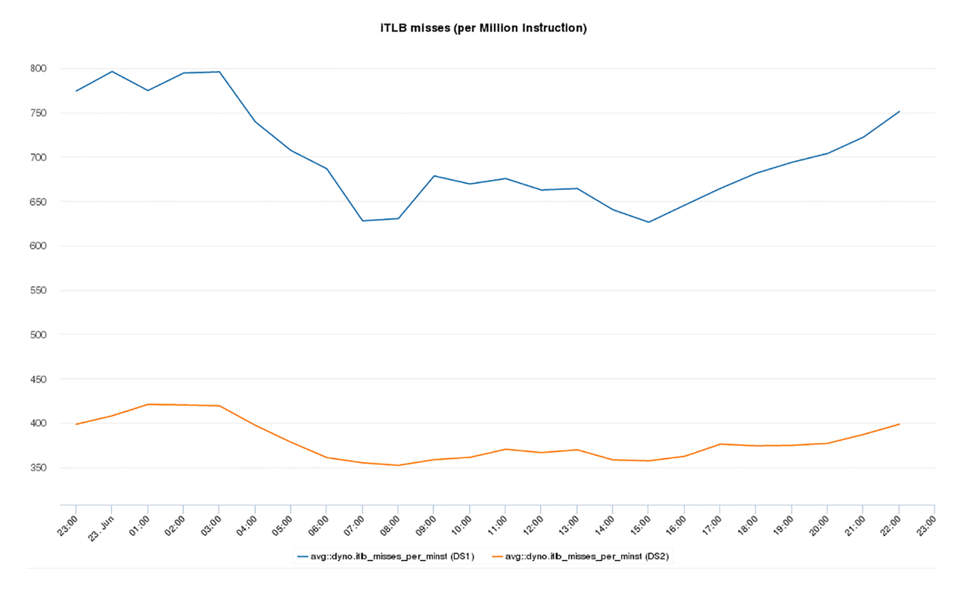

在应用该解决方案之前，iTLB 不命中率在峰值期间高达每百万条指令 800 个，如蓝色线表示。采用我们的解决方案优化部署后，iTLB 不命中率几乎下降了一半。具体而言，在峰值期间，最高的 iTLB 不命中率降低为每百万条指令 425 次，如黄线表示，相对优化以前下降了 49％，差不多是一半。

应用程序级别指标，显示在下图中。

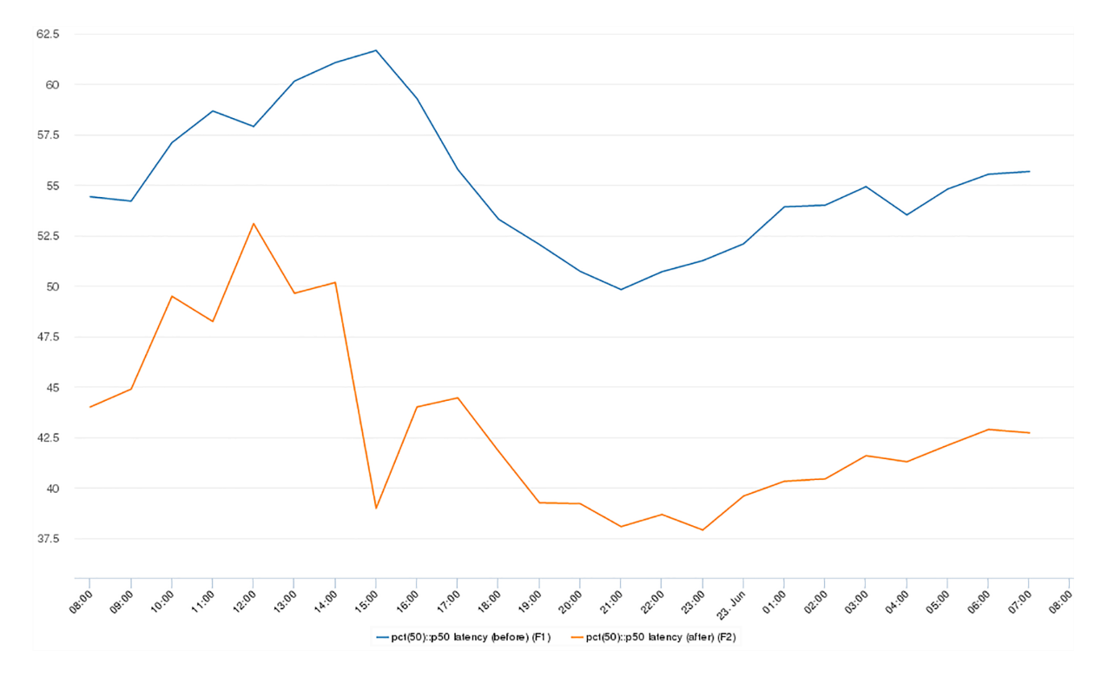

蓝色曲线为优化前，黄色曲线为优化后。我们可以看到，应用程序请求查询延迟的中位数（P50）下降最多 25％，P90 百分位数下降最多 10％，P99 下降最多 60％。

应用程序吞吐量（QPS）如下图所示，优化后增长了 15％，也就是说，峰值吞吐量从 3.6 万 QPS 增加到了 4.1 万 QPS。你可以看到，应用程序级别的吞吐量和访问延迟都得到了改善。

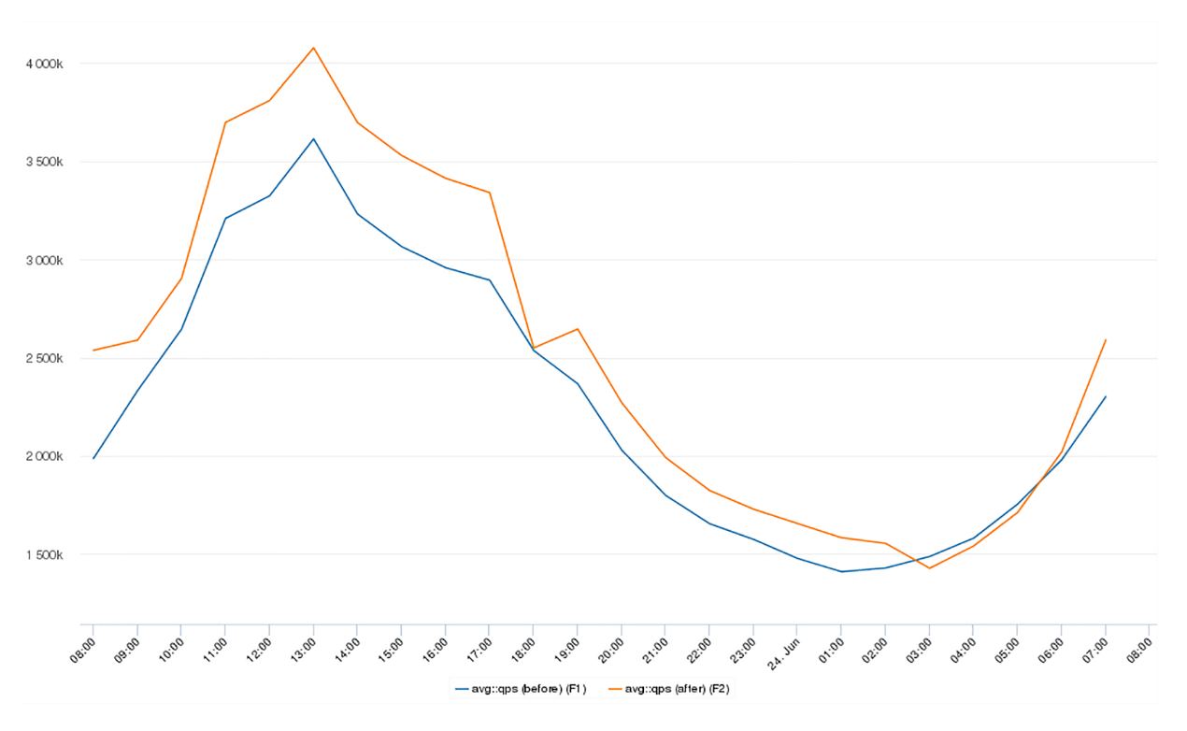

## 总结

这一讲我们讨论了如何有效地降低指令地址映射的不命中率太高的问题。

完整的解决方案包括两部分：**编译优化**和**部署优化**。对编译的优化，是进行指令级别的划分，把经常访问的指令放在一起，形成 Hot Text 区域。对程序部署的优化，是采用大页面。这两个部分在真正的生产环境中可以一起使用。

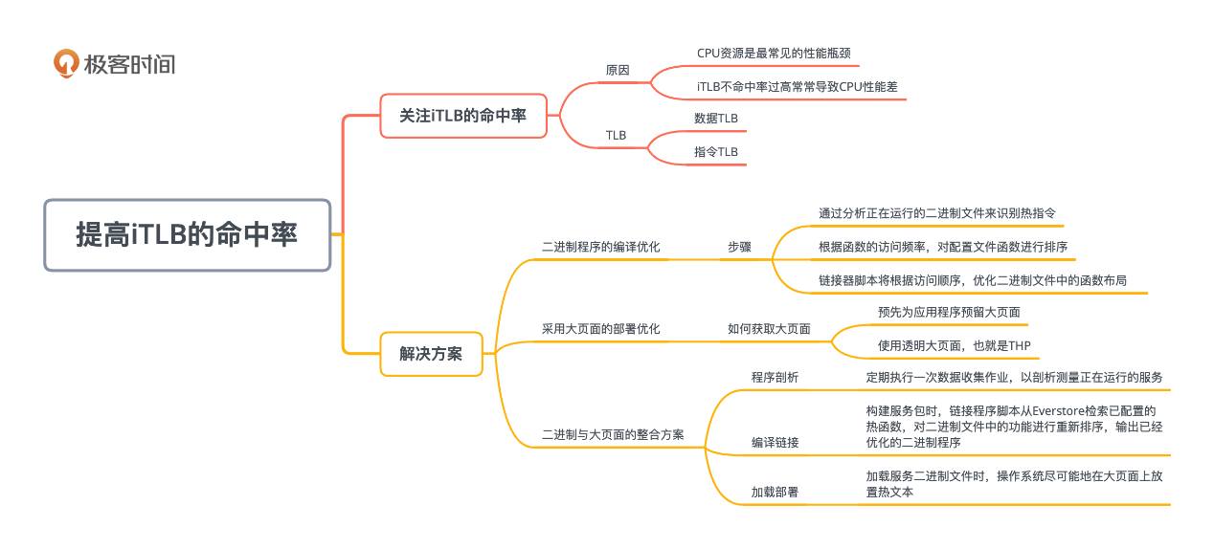

唐代的诗人张籍曾经鼓励一个出身寒门的朋友说：“越女新妆出镜心，自知明艳更沉吟。齐纨未足时人贵，一曲菱歌敌万金”。最后两句的意思是，大家追求的畅销东西，比如齐国的珍贵丝绸，恰如社会上横流的物欲，虽然贵重，但是见得多了也就不足为奇了。倒是平时不流行的东西，比如一首好听的采菱歌曲，更值得人称道看重。

操作系统的内存页面管理也有类似的道理，虽然普通的 4KB 页面容易管理，几乎每个程序都在用，大家已经习以为常；但是在某些部署场景下，大页面的使用会让系统性能大增，颇有点惊艳的效果。

## 思考题

Linux 操作系统中，一个常用的大页面，相当于多少个普通页面的大小？相对于普通页面，大页面有哪些优点，又有哪些缺点呢？

**23 | 存储案例：如何降低SSD峰值延迟？**

庄振运 2020-01-17







00:00

17:38

讲述：庄振运 大小：14.14M

你好，我是庄振运。

我们之前讲过，存储系统的性能很关键（参见第 17 讲）。我们这一讲就探讨存储方面的优化案例，是关于 SSD 性能的。

现在很多公司里面的高性能存储系统，一般都是基于 SSD 的，这主要归功于 SSD 价格在近几年的大幅度下降。但是，SSD 也不是包治百病的灵丹妙药，也有自己的特殊性能问题。我们今天就重点讲述两点：**SSD 的损耗**和 **IO 访问延迟偶尔过大**的问题。

这里的第二个问题可能听起来很让人吃惊：不是说 SSD 延迟很低吗？

一般情况下，是的。但是特殊情况下就不一定了，这个就说来话长了，它和 SSD 的内部原理有关。我们会一步步地探讨问题形成的原因和解决的策略。

**SSD 为什么会损耗？**

我们的第 17 讲是关于存储系统的，讲过 SSD 的工作原理和性能。为了防止你忘记，我们就在这里快速地回顾一下其中的一个重要概念：**写入放大**。

什么是写入放大呢？当写入 SSD 的物理数据量，大于应用程序打算写入 SSD 的逻辑数据量时，就会造成“写入放大”。

如果是传统硬盘 HDD，就不会有写入放大的问题。那么 SSD 为什么会有写入放大呢？这是因为 SSD 内部的工作原理和硬盘很不一样。

我们知道，HDD 是可以直接写入覆盖的。和 HDD 不同，SSD 里面的页面只能写入一次，要重写的话，必须先回收擦除，而且只能在“块”这个级别进行擦除。因此呢，SSD 内部就需要不断地移动所存储的数据，来清空需要回收的块。也就是说，SSD 内部需要进行块级别的“垃圾回收”。垃圾收集器必须有效地在 SSD 内部不断地回收块，回收以前使用的页面空间，然后才能在这个块上写入新数据。

因此，对 SSD 的写入需求，比对 HDD 的写入需求更高。

写入放大的缺点是什么？就是**会更快地损耗 SSD 的生命**。

每个 SSD 都有固定数量的擦除周期，如果在很短时间内写到 SSD 太多数据，就会导致 SSD 损耗太快，有可能过早烧坏 SSD。换句话说，很高的写入速率，可能会导致 SSD 在到达其预期使用寿命之前就发生故障。

所以，我们要注意一个常用的指标叫：年损耗率（Burn Rate）。这个指标是怎么定义的呢？是用 SSD 的预期寿命推导出来的。比如一个 SSD 预期寿命是 4 年。那么每年可以损耗 25%，这就是年损耗率。

**如何减少 SSD 损耗？**

前面讲的“写入放大”，其实也可以用一个相应的具体指标来衡量，就是“**写入放大系数**”；它代表物理写入 SSD 的数据与应用程序写入的逻辑数据之比。比如，如果写入放大系数是 2，就表示写入每 10KB 的逻辑数据，SSD 实际上写了 20KB。为了控制 SSD 的年损耗率，我们需要尽量降低写入放大系数。

那么如何减少写入放大系数呢？常见的方法有两种：

是**保留一定的空闲存储空间**，这是因为写入放大系数是和 SSD 存储空闲率相关的。

是**使用 Trim**。

这两种方法可以同时使用，我们下面分别介绍。

我们先简单说一下第一种方法。每个 SSD 都有一定数量的预留空间，这个空间不是 SSD 可用容量的一部分。这样做是有原因的。尽管我们可以使用工具来调整 SSD 卡上的可用容量，但是我不建议你减少预配置的可用空间，因为这将降低写入性能，并可能大大缩减 SSD 的使用寿命。

我们在存储数据到 SSD 时候，也不要存得太满，也就是不要追求太高的空间使用率。那么我们将 SSD 可用存储容量的使用率目标定为多少比较合适呢？一般来说，我们可以定为 80％至 85％，以保持较低的写入放大率。

**SSD 的空闲可用空间越多，内部垃圾收集的开销就越低，就越有可能降低写入放大系数。**但是这种关系不是线性的，所以存在着收益递减的问题。

第二种方法是用 Trim。我首先为你讲解一下什么是 Trim。

Trim 是个命令，是操作系统发给 SSD 控制器的特殊命令。使用 Trim 命令，操作系统可以通知 SSD 某些页面存储的数据不再有效了。比如，对于文件删除操作，操作系统会将文件的扇区标记为空闲，以容纳新数据，然后就可以将 Trim 命令发送到 SSD。

Trim 命令有什么好处呢？

SSD 收到 Trim 命令后，SSD 内部的控制器会更新其内部数据页面地图，以便在写入新数据时不去保留无效页面。并且，在垃圾回收期间不会复制无效页面，这样就实现了更有效的垃圾收集，也就减少了写操作和写入放大系数，同时获得了更高的写吞吐量，延长了驱动器的使用寿命。

Trim 命令和机制虽然看起来很美好，但是实际中会产生一些问题。原因在于，不同的 SSD 厂商对 Trim 命令的处理方式，以及具体的垃圾回收机制很不一样；有的实现还不错，有的就差强人意了，因此 Trim 的性能在每种 SSD 那里会有所不同。我们后面会提到，有些 SSD 的厂商的某些 SSD，因为对 Trim 的支持不太好，会造成某些情况下性能非常差。

还要注意的是，默认情况下，操作系统一般不启用 Trim。因此，当文件系统删除文件时，它只是将数据块标记为“未使用”。但是 SSD 控制器并不知道设备上的哪些页面可用，因此无法真正释放设备上的无效空间。所以，在没有启动 Trim 的情况下，一旦 SSD 设备的可用容量填满，即使文件系统知道设备上有可用容量，SSD 也会认为它自己已经存满。

那么怎么启动 Trim 呢？要在 SSD 上启用连续 Trim，必须在 mount 这块 SSD 的时候使用“Discard”安装选项。如果一块 SSD 已经安装了，想启动 Trim，那就需要卸载后重新安装，“Discard”选项才能生效。也就是说，使用 remount 命令是不起作用的。

所以，对于单个系统而言，最好在 grub 中启用 mount 选项，并重新启动。

**想减少 SSD 损耗，却导致访问延迟过大？**

Trim 的使用，虽然带来了**降低 SSD 损耗**的好处，但也带来了一些坏处，特别是 **IO 访问可能延迟加大**的问题。

为什么 Trim 会影响应用程序性能呢？

原因和 SSD 内部的实际机制有关。每个 SSD 内部都有一个 FTL（Flash Translation Layer）映射表，该表将操作系统的逻辑块地址（LBA，Logical Block Address）映射到 SSD 上的物理页面地址（PPA，Physical Page Address）。映射表在驱动器被写入时不断更新，以后每个读取和写入 IO 都要引用。

一般来说，映射表是存储在 SSD 驱动器的 RAM 中，以便快速访问；但是它的副本也存储在 SSD 中，目的是在电源故障时能够保留 LBA 到 PPA 的映射。随着 SSD 上面内容和数据的不断变化，这些变化包括新写入 IO 或垃圾回收，RAM 中的映射表也不断更新，并且持续写入 SSD 中。

如果在文件系统上启用了 Discard 选项，那么每次删除文件时，都会生成 Trim 命令。因为每次 Trim 都会更改映射表，所以对映射表的更改也就实际地记录到 SSD 中。这项操作可能需要花费比较长的时间，比如几毫秒的时间才能完成，在这个更改过程中，普通的数据读取和写入 I /O 会阻塞，并且阻塞到所有的映射表调整都被完全处理为止。当今业界的大多数 SSD 都是这样工作的。

上面我们看到，由于 Trim 的处理会阻塞普通的数据读取和写入 I /O，直到 Trim 完成映射表记录才返回，所以 Trim 的延迟对普通读写 I O 的延迟具有重大影响，尤其对高分位数（比如 P99、Ｐ99.9) 的读写 IO 延迟影响更大。减少 Trim 延迟就是减少 IO 延迟。所以，我们需要尽量减少 Trim 的等待处理时间。

另外值得你注意的是，每个 SSD 厂商和每款 SSD，对 Trim 的具体处理方式都可能不同，颇有些厂商的某些 SSD 具有严重的问题。我们生产实践中碰到过好几种这样的 SSD，比如有厂商的一种 SSD 在大量删除数据时有很大的延迟。这就要求我们在选购 SSD 时候，要特别小心，尤其是要做彻底的性能测试。

**如何避免 Trim 带来的延迟？**

我们刚才讲了用 Trim 的好处和坏处。好处是可以减少 SSD 的损耗，延长 SSD 的寿命；坏处是会造成应用程序的 IO 读写延迟变大。

那么怎么才能尽量避免 Trim 带来的坏处呢？我们这里谈两种方式：一是对 Discard 选项本身的调优，二是使用fstrim命令。这两种方式分别对应使用 Discard 被启用和不被启用的两种情况。

第一种方式是在启用了 Discard 后，对 Discard 的调优。对于已经启用 Discard 的场景下，Trim 命令默认是没有大小限制，也就是说，一次发送会尽可能多的删除命令。但是如果一次删除的数据太多，SSD 可能需要很长的时间才能返回，其他读写 IO 就会感受到很大的延迟。

那么我们就可以微调了，这里我们就可以借助另外一个参数，discard_max_bytes 对 Discard 进行调优。这个参数是一个操作系统内核参数，从名字也听得出，它可以指定一次 Trim 的最大数据量。

调整这个参数的优点，是可以根据实际可接受 IO 延迟的需要，来随意微调。举个例子，假如可接受 IO 延迟比较大，那就可以设置一个较大的 discard_max_byes 数值，比如 2GB。使用这个参数的坏处是，当有大文件删除时，如果没有相应的重新调整参数，Trim 的吞吐量会受影响。

第二种方式，是在没有启用 Discard 的场景下，采用 fstrim 来调优。fstrim 也是一个命令，它可以控制 Trim，来删除掉 SSD 上的文件系统不再使用的数据。默认情况下，fstrim 将删除文件系统中所有未使用的块，但是这个命令有其他的选项，根据删除范围或大小来进行微调。

这个命令一般用于 Discard 没有被启用的场景下。为了达到最好的效果，都是周期性的，或者采用外部事件触发来运行这个命令，比如用 Cron 来每天固定时间运行；或者每当 SSD 存储使用率到了某个大小就运行。

下图展示了一个实际生产环境中的性能数据。

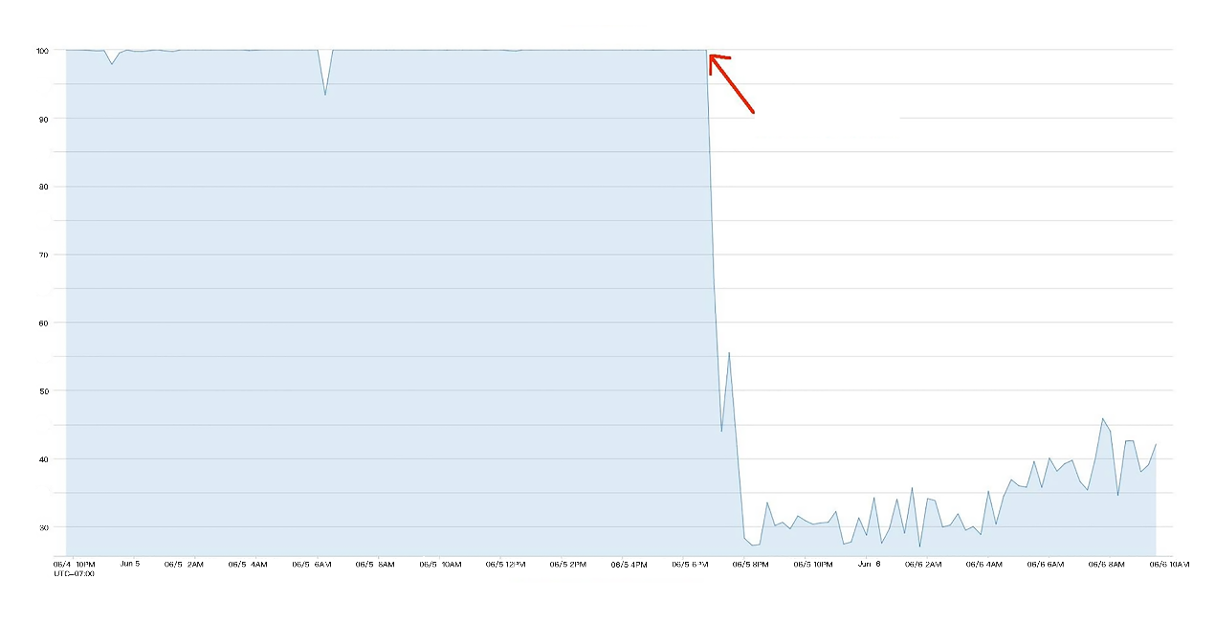

这是一个采用 fstrim 而降低 IO 延迟的例子。横轴是时间，纵轴是对 SSD 进行读操作的 IO 延迟。红色箭头是运行 fstrim 的时间。我们可以看到，在 fstrim 后，IO 延迟大幅度地降低了。

采用 fstrim 这个方式的优点是，可以根据实际需要来决定何时运行，并且更好地微调和控制 Trim 的工作。

这个方式也有缺点，就是如果不够小心，运行这个命令时可能导致很长时间的 SSD 读写挂起阻塞，在这个阻塞的过程中，SSD 完全没有响应，不能读写。我见过几次这样的生产例子，阻塞了好几分钟甚至几个小时的时间，整个 SSD 完全不能写入和读取数据。

**总结**

SSD 不断地重写会损坏其存储能力，就如同一口宝刀，不断地征战砍伐后，也会有缺口。这让我想起了唐代诗人马戴写的一首气势磅礴的《出塞词》：“金带连环束战袍，马头冲雪度临洮。卷旗夜劫单于帐，乱斫胡兵缺宝刀。”

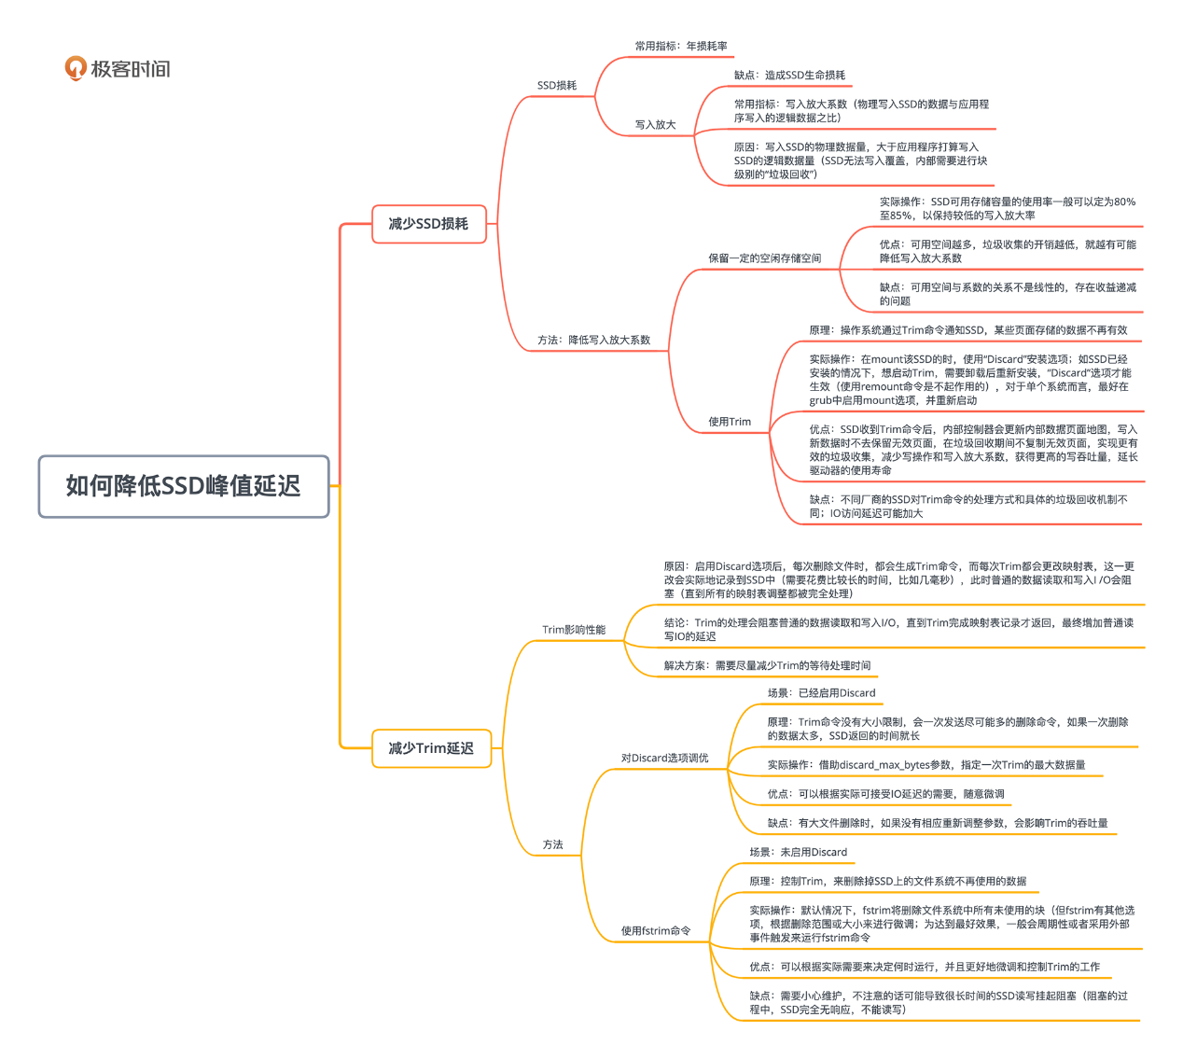

为了延长 SSD 的寿命，我们可以采用 Trim 方式，以去除不必要的内部重写。

但是这种方式在某些特殊情况下，会增大外部 IO 的访问延迟。解决这一问题的方法是对 Trim 进行调优。我们这一讲就集中探讨了几种调优解决方案，来解决这一特殊情况下的问题。

**思考题**

你们公司部署 SSD 了吗？有没有遇到关于损耗过大的问题，以及 Trim 的问题和相关讨论？最后采取的解决方案是什么呢？

欢迎你在留言区分享自己的思考，与我和其他同学一起讨论，也欢迎你把文章分享给自己的朋友。





© 版权归极客邦科技所有，未经许可不得传播售卖。 页面已增加防盗追踪，如有侵权极客邦将依法追究其法律责任。



**0.0**



Ctrl + Enter 发表

0/2000字

提交留言

**精选留言(2)**

* 

我来也

现在很多都是用的云服务器了，不知道云厂商是怎么来调优的。  
我们在使用云服务器的过程中，如果遇到了ssd的间歇性性能问题，有什么好办法来判断是自身程序的问题还是云服务器的问题呢？  
  
之前在使用某云时，遇到过写入一个3M的日志，耗时2分多钟的情况，整个进程就租塞住了。  
好在当时是有时间戳，知道是卡在写日志了。

作者回复: 这个问题的确诊断比较复杂，一个直观的方案就是对比。  
比如如果其他服务用同样的云服务器，都好好的，那多半就是自己这个服务导致的。倒也不一定就是服务的程序有“问题”，只是需要考虑硬件特点来调优一下。  
如果没有其他对比服务，可以试着自己写一个测试服务，用同样的云服务器。然后调节测试服务的各个参数，看看能不能把问题重现出来。

# 24 | 跨层案例：如何优化程序、OS和存储系统的交互？

庄振运 2020-01-20







00:00

20:58

讲述：庄振运 大小：16.81M

你好，我是庄振运。

我们前面几讲介绍了性能优化的原则和策略，并且集中探讨了 CPU、内存和存储三个最关键的领域。

今天我们来讲一个**比较复杂的 JVM 场景和超大延迟的性能问题**；这是本模块，也就是性能优化模块的最后一讲。

我们会一步步地探讨这个性能问题的表象、问题的重现、性能分析的过程和解决方案。这个性能问题的复杂性，表现在它牵扯了计算机技术的很多层次——从最上层的应用程序，到中间层 JVM 的机制，再到操作系统和文件系统的特性，最后还涉及到硬件存储的特点。

更重要的是，这几个层次互相影响，最后导致了平时我们不容易看到的严重性能问题——非常大的 JVM 卡顿。

今天我会把问题的核心和分析过程阐述清楚，而对于其他的一些背景和更多的性能数据，你可以参考我发表在IEEE Cloud上的论文。

## 生产环境下偶尔很大的响应延迟是怎么回事？

我们先来看看这个性能问题的表象：就是在生产环境中，偶尔会出现非常大的响应延迟。

由于大多数互联网业务都是面向在线客户的（例如在线游戏和在线聊天），所以，确保客户相应的低延迟非常重要。各种研究也都表明，200 毫秒延迟，是多数在线用户可以忍受的最大延迟。因此，确保低于 200 毫秒（甚至更短）的延迟，已经成为定义的 SLA（服务水平协议）的一部分。

鉴于 Java 的普及和强大功能，当今的互联网服务中有很大一部分都在运行 Java。Java 程序的一个问题是 JVM 卡顿，也就是大家常说的 STW（Stop The World）、JVM（Java 虚拟机）暂停。根据我的经验，尽管我们或许已经仔细考虑了很多方面来优化，但 Java 应用程序有时仍会遇到很大的响应延迟。

这个 STW 的产生和 JVM 的运行机制是直接相关的。

Java 应用程序在 JVM 中运行，使用的内存空间叫**堆**。JVM 负责管理应用程序在内存里面的对象。堆空间经常被 GC 回收（垃圾收集），这个过程是 JVM 操作的。Java 应用程序可能在 GC 和 JVM 活动期间停止，这就会给应用程序带来 STW 暂停。

这些 GC 和 JVM 活动信息很重要，根据启动 JVM 时提供的 JVM 选项，各种类型的相关信息，都将记录到 GC 的日志文件中。

尽管某些 GC 引起的 STW 暂停众所周知（比如 JVM 导致的 Full GC），但是我们在生产中发现，其他因素，比如**操作系统本身，也会导致一些相当大的 STW 暂停**。

比如我举个例子。文中的图片就显示了一个 STW 暂停和 GC 日志，这个暂停时间超过了 11 秒；我就经常在生产环境中看到这样的 STW 暂停。

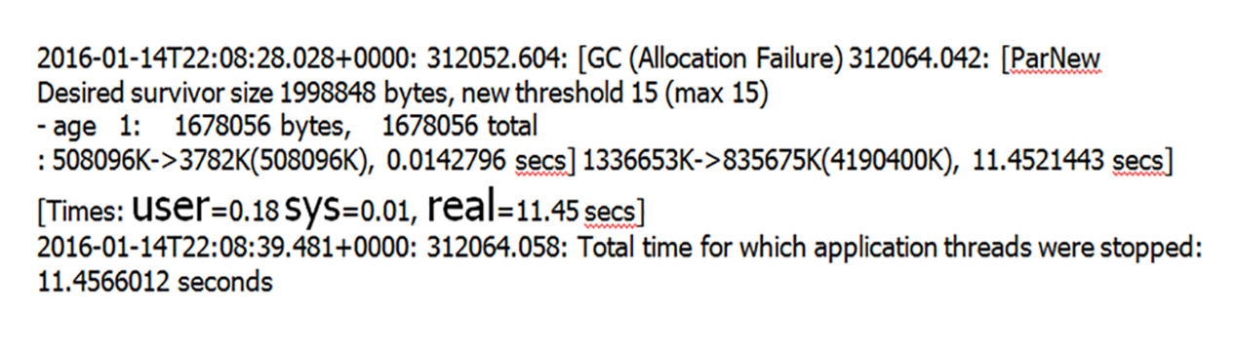

你注意一下图片中有较大的字体的那行，里面显示了 User、Sys 和 Real 的计时，分别对应着用户、系统和实际的计时。比如“Real=11.45”就表示实际的 STW 暂停是 11.45 秒钟。

在这个 GC 日志中，这种暂停 11 秒钟的 STW 非常讨厌，因为这样大的暂停是不能容忍的。而且这个问题很难理解，完全不能用 GC 期间的应用程序活动和垃圾回收活动来解释。

从日志中我们也看到，这个 JVM 的堆并不大，只有 4GB，垃圾收集基本不会超过 1 秒钟。正如图中显示的那样，用户和系统时间都可以忽略不计，User 和 Sys 的暂停时间分别是 0.18 秒钟和 0.01 秒钟，但是实际上 JVM 暂停了 11.45 秒钟！

因此，GC 所做的工作量，根本无法解释如此之大的暂停值。

## 搭建测试环境重现问题

为了搞清这个问题，我们做了彻底的性能分析和各种测试。为了去掉很多其他的干扰因素，以便方便根因分析，我们首先希望**实验室环境中重现该问题**，这样就比较方便从根本上解释原因。

出于**可控制性**和**可重复性**的考虑，我们使用了自己设计的一个简单 Java 程序。为了方便对比，我们根据**有没有后台背景 IO 活动**，而测试了两种场景（这里的后台背景 IO 就是各种磁盘 IO）。不存在后台 IO 的场景是基准场景，而引入后台 IO 的另一场景，将重现我们观测到的性能问题。

我们使用的 Java 程序的逻辑也很简单直白，就是不断地分配和删除特定大小的对象。程序一直在不断分配对象，当对象数目达到某阈值时，就会删除堆中的对象。堆的大小约为 1GB。每次运行固定时间，是 5 分钟。

为了真实地模拟生产环境，我们在第二种场景中注入后台 IO。 这些 IO 由 bash 脚本生成，该脚本就是不断复制很大的文件。在我们的实验室环境中，后台工作模块能够产生每秒 150MB 的磁盘写入负载，差不多可以使服务器配备的镜像硬盘驱动器饱和。这个应用程序和后台 IO 脚本的源代码在GitHub上开源。

我们考虑的主要性能指标，是关于应用程序的 STW 暂停，具体考虑了两个指标：

总暂停时间，即所有 STW 暂停的总暂停时间；

较大的 STW 暂停计数和。

下面让我们一起来看看结果。

场景 A 是基准场景，Java 程序在没有后台 IO 负载的情况下运行。我们在实验室环境中执行了许多次运行，得到的结果基本是一致的。

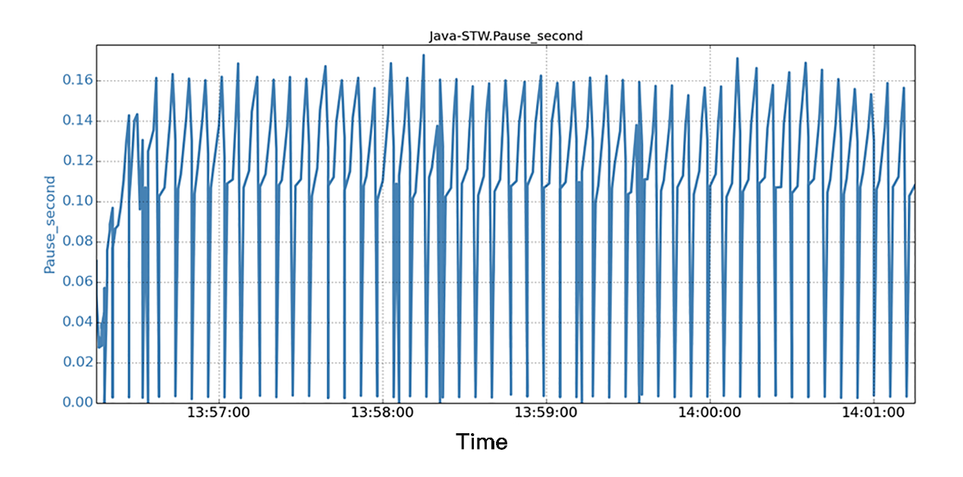

图片中显示的是一个持续 5 分钟的运行，就是沿着 5 分钟的时间线，显示了所有 JVM STW 暂停的时间序列数据。我们观察到，所有暂停都非常小，并且 STW 暂停都不会超过 0.25 秒。 STW 的总暂停时间约为 32.8 秒。

场景 B 是有后台 IO 负载情况下运行相同的 Java 程序。在实际的生产过程中，IO 负载可能来自很多地方，比如操作系统、同一机器上的其他应用程序，或者来自同一 Java 应用程序的各种 IO 活动。

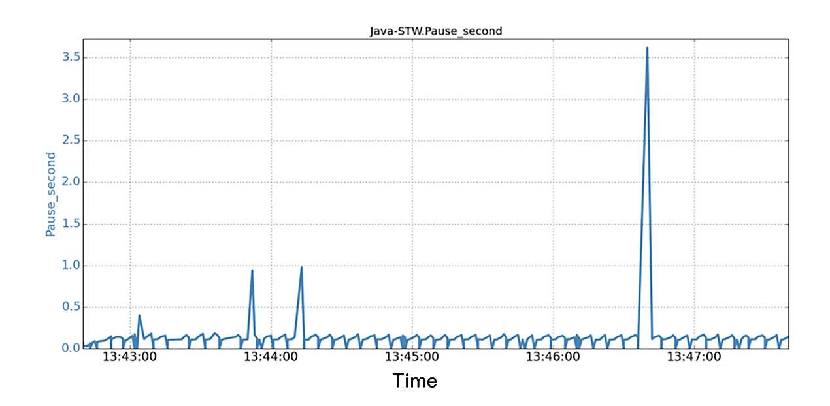

在图片中，我们同样沿着 5 分钟的时间线，显示了所有 JVM STW 暂停的时间序列数据。我们发现，当后台 IO 运行时，相同的 Java 程序，在短短 5 分钟的运行中，看到 1 个 STW 暂停超过 3.6 秒，3 个暂停超过 0.5 秒！结果是，STW 的总暂停时间为 36.8 秒，比基准场景多了 12％。

而 STW 总暂停时间多，也就意味着应用程序的实际工作吞吐量比较低，因为 JVM 多花了时间在 STW 暂停上面。

## 响应延迟的根本原因在哪里？

为了弄清楚 STW 暂停的原因，我们接着进行了深入的分析。

我们发现 STW 大的暂停是由 GC 日志记录，write() 调用被阻塞导致的。这些 write() 调用，虽然以缓冲写入模式（即非阻塞 IO）发出，但由于操作系统有“回写”IO 的机制，所以仍然可能被操作系统的“回写”IO 阻塞。

操作系统的“回写”机制是什么呢？就是文件系统定期地把一些被改变了的磁盘文件，从内存页面写回存储系统。

具体来说，当缓冲的 write() 需要写入文件时，它首先需要写入 OS 缓存中的内存页面。这些内存页是有可能被“回写”的 OS 缓存机制锁定的；而且当后台 IO 流量很重时，该机制可能导致这些内存页面被锁定相当长的时间。

为了彻底查清原因，我们使用 Linux 下的 Strace 工具，来剖析函数调用和 STW 暂停的时间相关性。

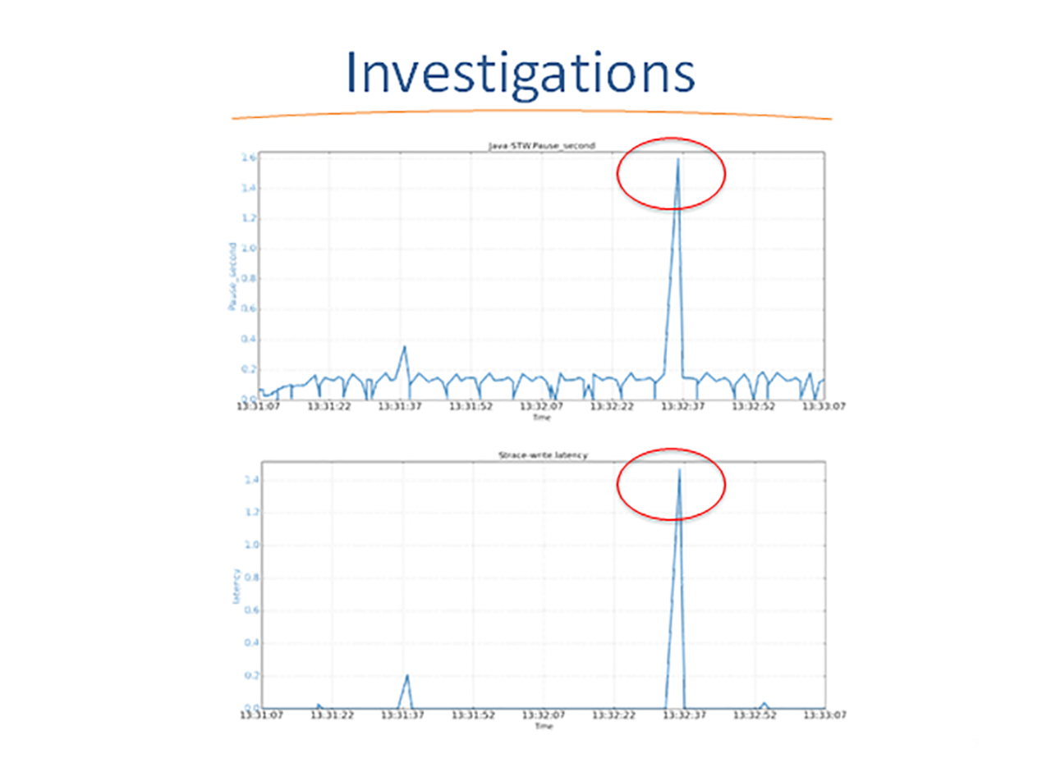

这个图表示的是 **JVM STW 暂停**，和 strace 工具报告的 **JVM 进行 write() 系统调用的延迟**。图片集中显示了一个 1.59 秒的 JVM STW 暂停的快照。

我们仔细检查了两个时间序列数据，发现尽管 JVM 的 GC 日志记录使用缓冲写入，但是 GC 暂停和 write() 延迟之间有极大的相关性。

这些时间序列的相关性表明，由于某些原因，GC 日志记录的缓冲写入仍然被阻塞了。

那这个原因是什么呢？我们就要通过仔细阅读分析 JVM GC 的日志和 Strace 的输出日志（如下图所示）来寻找。

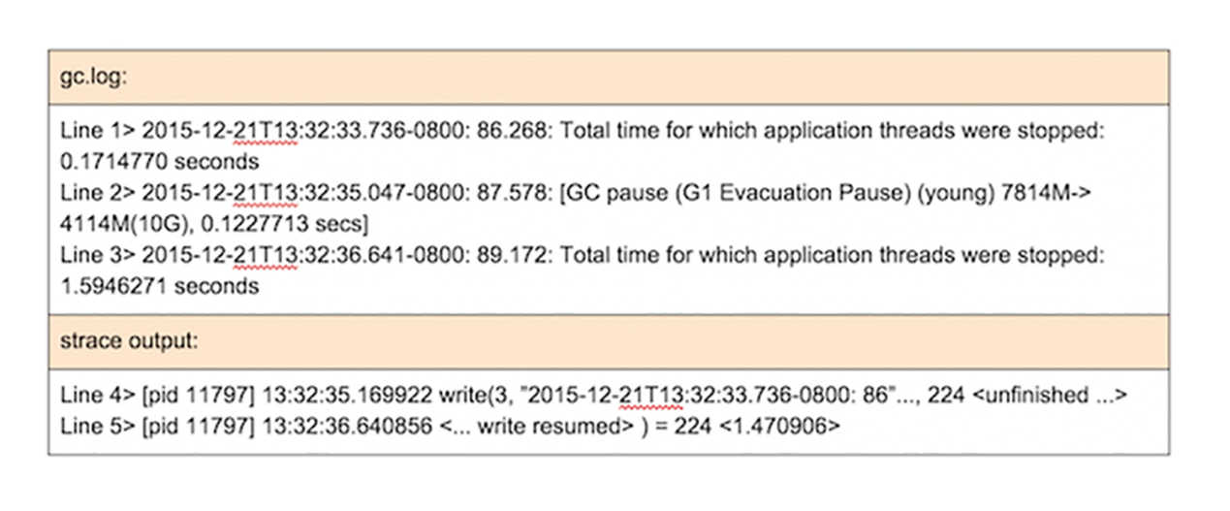

让我沿着时间轴线来具体解释一下图片中的数据。

在时间 35.04 秒时，也就是第 1 行日志，一个新的 JVM 新生代 GC 启动，并用了 0.12 秒才完成。新生代 GC 在 35.17 秒时结束，并且 JVM 尝试发出 write() 系统调用（第 4 行），将新生代 GC 统计的信息输出到 GC 日志文件。write() 调用被阻塞 1.47 秒，所以最后在时间 36.64（第 5 行）结束，总共耗时 1.47 秒。当 write() 调用在 36.64 返回给 JVM 时，JVM 记录此 STW 暂停为 1.59 秒（即 0.12 + 1.47）（第 3 行）。

这些数据表明，GC 日志记录过程，恰好位于 JVM 的 STW 暂停路径上，而日志记录所花费的时间也是 STW 暂停的一部分。如果日志记录，也就是 write() 调用被阻塞，那么就会导致 STW 暂停。换句话说，实际的 STW 暂停时间由两部分组成：

实际的 GC 时间，例如，新生代 GC 时间。

GC 日志记录时间，例如，write() 执行时被 OS 阻塞的时间。

我用下图来清楚地表示它们之间的关系。

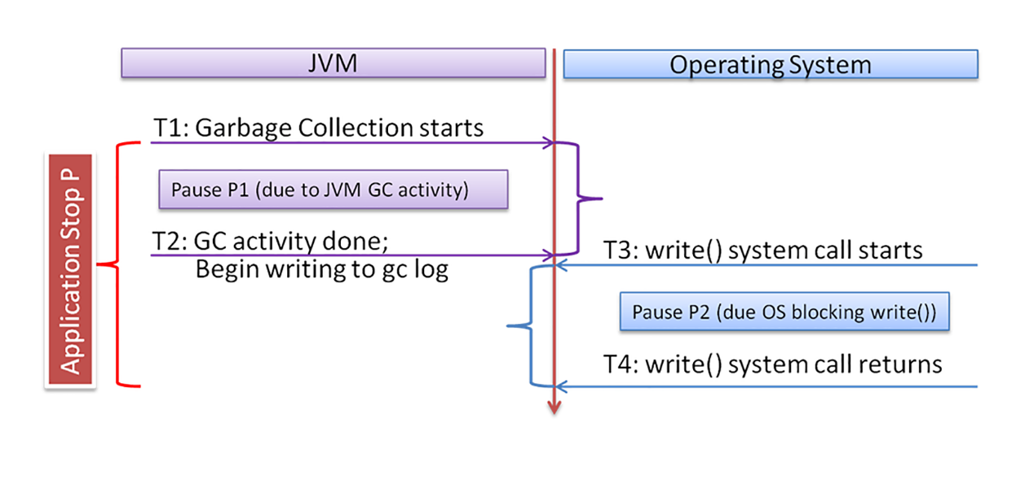

左边是 JVM 的活动，右边是操作系统的活动。时间 T1 时垃圾回收开始，T2 时 GC 结束，并开始调用 write() 写日志。这之间的延迟，就是 GC 的延迟。T3 时 write() 调用开始，T4 时 write() 调用返回。这之间的延迟，就是 OS 导致的阻塞延迟。所以，总的 STW 暂停就是这两部分延迟的和，也就是 T4-T1。

那么接下来的一个很难理解的问题是：为什么非阻塞 IO，还会被阻塞？！

在深入研究各种资源（包括操作系统内核源代码）后，我们意识到，非阻塞 IO 写入还是可能会停留，并被阻塞在内核代码执行过程中。具体原因有好几个，其中包括：**页面写入稳定**（Stable Page Writing）和**文件系统日志提交**（Journal Logging）。下面分别说明。

JVM 写入 GC 日志文件时，首先会改变（也就是“弄脏”）相应的文件缓存页面。即使以后通过操作系统的写回机制，将缓存页面写到磁盘文件中，被改变内存中的缓存页面，仍然会由于稳定的页面写入而导致**页面竞争**。

根据页面写入稳定的机制，如果页面处于 OS 回写状态，则对该页面的 write() 必须等待回写完成。这是为了避免将部分全新的页面保留到磁盘（会导致数据不一致），来确保磁盘数据的一致性。

对于日志文件系统，在文件写入过程中会生成适当的日志。当附加到 GC 日志文件，而需要分配新的文件块时，文件系统需要首先将日志数据保存到磁盘。在日志保存期间，如果操作系统具有其他 IO 活动，则可能需要等待。如果后台 IO 活动繁重，则等待时间可能会很长。

## 解决方案如何落地？

我们已经看到，由于操作系统的各种机制的原因，包括页面缓存写回、日志文件系统等，JVM 可能在 GC 日志期间，被长时间阻塞。

那么怎么解决这个问题呢？

我们思考了三种方案可以缓解这个问题，分别是：

修改 JVM；

减少后台 IO；

将 GC 日志记录与其他 IO 分开。

修改 JVM 是将 GC 日志记录活动，与导致 STW 暂停的关键 JVM GC 进程分开。这样一来由 GC 日志阻塞引起的问题就将消失。

比如 JVM 可以将 GC 日志放到另一个线程中，该线程可以独立处理日志文件的写入，也就不会造成另外一个应用程序线程的 STW 暂停。这个方案的缺点是，采用分线程方法，可能会在 JVM 崩溃期间丢失最后的 GC 日志信息。

第二种方案是减少后台 IO。

后台 IO 引起的 STW 暂停的程度，取决于后台 IO 的强度。因此，可以采用各种方法来降低这些 IO 的强度。比如在 JVM 应用程序运行的服务器上，不要再部署其他 IO 密集型应用程序。

第三种方案是将 GC 日志与其他 IO 分开。

对延迟敏感的应用程序，例如为交互式用户提供服务的在线应用程序，通常无法忍受较大的 STW 暂停。这时可以考虑将 GC 日志记录到其他地方，比如另外一个文件系统或者磁盘上。

比如这个文件系统可以是临时文件系统（tmpfs，一种基于内存的文件系统）。它具有非常低的写入延迟的优势，因为它不会引起实际的磁盘写入。但是，基于 tmpfs 的方法存在持久性问题。由于 tmpfs 没有备份磁盘，因此在系统崩溃期间，GC 日志文件将丢失。

而另一种方法是将 GC 日志文件放在更快的磁盘上，例如 SSD。我们知道，就写入延迟和 IOPS 而言，SSD 具有更好的 IO 性能。

## 如何证明解决方案是否有效？

得出方案后，我们就需要对它们进行验证了。

在我们提出的三种方案中，第一种方案，也就是改进 JVM，是暂时难以实现的，因为它需要修改 JVM 的实现机制。第二种方案呢，是不言自明。如果没有背景 IO 或者有较少背景 IO，那么自然背景 IO 的影响就变小了；或者减少 GC 日志输出的频率，就不会有那么多次 STW 暂停了。

因此，我们这里直接来验证第三种方案：将 GC 日志记录与其他 IO 分开。

我们的方法，是将 GC 日志文件放在 SSD 文件系统上来验证这种方案。我们运行与前面实验场景中相同的 Java 应用程序和后台 IO 负载。下图中显示了一个 5 分钟运行时段的所有 STW 暂停和相应的时间戳。

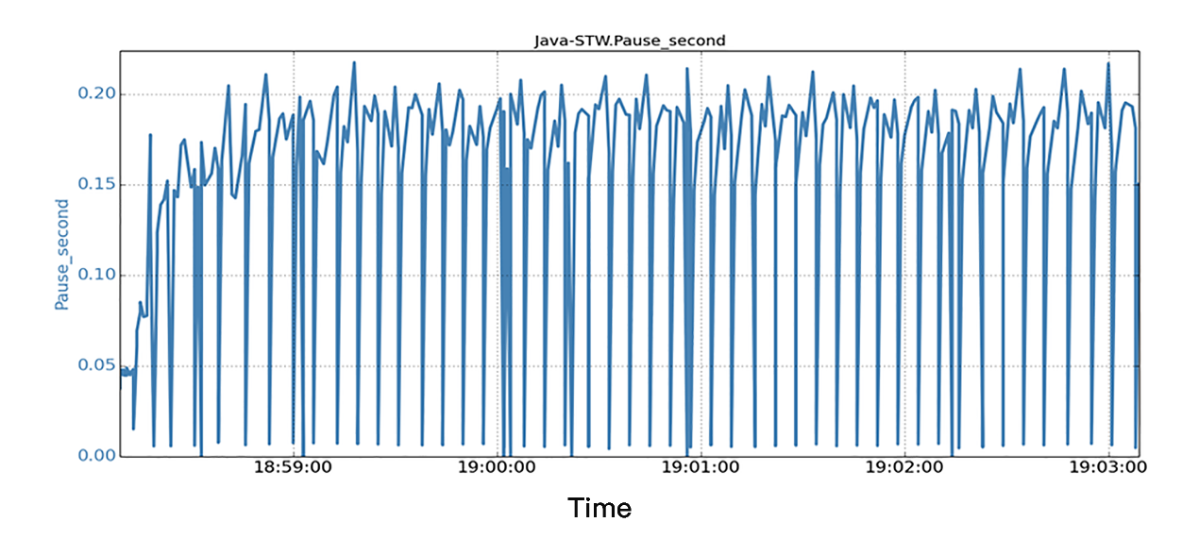

对于 STW 暂停的信息，我们注意到所有的 JVM 的暂停都非常小，所有暂停都在 0.25 秒以下。可以说，延迟暂停方面的性能，得到了很大的提高，这表明，如果这样分开 GC 日志文件，即使有很大的后台 IO 负载，也不会导致 JVM 程序发生较大的 STW 暂停；这样的结果也就验证了这一方案的有效性。

## 总结

今天我们探讨了一个跨层的性能分析和优化案例。由于计算机几个层面的技术互相影响，实际生产环境中，会出现非常大的响应时间延时，严重影响公司业务。这些层面包括应用程序、JVM 机制、操作系统和存储系统。

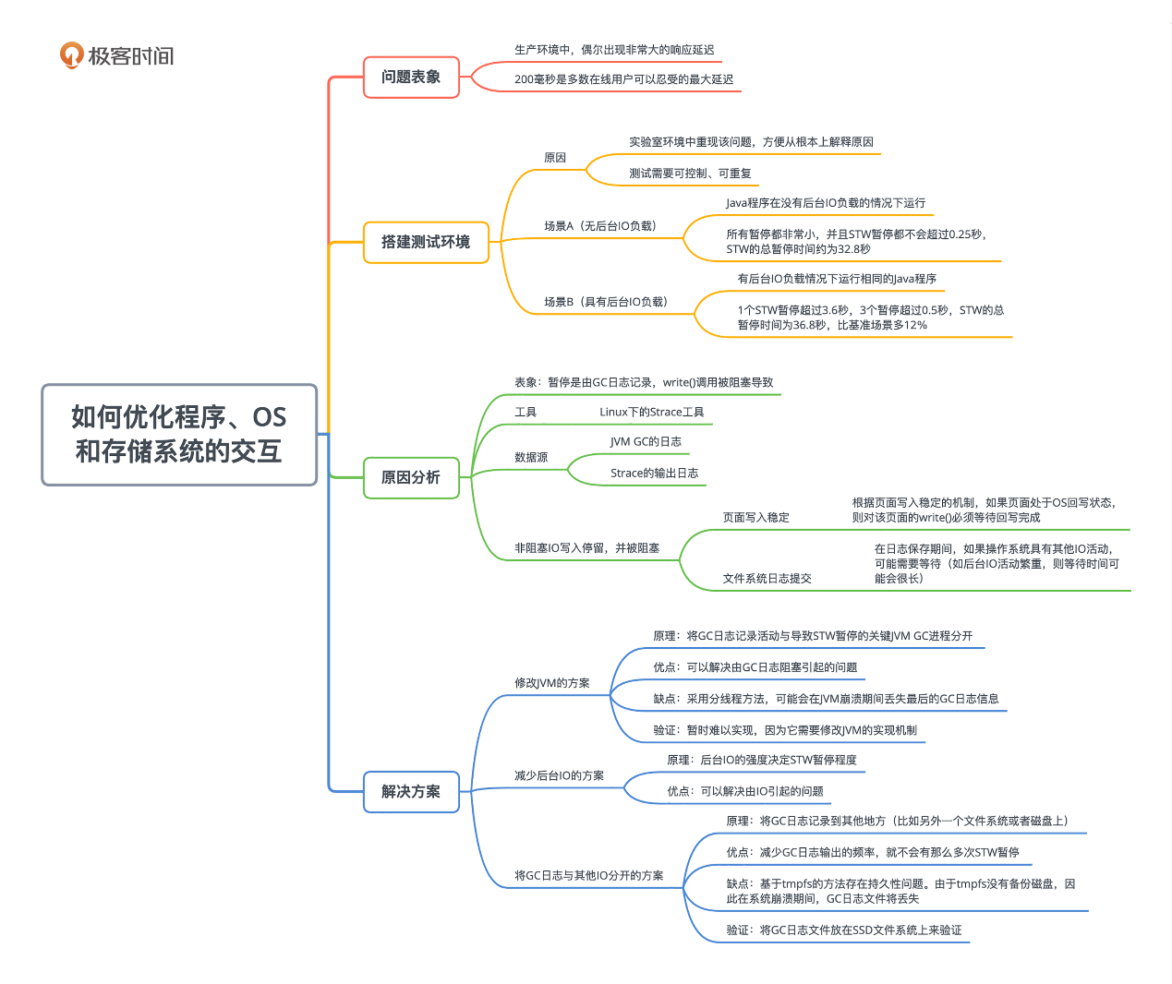

我们通过合理的性能测试和性能分析，包括搭建合适的测试环境进行问题重现、详细的根因分析，最终提出了几种解决方案。简单来说，就是 JVM 在 GC 时会输出日志文件，写入磁盘时会因为背景 IO 而被阻塞。把日志文件和背景 IO 分开放在不同磁盘，从而让它们互相不影响的话，就能大幅度降低 STW 延迟。

从这个案例我们也可以再次了解，从事性能优化工作需要通晓几乎所有层面的知识。而且不光要知识面广，还要能深入下去，才能进行彻底的根因分析。

唐代诗人刘禹锡有一首诗说：“莫道谗言如浪深，莫言迁客似沙沉。千淘万漉虽辛苦，吹尽狂沙始到金。”对待这样复杂的性能问题，我们也需要不怕困难，不惧浪深沙沉。因为只有经过千淘万漉的辛苦，才能淘到真金，发现问题的本质并彻底解决它。

## 思考题

既然这个问题是 Java 应用程序偶尔发生大延迟，原因是 JVM 垃圾回收 GC 的 Log 日志，写到硬盘的文件系统引起的，我们如何可以让 JVM 把 GC 日志写到内存去吗？

Tips：考虑一下 JVM 参数。

# 25 | 如何在生产环境中进行真实的容量测试？

庄振运 2020-01-22

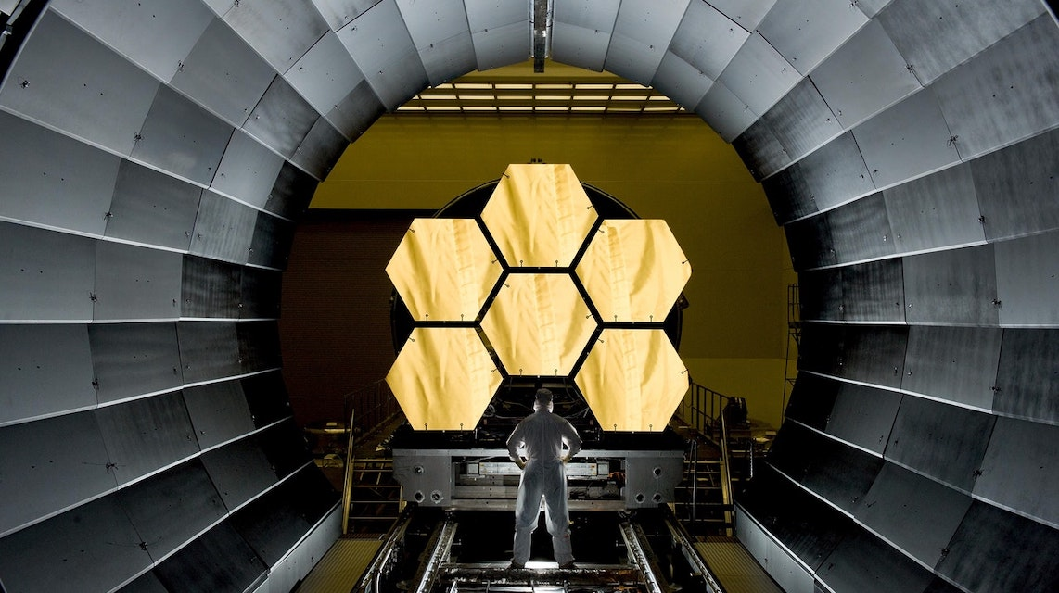





00:00

19:35

讲述：庄振运 大小：15.70M

你好，我是庄振运。

从今天开始，我们进入新的模块：性能工程实践。在这一模块中，我会讲述在实际生产环境中应用性能工程的场景、案例。这些场景和案例都是针对大规模互联网服务，是在解决实际性能问题后总结的经验。

今天我要讲的主题是“在生产环境中进行真实场景的压力测试”。这来源于我对 LinkedIn 公司生产实践的总结。

LinkedIn 为超过 5.9 亿用户提供服务，在性能优化的过程中，经常会遇到这类问题：一个服务可以承受的最大 QPS 是多少？要满足 100K QPS 的服务需求，我需要多少服务器？……

怎么解决这些问题呢，有一个大招就是在生产环境中进行真实的容量测试。

关于这个实践的详细方案和技术细节，我们曾经发表过一篇研究论文（IEEE ICWS），并且很荣幸地获得了 IEEE 最佳论文奖，推荐你去读一读。

今天我就带你从这个场景的源头出发，一步步探索到最后的具体落地方案。

## 为什么需要在生产环境中进行容量测试？

既然我们要解决一个具体的问题，那我们一定要先问个“为什么”。

为什么要在生产环境中进行容量测试呢？要回答这个问题，我们还得再往前追问，为什么说真实的容量测试很重要呢？

我想这个问题不难回答，你应该已经有自己的答案了。

我们都知道，一个在线互联网公司的存活和发展，靠的是它提供的互联网在线服务，自然也就依赖于这些服务的性能和稳定性。要保证每个服务都能够稳定地运行，我们必须为之提供足够的服务容量，比如适当数量的服务器。

那么要如何保证服务容量足够呢？首先就必须做好**服务容量的预测**。

要预测服务容量，我们就需要做容量的性能测试。一般是先确定每台单独的服务器可以支撑多少服务流量；然后用这个单台服务器的数据，来决定这个服务整体需要多少台服务器。这种测试其实就是我们前面讲过的容量测试。

举个具体例子，如果测试结果表明，一台服务器最多可以支撑 100 个 QPS，那么要满足 100K QPS 的服务需求，总共就需要部署一千台服务器。

讲到这里，我想再补充几句。我们讲了这么多服务容量的事儿，那“服务”到底都指的是什么呢？

一般来说，公司提供的服务大致上分为两种：前端服务和后端服务。前端服务是什么样呢？包括各种服务的登陆页面和移动 App，这些服务会直接影响用户的体验。后端服务呢，一般是为前端服务和其他后端服务提供数据和结果。后端服务可以有多种，比如键值数据存储服务（例如，Apache Cassandra），和公司内部的各种微服务。

服务容量预测的重要性我们了解了，那测试为什么需要在生产环境中进行呢？

你是不是想到了，在非生产环境中的容量测试，执行起来肯定更简单啊！没错，的确会更简单，但是，在实验环境或者其他非生产环境中做这样的测试，比如采用人工合成的流量负载，会非常不准确。

这是因为实际的生产环境里面，有多个特殊因素会导致和非生产环境中不同的结果。比如：

客户需求会随着时间而变化，例如高峰时段与非高峰时段的流量就很不一样；

用户请求的多样性，例如不同国家的查询类型不同；

负载流量的规模，基础架构设施的变化，例如服务的软件版本更新，微服务互相调用的变化等等。

所以，对一个重要而复杂的互联网在线服务，由于难以在非生产环境中进行准确的容量测试，我们经常需要转向真正的生产环境，使用实时而真实的客户流量负载来测试。

所以，想要在非生产环境中进行准确的容量测试基本上是做不到的。而对一个重要而复杂的互联网在线服务，能够做到准确的容量测试又太重要了。因为准确的容量数据，是保证线上服务的可靠运行和控制公司成本的基础。

那怎么办呢？这时候我们就需要转向真正的生产环境，使用实时而真实的客户流量负载来测试。

## 如何在真实生产环境中进行容量测试？

那在真实生产环境中进行容量测试，要如何做呢？

一般来说，我们需要把生产环境的流量进行重定向，让这些重定向的流量，实时地驱动运行 SUT 的单个或者几个服务器。根据重定向的流量大小，会产生不同级别的流量负载。通过仔细地操作重定向的多少，并且把握测试的时间，我们可以获得非常准确的运行 SUT 服务器的容量值。

但是，生产环境中的容量测量也有诸多挑战，你需要特别小心。

第一个挑战是需要**设计一个控制重定向流量的机制**。这个机制要能够根据其他一些参数，来调整重定向的流量多少。

第二个挑战（也是最大的挑战）是这种**重定向生产流量可能会影响真正的客户**。因为我们会把客户请求重定向到某个服务器，并且会不断给服务器加压，直到这个服务器接近超载，那么这个服务器上所有的客户请求的延迟都会受影响，也就是可能会变大，用户性能也就可能会受到损害。

为了尽量减少对客户的影响，我们的容量测试需要设计合适的机制，来将这种可能的损害降到最低点。系统里面必须有一个模块，来不断地监测客户的性能；一旦到达临界点，就停止继续加压的操作，甚至适当减压。这就是所谓的“非侵入性”（Non-Intrusive）。

还有一个挑战是**对于测试时间的控制**。既然重定向生产流量可能影响客户性能，当然是测试的时间越短越好。可是测试时间太短的话，又可能会影响数据的稳定性。

为了应对这些挑战，准确地确定服务容量的极限，并精确定位容量瓶颈，LinkedIn 采用了一个解决方案，我们将它命名为 RedLiner。

宏观来讲，Redliner 是固定一个生产环境中的 SUT，这个 SUT 包括服务器和上面运行的被测服务，然后不断地把其他服务器上的流量，重定向到这个 SUT 服务器上面。随着流量的不断增大，这个 SUT 服务器的资源使用也就越来越多，所服务的客户请求的性能，比如端到端延迟，就会越来越差。

直到客户请求的性能差到一个定好的阈值，比如端到端延迟是 200 毫秒，流量重定向才会停止。这个时候，基本就可以确定 SUT 服务器不能再处理任何额外的负载。此时获得的容量结果就是 SUT 服务器的最大容量。

想要实现上述的测试，需要好几个模块一起合作。不过在讲 RedLiner 具体的各个模块之前，我们要先梳理一下合理方案的设计原则，一共是五条：

要使用**实时流量**以确保准确性。

尽量不影响生产流量，这就需要**实时的监测和反馈**模块。

可以**定制重定向**等行为规则；对不同的服务和不同的场景的测试，各种性能指标和阈值都会不同。

能**自动终止测试**，并把**测试环境复位**，尽量减少人工干预。

支持基于日历和事件的**自动触发和调度**。

那这个方案具体是怎么实现的呢？

现在我们来看看解决方案的高层架构，如下图所示，这个方案主要包括四个组件：

核心控制器 LiveRedliner

重定向流量的 TrafficRedirector

收集性能数据的 PerfCollector

分析性能数据的 PerfAnalyzer

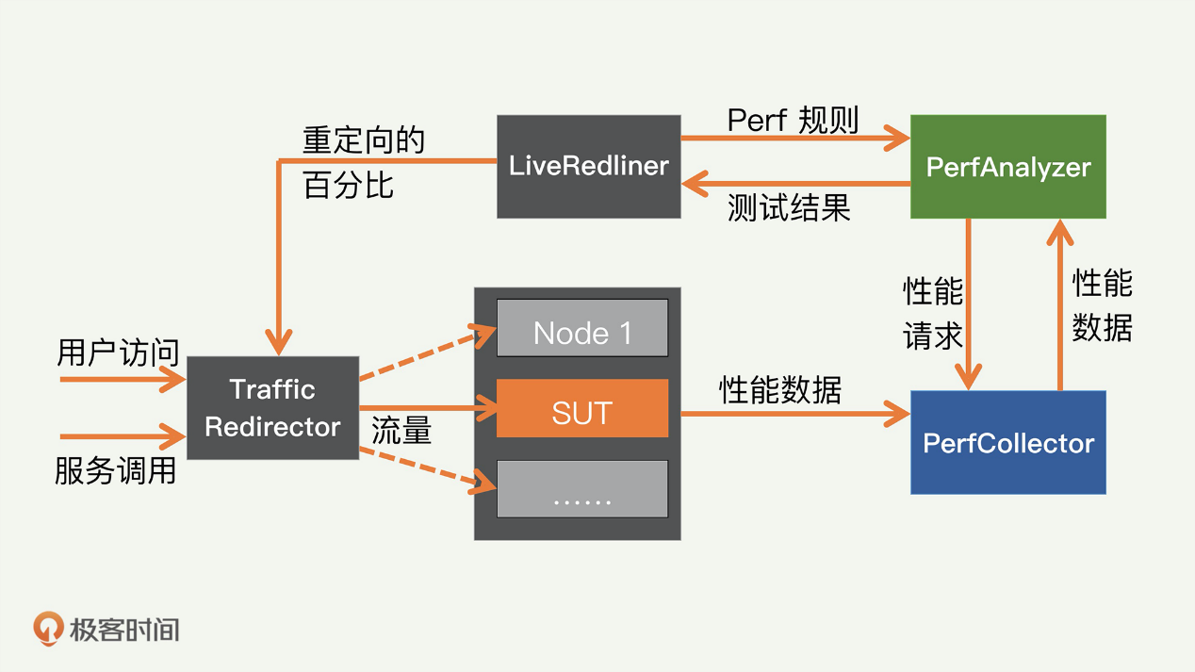

我先来一一给你介绍下这四个关键组件。

1.**核心控制组件 LiveRedliner**

核心控制组件是整个系统的神经中枢，负责总体调度容量测试的过程。比如何时发起测试，何时终止测试，何时需要增加更大的流量等等。

用户可以自己定义一些特殊的规则，来更好地控制整个测试。用户可以自定义性能指标的阈值。这些性能指标，可以是用户的端到端延迟，包括各种统计指标，比如 P99。也可以把几个不同的性能指标组合起来，实现复杂的逻辑，比如“端到端延迟不超过 200 毫秒，并且错误率不超过 0.1% 等”。

2.**重定向流量组件 TrafficRedirector**

重定向流量组件负责对生产流量进行重定向。具体的实现机制，根据被测试的服务类型分为两种：前端服务和后端服务。

用于**前端服务**时，Redliner 是通过客户请求的属性（例如用户 ID、语言或帐户创建日期），来决定是否对一个客户请求来进行重定向的。这个转换也很简单，可以是取模机制。

举个例子来说，如果 Redliner 需要重定向 1％的流量，它可以把用户的一个属性比如 userid 转换成整数，然后执行用 100 来取模的操作，并且和一个固定整数值作比较。

用于**后端服务**时，重定向流量可以通过另外一个叫做“资源动态发现和负载均衡”的模块来实现。在 LinkedIn，我们很多的服务负载均衡机制，一般会采用一个服务器列表（URI 集群），以相对应的权重值来决定一个请求发送到哪个服务器。

假设这样一个机制有 10 个可用的 URI 集群，并且最初所有这些集群都接收等量的流量（即每个 URI 的权重为 10％）。如果 Redliner 决定将 20％的流量重定向到特定的 URI（即 SUT），那么它可以为 SUT 的 URI 分配 20％的权重。

3.**性能数据收集组件 PerfCollector**

容量测试必须采集各种类型的性能指标，例如 CPU，内存和 QPS 等。这些性能指标的作用，就是确定 SUT 何时达到其容量最大值，以及容量值是多少。

PerfCollector 组件负责收集各种性能指标，包括系统级和服务级的指标。这个组件运行在所有受监视的节点。组件传递的数据量通常很大，因为一般要监测较多的性能指标。所以最好采用扩展性好的实时消息传递系统，来把这些性能数据及时传到其他组件，尤其是下面要介绍的性能分析组件 PerfAnalyer。

我们采用的消息传递系统是Kafka。Kafka 也是由 LinkedIn 设计并开源的，扩展性和性能都很好，建议你也尝试采用。

4.**性能分析组件 PerfAnalyzer**

收集性能指标是第一步，下一步就是分析性能，并采取相应的措施。具体来说，可以根据性能指标的值来确定 SUT 是否饱和。

根据性能数据和用户定义的规则，如果发现当前的 SUT，仍有空间来承担更多的负载，我们可以将更大比例的实时流量重定向到该 SUT。否则，如果 SUT 显示饱和迹象，那么重定向的流量百分比就应该降低。PerfAnalyzer 组件能分析收集的数据，并确定是否有特定指标是否违反用户定义的规则。

Redliner 作为一个完整的解决方案，通过几个模块互相配合来实现真实的线上容量测试。通过动态地调整线上的流量，直到让被测系统临近超载状态，从而获得准确的单位服务容量。

现在我们再来换个角度，看一下 RedLiner 的具体操作流程。流程图如下所示。

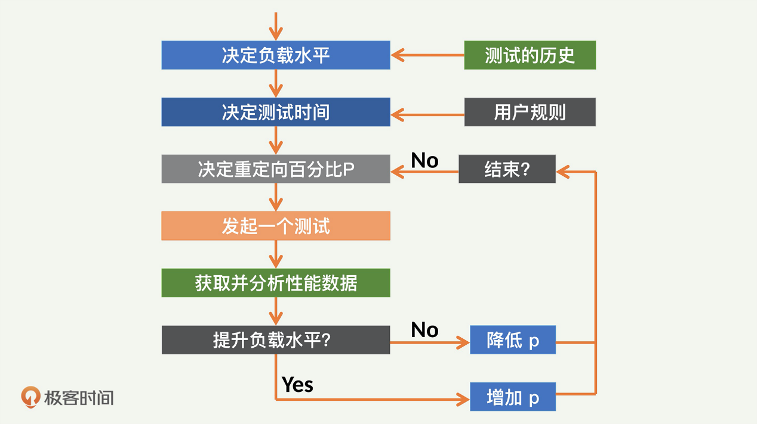

首先是**跟据以前的测试历史数据，决定一个初始重定向数量，也就决定了 SUT 的初始负载**。理论上讲，每个测试都可以从０开始；但是如果起点流量太低，整个测试需要花很长时间，所以最好能利用历史数据，从一个比较高的起点开始。

在使用历史数据的基础上，我们还需要**决定总体测试时间**。决定了时间后，每次调整重定向流量的百分比也就确定了。这个调整的数值大小也就是所谓的“步距”，如同人迈步走路，每一步都有大小。对每个百分比，我们一般固定测试 3 分钟，让数据稳定下来，然后调用 PerfAnalyzer 分析并决定下一步。

举个例子，假如我们决定总体测试 60 分钟，并且是从 0% 开始。因为每一个百分点需要测试 3 分钟，那么我们就会决定调整的“步距”大小是 5%，因为最大就是 100%。如果 PerfAnalyzer 决定需要继续增加或者减少重定向百分比，那么就按照前面决定的步距，进行相应的调整。

## 一起来看两个生产环境的数据

刚才讲了一大堆如何实现这个解决方案的内容，现在我们来看看两个生产环境中的实际数据，来直观地感受一下这个系统的特点。下图显示了典型 Redliner 运行的特征。

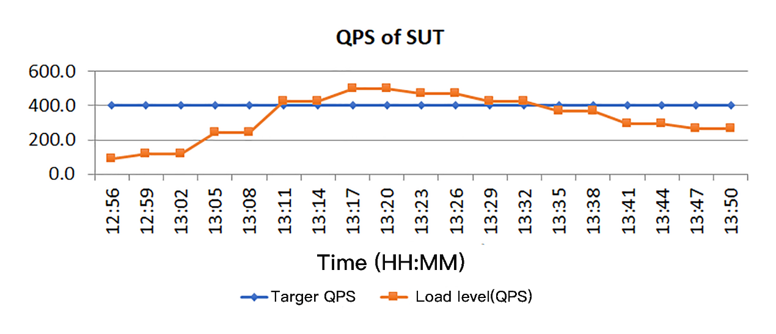

这是一次完整的容量测试，持续了一个小时。

第一幅图是 QPS，也就是系统吞吐量。蓝色线，表示 SUT 有望实现的目的 QPS。红色线，是 SUT 实现的实际 QPS。我们可以看到，实际的 QPS 值持续变化，这个变化表明了 Redliner 的控制和探测过程，就是一直在动态增加和减少重定向流量百分比。

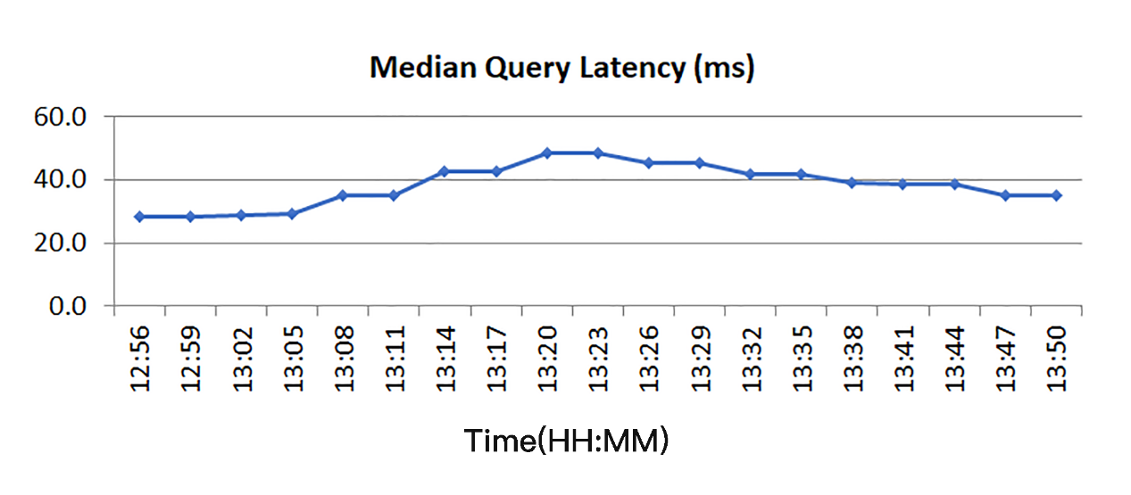

第二幅图，标识出了所测量的客户查询等待时间的中值。

比较这两幅图，你可以看到，开始测试的阶段，RedLiner 不断提高重定向百分比，实际的流量持续增加；同时客户感受的查询等待时间也慢慢加大。

等到 SUT 不堪重负时，查询等待时间也就太大了，超出了客户能接受的阈值（40 毫秒）。所以，RedLiner 决定逐步降低重定向百分比，最后重置到初始状态。

## 总结

我们这一讲介绍了一个在生产环境中，进行真实场景压力和容量测试的方案，这里面的关键点，是**逐步而智能地把一部分流量重定向到被测试的系统上面**。

这个案例是我们在领英的生产实践，但我觉得在你的公司里实现这么一个类似的系统一点也不难。希望这些分享能帮助你设计和实现。

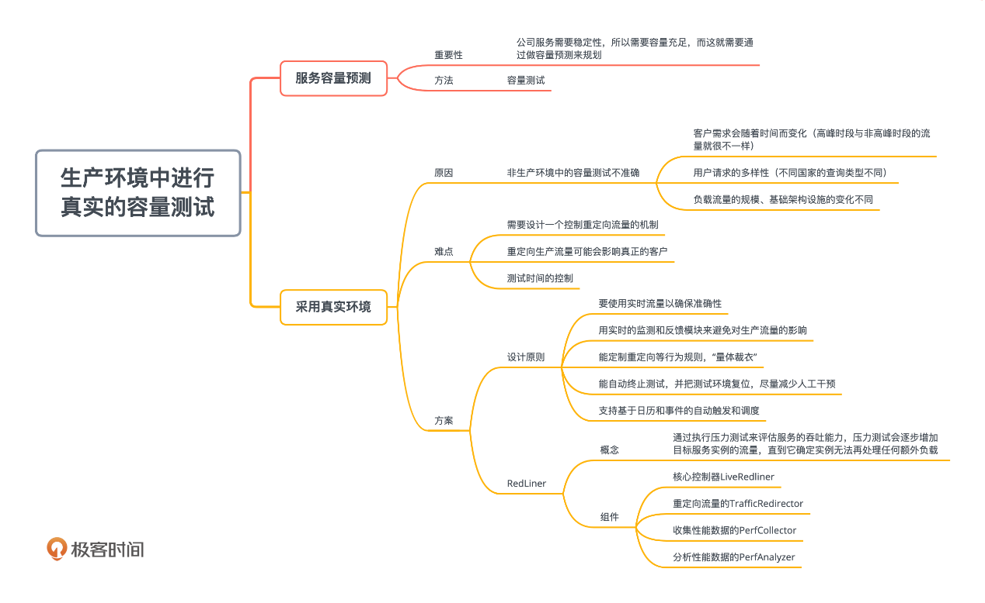

唐代诗人白居易的《长相思》最后的几句是：“愿作远方兽，步步比肩行。愿作深山木，枝枝连理生。”说的是主人公愿意与心爱的人相守到老，哪怕是做山林中的野兽和树木，一起步步连心，亦步亦趋，比肩而行，并肩而居。

我们用实际的生产负载做容量测试时，要小心控制重定向的流量“步距”大小，尽量“小步勤挪”，并且实时地观测，才不会影响客户的体验，并且得到比较准确的结果。

## 思考题

你们公司有没有类似的解决方案，来准确地测量一个服务需要的容量呢？如果有，和我讲的具体方案有何异同？不同的地方是基于什么考虑呢？

如果没有，你可以考虑实现一个，我相信一定会让老板对你另眼相看的。

# 26 | 怎么规划和控制数据库的复制延迟大小？

庄振运 2020-01-24







00:00

21:55

讲述：庄振运 大小：17.57M

你好，我是庄振运。

在正文开始前，首先要祝你新年快乐！今天我们要通过我在 LinkedIn（领英）公司做过的一个项目，来学习如何控制数据库复制延迟。

我在 LinkedIn 工作的时候，就遇到过因为数据复制延迟太大而导致的生产事故。当时出现了这样的情况：一个用户刚刚更新了自己的照片，可是他的朋友们却迟迟看不到更新。

你是不是觉得 LinkedIn 又不是微博，看个照片而已，早点晚点也没什么大不了的？

但换个内容，这性质就严重了。LinkedIn 网站上面会播放广告，在一定时间内，广告商往往会设置一定的广告投放预算限额，比如一天一万元。如果广告投放的收入统计数据被延迟，就会导致很严重的统计错误，实际支出严重地超过预算。一切有关钱的事，可都是大事。

所以，从用户数据的有效性、时间性和一致性来考虑，数据的传输复制延迟当然是越小越好。

## 什么是数据库的复制延迟？

那到底什么是数据库的复制延迟呢？如果让我用一句话来说，数据库的复制延迟其实就是当线上服务需要多个数据库时（比如为了分散流量），一条信息从源头数据库传递复制到下游数据库时经过的延迟。

还是用 LinkedIn 的例子来说明。LinkedIn 的全球用户已经超过 5.9 亿，用户流量异常庞大。这些用户流量，是由用户的各种活动而生成的事件数据。LinkedIn 的系统要求是，实时地捕获这些用户数据，并不断存储在后台数据库中。这些存放在数据库中的用户数据很重要，会被各种应用程序和其他服务读取，比如广告投放就需要消费这些数据。

在消费这些数据的时候，理论上来说，数据的消费者可以直接连接到后台数据库，去读取这些数据。但是，这些用户数据流具有大数据的几个特征，包括大规模和高可变性，并不适合直接连接后台数据库。因为，这会对后台数据库造成很大压力，而且不能保证读取的延迟。

为了解决这一挑战，当今主要的互联网公司，往往部署一整套的数据处理系统。这一整套系统通常由几个模块构成，包括数据事件的捕获、数据的存储、数据的复制传输、数据的读取。

在这个系统中，**数据的复制传输**的作用很特别，是用来隔离数据库和数据使用者的。

采用数据复制传输模块的好处非常大，它可以减轻源头数据库的压力。因为复制传输可以进行级联，分散了用户流量，能够让系统的可扩展性更好。但这里有个前提，那就是，要保证数据的复制延迟不能太大，否则会造成很糟糕的业务影响，比如影响广告业务的收入。

我们今天就针对这个数据复制传输系统，来探讨如何通过合适的容量规划和分析，来控制数据的复制延迟。

要想理解后面要讲到的容量规划，你得先去**了解生产环境中的用户流量特点**才行。

下面的图显示了一个互联网服务的在线用户流量。

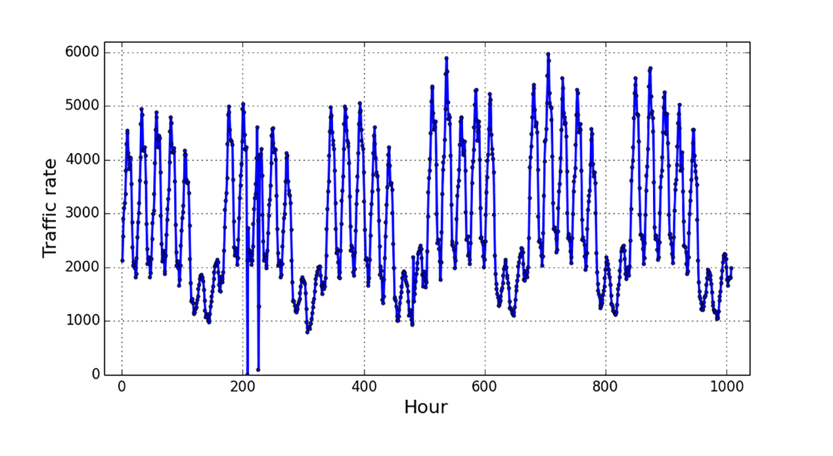

时间范围是连续的六周，也就是 42 天的流量。你可以看到，用户流量呈现出了非常强的重复模式：基本上是以一周为一个周期，每周内五个工作日流量比较大，而周末的两天流量比较小。而且无论哪天，每天内部都有一个峰值。

我们接着研究每一天内流量的周期性模式。对于每个工作日和周末，流量的形状也是非常有规律的曲线。下图显示了一个工作日中，也就是 24 小时内的流量变化。你可以清楚地看到，每天都会有一段时间的高峰期，约为 8 小时。

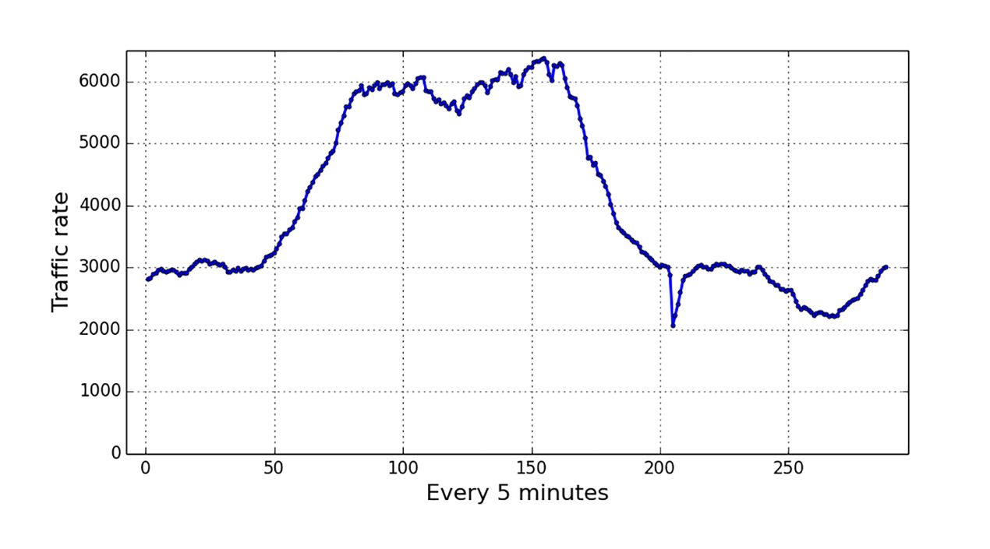

我们也对比了工作日和周末的流量变化，结果也是毫不奇怪的：工作日峰值一般远高于周末的峰值。二者的峰值之间，差不多有 4 倍的差距。

你只有了解了用户流量特征，才能在实际操作中选对模型。

了解了生产环境中的用户流量特征后，你还要了解 LinkedIn 采用的数据传输复制系统才行。如下图所示，LinkedIn 的系统有如下几个模块：事件生成、数据库存储、数据复制 / 传输和数据的消费 / 读取。

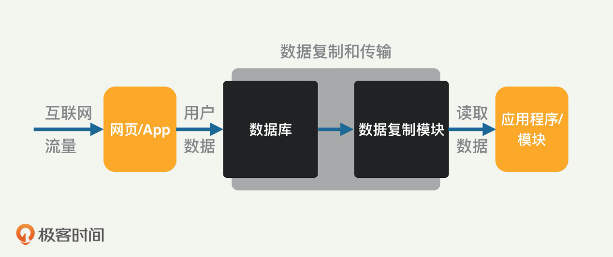

具体来讲，当用户与公司的网页互动时，相应的用户更新事件就被发送到了数据库。这些事件包括：用户点击了其他链接、阅读了其他用户的动态、向其他用户发信息等等。每个用户事件都由数据复制模块传输，并提供给下游消费者服务。

同一个用户数据，可能被很多应用程序和服务模块读取，所以这样上下游级联的系统设计，有比较好的扩展性，可以轻松应对规模的扩展。比如，如果数据复制模块不堪重负，而成为性能瓶颈，那么可以采用发散式级联的方式来扩展，从而分散读取的流量。

需要注意的是，**数据传输复制模块除了可以提供高扩展性，也可以提供数据的一致性**。像 LinkedIn 这样的公司，服务的用户遍布全球，在全球也就有很多数据中心。因为互联网流量分布在多个数据库或多个数据中心，所以就需要一个整合而一致的数据视图。这样一个目的，是可以通过传输复制实时数据库事件来得到的。

这个系统的另外一个特性是，**虽然用户流量可能随着时间变化很大，但是数据复制和传输的能力相对稳定**。我们通过测量和观察，发现复制传输模块的吞吐量能力非常稳定，如下图所示。

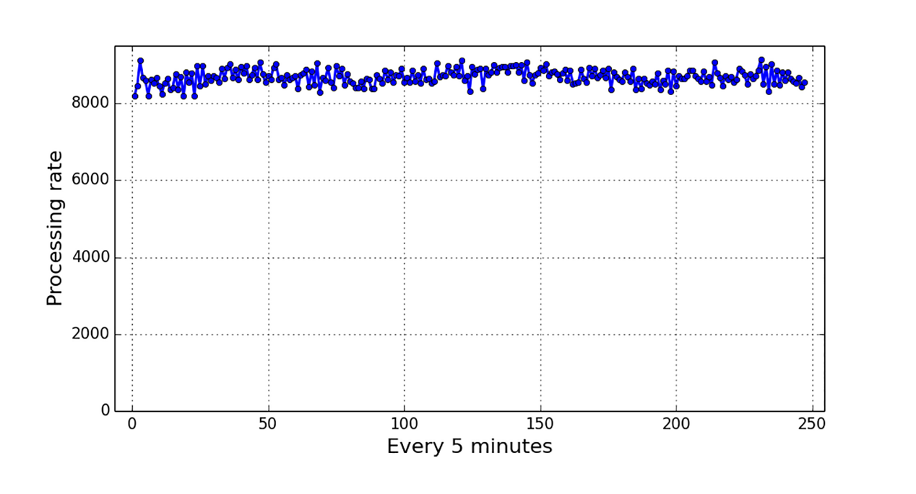

那么面对不断变化的客户流量（也就是事件流量），我们要如何规划整个系统，来让稳定的数据复制能力去适应用户流量的不稳定性呢？

## 怎么解决数据库复制延迟问题？

要达成目的，我们必须做好容量规划和分析。

要减少数据库复制延迟，我们在进行容量规划的时候需要考虑几个因素，包括**用户流量**、**复制模块的吞吐量**、**复制的延迟**以及**复制延迟的 SLA**（Service Level Agreements，服务水平协议）；从而确保所需的复制延迟，不要超过 SLA 的规定。

另外，通过充分考虑用户流入的流量和复制容量，我们还可以做出一些预测，比如未来一定时间内的预期数据复制延迟。而且，大多数互联网公司的流量往往有不断增长的趋势，我们需要持续地提高复制处理能力，来应对数据流量的增加。

数据库复制的容量规划和分析，其实就是在三个基本变量中辗转腾挪。哪三个变量呢？就是**用户流量大小**、**传输复制容量的能力**和**传输复制的延迟**。给定任何两个变量，都可以确定第三个变量。

具体来说，数据库复制的容量规划和分析可以帮助回答以下几个问题：

未来的流量预测

数据复制延迟的预测

确定数据复制的容量

确定用户流量的增长空间

帮助确定延迟 SLA

未来的流量预测，也就是根据历史流量的数据，预期未来的流量（这个问题也能帮助回答后面的问题）。

数据复制延迟的预测，也就是给定传入流量和复制处理能力，预期的复制延迟是多少？这些数据，可以帮助我们确定复制延迟的 SLA。

确定数据复制的容量，就是在假设给定传入流量和最大允许的复制延迟（SLA）的情况下，确定我们需要部署多少数据复制容量？这将有助于定义复制容量需求。

确定用户流量的增长空间，就是在给定复制的容量和延迟的 SLA 的情况下，确定最大可以支持多少用户流量？这有助于计划将来的容量要求。

帮助确定延迟 SLA，就是在给定输入流量，现在或将来的复制处理能力的情况下，如何确定适当的 SLA？显然，作为一个公司或者部门，我们不想过度承诺或低估 SLA。

## 解决方案如何落地？

那么这具体是如何操作的呢？现在我来为你介绍一下我们采用的规划和分析模型（这是基于统计模型的）。

你要知道，数据的传输复制模块，其实是一个排队系统，是一个**有无限缓冲的先进先出队列**。

从输入角度讲，所有的用户流量数据都进入这个先进先出队列，然后传输复制模块会一个一个地处理。如果在任何时候，用户流量大小超过传输能力，那么队列就会加长。反之，队列就会变短。不过与典型的排队论问题不同，在这里，我们会更加**关注所有事件的“最长”等待时间，并根据这个值来决定 SLA**。

你还记得我们在最开始对用户流量特征的观察吗？基于前面对流量的观察和测量，你认为该用什么模型来预测未来数据呢？

没错，最好把用户流量看作是一个时间序列模型。并通过这个模型来预测未来的数据。

对于这类时间序列数据，通常选择 **ARIMA**（Autoregressive Integrated Moving Average，自回归积分移动平均线）模型，来进行建模和预测。什么是 ARIMA 呢？ ARIMA 是一个常见的统计模型，是用来对时间序列进行预测的模型。它的全称是自回归移动平均模型（ARIMA, Autoregressive Integrated Moving Average Model)。

ARIMA 的工作机制有较大的计算开销，所以 ARIMA 不太适合大规模的建模，比如超过几百个数据点就不太合适了。一般来讲，对于一年内的预测，ARIMA 只能预测到每天的尺度，因为一年只有 365 天。对这个模型来讲，比天更细的粒度，不太适合。但是我们这里的容量规划，又偏偏需要获取更加精细粒度的数据，比如每小时的预测数据，而不仅仅是每天的数据。

考虑到这几个特点，对于较长期的预测，比如半年期间的话，该怎么办呢？我们提出了**两步预测模型**来获取未来的每小时流量。

简而言之，这个两步预测模型采取两步走的办法。

第一步是工作在**星期**这个粒度上，获取每周的聚合流量；第二步再将聚合数字“分布”（或“转换”）到一天内的每个小时。这样做的好处是，一方面减少了数据的点数，比如一年也就 52 周；另一方面仍然可以得到每小时的数据。

你可能想问，这个第二步的转换，也就是流量从一周到小时的“转换”，是怎么做的呢？事实上，我们采用了一个**季节性指数**，该指数大致代表一周内每小时的流量部分。你也可以直观地把这个指数看作是一个分配函数。

下图就是一周到小时的季节指数展示。一周内有 168 小时，也就是有 168 个数据点。这些数据点的值大小，其实就是分布概率。所有的数据点的值加在一起正好等于 1。

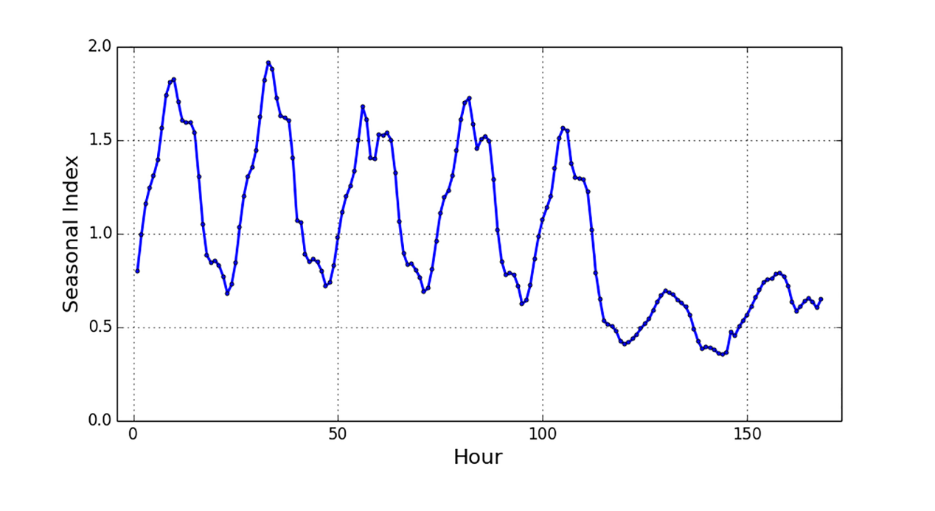

具体来说，该模型包括两个步骤：

使用 ARIMA 模型，预测未来几周的每周总体流量；

使用季节指数，预测一周内每个小时的流量。

采用这个模型就可以回答我们前面提出的问题了，比如可以轻松地预测未来每小时的流量。

那么具体的算法怎么实现呢？比如回答与容量规划相关的其他几种类型的问题，我们采用了**数值计算**和**二进制搜索**的类似机制。

这里的二进制搜索原理，不难理解，其实就是不断地尝试，直到找到一个最合适的值为止。比如我们需要一个确定总的容量，一方面希望容量越小越好（因为省钱）；另一方面又不能违反传输复制延迟的 SLA。

怎么用二进制搜索呢？

就是随便假定一个容量值，然后带入模型去推导出传输复制的延迟，然后判断这个延迟是否违反了 SLA。如果违反了，说明我们一开始的容量值太小，应该增加一点。怎么寻找呢，就是每次取中间的值，重新推导。这个过程如同二进制搜索。

为了便于理解，我们假设时间粒度为每小时。一旦获得流量，则将使用数值计算方法，来判断任何时间点的复制延迟。基于数值计算的结果，也就可以使用二进制搜索，来获得特定流量所需的数据复制容量。

同样的道理，还可以用此模型，来确定任何固定场景可以支持的最大用户流量，以及相应的将来日期。也就是根据预测的增长，未来什么时候用户的流量就会超越这个最大用户流量。

最后，检查每种场景下的预期复制延迟，我们还可以确定适当的复制延迟 SLA。

任何针对流量的预测模型，都不可避免地会出现误差。产生预测误差的主要原因是网络流量的高变化性。

当实际流量小于预测流量时，实际的复制延迟也将低于预期延迟。注意，这种低估误差不会违反基于预测值定义的延迟性能 SLA。唯一付出的成本，是部署了一些额外的资源。但是，当预测的流量小于实际流量时，就可能会违反延迟 SLA。

为了解决此问题，在确定各种指标（例如 SLA）时，有必要**预留一定的空间来避免预测误差**。预留的量取决于一系列因素，包括：

预测模型的历史表现，也就是预测的精准度；

违反延迟 SLA 的后果，包括业务付出的成本；

过度部署容量资源的成本。

好了，到这里这个规划和分析模型就讲完了，内容比较多，我们来复习一下。对于数据库复制系统来说，可以把它当作一个排队系统来对待。不断到来的输入流量，是一个有季节性的不断变化的时间序列。通过对这个时间序列来适当建模，我们可以比较准确地预测未来的输入流量。有了预测的输入流量，就可以根据服务处理的速度和复制延迟的关系，来计算出其他结果：比如预期的复制延迟，所需要的复制容量等等。

## 实际生产实践的验证

我们在 LinkedIn 的生产实践中，采用了这个规划，下面我们来看看一些结果。

我们还是使用前面介绍的 42 天数据，来做未来的流量预测。使用 ARIMA 模型的实践建议是，预测数据的长度最好不要超过历史数据长度的一半。所以，既然我们有 42 天的历史数据，通常可以在未来的 21 天之内，使用 ARIMA 模型进行预测。

下图展示了这 21 天的两个数据，一个是生产环境中的实际数据，另外一个是根据我们模型的预测值。蓝颜色的线条是实际观察到的用户流量，绿颜色的线条是我们的预测值。

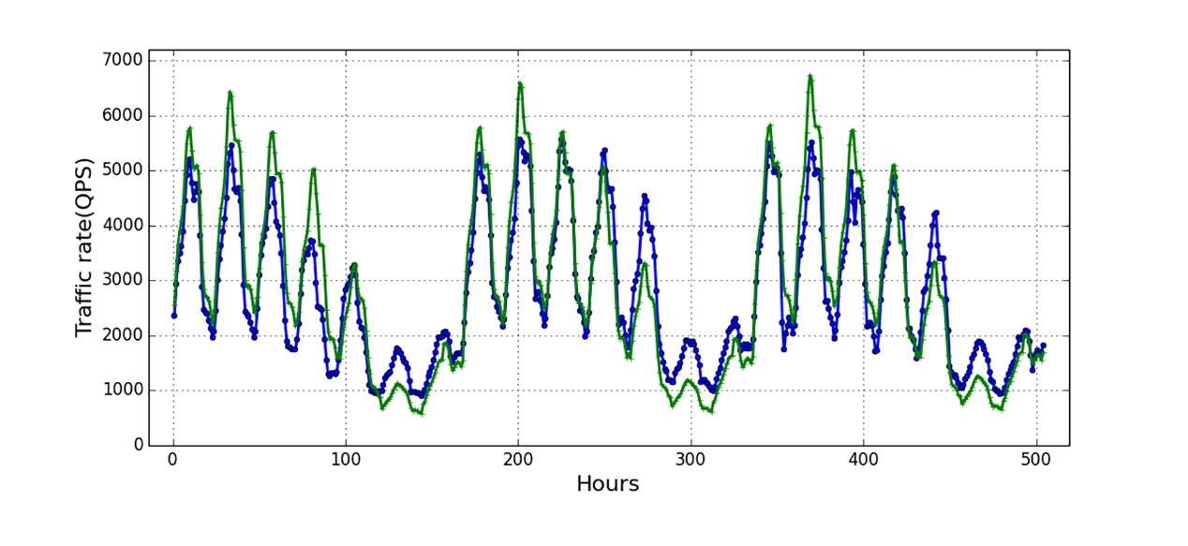

从图中可以观察到，虽然有些地方还是有误差，但是从解决实际问题的角度，我们认为已经足够了。我们也把 ARIMA 方式和其他预测方式做了比较，比较预测的时间序列结果，我们发现 ARIMA 模型给出了更好的精度；但差异不大，仅仅有 6％左右的差异。

## 总结

唐代诗人杜甫有两句诗说：“迟日江山丽，春风花草香。”说的是春天越来越长，沐浴在春光下的江山格外秀丽，春风也送来花草的芳香。数据传输复制的延迟，如果不仔细控制，也会变得越来越长，最终会导致严重问题。到时候就不是春风送暖和花草飘香，而是秋风萧瑟，老板发威了。

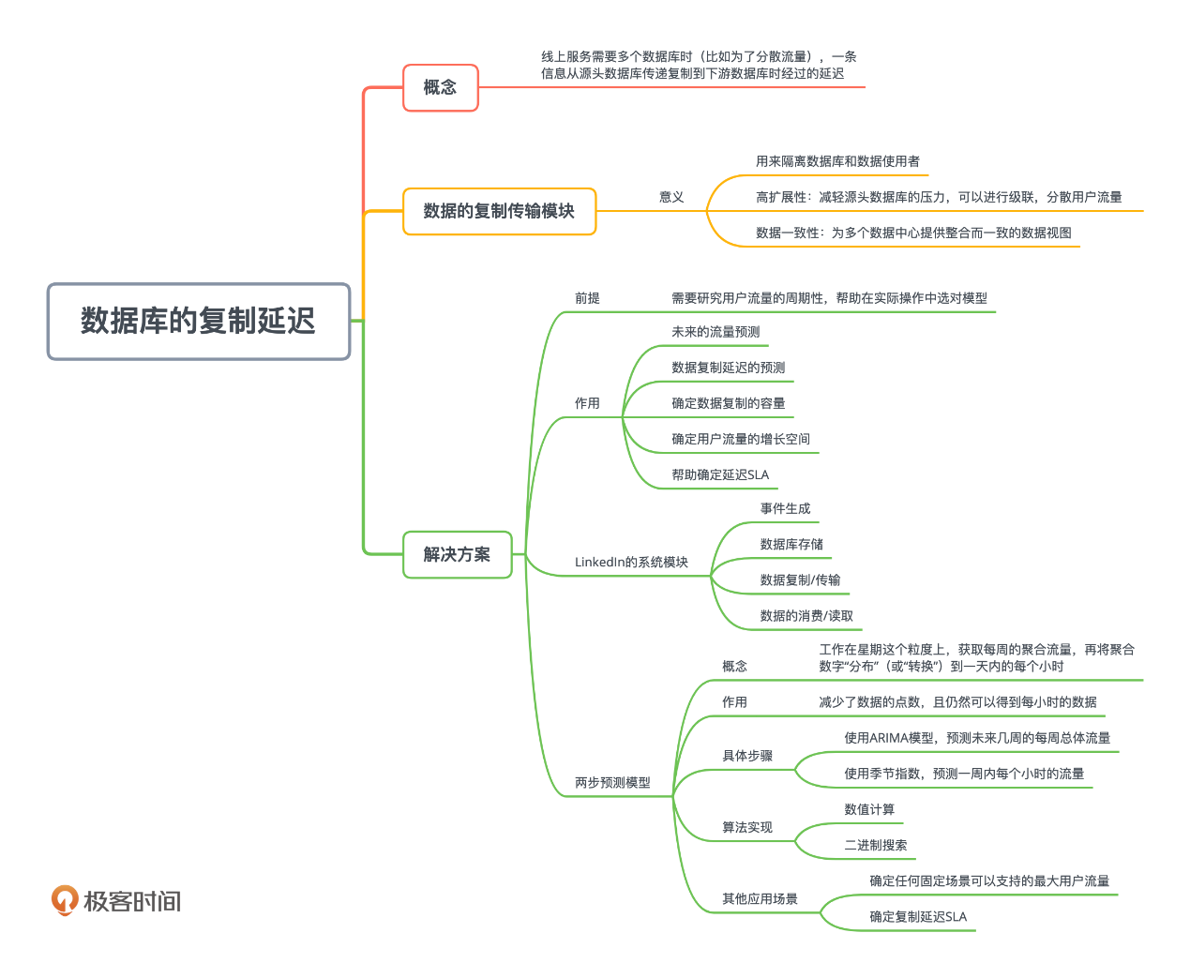

我们今天探讨了如何通过合理的规划和分析，来控制这个数据库复制延迟。具体就是使用 ARIMA 统计模型，并且用两步走的策略，来回答一系列的各种相关问题。

我想特意说明的是，这一整套时间序列的预测原理和方法，其实也可以用在很多其他的很多种预测场景中。比如一个在线广告显示系统（输入的流量是线上用户活动量，要进行的处理是决定合适的广告来显示）。

通过今天的分享，我希望你能掌握的要点是对于一个线上的数据处理系统，我们可以进行基于排队理论和时间序列的建模，通过这个建模来回答各式各样的相关问题。这个方案其实还牵涉到一些稍微复杂的统计理论，如果你还有精力，我建议你去读一下我的一篇论文，发表在ACM ICPE上面，里面阐述了所有的细节，你在阅读的过程中有什么问题或者思考，也可以留言和我讨论。

## 思考题

如果数据的传输复制延迟过大，会造成很多种不同场合的业务影响，都会有什么样的业务影响呢？

提示：假如你们公司的网站上面帮助别人投放广告，如果广告的数据有延迟，会造成广告商和你们公司之间的什么样的纠纷呢？